**เอกสารประกอบความต้องการของระบบ**

**เว็บไซต์ขอใช้เครื่องมือวิทยาศาสตร์และการวิเคราะห์ทดสอบ**

**คณะวิทยาศาสตร์ มหาวิทยาลัยแม่โจ้**

**เวอร์ชั่น 4.2**

**นายรติกร อยู่ชุ่ม 6104106332**

**สาขาวิชาเทคโนโลยีสารสนเทศ คณะวิทยาศาสตร์**

**มหาวิทยาลัยแม่โจ้**

**ที่ปรึกษา**

**ผศ.ดร. สายัณห์ อุ่นนันกาศ**

**บันทึกการแก้ไข**

|  |  |  |  |
| --- | --- | --- | --- |
| วัน-เดือน-ปี | เวอร์ชัน | รายละเอียด | ผู้รับผิดชอบ |
| 25-12-2563 | 1.0 | - รายละเอียด SRS เวอร์ชันแรก | นายรติกร อยู่ชุ่ม |
| 03-03-2564 | 2.0 | - แก้ไข Use Case  - แก้ไข Class Diagram  - แก้ไขหน้าจอ |
| 10-03-2564 | 2.1 | - แก้ไข Use Case  - แก้ไข Class Diagram  - แก้ไขหน้าจอ |
| 15-03-2564 | 3.0 | - แก้ไขหน้าจอ  - แก้ไข Class Diagram  - เพิ่ม Class Diagram พร้อมเมธอด  - เพิ่ม ER Diagram  - เพิ่มโครงสร้างตาราง |
| 20-03-2564 | 3.1 | - แก้ไข Class Diagram  - แก้ไข ER Diagram  - แก้ไขหน้าจอ |
| 04-11-2564 | 4.0 | - แก้ไขขอบเขต  - เพิ่มซีเควนซ์ระดับสอง  - แก้ไขชื่อเมธอดในคลาสไดอาแกรม  - แก้ไขความสัมพันธ์ในคลาสไดอาแกรม  - แก้ไขความสัมพันธ์ในอีอาร์ไดอาแกรม  - แก้ไขรูปแบบเอกสารทั้งหมด |
| 04-11-2564 | 4.1 | - แก้ไขซีเควนซ์ระดับสอง  - แก้ไขรูปแบบเอกสารทั้งหมด |
| 06-11-2564 | 4.2 | - แก้ไขฟอร์แมตเอกสาร |

**สารบัญ**

|  |  |  |
| --- | --- | --- |
| 1. | บทนำ | 12 |
|  | 1.1. วัตถุประสงค์ | 13 |
|  | 1.2. ขอบเขต | 13 |
|  | 1.3. นิยามศัพท์ | 15 |
|  | 1.4. เอกสารอ้างอ้าง | 16 |
|  | 1.5. หน่วยงาน/บริษัท/บุคคลอ้างอิง ที่จะทำให้การสนับสนุนข้อมูลภาพรวมของเอกสาร | 16 |
|  | 1.6. ภาพรวมของเอกสาร | 16 |
| 2. | รายละเอียดทั่วๆไปของระบบ | 17 |
|  | 2.1. ภาพรวมของระบบ(Use-case Model Survel) | 20 |
|  | 2.1.1. Actors | 20 |
|  | 2.1.2. Use cases | 21 |
|  | 2.2. คุณลักษณะของผู้ใช้ (User Characteristics) | 25 |
|  | 2.3. กฎเกณฑ์หรือข้อบังคับโดยทั่วไป (General Constraints) | 26 |
|  | 2.4. สมมุติฐานและเงื่อนไขของระบบ (Assumptions and Dependencies) | 26 |
| 3. | รายละเอียดความต้องการของระบบ (Specific Requirement) | 26 |
|  | 3.1. รายละเอียดของยูสเคส (Use-case Specifications) | 27 |
|  | 3.1.1. ยูสเคส list laboratory instruments | 28 |
|  | 3.1.2. ยูสเคส View schedule | 29 |
|  | 3.1.3. ยูสเคส Login | 30 |
|  | 3.1.4. ยูสเคส Register | 31 |
|  | 3.1.5. ยูสเคส Fill the service request form | 36 |
|  | 3.1.6. ยูสเคส Fill testing analysis form | 38 |
|  | 3.1.7. ยูสเคส List all request | 40 |
|  | 3.1.8. ยูสเคส Fill a change request form | 41 |
|  | 3.1.9. ยูสเคส Cancel service request | 43 |
|  | 3.1.10. ยูสเคส Reserve using tool | 44 |
|  | 3.1.11. ยูสเคส Print Form | 45 |
|  | 3.1.12. ยูสเคส List Service Request Form | 45 |
|  | 3.1.13. ยูสเคส View Service Request Form Detail | 46 |
|  | 3.1.14. ยูสเคส View change form | 47 |
|  | 3.1.15. ยูสเคส View Change Form Detail | 47 |
|  | 3.1.16. ยูสเคส List Testing Analysis Form | 48 |
|  | 3.1.17. ยูสเคส View Testing Analysis Form Detail | 49 |
|  | 3.1.18. ยูสเคส Approve request | 49 |
|  | 3.1.19. ยูสเคส View income summary | 50 |
|  | 3.1.20. ยูสเคส Update status | 51 |
|  | 3.1.21. ยูสเคส Submit proof of payment | 52 |
|  | 3.1.22. ยูสเคส View usage schedule | 53 |
|  | 3.1.23. ยูสเคส Record instruments usage | 53 |
|  | 3.1.24. ยูสเคส Add instruments | 54 |
|  | 3.1.25. ยูสเคส List instruments | 56 |
|  | 3.1.26. ยูสเคส View instruments details | 56 |
|  | 3.1.27. ยูสเคส Delete instruments | 57 |
|  | 3.1.28. ยูสเคส Edit instruments details | 58 |
|  | 3.1.29. ยูสเคส Change instruments status | 59 |
|  | 3.1.30. ยูสเคส Add Test Item | 60 |
|  | 3.1.31. ยูสเคส List Test Item | 62 |
|  | 3.1.32. ยูสเคส View Test Item Detail | 62 |
|  | 3.1.33. ยูสเคส Delete Test Item  3.1.34. ยูสเคส Edit Test Item  3.1.35. ยูสเคส View usage summar | 63  64  64 |
|  | 3.2. รายละเอียดคลาสไดอาแกรม (Class Diagram Specifications) | 65 |
|  | 3.2.1. รายการคลาสคู่แข่ง (Candidate Class) | 65 |
|  | 3.2.2. คลาสระดับแนวคิด (Conceptual Class) | 79 |
|  | 3.2.3. การกำหนดแอทริบิวต์ของคลาส (Class Attribute) | 80 |
|  | 3.2.4. คลาสระดับแรก (First Draft Class) | 87 |
|  | 3.3. รายละเอียดของซีเควนซ์ไดอาแกรม (Sequence Diagram Specifications) | 88 |
|  | 3.3.1. คลาสจากการวิเคราะห์ เว็บไซต์ (Analysis Class) | 88 |
|  | 3.3.2. การสร้างคลาสจากการวิเคราะห์เว็บไซต์ | 88 |
|  | 3.3.3. รายการคลาสจากการวิเคราะห์ทั้งหมด | 91 |
|  | 3.3.4 การกำหนดขอบเขตการทำงานและความร่วมมือกับคลาสอื่น | 96 |
|  | 3.4. คลาสไดอาแกรมพร้อมเมธอด | 220 |
| 4. | อีอาร์ไดอาแกรม (ER Diagram) | 221 |
| 5. | คู่มือการใช้งาน | 236 |

**สารบัญรูปภาพ**

|  |  |
| --- | --- |
| รูปที่ 1 ยูสเคสไดอาแกรมเว็บไซต์ขอใช้บริการและให้บริการเครื่องมือวิทยาศาสตร์ | 23 |
| รูปที่ 1 ยูสเคสไดอาแกรมเว็บไซต์ขอใช้บริการและให้บริการเครื่องมือวิทยาศาสตร์ (ต่อ) | 24 |
| รูปที่ 2 คลาสไดอาแกรมเว็บไซต์ขอใช้บริการและให้บริการเครื่องมือวิทยาศาสตร์ | 80 |
| รูปที่ 3 คลาสไดอาแกรมเว็บไซต์ขอใช้บริการและให้บริการเครื่องมือวิทยาศาสตร์ | 87 |
| รูปที่ 4 คอแลบอเรชันไดอาแกรมที่ได้จากการวิเคราะห์คลาส | 91 |
| รูปที่ 5 แสดงหน้าจอ list laboratory instruments | 96 |
| รูปที่ 6 ซีเควนซ์ไดอาแกรมระดับแรกของยูสเคส list laboratory instruments | 97 |
| รูปที่ 7 คลาสไดอาแกรมของยูสเคส list laboratory instruments | 98 |
| รูปที่ 8 **คลาสไดอาแกรมของยูสเคส** list laboratory instrument | 98 |
| รูปที่ 9 แสดงหน้าจอ View schedule | 99 |
| รูปที่ 10 ซีเควนซ์ไดอาแกรมระดับแรกของยูสเคส View schedule | 100 |
| รูปที่ 11 ซีเควนซ์ไดอาแกรมระดับสองของยูสเคส View schedule | 101 |
| รูปที่ 12 คลาสไดอาแกรมของยูสเคส View schedule | 101 |
| รูปที่ 13 แสดงหน้าจอ Login | 102 |
| รูปที่ 14 ซีเควนซ์ไดอาแกรมระดับแรกของยูสเคส Login | 103 |
| รูปที่ 15 ซีเควนซ์ไดอาแกรมระดับสองของยูสเคส Login | 104 |
| รูปที่ 16 คลาสไดอาแกรมของยูสเคส Login | 105 |
| รูปที่ 17 แสดงหน้าจอ Register | 106 |
| รูปที่ 18 ซีเควนซ์ไดอาแกรมระดับแรกของยูสเคส Register | 107 |
| รูปที่ 19 ซีเควนซ์ไดอาแกรมระดับแรกของยูสเคส Register | 108 |
| รูปที่ 20 คลาสไดอาแกรมของยูสเคส Register | 108 |
| รูปที่ 21 แสดงหน้าจอ Fill the service request form | 109 |
| รูปที่ 22 ซีเควนซ์ไดอาแกรมระดับแรกของยูสเคส Fill the service request form | 110 |
| รูปที่ 23 ซีเควนซ์ไดอาแกรมระดับสองของยูสเคส Fill the service request form | 111 |
| รูปที่ 24 คลาสไดอาแกรมของยูสเคส Fill the service request form | 112 |
| รูปที่ 25 แสดงหน้าจอ Fill Testing Analysis form | 113 |
| รูปที่ 26 ซีเควนซ์ไดอาแกรมระดับแรกของยูสเคส Fill a change request form | 114 |
| รูปที่ 27 ซีเควนซ์ไดอาแกรมระดับสองของยูสเคส Fill Testing Analysis form | 115 |
| รูปที่ 28 คลาสไดอาแกรมของยูสเคส Fill Testing Analysis form | 116 |
| รูปที่ 29 แสดงหน้าจอ List all request | 117 |
| รูปที่ 30 ซีเควนซ์ไดอาแกรมระดับแรกของยูสเคส List all request | 118 |
| รูปที่ 31 ซีเควนซ์ไดอาแกรมระดับสองของยูสเคส List all request | 119 |
| รูปที่ 32 คลาสไดอาแกรมของยูสเคส List all request | 120 |
| รูปที่ 33 แสดงหน้าจอ Fill a change request form | 121 |
| รูปที่ 34 ซีเควนซ์ไดอาแกรมระดับแรกของยูสเคส Fill a change request form | 122 |
| รูปที่ 35 ซีเควนซ์ไดอาแกรมระดับสองของยูสเคส Fill a change request form | 123 |
| รูปที่ 36 คลาสไดอาแกรมของยูสเคส Fill a change request form | 124 |
| รูปที่ 37 แสดงหน้าจอ Cancel service request | 125 |
| รูปที่ 38 ซีเควนซ์ไดอาแกรมระดับแรกของยูสเคส Cancel service request | 126 |
| รูปที่ 39 ซีเควนซ์ไดอาแกรมระดับสองของยูสเคส Cancel service request | 127 |
| รูปที่ 40 คลาสไดอาแกรมของยูสเคส Cancel service request | 127 |
| รูปที่ 41 แสดงหน้าจอ Reserve using tool | 128 |
| รูปที่ 42 ซีเควนซ์ไดอาแกรมระดับแรกของยูสเคส Reserve using tool | 129 |
| รูปที่ 43 ซีเควนซ์ไดอาแกรมระดับสองของยูสเคส Reserve using tool | 130 |
| รูปที่ 44 คลาสไดอาแกรมของยูสเคส Reserve using tool | 131 |
| รูปที่ 45 แสดงหน้าจอ Print Form | 132 |
| รูปที่ 46 ซีเควนซ์ไดอาแกรมระดับแรกของยูสเคส Print Form | 133 |
| รูปที่ 47 ซีเควนซ์ไดอาแกรมระดับสองของยูสเคส Print Form | 134 |
| รูปที่ 48 คลาสไดอาแกรมของยูสเคส Print Form | 135 |
| รูปที่ 49 แสดงหน้าจอ List Service request | 136 |
| รูปที่ 50 ซีเควนซ์ไดอาแกรมระดับแรกของยูสเคส List Service request Form | 137 |
| รูปที่ 51 ซีเควนซ์ไดอาแกรมระดับสองของยูสเคส List Service request Form | 138 |
| รูปที่ 52 คลาสไดอาแกรมของยูสเคส List Service request Form | 139 |
| รูปที่ 53 แสดงหน้าจอ View Service request Detail | 140 |
| รูปที่ 54 ซีเควนซ์ไดอาแกรมระดับแรกของยูสเคส View Service request Detail | 141 |
| รูปที่ 55 ซีเควนซ์ไดอาแกรมระดับสองของยูสเคส View Service request | 142 |
| รูปที่ 56 คลาสไดอาแกรมของยูสเคส View Service request | 143 |
| รูปที่ 57 แสดงหน้าจอ List Change Form | 144 |
| รูปที่ 58 ซีเควนซ์ไดอาแกรมระดับแรกของยูสเคส List Change Form | 145 |
| รูปที่ 59 ซีเควนซ์ไดอาแกรมระดับสองของยูสเคส List Change Form | 146 |
| รูปที่ 60 คลาสไดอาแกรมของยูสเคส List Change Form | 147 |
| รูปที่ 61 แสดงหน้าจอ View Change form | 148 |
| รูปที่ 62 ซีเควนซ์ไดอาแกรมระดับแรกของยูสเคส View Change form | 149 |
| รูปที่ 63 ซีเควนซ์ไดอาแกรมระดับสองของยูสเคส View Change form | 150 |
| รูปที่ 64 คลาสไดอาแกรมของยูสเคส View Change form | 151 |
| รูปที่ 65 แสดงหน้าจอ List Testing Analysis Form | 152 |
| รูปที่ 66 ซีเควนซ์ไดอาแกรมระดับแรกของยูสเคส List Testing Analysis Form  รูปที่ 67 ซีเควนซ์ไดอาแกรมระดับสองของยูสเคส List Testing Analysis Form | 153  154 |
| รูปที่ 68 คลาสไดอาแกรมของยูสเคส List Testing Analysis Form | 155 |
| รูปที่ 69 แสดงหน้าจอ View Testing Analysis Form Detail | 156 |
| รูปที่ 70 ซีเควนซ์ไดอาแกรมระดับแรกของยูสเคส View Testing Analysis Form Detail | 157 |
| รูปที่ 71 ซีเควนซ์ไดอาแกรมระดับสองของยูสเคส View Testing Analysis Form Detail | 158 |
| รูปที่ 72 คลาสไดอาแกรมของยูสเคส View Testing Analysis Form Detail | 159 |
| รูปที่ 73 แสดงหน้าจอ Approve request | 160 |
| รูปที่ 74 ซีเควนซ์ไดอาแกรมระดับแรกของยูสเคส Approve request | 161 |
| รูปที่ 75 ซีเควนซ์ไดอาแกรมระดับสองของยูสเคส Approve request | 162 |
| รูปที่ 76 คลาสไดอาแกรมของยูสเคส Approve request | 162 |
| รูปที่ 77 แสดงหน้าจอ View income summary | 163 |
| รูปที่ 78 ซีเควนซ์ไดอาแกรมระดับแรกของยูสเคส View income summary | 164 |
| รูปที่ 79 ซีเควนซ์ไดอาแกรมระดับสองของยูสเคส View income summary | 165 |
| รูปที่ 80 คลาสไดอาแกรมของยูสเคส View income summary | 165 |
| รูปที่ 81 แสดงหน้าจอ Update status | 166 |
| รูปที่ 82 ซีเควนซ์ไดอาแกรมระดับแรกของยูสเคส Update status | 167 |
| รูปที่ 83 ซีเควนซ์ไดอาแกรมระดับสองของยูสเคส Update status | 168 |
| รูปที่ 84 คลาสไดอาแกรมของยูสเคส Update status | 168 |
| รูปที่ 85 แสดงหน้าจอ Submit proof of payment | 169 |
| รูปที่ 86 ซีเควนซ์ไดอาแกรมระดับแรกของยูสเคส Submit proof of payment | 170 |
| รูปที่ 87 ซีเควนซ์ไดอาแกรมระดับสองของยูสเคส Submit proof of payment | 171 |
| รูปที่ 88 คลาสไดอาแกรมของยูสเคส Submit proof of payment | 171 |
| รูปที่ 89 แสดงหน้าจอ View usage schedule | 172 |
| รูปที่ 90 ซีเควนซ์ไดอาแกรมระดับแรกของยูสเคส View usage schedule | 173 |
| รูปที่ 91 ซีเควนซ์ไดอาแกรมระดับสองของยูสเคส View usage schedule | 174 |
| รูปที่ 92 คลาสไดอาแกรมของยูสเคส View usage schedule | 175 |
| รูปที่ 93 แสดงหน้าจอ Record instruments usage | 176 |
| รูปที่ 94 ซีเควนซ์ไดอาแกรมระดับแรกของยูสเคส Record instruments usage | 177 |
| รูปที่ 95 ซีเควนซ์ไดอาแกรมระดับสองของยูสเคส Record instruments usage | 178 |
| รูปที่ 96 คลาสไดอาแกรมของยูสเคส Record instruments usage | 179 |
| รูปที่ 97 แสดงหน้าจอ Add instruments | 180 |
| รูปที่ 98 ซีเควนซ์ไดอาแกรมระดับแรกของยูสเคส Add instruments | 181 |
| รูปที่ 99 ซีเควนซ์ไดอาแกรมระดับสองของยูสเคส Add instruments | 182 |
| รูปที่ 100 คลาสไดอาแกรมของยูสเคส Add instruments | 183 |
| รูปที่ 101 แสดงหน้าจอ List instruments | 184 |
| รูปที่ 102 ซีเควนซ์ไดอาแกรมระดับแรกของยูสเคส List instruments | 185 |
| รูปที่ 103 ซีเควนซ์ไดอาแกรมระดับสองของยูสเคส List instruments | 186 |
| รูปที่ 104 คลาสไดอาแกรมของยูสเคส List instruments | 186 |
| รูปที่ 105 แสดงหน้าจอ View instruments details | 187 |
| รูปที่ 106 ซีเควนซ์ไดอาแกรมระดับแรกของยูสเคส View instruments details  รูปที่ 107 ซีเควนซ์ไดอาแกรมระดับสองของยูสเคส View instruments details  รูปที่ 108 คลาสไดอาแกรมของยูสเคส View instruments details  รูปที่ 109 แสดงหน้าจอ Change instruments status  รูปที่ 110 ซีเควนซ์ไดอาแกรมระดับแรกของยูสเคส Change instruments status  รูปที่ 111 ซีเควนซ์ไดอาแกรมระดับสองของยูสเคส Change instruments status  รูปที่ 112 คลาสไดอาแกรมของยูสเคส Change instruments status  รูปที่ 113 แสดงหน้าจอ Edit instruments details  รูปที่ 114 ซีเควนซ์ไดอาแกรมระดับแรกของยูสเคส Edit instruments details  รูปที่ 115 ซีเควนซ์ไดอาแกรมระดับสองของยูสเคส Edit instruments details  รูปที่ 116 คลาสไดอาแกรมของยูสเคส Edit instruments details  รูปที่ 117 แสดงหน้าจอ Delete instruments  รูปที่ 118 ซีเควนซ์ไดอาแกรมระดับแรกของยูสเคส Delete instruments  รูปที่ 119 ซีเควนซ์ไดอาแกรมระดับแรกของยูสเคส Delete instruments  รูปที่ 120 คลาสไดอาแกรมของยูสเคส Delete instruments  รูปที่ 121 แสดงหน้าจอ Add Test Item  รูปที่ 122 ซีเควนซ์ไดอาแกรมระดับแรกของยูสเคส Add Test Item  รูปที่ 123 ซีเควนซ์ไดอาแกรมระดับสองของยูสเคส Add Test Item  รูปที่ 124 คลาสไดอาแกรมของยูสเคส Add Test Item  รูปที่ 125 แสดงหน้าจอ List testing item | 188  189  189  190  191  192  192  193  194  195  196  197  198  199  199  200  201  202  202  203 |
| รูปที่ 126 ซีเควนซ์ไดอาแกรมระดับแรกของยูสเคส List testing item  รูปที่ 127 ซีเควนซ์ไดอาแกรมระดับสองของยูสเคส List testing item  รูปที่ 128 คลาสไดอาแกรมของยูสเคส List testing item  รูปที่ 129 แสดงหน้าจอ View test item Detail  รูปที่ 130 ซีเควนซ์ไดอาแกรมระดับแรกของยูสเคส View test item Detail  รูปที่ 131 ซีเควนซ์ไดอาแกรมระดับสองของยูสเคส View test item Detail  รูปที่ 132 คลาสไดอาแกรมของยูสเคส View test item Detail  รูปที่ 133 แสดงหน้าจอ Edit test item  รูปที่ 134 ซีเควนซ์ไดอาแกรมระดับแรกของยูสเคส Edit test item  รูปที่ 135 ซีเควนซ์ไดอาแกรมระดับสองของยูสเคส Edit test item  รูปที่ 136 คลาสไดอาแกรมของยูสเคส Edit test item  รูปที่ 137 แสดงหน้าจอ Delete Test Item  รูปที่ 138 ซีเควนซ์ไดอาแกรมระดับแรกของยูสเคส Delete Test Item  รูปที่ 139 ซีเควนซ์ไดอาแกรมระดับสองของยูสเคส Delete Test Item  รูปที่ 140 คลาสไดอาแกรมของยูสเคส Delete Test Item  รูปที่ 141 แสดงหน้าจอ View usage summary  รูปที่ 142 ซีเควนซ์ไดอาแกรมระดับแรกของยูสเคส View usage summary  รูปที่ 143 ซีเควนซ์ไดอาแกรมระดับสองของยูสเคส View usage summary  รูปที่ 144 คลาสไดอาแกรมของยูสเคส View usage summary  รูปที่ 145 แสดงคลาสไดอาแกรมเว็บไซต์ขอใช้บริการและให้บริการเครื่องมือวิทยาศาสตร์  รูปที่ 146 แสดงอีอาร์ไดอาแกรมเว็บไซต์ขอใช้บริการและให้บริการเครื่องมือวิทยาศาสตร์  รูปที่ 147 การใช้งานของยูสเคส List laboratory instruments  รูปที่ 148 การใช้งานของยูสเคส View schedule  รูปที่ 149 การใช้งานของยูสเคส Login  รูปที่ 150 การใช้งานของยูสเคส Register  รูปที่ 151 การใช้งานของยูสเคส Fill the service request form  รูปที่ 152 การใช้งานของยูสเคส Fill testing analysis form  รูปที่ 153 การใช้งานของยูสเคส List all request  รูปที่ 154 การใช้งานของยูสเคส Fill a change request form  รูปที่ 155 การใช้งานของยูสเคส Cancel service request  รูปที่ 156 การใช้งานของยูสเคส Reserve using tool  รูปที่ 157 การใช้งานของยูสเคส Print Formรูปที่ 158 การใช้งานของยูสเคส List Service Request Form  รูปที่ 159 การใช้งานของยูสเคส View Service Request Form Detail  รูปที่ 160 การใช้งานของยูสเคส View change form  รูปที่ 161 การใช้งานของยูสเคส View Change Form Detail  รูปที่ 162 การใช้งานของยูสเคส List Testing Analysis Formรูปที่ 163 การใช้งานของยูสเคส View Testing Analysis Form Detail  รูปที่ 164 การใช้งานของยูสเคส Approve request  รูปที่ 165 การใช้งานของยูสเคส View income summary  รูปที่ 166 การใช้งานของยูสเคส Update status  รูปที่ 167 การใช้งานของยูสเคส Submit proof of payment  รูปที่ 168 การใช้งานของยูสเคส View usage schedule  รูปที่ 169 การใช้งานของยูสเคส Record instruments usage  รูปที่ 170 การใช้งานของยูสเคส Add instruments  รูปที่ 170 การใช้งานของยูสเคส List instruments  รูปที่ 172 การใช้งานของยูสเคส View instruments details  รูปที่ 173 การใช้งานของยูสเคส Delete instruments  รูปที่ 174 การใช้งานของยูสเคส Edit instruments details  รูปที่ 175 การใช้งานของยูสเคส Change instruments status  รูปที่ 176 การใช้งานของยูสเคส Add Test Item  รูปที่ 177 การใช้งานของยูสเคส List Test Itemรูปที่ 178 การใช้งานของยูสเคส View Test Item Detail  รูปที่ 179 การใช้งานของยูสเคส Delete Test Item  รูปที่ 180 การใช้งานของยูสเคส Edit Test Item  รูปที่ 181 การใช้งานของยูสเคส View usage summary | 204  205  205  206  207  208  208  209  210  211  212  213  214  215  216  217  218  219  219  220  221  236  237  238  239  240  241  242  243  244  245  245  246  247  248  249  250  251  252  252  253  254  255  255  256  257  258  259  260  261  262  263  264  265  266  266 |

**1. บทนำ**

ระบบการขอใช้บริการและให้บริการเครื่องมือวิทยาศาสตร์เป็นระบบสำหรับการให้บริการ เครื่องมือวิทยาศาสตร์สำหรับบุคคลภายนอกและบุคคลภายในมหาวิทยาลัย และเป็นระบบสำหรับจัดการสถานะและจัดการข้อมูลของอุปกรณ์ รวมถึงการดำเนินการด้านงานเอกสารของเจ้าหน้าที่ โดยในปัจจุบันการให้บริการเครื่องมือวิทยาศาสตร์นั้น จะดำเนินการทั้งหมดผ่านทางเอกสาร ตั้งแต่การส่งแบบฟอร์มการขอใช้บริการเครื่องมือวิทยาศาสตร์จนถึงการส่งเอกสารสรุปค่าบำรุงการใช้เครื่องมือ โดยแบบฟอร์มการขอใช้บริการเครื่องมือวิทยาศาสตร์ จะมีแบบฟอร์มทั้งรูปแบบรายชั่วโมงและรูปแบบเหมาจ่าย โดยขั้นตอนการขอใช้บริการเครื่องมือวิทยาศาสตร์นั้น ก่อนวันที่ใช้งานอย่างน้อย 3 วันทำการผู้ขอใช้บริการจะต้องตรวจสอบตารางการให้บริการผ่านทางเว็บไซต์ของคณะวิทยาศาสตร์ หรือติดต่อที่หน่วยบริการวิชาการฯ จากนั้นจึงกรอกแบบฟอร์มการขอใช้บริการเครื่องมือ พร้อมประเมินค่าบำรุงการใช้บริการจากนั้นผู้ขอรับบริการจะต้องรอทางห้องปฏิบัติการส่งเอกสารขอใช้บริการให้กับหัวหน้างานบริการและวิจัยและรองคณบดีฯ ฝ่ายวิจัยและบริการวิชาการพิจารณา หลังจากได้ผลการพิจารณาแล้วจึงจะแจ้งผลการพิจารณาให้ผู้ขอใช้บริการทราบ จากนั้นผู้ขอใช้บริการส่งหลักฐานการชำระเงินค่าบำรุงการใช้บริการที่งานบริการและการวิจัย

จากระบบงานที่กล่าวข้างต้น ทำให้ระบบงานปัจจุบันนั้นเกิดปัญหาในเรื่องของการจัดการเอกสาร การอนุมัติ และเรื่องของระยะเวลา เนื่องจากผู้ขอใช้บริการจะต้องกรอกแบบฟอร์มและยื่นแบบฟอร์มจากนั้นจะต้องรอทางผู้ให้บริการพิจารณา โดยใช้ระยะเวลาอย่างน้อย 3 วันทำการ และเนื่องจากการให้บริการจะต้องรับแบบฟอร์มจำนวนมาก และส่งแบบฟอร์มให้หัวหน้างานและรองคณบดีฯ ฝ่ายวิจัยและบริการวิชาการพิจารณาตามลำดับ

ดังนั้นการนำระบบการให้บริการเครื่องมือวิทยาศาสตร์เข้ามา จะช่วยในการแก้ไขปัญหาที่เกิดขึ้นข้างต้น โดยการจัดทำเว็บไซต์สำหรับผู้ให้บริการและผู้ขอใช้บริการ ในส่วนของผู้ให้บริการเจ้าหน้าที่ จะสามารถแก้ไขรายละเอียดและข้อมูลของเครื่องมือได้ และสามารถตรวจสอบและอนุมัติการขอใช้บริการได้สะดวกและรวดเร็วมากขึ้น โดยจะลดการใช้เอกสารจริง และเปลี่ยนเป็นการอนุมัติผ่านทางเว็บไซต์เพื่อลดระยะเวลาในการดำเนินการ และจะมีเพียงเจ้าหน้าที่ห้องปฏิบัติการนำแบบฟอร์มออกมาเป็นเอกสารจริงในขั้นตอนสุดท้ายเพื่อสรุปค่าบำรุงการใช้เครื่องมือ และในส่วนของผู้ขอใช้บริการจะลดขั้นตอนและระยะเวลาในการขอใช้บริการเครื่องมือวิทยาศาสตร์ โดยมีการขอใช้บริการผ่านทางเว็บไซต์ และจะมีการยื่นเอกสารจริงในขั้นตอนของการชำระเงินค่าบำรุงการใช้เครื่องมือ ที่งานคลังและพัสดุ ในขั้นตอนสุดท้าย การจัดทำเว็บไซต์สำหรับระบบงานนี้จะส่งผลดีให้ทั้งผู้ให้บริการและผู้ใช้รับบริการ

**1.1. วัตถุประสงค์**

- เพื่อพัฒนาระบบการให้บริการเครื่องมือวิทยาศาสตร์ให้แก่คณะวิทยาศาสตร์

- เพื่อเพิ่มช่องทางในการติดต่อเพื่อใช้บริการเครื่องมือวิทยาศาสตร์

- เพื่อลดขั้นตอนในการทำงานของเจ้าหน้าที่และบุคคลที่ใช้บริการเครื่องมือวิทยาศาสตร์

**1.2. ขอบเขตของโครงงาน**

ผู้ใช้งานทั่วไป

- สามารถค้นหาเครื่องมือและข้อมูลของเครื่องมือที่ต้องการได้

- สามารถดูตารางการให้บริการเครื่องมือวิทยาศาสตร์ได้

สมาชิก

- สามารถเข้าสู่ระบบได้

- สามารถสมัครสมาชิกได้

- สามารถกรอกแบบฟอร์มการขอใช้บริการเครื่องมือวิทยาศาสตร์ได้

- สามารถกรอกแบบฟอร์มขอวิเคราะห์ทดสอบได้

- สามารถดูรายการคำขอทั้งหมดได้

- สามารถเปลี่ยนแปลงการใช้บริการของเครื่องมือวิทยาศาสตร์ได้

- สามารถยกเลิกการใช้บริการของเครื่องมือวิทยาศาสตร์ได้

- สามารถลงนัดหมายจองใช้เครื่องมือได้

- สามารถเลือกรูปแบบการขอใช้บริการ (รายชั่วโมง หรือ เหมาจ่าย)

บุคคลภายนอก

- ต้องลงทะเบียนเพื่อใช้บริการของเว็บไซต์

บุคคลภายในมหาวิทยาลัย

- เข้าสู่ระบบโดยใช้บัญชีผู้ใช้ของมหาวิทยาลัย

ประธานหลักสูตร

- เข้าสู่ระบบ

- สามารถดูการอนุมัติของอาจารย์ที่ปรึกษาได้

- สามารถพิจารณาอนุมัติการใช้บริการได้

- สามารถพิจารณาอนุมัติการเปลี่ยนแปลงการใช้บริการได้

- สามารถพิจารณาอนุมัติการวิเคราะห์ทดสอบได้

หัวหน้างานบริการวิชาการและวิจัย

- เข้าสู่ระบบ

- สามารถดูการอนุมัติของ อาจารย์ที่ปรึกษา และ ประธานหลักสูตรได้

- สามารถพิจารณาอนุมัติการใช้บริการได้

- สามารถพิจารณาอนุมัติการเปลี่ยนแปลงการใช้บริการได้

- สามารถพิจารณาอนุมัติการวิเคราะห์ทดสอบได้

รองคณบดีฯ

- เข้าสู่ระบบ

- สามารถดูการอนุมัติของ อาจารย์ที่ปรึกษา ประธานหลักสูตร

- สามารถพิจารณาอนุมัติการใช้บริการได้

- สามารถพิจารณาอนุมัติการเปลี่ยนแปลงการใช้บริการได้

- สามารถพิจารณาอนุมัติการวิเคราะห์ทดสอบได้

หัวหน้างานบริการวิชาการและวิจัย

- เข้าสู่ระบบ

- สามารถพิจารณาอนุมัติการใช้บริการได้

- สามารถพิจารณาอนุมัติการเปลี่ยนแปลงการใช้บริการได้

- สามารถพิจารณาอนุมัติการวิเคราะห์ทดสอบได้

- สามารถดูรายงานสรุปยอดได้

เจ้าหน้าที่ห้องปฏิบัติการ

- เข้าสู่ระบบ

- สามารถดูรายการขอใช้บริการเครื่องมือวิทยาศาสตร์ได้

- สามารถดูรายการการวิเคราะห์ทดสอบได้

- สามารถแก้ไขสถานะของการวิเคราะห์ทดสอบได้

- สามารถตรวจสอบและแก้ไขสถานะของเครื่องมือได้

- สามารถบันทึกการใช้งานเครื่องมือ

ผู้ดูแลระบบ

- เข้าสู่ระบบ

- สามารถเพิ่มเครื่องมือวิทยาศาสตร์ได้

- สามารถดูข้อมูลรายละเอียดของเครื่องมือวิทยาศาสตร์ได้

- สามารถแก้ไขข้อมูลของเครื่องมือวิทยาศาสตร์ได้

- สามารถลบเครื่องมือวิทยาศาสตร์ได้

- สามารถเพิ่มรายการการวิเคราะห์ทดสอบได้

- สามารถดูข้อมูลรายละเอียดของการวิเคราะห์ทดสอบได้

- สามารถแก้ไขข้อมูลของการวิเคราะห์ทดสอบได้

- สามารถลบการวิเคราะห์ทดสอบได้

- สามารถดูรายการขอใช้บริการเครื่องมือได้

- สามารถดูรายงานสรุปยอดได้

**1.3. นิยามศัพท์**

|  |  |
| --- | --- |
| นิยามศัพท์ | ความหมาย |
| UML | ย่อมาจาก Unified Modelling Language เป็นภาษาเชิงบรรยายที่ใช้สัญลักษณ์ภาพกราฟิกในการวิเคราะห์และออกแบบระบบเชิงวัตถุ |
| Actor | เป็นสัญลักษณ์ที่ใช้ใน UML เพื่อกำหนดผู้ใช้งานของระบบหรือระบบอื่น ๆ ที่เกี่ยวข้องกับระบบ |
| Use Case | เป็นสัญลักษณ์ที่ใช้ใน UML เพื่อแสดงลำดับเหตุการณ์ที่เกิดขึ้นภายในระบบ |
| HTTP | ย่อมาจาก Hypertext Transfer Protocol |
| Java | เป็นโปรแกรมภาษาที่ใช้ในการสร้างเว็บแอพพลิเคชันที่ใช้บนอินเทอร์เน็ต |
| Web-based application | เป็นซอฟต์แวร์โปรแกรมที่มีการประมวลผลการทำงานโดยใช้ world wide web |
| World wide web | ผู้ใช้และทรัพยากรต่าง ๆ บนอินเตอร์เน็ตที่มีการทำงานผ่านโปรโตคอลแบบ  Hypertext Transfer Protocol (HTTP) |

**1.4. เอกสารอ้างอิง**

สำนักงานเลขานุการ คณะวิทยาศาสตร์ มหาวิทยาลัยแม่โจ้. (2563). แบบฟอร์มการขอใช้บริการเครื่องมือวิทยาศาสตร์. แหล่งข้อมูล: https://secretary-science.mju.ac.th/goverment/2557052

2101243_science_secretary/Doc_25630212112308_311489.pdf.ค้นเมื่อวันที่ 26 ธันวาคม 2563.

สำนักงานเลขานุการ คณะวิทยาศาสตร์ มหาวิทยาลัยแม่โจ้. (2563). แบบฟอร์มการขอใช้บริการ เครื่องมือวิทยาศาสตร์ ( กรณีเหมาจ่าย ). แหล่งข้อมูล: <https://secretary-science.mju.ac.th/goverment/25570522101243_science_secretary/Doc_25630212112102_526716.pdf> .ค้นเมื่อวันที่ 26 ธันวาคม 2563.

สำนักงานเลขานุการ คณะวิทยาศาสตร์ มหาวิทยาลัยแม่โจ้. (2563). แบบฟอร์มการขอใช้บริการวิเคราะห์ทดสอบวิทยาศาสตร์. แหล่งข้อมูล: https://secretary-science.mju.ac.th/goverment

/25570522101243_science_secretary/Doc_25630212112248_3692.pdf . ค้นเมื่อวันที่ 26 ธันวาคม 2563.

สำนักงานเลขานุการ คณะวิทยาศาสตร์ มหาวิทยาลัยแม่โจ้. (2563). แบบสรุปค่าบำรุงการใช้บริการเครื่องมือวิทยาศาสตร์. แหล่งข้อมูล: https://secretary-science.mju.ac.th/goverment/25570522101243

_science_secretary/Doc_25630212112225_221466.pdf . ค้นเมื่อวันที่ 26 ธันวาคม 2563.

1.5. หน่วยงาน/บริษัท/บุคคลอ้างอิง ที่จะทำให้การสนับสนุนข้อมูลภาพรวมของเอกสาร

น.ส. ณิชมน ธรรมรักษ์ (ผู้ให้ข้อมูล)

ศูนย์บริการวิชาการด้านวิทยาศาสตร์และเทคโนโลยี คณะวิทยาศาสตร์

สำนักงานเลขานุการ คณะวิทยาศาสตร์ มหาวิทยาลัยแม่โจ้

1.6. ภาพรวมของเอกสาร

ระบบให้บริการเครื่องมือวิทยาศาสตร์ เป็นระบบสำหรับการให้บริการยืม-คืน เครื่องมือของคณะวิทยาศาสตร์ มหาวิทยาลัยแม่โจ้ สำหรับผู้ที่ขอรับบริการสามารถขอรับบริการได้ทั้งบุคคลภายในและภายนอกมหาวิทยาลัย หากเป็นบุคคลภายนอกจะต้องทำการสมัครสมาชิกเพื่อใช้บริการ แต่หากเป็นบุคคลภายในมหาวิทยาลัยจะสามารถเข้าสู่ระบบวิธีการเดียวกับการเข้าสู่ระบบของมหาวิทยาลัย ระบบให้บริการเครื่องมือวิทยาศาสตร์มีระบบสำหรับการตรวจสอบข้อมูล และความพร้อมของเครื่องมือสำหรับการยืม และตรวจสอบสถานะของเครื่องมือ และเจ้าหน้าที่สามารถใช้งานระบบในการเพิ่มลบแก้ไข ของเครื่องมือวิทยาศาสตร์รวมถึงจัดการและตรวจสอบสถานะของการยืมเครื่องมือ โดยระบบนี้จะเข้ามาช่วยในเรื่องของการลดจำนวนเอกสารและลดระยะเวลาในการดำเนินการอนุมัติและออกใบเสร็จในการใช้บริการให้แก่ผู้มาขอใช้บริการ

2. รายละเอียดทั่วๆไป ของระบบขอใช้บริการและให้บริการเครื่องมือวิทยาศาสตร์ คณะวิทยาศาสตร์ มหาวิทยาลัยแม่โจ้

ระบบเว็บไซต์ขอใช้บริการและให้บริการเครื่องมือวิทยาศาสตร์ ประกอบไปด้วยกระบวนการทำงานพื้นฐาน (Basic Process) ดังต่อไปนี้

1. ผู้ใช้สามารถเข้าดูข้อมูลของอุปกรณ์วิทยาศาสตร์ผ่านทางเว็บไซต์ได้ (List laboratory instruments)

2. ผู้ใช้สามารถดูตารางเวลาการให้บริการเครื่องมือวิทยาศาสตร์ได้ (View schedule)

3. ผู้ใช้สามารถเข้าสู่ระบบโดยการกรอกชื่อผู้ใช้และรหัสผ่าน (Login)

4. ผู้ใช้สามารถสมัครสมาชิกผ่านหน้าเว็บไซต์ได้ (Register)

5. สมาชิกสามารถกรอกแบบฟอร์มการขอใช้บริการเครื่องมือวิทยาศาสตร์ได้ (Fill the service request form)

6. สมาชิกสามารถกรอกแบบฟอร์มขอใช้บริการวิเคราะห์ทดสอบได้ (Fill Testing Analysis form)

7. สมาชิกสามารถดูรายการคำขอทั้งหมดได้ (List all request)

8. สมาชิกสามารถกรอกแบบฟอร์มขอเปลี่ยนแปลงการใช้บริการเครื่องมือวิทยาศาสตร์ได้ (Fill a change request form)

9. สมาชิกสามารถยกเลิกการขอใช้บริการเครื่องมือวิทยาศาสตร์ได้ (Cancel service request)

10. สมาชิกสามารถจองการใช้เครื่องมือวิทยาศาสตร์ได้ (Reserve using tool)

11. สมาชิกสามารถพิมพ์แบบฟอร์มได้ (Print Form)

12. ผู้อนุมัติสามารถดูรายการอนุมัติการขอใช้บริการเครื่องมือวิทยาศาสตร์ได้ (List Service request Form)

13. ผู้อนุมัติสามารถดูรายละเอียดการขอใช้บริการเครื่องมือวิทยาศาสตร์ได้ (View Service Request Form Detail)

14. ผู้อนุมัติสามารถดูรายการอนุมัติการขอเปลี่ยนแปลงการใช้บริการได้ (List Change Form)

15. ผู้อนุมัติสามารถดูรายละเอียดการอนุมัติการขอเปลี่ยนแปลงการใช้บริการได้ (View Change Form Detail)

16. ผู้อนุมัติสามารถดูรายการการวิเคราะห์ทดสอบได้ (List Testing Analysis Form)

17. ผู้อนุมัติสามารถดูรายละเอียดการการวิเคราะห์ทดสอบได้ (View Testing Analysis Form Detail)

18. ผู้อนุมัติสามารถอนุมัติการขอใช้บริการได้ (Approve request)

19. รองคณบดีฯสามารถดูรายการอนุมัติการขอใช้บริการเครื่องมือวิทยาศาสตร์ได้ (List Service request Form)

20. รองคณบดีฯสามารถดูรายละเอียดการขอใช้บริการเครื่องมือวิทยาศาสตร์ได้ (View Service Request Form Detail)

21. รองคณบดีฯสามารถดูรายการอนุมัติการขอเปลี่ยนแปลงการใช้บริการได้ (List Change Form)

22. รองคณบดีฯสามารถดูรายละเอียดการอนุมัติการขอเปลี่ยนแปลงการใช้บริการได้ (View Change Form Detail)

23. รองคณบดีฯสามารถดูรายการการวิเคราะห์ทดสอบได้ (List Testing Analysis Form)

24. รองคณบดีฯสามารถดูรายละเอียดการการวิเคราะห์ทดสอบได้ (View Testing Analysis Form Detail)

25. รองคณบดีฯสามารถอนุมัติการขอใช้บริการได้ (Approve request)

26. รองคณบดีฯสามารถดูสรุปยอดได้ (View income summary)

19. เจ้าหน้าที่ห้องปฏิบัติการสามารถดูรายการอนุมัติการขอใช้บริการเครื่องมือวิทยาศาสตร์ได้ (List Service request Form)

20. เจ้าหน้าที่ห้องปฏิบัติการสามารถดูรายละเอียดการขอใช้บริการเครื่องมือวิทยาศาสตร์ได้ (View Service Request Form Detail)

21. เจ้าหน้าที่ห้องปฏิบัติการสามารถดูรายการอนุมัติการขอเปลี่ยนแปลงการใช้บริการได้ (List Change Form)

22. เจ้าหน้าที่ห้องปฏิบัติการสามารถดูรายละเอียดการอนุมัติการขอเปลี่ยนแปลงการใช้บริการได้ (View Change Form Detail)

23. เจ้าหน้าที่ห้องปฏิบัติการสามารถดูรายการการวิเคราะห์ทดสอบได้ (List Testing Analysis Form)

24. เจ้าหน้าที่ห้องปฏิบัติการสามารถดูรายละเอียดการวิเคราะห์ทดสอบได้ (View Testing Analysis Form Detail)

25. เจ้าหน้าที่ห้องปฏิบัติการสามารถอนุมัติการขอใช้บริการได้ (Approve request)

26. เจ้าหน้าที่ห้องปฏิบัติการสามารถดูตารางการใช้เครื่องมือวิทยาศาสตร์ได้ (View usage schedule)

27. เจ้าหน้าที่ห้องปฏิบัติการสามารถลงบันทึกการใช้งานเครื่องมือวิทยาศาสตร์ได้ (Record Instruments usage)

28. เจ้าหน้าที่ห้องปฏิบัติการสามารถดูรายการเครื่องมือวิทยาศาสตร์ได้ (List instrument)

29. เจ้าหน้าที่ห้องปฏิบัติการสามารถดูรายละเอียดเครื่องมือวิทยาศาสตร์ได้ (View instruments Details)

30. เจ้าหน้าที่ห้องปฏิบัติการสามารถแก้ไขสถานะของเครื่องมือวิทยาศาสตร์ได้ (Change instruments status)

31. เจ้าหน้าที่ห้องปฏิบัติการสามารถแก้ไขสถานะของรายการการวิเคราะห์ทดสอบได้ (Update status)

32. เจ้าหน้าที่ห้องปฏิบัติการสามารถส่งหลักฐานการชำระเงินค่าบำรุงการใช้งานได้ (Update status)

33. ผู้ดูแลระบบสามารถแก้ไขสถานะของรายการการวิเคราะห์ทดสอบได้ (Update status)

34. ผู้ดูแลระบบสามารถเพิ่มเครื่องมือวิทยาศาสตร์ได้ (Add instruments)

35. ผู้ดูแลระบบสามารถดูรายการเครื่องมือวิทยาศาสตร์ได้ (List instruments)

36. ผู้ดูแลระบบสามารถดูข้อมูลเครื่องมือวิทยาศาสตร์ได้ (View instruments details)

37. ผู้ดูแลระบบสามารถแก้ไขข้อมูลของเครื่องมือวิทยาศาสตร์ได้ (Edit instruments details)

38. ผู้ดูแลระบบสามารถลบข้อมูลเครื่องมือวิทยาศาสตร์ได้ (Delete instruments)

39. ผู้ดูแลระบบสามารถเพิ่มการวิเคราะห์ทดสอบ (Add Test item)

40. ผู้ดูแลระบบสามารถดูรายการการวิเคราะห์ทดสอบได้ (List Test item)

41. ผู้ดูแลระบบสามารถดูข้อมูลการวิเคราะห์ทดสอบได้ (View Test item Detail)

42. ผู้ดูแลระบบสามารถแก้ไขข้อมูลการวิเคราะห์ทดสอบได้ (Edit Test item)

43. ผู้ดูแลระบบสามารถลบข้อมูลการวิเคราะห์ทดสอบได้ (Delete Test item)

44. ผู้ดูแลระบบสามารถดูสรุปการให้บริการเครื่องมือวิทยาศาสตร์ได้ (View usage summary)

**2.1. ภาพรวมของระบบ (Use-Case Model Survey)**

จากการศึกษาความต้องการของระบบ เว็บไซต์ขอใช้บริการและให้บริการเครื่องมือวิทยาศาสตร์ การทำงานของระบบจะถูกนำเสนอผ่านยูสเคสไดอาแกรมที่ประกอบไปด้วยแอคเตอร์และยูสเคสดังต่อไปนี้

**2.1.1. Actors**

เมื่อพิจารณาจากความต้องการของระบบ เว็บไซต์ขอใช้บริการและให้บริการเครื่องมือวิทยาศาสตร์ แล้วพบว่ามีประเภทผู้ใช้งานของระบบที่สามารถกำหนนดเป็นแอคเตอร์ของระบบได้เป็นจำนวน 7 แอคเตอร์ ดังรูปต่อไปนี้

Laboratory staff

Approval

Deputy Dean

MJUSystem

Member

User

IReport

Admin

**รูปที่ 2.1.** Actor ของระบบ เว็บไซต์ขอใช้บริการและให้บริการเครื่องมือวิทยาศาสตร์

* + **User** : เป็นผู้ใช้ทั่วไปที่สามารถเข้าดูข้อมูลของเครื่องมือวิทยาศาสตร์และดูตารางเวลาการให้บริการเครื่องมือวิทยาศาสตร์ในระบบได้
  + **Member** : เป็นสมาชิกผู้ขอใช้บริการเครื่องมือวิทยาศาสตร์ที่ผ่านขั้นตอนการลงทะเบียน

เรียบร้อยแล้ว

* + **Approval** : ผู้อนุมัติเป็นผู้ที่ทำหน้าที่พิจารณาและอนุมัติการขอใช้บริการเครื่องมือวิทยาศาสตร์
  + **Deputy Dean** : เป็นผู้ทำหน้าที่ดูอนุมัติการขอใช้บริการเครื่องมือวิทยาศาสตร์และดูสรุปยอดค่าบำรุงการใช้งานในระบบ
  + **Laboratory staff** : เป็นผู้ทำหน้าที่ในการลงบันทึกการใช้งานเครื่องมือวิทยาศาสตร์
  + **Admin** : เป็นผู้ทำหน้าที่ในการดูแลระบบ เช่น การจัดการข้อมูลของเครื่องมือวิทยาศาสตร์
  + **MJUSystem :** ทำหน้าที่ในการเข้าสู่ระบบโดยใช้ฐานข้อมูลของมหาวิทยาลัยแม่โจ้
  + **IReport :** ทำหน้าที่พิมพ์แบบฟอร์มใช้บริการออกจากระบบ

**2.1.2. Use Cases**

ระบบเว็บไซต์ขอใช้บริการและให้บริการเครื่องมือวิทยาศาสตร์ สนับสนุนการทำงานดังต่อไปนี้

* + **List laboratory instruments** : ผู้ใช้ทั่วไปเข้าดูข้อมูลรายละเอียดทั่วไปของเครื่องมือวิทยาศาสตร์ในระบบ
  + **View schedule** : ผู้ทั่วไปเข้าดูตารางเวลาการให้บริการเครื่องมือวิทยาศาสตร์ในระบบ
  + **Login :** ผู้ใช้ทั่วไปกรอกข้อมูลชื่อผู้ใช้และรหัสผ่านเพื่อเข้าสู่ระบบ
  + **Register** : ผู้ใช้ทั่วไปสมัครสมาชิกเพื่อใช้งานระบบในการขอใช้บริการ
  + **Fill The Service Request Form** : สมาชิกสามารถกรอกแบบฟอร์มการขอใช้บริการเครื่องมือวิทยาศาสตร์ได้
  + **Fill Testing Analysis Form :** สมาชิกสามารถกรอกแบบฟอร์มการวิเคราะห์และทดสอบได้
  + **List All Request :** สมาชิกสามารถดูรายการคำขอใช้บริการได้
  + **Fill a change request Form** : สมาชิกสามารถกรอกแบบฟอร์มการขอเปลี่ยนแปลงการใช้บริการเครื่องมือวิทยาศาสตร์ได้
  + **Cancel service Request** : สมาชิกสามารถขอยกเลิกการใช้บริการเครื่องมือวิทยาศาสตร์ได้
  + **Reserve using tool** : สมาชิกสามารถทำการจองการใช้เครื่องมือวิทยาศาสตร์หลังจากผ่านการอนุมัติการขอใช้บริการเครื่องมือวิทยาศาตร์แบบเหมา
  + **Print Form** : สมาชิกสามารถพิมพ์ใบค่าบำรุงการใช้งานเครื่องมือวิทยาศาสตร์ ออกจากระบบได้
  + **List Service Request Form**: ผู้อนุมัติสามารถดูรายการอนุมัติการขอใช้บริการเครื่องมือวิทยาศาสตร์ได้
  + **View Service Request Detail** : ผู้อนุมัติามารถดูรายละเอียดการอนุมัติการขอใช้บริการเครื่องมือวิทยาศาสตร์ได้
  + **List Change Form :** ผู้อนุมัติสามารถดูรายการคำขอเปลี่ยนแปลงการใช้บริการได้
  + **View Change Form Detail :** ผู้อนุมัติสามารถดูรายละเอียดคำขอเปลี่ยนแปลงการใช้บริการได้
  + **List Testing Analysis Form :** ผู้อนุมัติสามารถดูรายการการวิเคราะห์ทดสอบได้
  + **View Testing Analysis Form Detail :** ผู้อนุมัติสามารถดูรายการการวิเคราะห์ทดสอบได้
  + **Approve request** : ผู้อนุมัติสามารถพิจารณาอนุมัติการขอใช้บริการสมาชิกที่ส่งคำขอใช้บริการเครื่องมือวิทยาศาสตร์ในระบบได้
  + **View income summary** : รองคณบดีฯสามารถดูสรุปยอดค่าบำรุงการใช้งานเครื่องมือวิทยาศาสตร์ในระบบได้
  + **Update status :** เจ้าหน้าที่ห้องปฎิบัติการสามารถแก้ไขสถานะของการวิเคราะห์ทดสอบได้
  + **Submit proof of payment** : เจ้าหน้าที่ห้องปฎิบัติการสามารถส่งหลักฐานการชำระเงินค่าบำรุงการใช้งานได้
  + **View usage schedule** : เจ้าหน้าที่ห้องปฎิบัติการสามารถดูตารางการใช้เครื่องมือวิทยาศาสตร์ได้
  + **Record instruments usage** : เจ้าหน้าที่ห้องปฎิบัติการสามารถลงบันทึกการใช้งานเครื่องมือวิทยาศาสตร์หลังจากที่สมาชิกใช้งานเครื่องมือวิทยาศาสตร์
  + **Add instruments** : เจ้าหน้าที่ห้องปฎิบัติการสามารถเพิ่มเครื่องมือวิทยาศาสตร์เข้าสู่ระบบได้
  + **List instruments details** : เจ้าหน้าที่ห้องปฎิบัติการสามารถดูข้อมูลเครื่องมือวิทยาศาสตร์ที่มีในระบบได้
  + **View instruments details** : เจ้าหน้าที่ห้องปฎิบัติการสามารถดูข้อมูลเครื่องมือวิทยาศาสตร์ได้
  + **Change instrument status :** เจ้าหน้าที่ห้องปฎิบัติการสามารถแก้ไขสถานะของเครื่องมือวิทยาศาสตร์ได้
  + **Edit instruments details :** เจ้าหน้าที่ห้องปฎิบัติการสามารถแก้ไขข้อมูลที่มีการปรับเปลี่ยนหรือข้อมูลที่ไม่ถูกต้องของเครื่องมือวิทยาศาสตร์ได้
  + **Delete instruments:** เจ้าหน้าที่ห้องปฎิบัติการสามารถลบเครื่องมือวิทยาศาสตร์ออกจากระบบได้
  + **Add Test item** : ผู้ดูแลระบบสามารถเพิ่มการวิเคราะห์ทดสอบได้
  + **List Test item** : ผู้ดูแลระบบสามารถดูรายการการวิเคราะห์ทดสอบได้
  + **View Test item Detail** : ผู้ดูแลระบบสามารถดูข้อมูลการวิเคราะห์ทดสอบได้
  + **Edit Test item :** ผู้ดูแลระบบสามารถแก้ไขข้อมูลที่มีการปรับเปลี่ยนหรือข้อมูลที่ไม่ถูกต้องของการวิเคราะห์ทดสอบได้
  + **Delete Test item :** ผู้ดูแลระบบสามารถลบการวิเคราะห์ทดสอบออกจากระบบได้
  + **View usage summary :** ผู้ดูแลระบบสามารถดูสรุปการใช้งานทั้งหมดในระบบได้

**View schedule**

**User**

**List laboratory**

**instruments**

**<<extend>>**

**Register**

**Reserve using tool**

**Fill a change request**

**form**

**Cancel service request**

**IReport**

**Print Form**

**Fill the service request**

**form**

**List all request**

**<<extend>>**

**Fil Testing Analysis**

**form**

**Member**

**MJUSystem**

**Login**

**<<extend>>**

**<<extend>>**

**<<extend>>**

**<<extend>>**

**รูปที่ 1** ยูสเคสไดอาแกรมเว็บไซต์ขอใช้บริการและให้บริการเครื่องมือวิทยาศาสตร์

**Approve request**

**Record instruments**

**usage**

**Deputy**

**Dean**

**View income summary**

**Delete instruments**

**Edit instruments details**

**Edit Test item**

**Delete Test item**

**View instruments**

**Details**

**<<extend>>**

**<<extend>>**

**View Test item Detail**

**<<extend>>**

**<<extend>>**

**List Service Request**

**Form**

**List Change Form**

**List Testing Analysis**

**Form**

**Approval**

**View Service reques**

**Form Detail**

**<<extend>>**

**View usage summary**

**Add Test item**

**List Test item Detail**

**Admin**

**<<extend>>**

**Change instruments**

**status**

**View Change Form**

**Detail**

**<<extend>>**

**View Testing Analysis**

**Form Detail**

**<<extend>>**

**<<extend>>**

**<<extend>>**

**<<extend>>**

**View usage schedule**

**<<extend>>**

**Update status**

**Submit proof of**

**payment**

**List instruments**

**<<extend>>**

**Add instruments**

**Laboratory**

**staff**

**รูปที่ 1** ยูสเคสไดอาแกรมเว็บไซต์ขอใช้บริการและให้บริการเครื่องมือวิทยาศาสตร์ (ต่อ)

**2.2. คุณลักษณะของผู้ใช้ (User Characteristics)**

ระบบเว็บไซต์ขอใช้บริการและให้บริการเครื่องมือวิทยาศาสตร์ แบ่งระดับของผู้ใช้งานระบบออกเป็น

7 ประเภทดังนี้

* **User** : สามารถดูข้อมูลทั่วไปของเครื่องมือวิทยาศาสตร์ และสามารถดูตารางการให้บริการเครื่องมือวิทยาศาสตร์
* **Member** : สามารถเข้าสู่ระบบเพื่อใช้บริการในระบบ กรอกแบบฟอร์มการขอใช้บริการเครื่อง กรอกแบบฟอร์มขอเปลี่ยนแปลงการใช้บริการ รวมไปถึงการยกเลิกการขอใช้บริการ และยังสามารถดูการอนุมัติการขอใช้บริการที่ทำการส่งคำขอจากจึงสามารถจองใช้เครื่องมือวิทยาศาสตร์ได้ สามารถพิมพ์ใบค่าบำรุงการใช้งาน และส่งหลักฐานจากชำระเงินเข้าสู่ระบบ
* **Approval** : สามารถดูรายการอนุมัติของผู้อนุมัติก่อนหน้าได้ สามารถพิจารณาอนุมัติการขอใช้บริการเครื่องมือวิทยาศาสตร์ของสมาชิก สามารถพิจารณาอนุมัติการเปลี่ยนแปลงการขอใช้บริการเครื่องมือวิทยาศาสตร์ของสมาชิก และสามารถพิจารณาอนุมัติการขอใช้บริการการวิเคราะห์ทดสอบของสมาชิกได้
* **Deputy Dean** : สามารถดูอนุมัติของผู้ให้อนุมัติสามารถพิจารณาอนุมัติการขอใช้บริการเครื่องมือวิทยาศาสตร์ของสมาชิก สามารถพิจารณาอนุมัติการเปลี่ยนแปลงการขอใช้บริการเครื่องมือวิทยาศาสตร์ของสมาชิก และสามารถพิจารณาอนุมัติการขอใช้บริการการวิเคราะห์ทดสอบของสมาชิก รวมถึงสามารถดูสรุปยอดค่าบำรุงการใช้บริการในระบบได้
* **Finance officer** : สามารถดูหลักฐานการชำระเงินเพื่อทำการยืนยันการชำระเงินของสมาชิก ในระบบ สามารถพิจารณาอนุมัติการขอใช้บริการเครื่องมือวิทยาศาสตร์ของสมาชิก สามารถพิจารณาอนุมัติการเปลี่ยนแปลงการขอใช้บริการเครื่องมือวิทยาศาสตร์ของสมาชิก และสามารถพิจารณาอนุมัติการขอใช้บริการการวิเคราะห์ทดสอบของสมาชิก
* **Laboratory staff** : สามารถดูตารางการใช้อุปกรณ์นะบบ และสามารถลงบันทึกการใช้งานเครื่องมือวิทยาศาสตร์ที่สมาชิกใช้บริการหลังจากการใช้เครื่องมือ และสามารถดูสถานะของเครื่องมือวิทยาศาสตร์ที่ให้บริการในระบบ รวมถึงการแก้ไขสถานะของเครื่องมือ
* **Admin** : สามารถเพิ่มเครื่องมือวิทยาศาสตร์เข้าสู่ระบบ สามารถจัดการข้อมูลของเครื่องมือวิทยาศาสตร์โดยการลบข้อมูลของเครื่องมือที่ไม่มีให้บริการในระบบ แก้ไขข้อมูลของเครื่องมือที่มีการเปลี่ยนแปลงหรือข้อมูลที่ผิดของเครื่องมือวิทยาศาสตร์

**2.3. กฎเกณฑ์หรือข้อบังคับโดยทั่วไป (General Constraints)**

ระบบเว็บไซต์ขอใช้บริการและให้บริการเครื่องมือวิทยาศาสตร์ ถูกออกแบบโดยใช้วิธีการวิเคาะห์และออกแบบระบบเชิงวัตถุด้วย UML (Unified Modeling Language) เพื่อใช้เป็นแบบจำลองที่มีขั้นตอนและรายละเอียดที่ชัดเจน จึงช่วยเพิ่มความสะดวกในการพัฒนาระบบ การบำรุงรักษาและแก้ไขระบบ รวมไปถึงความสามารถในการรองรับเทคโนโลยีที่ทันสมัยที่เกิดขึ้นในยุคปัจจุบัน และการนำแบบจำลองไปพัฒนาเป็นระบบจริงสามารถทำได้โดยไม่ขึ้นกับภาษาโปรแกรมเชิงวัตถุใดๆ ระบบนี้จะถูกพัฒนาขึ้นในรูปของเว็บแอพพลิเคชั่นที่มีการประมวลผลแบบออนไลน์ที่ผู้ใช้สามารถเข้าถึงได้โดยไม่จำกัดเวลาและสถานที่

**2.4. สมมุติฐานและเงื่อนไขของระบบ (Assumptions and Dependencies)**

ระบบ เว็บไซต์ขอใช้บริการและให้บริการเครื่องมือวิทยาศาสตร์ ใช้สถาปัตยกรรมแบบ MVC (Model View Controller) ใช้จาวาเทคโนโลยีได้แก่ Spring MVC และ JSP เป็นโปรแกรมฝั่งเซิร์ฟเวอร์ และ JavaScript เป็นโปรแกรมฝั่งไคลเอนต์ที่ใช้ในการพัฒนาระบบ เพื่อให้สามารถรองรับการทำงานร่วมกับบราวเซอร์ต่าง ๆ ได้ เช่น Internet Explorer, Firefox และ Google Chrome เป็นต้น นอกจากนั้นระบบยังประกอบไปด้วย MySQL เวอร์ชัน 8.0.21 ทำหน้าที่เป็นระบบฐานข้อมูล ในขณะที่ใช้ Apache Tomcat เวอร์ชั่น 9.0 ทำหน้าที่เป็นเว็บเซิร์ฟเวอร์

**3. รายละเอียดความต้องการของระบบ (Specific Requirement)**

การทำงานของระบบเว็บไซต์สำหรับขอใช้บริการและให้บริการเครื่องมือวิทยาศาสตร์ เริ่มต้นจากผู้ใช้ทั่วไปสามารถดูเครื่องมือวิทยาศาสตร์ที่มีให้บริการ (list laboratory instruments) จากนั้นสามารถตรวจสอบตารางการให้บริการของเครื่องมือนั้นได้ (View schedule) หากผู้ใช้มีความประสงค์ที่จะใช้บริการเครื่องมือวิทยาศาสตร์หากเป็นบุคคลภายนอกมหาวิทยาลัยแม่โจ้จะต้องสมัครสมาชิกเว็บไซต์ก่อน (Register) แต่หากเป็นบุคคลภายในมหาวิทยาลัยแม่โจ้จะสามารถเข้าสู่ระบบด้วยบัญชีของมหาวิทยาลัยได้โดยตรง (MJUSystem) หลังจากเข้าสู่ระบบเป็นสมาชิก จะสามารถกรอกแบบฟอร์มการขอใช้บริการเครื่องมือวิทยาศาสตร์ (Fill the service request form) แบบฟอร์มการขอเปลี่ยนแปลงการขอใช้บริการ (Fill a change request form) และแบบฟอร์มการวิเคราะห์ทดสอบ (Fill testing Analysis form) รวมถึงสมาชิกสามารถยกเลิกการขอใช้บริการได้ (Cancel service request) โดยหลังจากการส่งแบบฟอร์มแล้ว สมาชิกจะสามารถเข้าดูผลการขอใช้บริการได้ (View approval result) หลังจากผลเป็นอนุมัติจะสามารถลงเวลานัดหมายการขอใช้บริการเครื่องมือได้ (Reserve using tool) หลังจากการใช้บริการเครื่องมือวิทยาศาสตร์ สมาชิกจะต้องพิมพ์ใบค่าบำรุงเครื่องมือออกจากระบบ (Print the service free) โดยผ่าน (IReport) จากนั้นสมาชิกจะส่งหลักฐานการชำระเงินเข้าสู่ระบบ โดยในส่วนของผู้อนุมัติจะสามารถตรวจสอบการขอใช้บริการของสมาชิกได้ (View Service request) จากนั้นจึงพิจารณาและอนุมัติการขอใช้บริการ (Approve request) รองคณบดีฯ จะสามารถดูสรุปรายรับได้ (View income summary) และเจ้าหน้าที่ฝ่ายการเงินจะสามารถดูหลักฐานการชำระเงินของสมาชิกที่ส่งเข้ามาในระบบได้ (View proof of payment) จากนั้นจึงจะทำการยืนยันการชำระเงิน (Confirm payment) เจ้าหน้าที่ห้องปฎิบัติการจะสามารถดูตารางการใช้บริการเครื่องมือวิทยาศาสตร์ได้ (View usage schedule) แล้วจะลงบันทึกการใช้งานเครื่องมือวิทยาศาสตร์ (Record instruments usage) และยังสามารถดูสถานะของเครื่องมือให้บริการ (View instruments status) และยังสามารถเปลี่ยนสถานะของเครื่องมือที่ให้บริการได้ (Change instruments status) ในส่วนของผู้ดูแลระบบจะสามารถเพิ่มเครื่องมือวิทยาศาสตร์สำหรับการให้บริการได้ (Add instruments) และสามารถดูรายละเอียดของเครื่องมือ (View instruments details) รวมถึงสามารถลบเครื่องมือวิทยาศาสตร์ที่ให้บริการ (Delete instruments) และแก้ไขรายละเอียดของเครื่องมือวิทยาศาสตร์ได้ (Edit instruments details) ผู้ดูแลระบบยังสามารถเพิ่มการวิเคราะห์ทดสอบสารเข้าสู่ระบบได้ (Add Test Analysis) และยังสามารถดูข้อมูลการวิเคราะห์และทดสอบได้ (View Test Analysis) รวมถึงสามารถแก้ไขการวิเคราะห์ทดสอบ (Edit Test Analysis) และลบการวิเคราะห์ทดสอบ (Delete Test Analysis) และผู้ดูแลระบบยังสามารถดูสรุปการให้บริการเครื่องมือวิทยาศาสตร์ได้ (View usage summary)

**3.1. รายละเอียดของยูสเคส เว็บไซต์ (Use-Case Specifications)**

วัตถุประสงค์หลักในการใช้งานของยูสเคส คือการค้นหาความต้องการของระบบว่าอะไรคือสิ่งที่ระบบต้องทำ โดยไม่มีการเจาะลึกลงไปถึงรายละเอียดของวิธีการทำงานภายในของระบบ นอกจากนั้นแล้วยูสเคสสามารถนำไปใช้ในหลายๆ ขั้นตอนของการพัฒนาระบบ เช่น การค้นหาหรือรวบรวมความต้องการของระบบ การออกแบบ การทดสอบ ตลอดจนการสร้างเอกสารประกอบคู่มือการใช้ สำหรับระบบเว็บไซต์ขอใช้บริการและให้บริการเครื่องมือวิทยาศาสตร์ มีรายละเอียดการทำงานของยูสเคสดังต่อไปนี้

**3.1.1. ยูสเคส List laboratory instruments**

ยูสเคส list laboratory instruments ผู้ใช้ทั่วไปสามารถดูรายการการให้บริการเครื่องมือ วิทยาศาสตร์และสามารถดูรายละเอียดทั่วไปของเครื่องมือวิทยาศาสตร์ได้

|  |  |
| --- | --- |
| Project: | **เว็บไซต์ขอใช้บริการและให้บริการเครื่องมือวิทยาศาสตร์** |
| Use Case Name: | List laboratory instruments |
| Actors: | User |
| Use case Referenced: | - |
| Basic Flow: | 1. **1.** – **ยูสเคสเริ่มต้นเมื่อผู้ใช้เลือกฟังก์ชัน** List laboratory instruments 2. **2.** – **ระบบแสดงเครื่องมือวิทยาศาสตร์** 3. **3.** – **ระบบตรวจสอบสถานะการค้นหาข้อมูลเครื่องมือทั้งหมดโดย**   **3.1** – **ระบบค้นหาเครื่องมือวิทยาศาสตร์จากเซิฟเวอร์**  3.2 – **ระบบคืนค่าข้อมูลทั้งหมดกลับไปยังผู้ใช้**   1. 4.– **ระบบจะแสดงเครื่องมือวิทยาศาสตร์ทั้งหมด** 2. 5.– **ยูสเคส** List laboratory instruments **สิ้นสุดการทำงาน** |
| Alternate Flow: | 3.2.1 – ในกรณีที่ไม่มีเครื่องมือวิทยาศาสตร์ ระบบจะแสดงข้อความ “ไม่มีเครื่องมือวิทยาศาสตร์” |
| Pre Condition(s): | **-** |
| Post Condition(s): | **-** |

**3.1.2. ยูสเคส View schedule**

ยูสเคส View schedule ผู้ใช้ทั่วไปสามารถดูตารางการให้บริการของเครื่องมือวิทยาศาสตร์

ในระบบได้

|  |  |
| --- | --- |
| Project: | **เว็บไซต์ขอใช้บริการและให้บริการเครื่องมือวิทยาศาสตร์** |
| Use Case Name: | View schedule |
| Actors: | User |
| Use case Referenced: | List laboratory instruments |
| Basic Flow: | **1.** – **ยูสเคสเริ่มต้นเมื่อผู้ใช้เลือกฟังก์ชัน** View schedule  **2.** – **ระบบรับค่าเมนูที่ผู้ใช้เลือก**  **3.** – **ระบบตรวจสอบตารางการให้บริการจากเครื่องมือวิทยาศาสตร์ที่ผู้ใช้เลือก**  3.1 – **ระบบค้นหาตารางการให้บริการของเครื่องมือ**  3.2 – **ระบบคืนค่าข้อมูลทั้งหมดกลับไปยังผู้ใช้**  4. – **ระบบจะแสดงตารางการให้บริการเครื่องมือวิทยาศาสตร์**  5. – **ยูสเคส** View schedule **สิ้นสุดการทำงาน** |
| Alternate Flow: | 3.1 – ในกรณีที่ไม่มีตารางการให้บริการเครื่องมือวิทยาศาสตร์ ระบบจะแสดงข้อความ “ไม่พบตารางการให้บริการเครื่องมือวิทยาศาสตร์” |
| Pre Condition(s): | **ผู้ใช้จะต้องทำการเลือกเครื่องมือวิทยาศาสตร์เพื่อดูตารางการให้บริการก่อนเสมอ** |
| Post Condition(s): | - |

**3.1.3. ยูสเคส Login**

เป็นยูสเคสสำหรับการเข้าสู่ระบบ(Login) สำหรับสมาชิก โดยจะประกอบไปด้วยชื่อผู้ใช้(username) และรหัสผ่าน(password) เพื่อใช้สำหรับการตรวจสอบสิทธิ์ในการเข้าสู่ระบบ

ความต้องการของระบบ (Requirement)

ชื่อผู้ใช้ (Username)

1. ต้องเป็นตัวอักษรภาษาอังกฤษหรือตัวเลขเท่านั้น

2. มีความยาวตั้งแต่ 8 ตัวอักษร และไม่เกิน 16 ตัวอักษร

3. ต้องไม่มีช่องว่างระหว่างตัวอักษร

4. ต้องไม่มีอักขระพิเศษ

5. ต้องไม่เป็นค่าว่าง

รหัสผ่าน (Password)

1. ต้องเป็นตัวอักษรภาษาอังกฤษหรือตัวเลข

2. มีความยาวตั้งแต่ 8 ตัวอักษร และไม่เกิน 16 ตัวอักษร

3. ต้องไม่มีช่องว่างระหว่างตัวอักษร

4. ต้องไม่มีอักขระพิเศษ

5. ต้องไม่เป็นค่าว่าง

ส่วนที่ 1 ข้อมูลการเข้าสู่ระบบ

ชื่อจริง (First Name)

1. ต้องเป็นตัวอักษรภาษาไทยหรือภาษาอังกฤษเท่านั้น

2. ต้องไม่มีตัวเลขอยู่ในชื่อ

3. มีจำนวนตัวอักษรตั้งแต่ 3 ตัวอักษรและไม่เกิน 30 ตัวอักษร

4. ต้องไม่มีอักขระพิเศษ

5. ต้องไม่เป็นค่าว่าง

นามสกุล (Last Name)

1. ต้องเป็นตัวอักษรภาษาไทยหรือภาษาอังกฤษเท่านั้น

2. ต้องไม่มีตัวเลขอยู่ในนามสกุล

3. มีจำนวนตัวอักษรตั้งแต่ 3 ตัวอักษรและไม่เกิน 30 ตัวอักษร

4. ต้องไม่มีอักขระพิเศษ

5. ต้องไม่เป็นค่าว่าง

อีเมล์ (Email)

1. ต้องเป็นตัวอักษรภาษาอังกฤษหรือตัวเลขเท่านั้น

2. ต้องมีรูปแบบที่ถูกต้องตามรูปแบบอีเมล์

3. ไม่มีช่องว่างระหว่างตัวอักษร

4. มีความยาวตั้งแต่ 6 ตัวอักษร แต่ไม่เกิน 30 ตัวอักษร

5. ต้องไม่เป็นค่าว่าง

เบอร์โทร (Phone number)

1. ต้องเป็นตัวเลขเท่านั้น

2. ต้องมีจำนวน 10 หลักเท่านั้น

3. ต้องไม่เว้นช่องว่างระหว่างตัวเลข

4. ต้องไม่เป็นค่าว่าง

|  |  |
| --- | --- |
| Project: | **เว็บไซต์ขอใช้บริการและให้บริการเครื่องมือวิทยาศาสตร์** |
| Use Case Name: | Login |
| Actors: | Member |
| Use case Referenced: | **-** |
| Basic Flow: | **1.** – **ยูสเคสเริ่มต้นเมื่อผู้ใช้เลือกฟังก์ชัน** Login  **2.** – **ผู้ใช้กรอกชื่อผู้ใช้ และรหัสผ่าน**  **3.** – **ระบบตรวจสอบความถูกต้องของข้อมูลจากสคริปต์**  **4.** – **ระบบรับค่าชื่อผู้ใช้และรหัสผ่าน**  **5.** – **ระบบตรวจสอบสถานะการเข้าสู่ระบบของผู้ใช้โดย**  **5.1.** – **ค้นหาข้อมูลผู้ใช้จากฐานข้อมูล**  **5.2.** – **ระบบคืนค่าข้อมูลผู้ใช้จากฐานข้อมูล**  **6.** – **ระบบให้ผู้ใช้เข้าสู่หน้าจอหลักเพื่อทำงานในขั้นตอนต่อไป**  **7.** – **ยูสเคส** Login **สิ้นสุดการทำงาน** |
| Alternate Flow: | 3.1 – ในกรณีที่ผู้ใช้กรอกข้อมูลไม่ครบระบบจะแสดงข้อความ “กรุณากรอกข้อมูลให้ครบถ้วน”  5.2.1. - ในกรณีที่การตรวจสอบชื่อผู้ใช้และรหัสผ่านไม่ถูกต้องระบบจะแสดงข้อความ “กรุณากรอกชื่อผู้ใช้หรือรหัสผ่านให้ถูกต้อง” และกลับเข้าสู่หน้าเข้าสู่ระบบใหม่ |
| Pre Condition(s): | **-** |
| Post Condition(s): | **-** |

**3.1.4. ยูสเคส Register**

เป็นยูสเคสการสมัครสมาชิกสำหรับบุคคลภายนอกมหาวิทยาลัยแม่โจ้ โดยที่ผู้ใช้จะกรอก รายละเอียด ข้อมูลส่วนตัวในแบบฟอร์มของระบบ การสมัครสมาชิกประกอบไปด้วย ชื่อ-นามสกุล(Name) เบอร์โทรศัพท์(Phone Number) อีเมล์แอดเดรส(Email) ชื่อผู้ใช้(Username) รหัสผ่าน(Password) เพื่อใช้ในการเข้าสู่ระบบ

ความต้องการของระบบ(Requirement)

รหัสผ่าน (Password)

1. ต้องเป็นตัวอักษรภาษาอังกฤษหรือตัวเลข

2. มีความยาวตั้งแต่ 8 ตัวอักษร และไม่เกิน 16 ตัวอักษร

3. ต้องไม่มีช่องว่างระหว่างตัวอักษร

4. ต้องไม่มีอักขระพิเศษ

5. ต้องไม่เป็นค่าว่าง

ชื่อผู้ใช้ (Username)

1. ต้องเป็นตัวอักษรภาษาอังกฤษหรือตัวเลขเท่านั้น

2. มีความยาวตั้งแต่ 8 ตัวอักษร และไม่เกิน 16 ตัวอักษร

3. ต้องไม่มีช่องว่างระหว่างตัวอักษร

4. ต้องไม่มีอักขระพิเศษ

5. ต้องไม่เป็นค่าว่าง

ส่วนที่ 1 ข้อมูลส่วนตัว

ชื่อจริง (First Name)

1. ต้องเป็นตัวอักษรภาษาไทยหรือภาษาอังกฤษเท่านั้น

2. ต้องไม่มีตัวเลขอยู่ในชื่อ

3. มีจำนวนตัวอักษรตั้งแต่ 3 ตัวอักษรและไม่เกิน 30 ตัวอักษร

4. ต้องไม่มีอักขระพิเศษ

5. ต้องไม่เป็นค่าว่าง3

.

นามสกุล (Last Name)

1. ต้องเป็นตัวอักษรภาษาไทยหรือภาษาอังกฤษเท่านั้น

2. ต้องไม่มีตัวเลขอยู่ในนามสกุล

3. มีจำนวนตัวอักษรตั้งแต่ 3 ตัวอักษรและไม่เกิน 30 ตัวอักษร

4. ต้องไม่มีอักขระพิเศษ

5. ต้องไม่เป็นค่าว่าง

อีเมล์ (Email)

1. ต้องเป็นตัวอักษรภาษาอังกฤษหรือตัวเลขเท่านั้น

2. ต้องมีรูปแบบที่ถูกต้องตามรูปแบบอีเมล์

3. ไม่มีช่องว่างระหว่างตัวอักษร

4. มีความยาวตั้งแต่ 6 ตัวอักษร แต่ไม่เกิน 30 ตัวอักษร

5. ต้องไม่เป็นค่าว่าง

เบอร์โทร (Phone number)

1. ต้องเป็นตัวเลขเท่านั้น

2. ต้องมีจำนวน 10 หลักเท่านั้น

3. ต้องไม่เว้นช่องว่างระหว่างตัวเลข

4. ต้องไม่เป็นค่าว่าง

|  |  |
| --- | --- |
| Project: | **เว็บไซต์ขอใช้บริการและให้บริการเครื่องมือวิทยาศาสตร์** |
| Use Case Name: | Register |
| Actors: | Member |
| Use case Referenced: | Login |
| Basic Flow: | **1.** – **ยูสเคสเริ่มต้นเมื่อผู้ใช้เลือกฟังก์ชัน** Register  **2.** – **ผู้ใช้กรอกข้อมูลการสมัครสมาชิกในแบบฟอร์มการสมัคร**  **3.** – **ระบบตรวจสอบความถูกต้องของข้อมูลจากสคริปต์**  **4.** – **ระบบรับค่าข้อมูลการสมัครจากผู้ใช้กรอก**  **5.** – **ระบบตรวจสอบสถานะการบันทึกข้อมูลโดย**  **5.1.** – **ระบบบันทึกข้อมูลการสมัครสมาชิกลงในฐานข้อมูล**  **5.2.** – **ระบบคืนค่าสถานะการบันทึกข้อมูลการสมัครสมาชิก**  **6.** – **ระบบแสดงผลการสมัครสมาชิก**  **7.** – **ยูสเคส** Register **สิ้นสุดการทำงาน** |
| Alternate Flow: | 3.1 – ในกรณีที่กรอกข้อมูลการสมัครสมาชิกไม่ครบถ้วนหรือไม่ถูกต้อง ระบบจะแสดงข้อความ “กรุณากรอกข้อมูลให้ถูกต้อง”  5.1.1 – ในกรณีที่บันทึกไม่ได้เนื่องจากข้อมูลซ้ำกับฐานข้อมูล ระบบจะแสดงข้อความ “บัญชีนี้มีผู้ใช้แล้ว” |
| Pre Condition(s): | **-** |
| Post Condition(s): | **สมาชิกจะสามารถเข้าสู่ระบบได้** |

**3.1.5. ยูสเคส Fill the service request form**

เป็นยูสเคสสำหรับสมาชิกที่ส่งแบบฟอร์มการขอใช้บริการเครื่องมือวิทยาศาสตร์ ประกอบไปด้วย ชื่อ เครื่องมือวิทยาศาสตร์(Instruments name) วันเวลาที่ขอใช้บริการ(Datetime request)

ความต้องการของระบบ (Requirement)

ชื่อผู้ขอใช้บริการ (Name of applicant)

1. ต้องเป็นตัวอักษรภาษาไทยหรือภาษาอังกฤษเท่านั้น

2. ต้องไม่มีตัวเลขอยู่ในชื่อ

3. มีจำนวนตัวอักษรตั้งแต่ 3 ตัวอักษรและไม่เกิน 30 ตัวอักษร

4. ต้องไม่มีอักขระพิเศษ

5. ต้องไม่เป็นค่าว่าง

วันเวลาที่ขอใช้ (Datetime Request)

1. ต้องเป็นวันที่ในรูปแบบวัน/เดือน/ปี ที่ถูกต้อง

2. ต้องไม่เป็นวันที่ในอดีต

3. ต้องไม่เป็นค่าว่าง

ชื่อเครื่องมือวิทยาศาสตร์ (Instruments name)

1. ต้องเป็นตัวอักษรภาษาไทยและภาษาอังกฤษ

2. สามารถมีตัวเลขประกอบได้

3. ต้องไม่เป็นตัวอักษรพิเศษ

4. ต้องไม่เป็นค่าว่าง

|  |  |
| --- | --- |
| Project: | **เว็บไซต์ขอใช้บริการและให้บริการเครื่องมือวิทยาศาสตร์** |
| Use Case Name: | Fill the service request form |
| Actors: | Member |
| Use case Referenced: | - |
| Basic Flow: | **1.** – **ยูสเคสเริ่มต้นเมื่อผู้ใช้เลือกฟังก์ชัน** Fill the service request form  **2.** – **ผู้ใช้กรอกแบบฟอร์มการขอใช้บริการเครื่องมือวิทยาศาสตร์**  **3.** – **ระบบตรวจสอบความถูกต้องและครบถ้วนของข้อมูลจากสคริปต์**  **4.** – **ระบบรับค่าการกรอกแบบฟอร์มจากผู้ใช้**  **5.** – **ระบบทำการเพิ่มการขอใช้บริการโดย**  **5.1.** – **ระบบเพิ่มข้อมูลการขอใช้บริการเข้าสู่ระบบ**  **5.2.** – **ระบบคืนค่าผลการส่งแบบฟอร์ม**  **6.** – **ระบบแสดงผลของการส่งแบบฟอร์ม**  **7.** – **ยูสเคส** Fill the service request form **สิ้นสุดการทำงาน** |
| Alternate Flow: | 3.1 – ในกรณีที่กรอกแบบฟอร์มการขอใช้บริการเครื่องมือวิทยาศาสตร์ไม่ครบถ้วนหรือไม่ถูกต้อง ระบบจะแสดงข้อความ “กรุณากรอกข้อมูลให้ถูกต้อง” |
| Pre Condition(s): | **-** |
| Post Condition(s): | **-** |

**3.1.6. ยูสเคส Fill Testing Analysis form**

เป็นยูสเคสสำหรับสมาชิกที่ส่งแบบฟอร์มการวิเคราะห์ทดสอบ

ความต้องการของระบบ (Requirement)

ชื่อผู้ขอใช้บริการ (Name of applicant)

1. ต้องเป็นตัวอักษรภาษาไทยหรือภาษาอังกฤษเท่านั้น

2. ต้องไม่มีตัวเลขอยู่ในชื่อ

3. มีจำนวนตัวอักษรตั้งแต่ 3 ตัวอักษรและไม่เกิน 30 ตัวอักษร

4. ต้องไม่มีอักขระพิเศษ

5. ต้องไม่เป็นค่าว่าง

ชื่อตัวอย่างทดสอบ (Name of the test)

1. ต้องเป็นตัวอักษรภาษาไทยและภาษาอังกฤษ

2. สามารถมีตัวเลขประกอบได้

3. ต้องไม่เป็นตัวอักษรพิเศษ

4. ต้องไม่เป็นค่าว่าง

.

อีเมล์ (Email)

1. ต้องเป็นตัวอักษรภาษาอังกฤษหรือตัวเลขเท่านั้น

2. ต้องมีรูปแบบที่ถูกต้องตามรูปแบบอีเมล์

3. ไม่มีช่องว่างระหว่างตัวอักษร

4. มีความยาวตั้งแต่ 6 ตัวอักษร แต่ไม่เกิน 30 ตัวอักษร

5. ต้องไม่เป็นค่าว่าง

ที่อยู่ (Address)

1. ต้องเป็นตัวอักษรภาษาอังกฤษหรือตัวเลขเท่านั้น

2. มีรูปแบบถูกต้องตามรูปแบบที่อยู่

3. ไม่มีช่องว่างระหว่างตัวอักษร

4. มีความยาวตั้งแต่ 10 ตัวอักษร แต่ไม่เกิน 100 ตัวอักษร

5. ต้องไม่เป็นค่าว่าง

|  |  |
| --- | --- |
| Project: | **เว็บไซต์ขอใช้บริการและให้บริการเครื่องมือวิทยาศาสตร์** |
| Use Case Name: | Fill Testing Analysis form |
| Actors: | Member |
| Use case Referenced: | - |
| Basic Flow: | **1.** – **ยูสเคสเริ่มต้นเมื่อผู้ใช้เลือกฟังก์ชัน** Fill Testing Analysis form  **2.** – **ผู้ใช้กรอกแบบฟอร์มการวิเคราะห์และทดสอบ**  **3.** – **ระบบตรวจสอบความถูกต้องและครบถ้วนของข้อมูลจากสคริปต์**  **4.** – **ระบบรับค่าการกรอกแบบฟอร์มจากผู้ใช้**  **5.** – **ระบบทำการเพิ่มการขอเปลี่ยนแปลงการใช้บริการ**  **5.1.** – **ระบบเพิ่มข้อมูลการขอเปลี่ยนแปลงการใช้บริการ**  **เข้าสู่ระบบ**  **5.2.** – **ระบบคืนค่าผลการส่งแบบฟอร์ม**  **6.** – **ระบบแสดงผลของการส่งแบบฟอร์ม**  **7.** – **ยูสเคส** Fill Testing Analysis form **สิ้นสุดการทำงาน** |
| Alternate Flow: | 3.1 – ในกรณีที่กรอกแบบฟอร์มขอเปลี่ยนแปลงการใช้บริการเครื่องมือวิทยาศาสตร์ไม่ครบถ้วนหรือไม่ถูกต้อง ระบบจะแสดงข้อความ “กรุณากรอกข้อมูลให้สมบูรณ์และถูกต้อง”  5.2.1 – ในกรณีที่ส่งแบบฟอร์มวิเคราะห์ทดสอบ ไม่สำเร็จระบบจะ  แสดงข้อความ“ส่งแบบคำร้องไม่สำเร็จ” |
| Pre Condition(s): | **-** |
| Post Condition(s): | **-** |

**3.1.7. ยูสเคส List all request**

เป็นยูสเคสสำหรับสมาชิกดูการขอใช้บริการทั้งหมด

|  |  |
| --- | --- |
| Project: | **เว็บไซต์ขอใช้บริการและให้บริการเครื่องมือวิทยาศาสตร์** |
| Use Case Name: | List all request |
| Actors: | Member |
| Use case Referenced: | **-** |
| Basic Flow: | **1.** – **ยูสเคสเริ่มต้นเมื่อผู้ใช้เลือกฟังก์ชัน** List all request  **2.** – **ระบบจะแสดงรายการการขอใช้บริการทั้งหมด**  **3.** – **ระบบทำการค้นหาข้อมูลการ**ขอใช้บริการทั้งหมด**โดย**  **3.1.** – **ระบบค้นหาข้อมูล**ขอใช้บริการทั้งหมด**ในฐานข้อมูล**  **3.2.** – **ระบบคืนข้อมูล**ขอใช้บริการทั้งหมด  **4.** – **ระบบจะแสดงผล**ขอใช้บริการทั้งหมด  **5.** – **ยูสเคส** List all request **สิ้นสุดการทำงาน** |
| Alternate Flow: | - |
| Pre Condition(s): | **-** |
| Post Condition(s): | **จากนั้นสามารถเปลี่ยนแปลงแบบฟอร์ม ยกเลิกแบบฟอร์ม จองการใช้อุปกรณ์ พิพม์ใบค่าใช้จ่าย ส่งหลักฐานการชำระเงินได้** |

**3.1.8. ยูสเคส Fill a change request form**

เป็นยูสเคสสำหรับสมาชิกที่ส่งแบบฟอร์มขอเปลี่ยนแปลงการใช้บริการ ประกอบไปด้วย ชื่อ เครื่องมือวิทยาศาสตร์(Instruments name) วันเวลาที่ขอใช้บริการ(Datetime request) ค่าใช้จ่าย เพิ่มเติม (Additional cost)

ความต้องการของระบบ (Requirement)

ชื่อผู้ขอใช้บริการ (Name of applicant)

1. ต้องเป็นตัวอักษรภาษาไทยหรือภาษาอังกฤษเท่านั้น

2. ต้องไม่มีตัวเลขอยู่ในชื่อ

3. มีจำนวนตัวอักษรตั้งแต่ 3 ตัวอักษรและไม่เกิน 30 ตัวอักษร

4. ต้องไม่มีอักขระพิเศษ

5. ต้องไม่เป็นค่าว่าง

ชื่อเครื่องมือวิทยาศาสตร์ (Instruments name)

1. ต้องเป็นตัวอักษรภาษาไทยและภาษาอังกฤษ

2. สามารถมีตัวเลขประกอบได้

3. ต้องไม่เป็นตัวอักษรพิเศษ

4. ต้องไม่เป็นค่าว่าง

อีเมล์ (Email)

1. ต้องเป็นตัวอักษรภาษาอังกฤษหรือตัวเลขเท่านั้น

2. ต้องมีรูปแบบที่ถูกต้องตามรูปแบบอีเมล์

3. ไม่มีช่องว่างระหว่างตัวอักษร

4. มีความยาวตั้งแต่ 6 ตัวอักษร แต่ไม่เกิน 30 ตัวอักษร

5. ต้องไม่เป็นค่าว่าง

เบอร์โทร (Phone number)

1. ต้องเป็นตัวเลขเท่านั้น

2. ต้องมีจำนวน 10 หลักเท่านั้น

3. ต้องไม่เว้นช่องว่างระหว่างตัวเลข

4. ต้องไม่เป็นค่าว่าง

|  |  |
| --- | --- |
| Project: | **เว็บไซต์ขอใช้บริการและให้บริการเครื่องมือวิทยาศาสตร์** |
| Use Case Name: | Fill a change request form |
| Actors: | Member |
| Use case Referenced: | List all request |
| Basic Flow: | **1.** – **ยูสเคสเริ่มต้นเมื่อผู้ใช้เลือกฟังก์ชัน** Fill a change request form  **2.** – ระบบแสดงข้อมูลขอ**ใช้บริการเครื่องมือวิทยาศาสตร์**  **3.** – ระบบทำการค้นหาข้อมูลขอ**ใช้บริการเครื่องมือวิทยาศาสตร์**โดย  **3.1.** – **ระบบค้นหาข้อมูล**ขอ**ใช้บริการเครื่องมือวิทยาศาสตร์**  **3.2.** – **ระบบคืนค่า**ข้อมูลขอ**ใช้บริการเครื่องมือวิทยาศาสตร์**  **4.** – **ระบบแสดง**ข้อมูลขอ**ใช้บริการเครื่องมือวิทยาศาสตร์ที่ต้องการแก้ไข**  **5.** – **ผู้ใช้กรอกแบบฟอร์มขอเปลี่ยนแปลงการใช้บริการเครื่องมือวิทยาศาสตร์**  **6.** – **ระบบตรวจสอบความถูกต้องและครบถ้วนของข้อมูลจากสคริปต์**  **7.** – **ระบบรับค่าการกรอกแบบฟอร์มจากผู้ใช้**  **8.** – **ระบบทำการเพิ่มการขอเปลี่ยนแปลงการใช้บริการ**  **8.1.** – **ระบบเพิ่มข้อมูลการขอเปลี่ยนแปลงการใช้บริการ**  **8.2.** – **ระบบคืนค่าผลการส่งแบบฟอร์ม**  **9.** – **ระบบแสดงผลของการส่งแบบฟอร์ม**  **10.** – **ยูสเคส** Fill a change request form **สิ้นสุดการทำงาน** |
| Alternate Flow: | 6.1 – ในกรณีที่กรอกแบบฟอร์มขอเปลี่ยนแปลงการใช้บริการเครื่องมือวิทยาศาสตร์ไม่ครบถ้วนหรือไม่ถูกต้อง ระบบจะแสดงข้อความ “กรุณากรอกข้อมูลให้สมบูรณ์และถูกต้อง” |
| Pre Condition(s): | **จะต้องดูรายการการร้องขอก่อนจึงจะสามารถใช้**แบบฟอร์มขอเปลี่ยนแปลงการใช้บริการ |
| Post Condition(s): | **-** |

**3.1.9. ยูสเคส Cancel service request**

เป็นยูสเคสสำหรับการยกเลิกการขอใช้บริการเครื่องมือวิทยาศาสตร์ โดยผู้ใช้จะยกเลิกแบบฟอร์มการ ขอใช้บริการและยกเลิกการนัดใช้บริการเครื่องมือ

|  |  |
| --- | --- |
| Project: | **เว็บไซต์ขอใช้บริการและให้บริการเครื่องมือวิทยาศาสตร์** |
| Use Case Name: | Cancel service request |
| Actors: | Member |
| Use case Referenced: | List all request |
| Basic Flow: | **1.** – **ยูสเคสเริ่มต้นเมื่อผู้ใช้เลือกฟังก์ชัน** Cancel service request  **2.** – **ผู้ใช้เลือกการขอใช้บริการที่ต้องการยกเลิก**  **3.** – **ผู้ใช้ยืนยันการยกเลิก**  **4.** – **ระบบรับค่าการขอยกเลิกการใช้บริการ**  **5.** – **ระบบทำการเพิ่มการขอยกเลิกการใช้บริการ**  **5.1.** – **ระบบส่งคำขอยกเลิกการขอใช้บริการลงในฐานข้อมูล**  **5.2.** – **ระบบคืนค่าผลการส่งคำขอยกเลิก**  **6.** – **ระบบแสดงผลของของการส่งคำขอยกเลิกการขอใช้บริการ**  **7.** – **ยูสเคส** Cancel service request **สิ้นสุดการทำงาน** |
| Alternate Flow: | - |
| Pre Condition(s): | **จะต้องดูรายการการร้องขอก่อนจึงจะสามารถ**ยกเลิกการขอใช้บริการเครื่องมือวิทยาศาสตร์ |
| Post Condition(s): | **-** |

**3.1.10. ยูสเคส Reserve using tool**

เป็นยูสเคสสำหรับผู้ใช้จองการขอใช้เครื่องมือวิทยาศาสตร์หลังจากผ่านการอนุมัติ

|  |  |
| --- | --- |
| Project: | **เว็บไซต์ขอใช้บริการและให้บริการเครื่องมือวิทยาศาสตร์** |
| Use Case Name: | Reserve using tool |
| Actors: | Member |
| Use case Referenced: | List all request |
| Basic Flow: | **1.** – **ยูสเคสเริ่มต้นเมื่อผู้ใช้เลือกฟังก์ชัน** Reserve using tool  **2.** – **ระบบแสดงข้อมูลเครื่องมือวิทยาศาสตร์**  **3.** – **ระบบจะทำการค้นหาข้อมูลเครื่องมือวิทยาศาสตร์โดย**  **3.1– ระบบทำการค้นหาข้อมูลในฐานข้อมูล**  **3.2 – ระบบคืนค่าผลการค้นหาข้อมูล**  **4. - ระบบแสดงผลการค้นหาข้อมูลเครื่องมือวิทยาศาสตร์**  **5.** – **ผู้ใช้ลงนัดหมายการขอใช้บริการเครื่องมือวิทยาศาสตร์**  **6.** – **ระบบตรวจสอบความถูกต้อง**  **7.** – **ระบบรับค่าจากผู้ใช้**  **8.** – **ระบบจะทำการส่งข้อมูลนัดหมายการขอใช้บริการเครื่องมือวิทยาศาสตร์โดย**  **8.1– ระบบทำการเพิ่มข้อมูลลงในฐานข้อมูล**  **8.2 – ระบบคืนค่าผลการเพิ่มข้อมูล**  **9. - ระบบแสดงผลการลงนัดหมายการใช้เครื่องมือ**  **10. – ยูสเคส** Reserve using tool **สิ้นสุดการทำงาน** |
| Alternate Flow: | **6.1.** – ในกรณีที่**ลงนัดหมายการขอใช้บริการเครื่องมือวิทยาศาสตร์**ไม่ครบถ้วนหรือไม่ถูกต้องหรือลงนัดหมายซ้ำ ระบบจะแสดงข้อความ “กรุณากรอกข้อมูลให้สมบูรณ์และถูกต้อง” |
| Pre Condition(s): | **จะต้องผ่านการอนุมัติการขอใช้บริการเครื่องมือก่อนจึงจะสามารถทำการลงนัดหมายการใช้เครื่องมือได้** |
| Post Condition(s): | **-** |

**3.1.11. ยูสเคส Print Form**

เป็นยูสเคสสำหรับผู้ใช้พิมพ์ค่าบริการ

|  |  |
| --- | --- |
| Project: | **เว็บไซต์ขอใช้บริการและให้บริการเครื่องมือวิทยาศาสตร์** |
| Use Case Name: | Print Form |
| Actors: | Member |
| Use case Referenced: | List all request |
| Basic Flow: | **1.** – **ยูสเคสเริ่มต้นเมื่อผู้ใช้เลือกฟังก์ชัน** Print Form  **2.** – **ผู้ใช้เลือกรายการที่ต้องทำการพิมพ์**  **3.** – **ระบบรับค่าจากผู้ใช้**  **4**. – **ระบบแสดงแบบฟอร์มโดย**  **4.1– ระบบส่งค่าไปยัง** IReport  **4.2– ระบบทำค้นหาข้อมูลในฐานข้อมูล**  **4.3 – ระบบคืนข้อมูล**  **5.** – **ยูสเคส**  Print Form **สิ้นสุดการทำงาน** |
| Alternate Flow: | - |
| Pre Condition(s): | **จะต้องเลือกรายการการร้องขอก่อนจึงจะสามารถ**พิมพ์ค่าบริการ**ได้** |
| Post Condition(s): | **-** |

**3.1.12. ยูสเคส List Service Request Form**

เป็นยูสเคสสำหรับผู้อนุมัติดูรายการร้องขอการใช้บริการ

|  |  |
| --- | --- |
| Project: | **เว็บไซต์ขอใช้บริการและให้บริการเครื่องมือวิทยาศาสตร์** |
| Use Case Name: | List Service Request Form |
| Actors: | Approval |
| Use case Referenced: | - |
| Basic Flow: | **1.** – **ยูสเคสเริ่มต้นเมื่อผู้ใช้เลือกฟังก์ชัน** List Service Request Form  **2.** – **ระบบจะแสดงรายการขอใช้บริการเครื่องมือวิทยาศาสตร์**  **3.** – **ระบบจะแสดงข้อมูลรายการขอใช้บริการเครื่องมือวิทยาศาสตร์**  **โดย**  **3.1– ระบบทำการค้นหาข้อมูลในฐานข้อมูล**  **3.2 – ระบบคืนค่าข้อมูล**  **4.** – **ระบบจะแสดงข้อมูลการขอใช้บริการเครื่องมือวิทยาศาสตร์**  **5.** – **ยูสเคส** List Service Request Form **สิ้นสุดการทำงาน** |
| Alternate Flow: | - |
| Pre Condition(s): | **-** |
| Post Condition(s): | **จากนั้นสามารถเข้าดูรายละเอียดของ**การขอใช้บริการ**ได้** |

**3.1.13. ยูสเคส View Service Request Form Detail**

เป็นยูสเคสสำหรับผู้อนุมัติดูรายละเอียดการร้องขอการใช้บริการ

|  |  |
| --- | --- |
| Project: | **เว็บไซต์ขอใช้บริการและให้บริการเครื่องมือวิทยาศาสตร์** |
| Use Case Name: | View Service Request Form Detail |
| Actors: | Approval |
| Use case Referenced: | List Service Request Form |
| Basic Flow: | **1.** – **ยูสเคสเริ่มต้นเมื่อผู้ใช้เลือกฟังก์ชัน** View Service Request Form Detail  **2.** – **ระบบจะแสดง**รายละเอียดการร้องขอการใช้บริการ**ขอใช้บริการเครื่องมือวิทยาศาสตร์**  **3.** – **ระบบจะแสดง**ละเอียด**การขอใช้บริการเครื่องมือวิทยาศาสตร์โดย**  **3.1– ระบบทำการค้นหาข้อมูลในฐานข้อมูล**  **3.2 – ระบบคืนค่าข้อมูล**  **4.** – **ระบบจะแสดง**ละเอียด**การขอใช้บริการเครื่องมือวิทยาศาสตร์**  **5.** – **ยูสเคส** View Service Request Form Detail **สิ้นสุดการทำงาน** |
| Alternate Flow: | - |
| Pre Condition(s): | **ต้องดูรายการขอใช้บริการเครื่องมือวิทยาศาสตร์ก่อน** |
| Post Condition(s): | **จากนั้นสามารถอนุมัติการขอใช้บริการได้** |

**3.1.14. ยูสเคส List Change Form**

เป็นยูสเคสสำหรับผู้อนุมัติดูรายการการร้องขอการเปลี่ยนการใช้บริการ

|  |  |
| --- | --- |
| Project: | **เว็บไซต์ขอใช้บริการและให้บริการเครื่องมือวิทยาศาสตร์** |
| Use Case Name: | List Change Form |
| Actors: | Approval |
| Use case Referenced: | - |
| Basic Flow: | **1.** – **ยูสเคสเริ่มต้นเมื่อผู้ใช้เลือกฟังก์ชัน** List Change form  **2.** – **ระบบจะแสดงรายการการขอเปลี่ยนการใช้บริการเครื่องมือวิทยาศาสตร์**  **3.** – **ระบบจะแสดงข้อมูลการขอเปลี่ยนการใช้บริการเครื่องมือวิทยาศาสตร์โดย**  **3.1– ระบบทำการค้นหาข้อมูลในฐานข้อมูล**  **3.2 – ระบบคืนค่าข้อมูล**  **4.** – **ระบบจะแสดงข้อมูลรายการการขอเปลี่ยนการใช้บริการเครื่องมือวิทยาศาสตร์**  **5.** – **ยูสเคส** List Change form **สิ้นสุดการทำงาน** |
| Alternate Flow: | - |
| Pre Condition(s): | **-** |
| Post Condition(s): | **จากนั้นสามารถดูรายละเอียดการขอเปลี่ยนการใช้บริการเครื่องมือวิทยาศาสตร์ได้** |

**3.1.15. ยูสเคส View Change Form Detail**

เป็นยูสเคสสำหรับผู้อนุมัติดูรายละเอียดการร้องขอการเปลี่ยนการใช้บริการ

|  |  |
| --- | --- |
| Project: | **เว็บไซต์ขอใช้บริการและให้บริการเครื่องมือวิทยาศาสตร์** |
| Use Case Name: | View Change Form Detail |
| Actors: | Approval |
| Use case Referenced: | - |
| Basic Flow: | **1.** – **ยูสเคสเริ่มต้นเมื่อผู้ใช้เลือกฟังก์ชัน** View Change Form Detail  **2.** – **ระบบจะแสดงการขอเปลี่ยนการใช้บริการเครื่องมือวิทยาศาสตร์**  **3.** – **ระบบจะแสดงข้อมูลการขอเปลี่ยนการใช้บริการเครื่องมือวิทยาศาสตร์โดย**  **3.1– ระบบทำการค้นหาข้อมูลในฐานข้อมูล**  **3.2 – ระบบคืนค่าข้อมูล**  **4.** – **ระบบจะแสดงข้อมูลการขอใช้บริการเครื่องมือวิทยาศาสตร์**  **5.** – **ยูสเคส** View Change Form Detail **สิ้นสุดการทำงาน** |
| Alternate Flow: | - |
| Pre Condition(s): | **-** |
| Post Condition(s): | **จากนั้นสามารถอนุมัติการขอใช้บริการได้** |

**3.1.16. ยูสเคส List Testing Analysis Form**

เป็นยูสเคสสำหรับผู้อนุมัติดูรายการแบบฟอร์มการวิเคราะห์ทดสอบ

|  |  |
| --- | --- |
| Project: | **เว็บไซต์ขอใช้บริการและให้บริการเครื่องมือวิทยาศาสตร์** |
| Use Case Name: | List Testing Analysis Form |
| Actors: | Approval |
| Usecase Referenced: | - |
| Basic Flow: | **1.** – **ยูสเคสเริ่มต้นเมื่อผู้ใช้เลือกฟังก์ชัน** List Testing Analysis Form  2. – **ระบบจะแสดง**รายการแบบฟอร์มการวิเคราะห์ทดสอบ  3. – **ระบบค้นหาข้อมูล**แบบฟอร์มการวิเคราะห์ทดสอบ**ทั้งหมดโดย**  3.1. – **ระบบค้นหา**แบบฟอร์มการวิเคราะห์ทดสอบ**ในฐานข้อมูล**  3.2. – **ระบบคืนค่าข้อมูลทั้งหมดกลับไปยังผู้ใช้**  **4**. – **ระบบจะแสดง**รายการแบบฟอร์มการวิเคราะห์ทดสอบ  **5.** – **ยูสเคส** List Testing Analysis Form **สิ้นสุดการทำงาน** |
| Alternate Flow: | - |
| Pre Condition(s): | - |
| Post Condition(s): | สามารถดูรายละเอียดของแบบฟอร์มการวิเคราะห์ทดสอบ |

**3.1.17. ยูสเคส View Testing Analysis Form Detail**

เป็นยูสเคสสำหรับผู้อนุมัติดูรายละเอียดแบบฟอร์มการวิเคราะห์ทดสอบ

|  |  |
| --- | --- |
| Project: | **เว็บไซต์ขอใช้บริการและให้บริการเครื่องมือวิทยาศาสตร์** |
| Use Case Name: | View Testing Analysis Form Detail |
| Actors: | Approval |
| Usecase Referenced: | List Testing Analysis Form |
| Basic Flow: | **1.** – **ยูสเคสเริ่มต้นเมื่อผู้ใช้เลือกฟังก์ชัน** View Testing Analysis Form Detail  2. – **ระบบจะแสดง**รายละเอียดแบบฟอร์มการวิเคราะห์ทดสอบ  3. – **ระบบค้นหาข้อมูล**แบบฟอร์มการวิเคราะห์ทดสอบ**โดย**  3.1. – **ระบบค้นหา**แบบฟอร์มการวิเคราะห์ทดสอบ**ในฐานข้อมูล**  3.2. – **ระบบคืนค่าข้อมูลทั้งหมดกลับไปยังผู้ใช้**  **4**. – **ระบบจะแสดง**รายละเอียดแบบฟอร์มการวิเคราะห์ทดสอบ  **5.** – **ยูสเคส** View Testing Analysis Form Detail **สิ้นสุดการทำงาน** |
| Alternate Flow: | - |
| Pre Condition(s): | - |
| Post Condition(s): | **จากนั้นสามารถอนุมัติการขอใช้บริการได้** |

**3.1.18. ยูสเคส Approve request**

เป็นยูสเคสสำหรับผู้อนุมัติพิจารณาอนุมัติการขอใช้บริการ

|  |  |
| --- | --- |
| Project: | **เว็บไซต์ขอใช้บริการและให้บริการเครื่องมือวิทยาศาสตร์** |
| Use Case Name: | Approve request |
| Actors: | Approval |
| Use case Referenced: | View Service request, View Change form |
| Basic Flow: | **1.** – **ยูสเคสเริ่มต้นเมื่อผู้ใช้เลือกฟังก์ชัน**  Approve request  **2.** –ผู้อนุมัติ**เลือกการอนุมัติการขอใช้บริการ**  3. **– ระบบเพิ่มข้อมูลการอนุมัติการขอใช้บริการ**  **4.** – **ระบบจะทำการส่งข้อมูลการเพิ่มผลลัพธ์โดย**  **4.1– ระบบทำการเพิ่มข้อมูลการเพิ่มผลลัพธ์ลงในฐานข้อมูล**  **4.2 – ระบบคืนค่าผลการเพิ่มข้อมูล**  5. **- ระบบแสดงผลลัพธ์การเพิ่มผลลัพธ์**  **6.** – **ยูสเคส**  Approve request **สิ้นสุดการทำงาน** |
| Alternate Flow: | - |
| Pre Condition(s): | **จะต้องดูการขอใช้บริการก่อนจึงสามารถอนุมัติการขอใช้บริการได้** |
| Post Condition(s): | **-** |

**3.1.19. ยูสเคส View income summary**

เป็นยูสเคสสำหรับรองคณบดีฯดูรายละเอียดการสรุปยอด

|  |  |
| --- | --- |
| Project: | **เว็บไซต์ขอใช้บริการและให้บริการเครื่องมือวิทยาศาสตร์** |
| Use Case Name: | View income summary |
| Actors: | Deputy Dean |
| Use case Referenced: | - |
| Basic Flow: | **1.** – **ยูสเคสเริ่มต้นเมื่อผู้ใช้เลือกฟังก์ชัน**  View income summary  **2.** – **ระบบจะแสดงการสรุปยอดรายได้**  **3.** – **ระบบจะทำการค้นข้อมูลการสรุปยอดรายได้โดย**  **3.1– ระบบทำการค้นหาข้อมูลในฐานข้อมูล**  **3.2 – ระบบคืนค่าข้อมูล**  **4.** – **ระบบจะแสดงข้อมูลของการสรุปยอดของแต่ละรายการ**  **5.** – **ยูสเคส**  View income summary **สิ้นสุดการทำงาน** |
| Alternate Flow: | - |
| Pre Condition(s): | - |
| Post Condition(s): | - |

**3.1.20. ยูสเคส Update status**

เป็นยูสเคสสำหรับผู้ดูแลระบบดูรายการแบบฟอร์มการวิเคราะห์ทดสอบ

|  |  |
| --- | --- |
| Project: | **เว็บไซต์ขอใช้บริการและให้บริการเครื่องมือวิทยาศาสตร์** |
| Use Case Name: | Update status |
| Actors: | Laboratory staff |
| Usecase Referenced: | List Testing Item |
| Basic Flow: | **1.** – **ยูสเคสเริ่มต้นเมื่อผู้ใช้เลือกฟังก์ชัน** Update status  **2.** – ผู้ดูแลระบบเลือกสถานะของแบบฟอร์มการวิเคราะห์ทดสอบ  **3.** – **ระบบรับค่าจากข้อมูลจาก**ผู้ดูแลระบบ  **4.** – **ระบบจะทำการส่ง**สถานะของแบบฟอร์มการวิเคราะห์ทดสอบ**โดย**  **4.1– ระบบทำการ**เปลี่ยนแปลงสถานะแบบฟอร์มการวิเคราะห์ทดสอบ**ลงในฐานข้อมูล**  **4.2 – ระบบคืนค่าผลการ**เปลี่ยนแปลงสถานะแบบฟอร์มการวิเคราะห์ทดสอบ  **5.** - **ระบบแสดงผลลัพธ์**เปลี่ยนแปลงสถานะแบบฟอร์มการวิเคราะห์ทดสอบ  **6.** – **ยูสเคส** Update status **สิ้นสุดการทำงาน** |
| Alternate Flow: | - |
| Pre Condition(s): | ผู้ดูแลระบบ**จะต้อง**ดูรายการแบบฟอร์มการวิเคราะห์ทดสอบก่อนถึงจะสามารถเปลี่ยนแปลงสถานะการวิเคราะห์ทดสอบได้ |
| Post Condition(s): | ผู้ดูแลระบบเปลี่ยนแปลงสถานะแบบฟอร์มการวิเคราะห์ทดสอบสำเร็จ |

**3.1.21. ยูสเคส Submit proof of payment**

เป็นยูสเคสสำหรับผู้ใช้ส่งหลักฐานการชำระเงิน

ความต้องการของระบบ (Requirement)

จำนวนเงินที่ชำระ (Amount of payment)

1. ต้องเป็นตัวเลขเท่านั้น

2. สามารถมีเลขทศนิยมได้

3. ต้องไม่เป็นค่าว่าง

วันที่ชำระเงิน (Date of payment)

1. วันที่ต้องไม่เป็นวันที่ในอนาคต

2. ต้องไม่เป็นค่าเริ่มต้น

|  |  |
| --- | --- |
| Project: | **เว็บไซต์ขอใช้บริการและให้บริการเครื่องมือวิทยาศาสตร์** |
| Use Case Name: | Submit proof of payment |
| Actors: | Laboratory staff |
| Use case Referenced: |  |
| Basic Flow: | **1.** – **ยูสเคสเริ่มต้นเมื่อผู้ใช้เลือกฟังก์ชัน**Submit proof of payment  **2.** –ผู้ใช้ส่งหลักฐานการชำระเงิน  **3.** – **ระบบจะตรวจสอบความถูกต้องของข้อมูล**  4. – **ระบบเพิ่มหลักฐานการชำระเงิน**  **5.** – **ระบบจะทำการส่งข้อมูลการเพิ่มผลลัพธ์โดย**  **5.1– ระบบทำการเพิ่มข้อมูลการเพิ่มผลลัพธ์ลงในฐานข้อมูล**  **5.2 – ระบบคืนค่าผลการเพิ่มข้อมูล**  6. - **ระบบแสดงผลลัพธ์การเพิ่มผลลัพธ์**  **7.** – **ยูสเคส**  Submit proof of payment **สิ้นสุดการทำงาน** |
| Alternate Flow: | **3.1.** – ในกรณีที่ส่งหลักฐานการชำระเงินไม่ครบถ้วนหรือไม่ถูกต้อง ระบบจะแสดงข้อความ “กรุณากรอกข้อมูลให้สมบูรณ์และถูกต้อง” |
| Pre Condition(s): | **จะต้องผ่านการอนุมัติการขอใช้บริการเครื่องมือก่อนจึงจะสามารถ**หลักฐานการชำระเงิน**ได้** |
| Post Condition(s): | ผู้ใช้ส่งหลักฐานการชำระเงินสำเร็จ |

**3.1.22. ยูสเคส View usage schedule**

เป็นยูสเคสสำหรับเจ้าหน้าที่ห้องปฏิบัติการดูตารางการใช้งานของการขอใช้บริการ

|  |  |
| --- | --- |
| Project: | **เว็บไซต์ขอใช้บริการและให้บริการเครื่องมือวิทยาศาสตร์** |
| Use Case Name: | View usage schedule |
| Actors: | Laboratory staff |
| Use case Referenced: | - |
| Basic Flow: | **1.** – **ยูสเคสเริ่มต้นเมื่อผู้ใช้เลือกฟังก์ชัน** View usage schedule  **2.** – **ระบบจะแสดง**ตารางการใช้งาน  **3.** – **ระบบจะทำการค้นข้อมูล**ตารางการใช้งาน**โดย**  **3.1– ระบบทำการค้นหาข้อมูลในฐานข้อมูล**  **3.2 – ระบบคืนค่าข้อมูล**หลักฐานการชำระเงิน  **4.** – **ระบบจะแสดงข้อมูลรายละเอียดของ**ตารางการใช้งาน  **5.** – **ยูสเคส** View usage schedule **สิ้นสุดการทำงาน** |
| Alternate Flow: | - |
| Pre Condition(s): | - |
| Post Condition(s): | เจ้าหน้าที่ห้องปฏิบัติการ**สามารถบันทึกข้อมูลการใช้เครื่องมือได้** |

**3.1.23. ยูสเคส Record instruments usage**

เป็นยูสเคสสำหรับ**เจ้าหน้าที่ห้องปฏิบัติการ**บันทึกการใช้เครื่องมือวิทยาศาสตร์

|  |  |
| --- | --- |
| Project: | **เว็บไซต์ขอใช้บริการและให้บริการเครื่องมือวิทยาศาสตร์** |
| Use Case Name: | Record instruments usage |
| Actors: | Laboratory staff |
| Use case Referenced: | View usage schedule |
| Basic Flow: | **1.** – **ยูสเคสเริ่มต้นเมื่อผู้ใช้เลือกฟังก์ชัน** Record instruments usage  **2.** – **เจ้าหน้าที่ห้องปฏิบัติการเพิ่มข้อมูลการ**การงานใช้เครื่องมือวิทยาศาสตร์  3. – **ระบบตรวจสอบความถูกต้อง**  **4.** – **ระบบรับค่าข้อมูลจากเจ้าหน้าที่ห้องปฏิบัติการ**  **5.** – **ระบบจะทำการส่งข้อมูลการเพิ่มผลลัพธ์โดย**  **5.1– ระบบทำการเพิ่มข้อมูลการเพิ่มผลลัพธ์ลงในฐานข้อมูล**  **5.2 – ระบบคืนค่าผลการเพิ่มข้อมูล**  6. **- ระบบแสดงผลลัพธ์การเพิ่มผลลัพธ์**  **7.** – **ยูสเคส**  Record instruments usage **สิ้นสุดการทำงาน** |
| Alternate Flow: | **3.1.** – ในกรณีที่**ข้อมูลการ**การงานใช้เครื่องมือวิทยาศาสตร์ไม่ครบถ้วนหรือไม่ถูกต้อง ระบบจะแสดงข้อความ “กรุณากรอกข้อมูลให้สมบูรณ์และถูกต้อง” |
| Pre Condition(s): | เจ้าหน้าที่ห้องปฏิบัติการ**จะต้อง**ดูตารางการใช้งานของการขอใช้บริการก่อนถึงจะสามารถเพิ่มผลลัพธ์ได้ |
| Post Condition(s): | เจ้าหน้าที่ห้องปฏิบัติการ**สามารถบันทึกข้อมูลการใช้**เครื่องม**ือ**วิทยาศาสตร์สำเร็จ |

**3.1.24. ยูสเคส Add instruments**

เป็นยูสเคสสำหรับ**เจ้าหน้าที่ห้องปฏิบัติการ**เพิ่มข้อมูลเครื่องมือวิทยาศาสตร์ โดยจะประกอบไปด้วยชื่อเครื่องมือวิทยาศาสตร์(Instruments name) ชื่อผู้ดูแล(Intendant name) ที่ตั้ง(Location) รายละเอียด(Instruments details)

ความต้องการของระบบ(Requirement)

ชื่อเครื่องมือวิทยาศาสตร์ (Instruments name)

1. ต้องเป็นตัวอักษรภาษาไทยและภาษาอังกฤษ

2. สามารถมีตัวเลขประกอบได้

3. ต้องไม่เป็นตัวอักษรพิเศษ

4. ต้องไม่เป็นค่าว่าง

ชื่อผู้ดูแล(Intendant name)

1. ต้องเป็นตัวอักษรภาษาไทยและภาษาอังกฤษ

2. ต้องไม่เป็นตัวอักษรพิเศษ

3. ต้องไม่เป็นค่าว่าง

รายละเอียด(Instruments details)

1. ต้องเป็นตัวอักษรภาษาไทยและภาษาอังกฤษ

3. ต้องไม่เป็นตัวอักษรพิเศษ

3. ต้องไม่เป็นค่าว่าง

|  |  |
| --- | --- |
| Project: | **เว็บไซต์ขอใช้บริการและให้บริการเครื่องมือวิทยาศาสตร์** |
| Use Case Name: | Add instruments |
| Actors: | Laboratory staff |
| Use case Referenced: | - |
| Basic Flow: | **1.** – **ยูสเคสเริ่มต้นเมื่อผู้ใช้เลือกฟังก์ชัน** Add instruments  **2.** – ผู้ดูแลระบบ**กรอกข้อมูลในการเพิ่ม**ข้อมูลเครื่องมือวิทยาศาสตร์  **3.** – **ระบบจะตรวจสอบความถูกต้องของข้อมูล**  **4.** – **ระบบรับค่าจาก**ผู้ดูแลระบบ  **5.** – **ระบบจะทำการส่งข้อมูลการเพิ่มผลลัพธ์โดย**  **5.1– ระบบทำการเพิ่มข้อมูลการเพิ่มผลลัพธ์ลงในฐานข้อมูล**  **5.2 – ระบบคืนค่าผลการเพิ่มข้อมูล**  6. **- ระบบแสดงผลลัพธ์การเพิ่มผลลัพธ์**  **7.** – **ยูสเคส** Add instruments **สิ้นสุดการทำงาน** |
| Alternate Flow: | 3.1 - กรณีที่**เจ้าหน้าที่ห้องปฏิบัติการ**ข้อมูลผิดระบบจะแสดงข้อความ “ไม่สามารถบันทึกข้อมูลได้ กรุณากรอกข้อมูลให้ถูกต้อง” |
| Pre Condition(s): | **-** |
| Post Condition(s): | **เจ้าหน้าที่ห้องปฏิบัติการ**เพิ่มเครื่องมือเครื่องมือวิทยาศาสตร์สำเร็จ |

**3.1.25. ยูสเคส List instruments**

เป็นยูสเคสสำหรับ**เจ้าหน้าที่ห้องปฏิบัติการ**ดูรายการเครื่องมือวิทยาศาสตร์

|  |  |
| --- | --- |
| Project: | **เว็บไซต์ขอใช้บริการและให้บริการเครื่องมือวิทยาศาสตร์** |
| Use Case Name: | List instruments |
| Actors: | Laboratory staff |
| Use case Referenced: | - |
| Basic Flow: | **1.** – **ยูสเคสเริ่มต้นเมื่อผู้ใช้เลือกฟังก์ชัน** List instruments details  **2.** – **ระบบค้นหาข้อมูล**เครื่องมือวิทยาศาสตร์  **3.** – **ระบบจะทำค้นหาข้อมูล**เครื่องมือวิทยาศาสตร์**โดย**  **3.1– ระบบทำการค้นหาข้อมูล**เครื่องมือวิทยาศาสตร์**ในฐาน**  **ข้อมูล**  **3.2 – ระบบคืนค่าผลการค้นหา**  **4.** – **ระบบจะแสดงข้อมูลรายการ**เครื่องมือวิทยาศาสตร์  **5.** – **ยูสเคส** List instruments **สิ้นสุดการทำงาน** |
| Alternate Flow: | - |
| Pre Condition(s): | - |
| Post Condition(s): | - |

**3.1.26. ยูสเคส View instruments details**

เป็นยูสเคสสำหรับ**เจ้าหน้าที่ห้องปฏิบัติการ**ดูรายละเอียดเครื่องมือวิทยาศาสตร์

|  |  |
| --- | --- |
| Project: | **เว็บไซต์ขอใช้บริการและให้บริการเครื่องมือวิทยาศาสตร์** |
| Use Case Name: | View instruments details |
| Actors: | Laboratory staff |
| Use case Referenced: | List instruments |
| Basic Flow: | **1.** – **ยูสเคสเริ่มต้นเมื่อผู้ใช้เลือกฟังก์ชัน** View instruments details  **2.** – **ระบบค้นหาข้อมูล**เครื่องมือวิทยาศาสตร์  **3.** – **ระบบจะทำค้นหาข้อมูล**เครื่องมือวิทยาศาสตร์**โดย**  **3.1– ระบบทำการค้นหาข้อมูล**เครื่องมือวิทยาศาสตร์**ในฐาน**  **ข้อมูล**  **3.2 – ระบบคืนค่าผลการเพิ่มข้อมูล**  **4.** – **ระบบจะแสดงข้อมูลรายละเอียด**เครื่องมือวิทยาศาสตร์  **5.** – **ยูสเคส** View instruments details **สิ้นสุดการทำงาน** |
| Alternate Flow: | - |
| Pre Condition(s): | - |
| Post Condition(s): | - |

**3.1.27. ยูสเคส Delete instruments**

เป็นยูสเคสสำหรับ**เจ้าหน้าที่ห้องปฏิบัติการ**ลบข้อมูลเครื่องมือวิทยาศาสตร์

|  |  |
| --- | --- |
| Project: | **เว็บไซต์ขอใช้บริการและให้บริการเครื่องมือวิทยาศาสตร์** |
| Use Case Name: | Delete instruments |
| Actors: | Laboratory staff |
| Use case Referenced: | View instruments details |
| Basic Flow: | **1.** – **ยูสเคสเริ่มต้นเมื่อผู้ใช้เลือกฟังก์ชัน** Delete instruments  **2.** – ผู้ดูแลระบบ**เลือกลบข้อมูล**เครื่องมือวิทยาศาสตร์  **3.** – **ระบบตรวจสอบการยืนยัน**  **4.** –ระบบ**รับค่าจาก**ผู้ดูแลระบบ  **5. – ระบบจะทำการส่งข้อมูลการลบเครื่องมือวิทยาศาสตร์โดย**  **5.1– ระบบทำการลบข้อมูลของเครื่องมือวิทยาศาสตร์ออกจาก ฐานข้อมูล**  **5.2 - ระบบคืนค่าผลการลบข้อมูลเครื่องมือวิทยาศาสตร์**  **6. – ระบบแสดงผลลัพธ์การลบข้อมูลเครื่องมือวิทยาศาสตร์แก่**ผู้ดูแลระบบ  **7.** – **ยูสเคส** Delete instruments **สิ้นสุดการทำงาน** |
| Alternate Flow: | 3.1 – กรณีมีคนเคยใช้**เครื่องมือวิทยาศาสตร์**ข้อมูล**เครื่องมือวิทยาศาสตร์**จะไม่อนุญาตให้ลบ |
| Pre Condition(s): | **เจ้าหน้าที่ห้องปฏิบัติการที่ต้องดู**รายละเอียดเครื่องมือวิทยาศาสตร์**ก่อนถึงจะสามารถลบข้อมูล**เครื่องมือวิทยาศาสตร์ได้ |
| Post Condition(s): | ผู้ดูแลระบบลบข้อมูลเครื่องมือเครื่องมือวิทยาศาสตร์สำเร็จ |

**3.1.28. ยูสเคส Edit instruments details**

เป็นยูสเคสสำหรับ**เจ้าหน้าที่ห้องปฏิบัติการ**แก้ไขข้อมูลเครื่องมือวิทยาศาสตร์

|  |  |
| --- | --- |
| Project: | **เว็บไซต์ขอใช้บริการและให้บริการเครื่องมือวิทยาศาสตร์** |
| Use Case Name: | Edit instruments details |
| Actors: | Laboratory staff |
| Use case Referenced: | View instruments details |
| Basic Flow: | **1.** – **ยูสเคสเริ่มต้นเมื่อผู้ใช้เลือกฟังก์ชัน** Edit instruments details  **2.** – **ระบบแสดงข้อมูล**เครื่องมือวิทยาศาสตร์**ที่ต้องการ**  **3.** – **ระบบจะทำการค้นหาข้อมูล**เครื่องมือวิทยาศาสตร์**ที่ต้องการโดย**  **3.1– ระบบทำค้นหาข้อมูลในฐานข้อมูล**  **3.2 – ระบบคืนค่าข้อมูล**  4. **- ระบบแสดงข้อมูล**เครื่องมือวิทยาศาสตร์**ที่ต้องการแก้ไข**  **5.** – ผู้ดูแลระบบ**กรอกข้อมูล**ข้อมูลเครื่องมือวิทยาศาสตร์**ที่แก้ไข**  **6.** – **ระบบจะตรวจสอบความถูกต้องของข้อมูล**  **7.** – **ระบบรับค่าจาก**ผู้ดูแลระบบ  **8.** – **ระบบจะทำการส่งข้อมูลการแก้ไขโดย**  **9.1– ระบบทำการเแก้ไขข้อมูลลงในฐานข้อมูล**  **9.2 – ระบบคืนค่าผลการแก้ไขข้อมูล**  10. **- ระบบแสดงผลลัพธ์การแก้ไขข้อมูล**  **11.** – **ยูสเคส** Edit instruments details **สิ้นสุดการทำงาน** |
| Alternate Flow: | 6.1 - กรณีที่**เจ้าหน้าที่ห้องปฏิบัติการ**กรอกข้อมูลผิดระบบจะแสดงข้อความ “ไม่สามารถบันทึกข้อมูลได้ กรุณากรอกข้อมูลให้ถูกต้อง” |
| Pre Condition(s): | **เจ้าหน้าที่ห้องปฏิบัติการที่ต้องดู**รายละเอียดเครื่องมือวิทยาศาสตร์**ก่อนถึงจะสามารถแก้ไขข้อมูล**เครื่องมือวิทยาศาสตร์ได้ |
| Post Condition(s): | **เจ้าหน้าที่ห้องปฏิบัติการแก้ไข**เครื่องมือเครื่องมือวิทยาศาสตร์สำเร็จ |

**3.1.29. ยูสเคส Change instruments status**

เป็นยูสเคสสำหรับเจ้าหน้าที่ห้องปฏิบัติการเปลี่ยนแปลงสถานะเครื่องมือวิทยาศาสตร์

|  |  |
| --- | --- |
| Project: | **เว็บไซต์ขอใช้บริการและให้บริการเครื่องมือวิทยาศาสตร์** |
| Use Case Name: | Change instruments status |
| Actors: | Laboratory staff |
| Usecase Referenced: | View instruments details |
| Basic Flow: | **1.** – **ยูสเคสเริ่มต้นเมื่อผู้ใช้เลือกฟังก์ชัน** Change instruments status  **2.** –เจ้าหน้าที่ห้องปฏิบัติการเปลี่ยนแปลงสถานะเครื่องมือวิทยาศาสตร์  **3.** – **ระบบรับค่าจากข้อมูลจาก**เจ้าหน้าที่ห้องปฏิบัติการ  **4.** – **ระบบจะทำการส่งข้อมูล**การเปลี่ยนแปลงสถานะเครื่องมือวิทยาศาสตร์**โดย**  **4.1– ระบบทำการ**เปลี่ยนแปลงสถานะเครื่องมือวิทยาศาสตร์**ลงในฐานข้อมูล**  **4.2 – ระบบคืนค่าผลการ**เปลี่ยนแปลงสถานะเครื่องมือวิทยาศาสตร์  5. **- ระบบแสดงผลลัพธ์**เปลี่ยนแปลงสถานะเครื่องมือวิทยาศาสตร์  **6.** – **ยูสเคส**  Change instruments status **สิ้นสุดการทำงาน** |
| Alternate Flow: | - |
| Pre Condition(s): | เจ้าหน้าที่ห้องปฏิบัติการ**จะต้อง**ดูสถานะเครื่องมือวิทยาศาสตร์ก่อนถึงจะสามารถเปลี่ยนแปลงสถานะเครื่องมือวิทยาศาสตร์ได้ |
| Post Condition(s): | เจ้าหน้าที่ห้องปฏิบัติการเปลี่ยนแปลงสถานะเครื่องมือเครื่องมือวิทยาศาสตร์สำเร็จ |

**3.1.30. ยูสเคส Add Test Item**

เป็นยูสเคสสำหรับผู้ดูแลระบบเพิ่มข้อมูลการวิเคราะห์การทดสอบ โดยจะประกอบไปด้วยชื่อ การวิเคราะห์ทดสอบ(Test Item Name) รหัสการวิเคราะห์ทดสอบ(Test Item id) น้ำหนัก/ปริมาตร (Weight) การเก็บรักษา(Saving) รายละเอียด(Test Item Details)

ความต้องการของระบบ (Requirements)

ชื่อการวิเคราะห์ทดสอบ(Test Item Name)

1. ต้องเป็นตัวอักษรภาษาไทยและภาษาอังกฤษ

2. ต้องไม่เป็นตัวอักษรพิเศษ

3. ต้องไม่เป็นค่าว่าง

รายละเอียด(Test Item Details)

1. ต้องเป็นตัวอักษรภาษาไทยและภาษาอังกฤษ

3. ต้องไม่เป็นตัวอักษรพิเศษ

3. ต้องไม่เป็นค่าว่าง

น้ำหนัก/ปริมาตร(Weight)

1. ประกอบไปด้วยตัวเลข

2. ต้องเป็นจำนวนเต็ม

3. ต้องไม่เป็นตัวอักษรพิเศษ

4. ต้องไม่เป็นค่าว่าง

รหัสการวิเคราะห์ทดสอบ(Test Item id)

1. ต้องเป็นตัวอักษรภาษาไทยและภาษาอังกฤษ

2. ประกอบไปด้วยตัวเลข

3. ต้องไม่เป็นตัวอักษรพิเศษ

4. ต้องไม่เป็นค่าว่าง

การเก็บรักษา(Saving)

1. ต้องเป็นตัวอักษรภาษาไทยและภาษาอังกฤษ

2. มีตัวเองประกอบได้

3. ต้องไม่เป็นตัวอักษรพิเศษ

3. ต้องไม่เป็นค่าว่าง

|  |  |
| --- | --- |
| Project: | **เว็บไซต์ขอใช้บริการและให้บริการเครื่องมือวิทยาศาสตร์** |
| Use Case Name: | Add Test Item |
| Actors: | Admin |
| Use case Referenced: | - |
| Basic Flow: | **1.** – **ยูสเคสเริ่มต้นเมื่อผู้ใช้เลือกฟังก์ชัน** Add Test Item  **2.** – ผู้ดูแลระบบ**กรอกข้อมูลในการเพิ่ม**ข้อมูลการวิเคราะห์การทดสอบ  **3.** – **ระบบจะตรวจสอบความถูกต้องของข้อมูล**  **4.** – **ระบบรับค่าจาก**ผู้ดูแลระบบ  **5.** – **ระบบจะทำการส่งข้อมูลการเพิ่มผลลัพธ์โดย**  **5.1– ระบบทำการเพิ่มข้อมูลการเพิ่มผลลัพธ์ลงในฐานข้อมูล**  **5.2 – ระบบคืนค่าผลการเพิ่มข้อมูล**  6. **- ระบบแสดงผลลัพธ์การเพิ่มผลลัพธ์**  **7.** – **ยูสเคส** Add Test Item **สิ้นสุดการทำงาน** |
| Alternate Flow: | 3.1 - กรณีที่ผู้ดูแลระบบกรอกข้อมูลผิดระบบจะแสดงข้อความ “ไม่สามารถบันทึกข้อมูลได้ กรุณากรอกข้อมูลให้ถูกต้อง” |
| Pre Condition(s): | **-** |
| Post Condition(s): | ผู้ดูแลระบบพิ่มการวิเคราะห์การทดสอบสำเร็จ |

**3.1.31. ยูสเคส List Test Item**

เป็นยูสเคสสำหรับผู้ดูแลระบบดูรายการวิเคราะห์การทดสอบ

|  |  |
| --- | --- |
| Project: | **เว็บไซต์ขอใช้บริการและให้บริการเครื่องมือวิทยาศาสตร์** |
| Use Case Name: | List Test Item |
| Actors: | Admin |
| Use case Referenced: | - |
| Basic Flow: | **1.** – **ยูสเคสเริ่มต้นเมื่อผู้ใช้เลือกฟังก์ชัน** List Test Item  **2.** – **ระบบ**แสดงรายการวิเคราะห์การทดสอบ  **3.** – **ระบบจะทำค้นหาข้อมูล**การวิเคราะห์การทดสอบ**โดย**  **3.1– ระบบทำการค้นหาข้อมูล**การวิเคราะห์การทดสอบ**ในฐาน**  **ข้อมูล**  **3.2 – ระบบคืนค่าผลการค้นหาข้อมูล**การวิเคราะห์การทดสอบ  **4.** – **ระบบจะแสดงข้อมูลราย**การวิเคราะห์การทดสอบ  **5.** – **ยูสเคส** List Test Item **สิ้นสุดการทำงาน** |
| Alternate Flow: | - |
| Pre Condition(s): | **-** |
| Post Condition(s): | **สามารถดูรายละเอียด**การวิเคราะห์การทดสอบ**ได้** |

**3.1.32. ยูสเคส View Test Item Detail**

เป็นยูสเคสสำหรับผู้ดูแลระบบดูรายละเอียดการวิเคราะห์การทดสอบ

|  |  |
| --- | --- |
| Project: | **เว็บไซต์ขอใช้บริการและให้บริการเครื่องมือวิทยาศาสตร์** |
| Use Case Name: | View Test Item Detail |
| Actors: | Admin |
| Use case Referenced: | List Test Item |
| Basic Flow: | **1.** – **ยูสเคสเริ่มต้นเมื่อผู้ใช้เลือกฟังก์ชัน** View Test ItemDetail  **2.** – **ระบบ**แสดงการวิเคราะห์การทดสอบ  **3.** – **ระบบจะทำค้นหาข้อมูล**การวิเคราะห์การทดสอบ**โดย**  **3.1– ระบบทำการค้นหาข้อมูล**การวิเคราะห์การทดสอบ**ในฐาน**  **ข้อมูล**  **3.2 – ระบบคืนค่าผลการค้นหาข้อมูล**การวิเคราะห์การทดสอบ  **4.** – **ระบบจะแสดงข้อมูลรายละเอียด**การวิเคราะห์การทดสอบ  **5.** – **ยูสเคส** View Test ItemDetail **สิ้นสุดการทำงาน** |
| Alternate Flow: | - |
| Pre Condition(s): | **-** |
| Post Condition(s): | - |

**3.1.33. ยูสเคส Delete Test Item**

เป็นยูสเคสสำหรับผู้ใช้ลบข้อมูลการวิเคราะห์การทดสอบ

|  |  |
| --- | --- |
| Project: | **เว็บไซต์ขอใช้บริการและให้บริการเครื่องมือวิทยาศาสตร์** |
| Use Case Name: | Delete Test Item |
| Actors: | Admin |
| Use case Referenced: | View Test Item Detail |
| Basic Flow: | **1.** – **ยูสเคสเริ่มต้นเมื่อผู้ใช้เลือกฟังก์ชัน** Delete Test Item  **2.** – ผู้ดูแลระบบ**ลบข้อมูล**การวิเคราะห์การทดสอบ  **3.** –ระบบ**ค่าจาก**ผู้ดูแลระบบ  **4 – ระบบจะทำการส่งข้อมูลการลบ**การวิเคราะห์การทดสอบ**โดย**  **4.1– ระบบทำการลบข้อมูลของ**การวิเคราะห์การทดสอบ**ออกจากฐานข้อมูล**  **4.2 - ระบบคืนค่าผลการลบข้อมูล**การวิเคราะห์การทดสอบ  **5. – ระบบแสดงผลลัพธ์การลบข้อมูล**การวิเคราะห์การทดสอบ**แก่**ผู้ดูแลระบบ  **6.** – **ยูสเคส** Delete Test Item **สิ้นสุดการทำงาน** |
| Alternate Flow: | 4.2.1 – กรณีมีคนเคยวิเคราะห์ข้อมูลการวิเคราะห์การทดสอบจะไม่อนุญาตให้ลบ |
| Pre Condition(s): | ผู้ดูแลระบบ**ที่ต้องดู**รายละเอียดการวิเคราะห์การทดสอบ**ก่อนถึงจะสามารถลบข้อมูล**การวิเคราะห์การทดสอบได้ |
| Post Condition(s): | ผู้ดูแลระบบลบข้อมูลการวิเคราะห์การทดสอบสำเร็จ |

**3.1.34. ยูสเคส Edit Test Item**

เป็นยูสเคสสำหรับผู้ดูแลระบบแก้ไขข้อมูลการวิเคราะห์การทดสอบ

|  |  |
| --- | --- |
| Project: | **เว็บไซต์ขอใช้บริการและให้บริการเครื่องมือวิทยาศาสตร์** |
| Use Case Name: | Edit Test Item |
| Actors: | Admin |
| Use case Referenced: | View Test Item |
| Basic Flow: | **1. – ยูสเคสเริ่มต้นเมื่อผู้ใช้เลือกฟังก์ชัน** Edit Test Item  **2. – ระบบแสดงการวิเคราะห์การทดสอบ**  **3. – ระบบจะทำค้นหาข้อมูลการวิเคราะห์การทดสอบโดย**  **3.1– ระบบทำการค้นหาข้อมูลการวิเคราะห์การทดสอบในฐานข้อมูล**  **3.2 – ระบบคืนค่าผลการค้นหาข้อมูลการวิเคราะห์การทดสอบ**  **4. – ระบบจะแสดงข้อมูลรายละเอียดการวิเคราะห์การทดสอบ**  **5. – ผู้ดูแลระบบกรอกข้อมูลการวิเคราะห์การทดสอบแก้ไข**  **6. – ระบบจะตรวจสอบความถูกต้องของข้อมูล**  **7. – ระบบรับค่าจากผู้ดูแลระบบ**  **8. – ระบบจะทำการส่งข้อมูลการแก้ไขโดย**  **8.1– ระบบทำการเแก้ไขข้อมูลลงในฐานข้อมูล**  **8.2 – ระบบคืนค่าผลการแก้ไขข้อมูล**  **9. - ระบบแสดงผลลัพธ์การแก้ไขข้อมูล**  **10. – ยูสเคส** Edit Test Item  **สิ้นสุดการทำงาน** |
| Alternate Flow: | 6.1 - กรณีที่ผู้ดูแลระบบกรอกข้อมูลผิดระบบจะแสดงข้อความ “ไม่สามารถบันทึกข้อมูลได้ กรุณากรอกข้อมูลให้ถูกต้อง” |
| Pre Condition(s): | ผู้ดูแลระบบ**ที่ต้องดู**รายละเอียดการวิเคราะห์การทดสอบ**ก่อนถึงจะสามารถแก้ไขข้อมูล**เครื่องมือวิทยาศาสตร์ได้ |
| Post Condition(s): | ผู้ดูแลระบบ**แก้ไข**การวิเคราะห์การทดสอบสำเร็จ |

**3.1.35. ยูสเคส View usage summary**

เป็นยูสเคสสำหรับผู้ดูแลระบบดูสรุปข้อมูลการใช้งาน

|  |  |
| --- | --- |
| Project: | **เว็บไซต์ขอใช้บริการและให้บริการเครื่องมือวิทยาศาสตร์** |
| Use Case Name: | View usage summary |
| Actors: | Admin |
| Use case Referenced: | - |
| Basic Flow: | **1.** – **ยูสเคสเริ่มต้นเมื่อผู้ใช้เลือกฟังก์ชัน** View usage summary  **2.** –ผู้ดูแลระบบ**ผู้ดูแลเลือกวันเวลาที่ต้องการ**  **3.** – **ระบบตรวจสอบความถูกต้องของข้อมูล**  **4.** – **ระบบรับค่าจาก**ผู้ดูแลระบบ  **5.** – **ระบบจะทำการค้นหาข้อมูลรายได้โดย**  **3.1– ระบบทำการค้นหาข้อมูลรายได้ในฐานข้อมูล**  **3.2 – ระบบคืนค่าข้อมูลรายได้**  **4.** – **ระบบจะแสดงข้อมูลของการสรุปยอดของแต่ละรายการ**  **5.** – **ยูสเคส** View usage summary **สิ้นสุดการทำงาน** |
| Alternate Flow: | - |
| Pre Condition(s): | - |
| Post Condition(s): | - |

**3.2. รายละเอียดคลาสไดอาแกรม (Class Diagram Specifications)**

เป้าหมายหลักของการสร้างคลาสจะได้มาจากรายการของคลาสที่อาจเป็นส่วนประกอบของ ระบบที่เรียกว่า คลาสคู่แข่ง (Candidate Classes) และจากนั้นทำการกำหนดว่าคลาสใดที่ระบบ ต้องการใช้ในการทำงานและคลาสใดบ้างที่อยู่ภายนอกระบบ คลาสคู่แข่งจะเป็นคลาสที่มีสามารถ นำมาใช้ในการกำหนดเป็นคลาสได้ โดยปกติจะประกอบไปด้วยคำนามทุก ๆ คำที่ปรากฏในเอกสาร ประกอบการกำหนดความต้องการของระบบ ซึ่งในวิธีการเชิงวัตถุจะได้แก่คำอธิบายรายละเอียดของ ยูสเคสนั่นเอง

**3.2.1. รายการคลาสคู่แข่ง (Candidate Class)**

คลาสคู่แข่งได้จากการค้นหาคำนามที่ปรากฏอยู่ในยูสเคส และนำมาจัดเรียงไว้ในตารางเพื่อกำหนด เป็นคลาสคู่แข่ง ซึ่งจะเป็นคำนามที่มีศักยภาพที่สามารถนำมาใช้เป็นคลาสได้ ดังตารางต่อไปนี้

ตาราง แสดงคำนามที่ใช้เป็นคลาสคู่แข่งจากรายละเอียดยูสเคส

|  |  |  |
| --- | --- | --- |
| รายการใช้เครื่องมือ (list laboratory instruments) | ดูกำหนดการ (View schedule) | ล็อกอิน (Login) |
| ลงทะเบียนเข้าใช้งาน (Register) | ส่งแบบฟอร์มขอใช้บริการ (Fill the service request form) | ส่งแบบฟอร์มขอเปลี่ยนแปลงการใช้บริการ (Fill a change request form) |
| ยกเลิกการขอใช้บริการ (Cancel service request) | ดูการอนุมัติ (View approval result) | จองการใช้เครื่องมือ (Reserve Using tool) |
| พิมพ์ค่าบริการ (Print the service fee) | ส่งหลักฐานการชำระเงิน (Submit proof of payment) | ดูคำขอบริการ (View Service request) |
| อนุมัติการการขอใช้บริการ (Approve request) | ดูสรุปยอดเงิน (View income summary) | ดูหลักฐานการชำระเงิน (View proof of payment) |
| ดูตารางการใช้งาน (View usage schedule) | บันทึกการใช้เครื่องมือ (Record instruments usage) | ดูสถานะเครื่องมือ (View instruments status) |
| เปลี่ยนแปลงสถานะเครื่องมือ (Change instruments status) | เพิ่มเครื่องมือวิทยาศาสตร์ (Add instruments) | ดูรายละเอียดเครื่องมือวิทยาศาสตร์ (View instruments details) |
| ลบ (Delete instruments) | แก้ไข (Edit instruments details) | เพิ่มการวิเคราะห์การทดสอบ (Add Test Analysis) |
| ดูรายละเอียดการวิเคราะห์การทดสอบ (View Test Item) | ลบการวิเคราะห์การทดสอบ (Delete Test Item) | แก้ไขการวิเคราะห์การทดสอบ (Edit Test Item) |
| ดูสรุปการใช้งาน (View usage summary) | ส่งแบบฟอร์มการวิเคราะห์และทดสอบ (Fill Testing Analasis form) | การยืนยันการชำระเงิน (Confirm payment |
| ดูแบบฟอร์มขอเปลี่ยนแปลงการใช้บริการ (View Change form) | รายการการวิเคราะห์และทดสอบ (List Testing Item) | เปลี่ยนแปลงสถานะการวิเคราะห์และทดสอบ (Update status) |

หลังจากที่ได้รายการคำนามจากขั้นตอนแรกเรียบร้อยแล้ว ขั้นตอนต่อไปจะเป็นการตรวจสอบความถูกต้องของคลาส และพิจารณาตัดคลาสที่อยู่ภายนอกขอบเขตการทำงานภายในระบบออกไปเพื่อให้ได้คลาสดังตารางต่อไปนี้

ตาราง แสดงการกำหนดคลาสจากคลาสคู่แข่งทั้งหมด

|  |  |  |
| --- | --- | --- |
| รายการคลาสคู่แข่ง | คลาส | เหตุผล |
| สมาชิก (Member) | / | เป็นคลาสของสมาชิก |
| รหัสประจำตัวสมาชิก ( member_ID ) | - | กำหนดเป็นแอททริบิวต์ของคลาสสมาชิก |
| คำนำหน้าชื่อ ( member_Prefix ) | - | กำหนดเป็นแอททริบิวต์ของคลาสสมาชิก |
| ชื่อ ( member_FirstName ) | - | กำหนดเป็นแอททริบิวต์ของคลาสสมาชิก |
| นามสกุล ( member_LastName ) | - | กำหนดเป็นแอททริบิวต์ของคลาสสมาชิก |
| อีเมล์ (email ) | - | กำหนดเป็นแอททริบิวต์ของคลาสสมาชิก |
| ประเภทสมาชิก ( typemember ) | - | กำหนดเป็นแอททริบิวต์ของคลาสสมาชิก |
| เบอร์โทร ( phonenumber ) | - | กำหนดเป็นแอททริบิวต์ของคลาสสมาชิก |
| รหัสนักศึกษา ( studentID ) | - | กำหนดเป็นแอททริบิวต์ของคลาสสมาชิก |
| ระดับการศึกษา (degree) | - | กำหนดเป็นแอททริบิวต์ของคลาสสมาชิก |
| สาขา (branch) | - | กำหนดเป็นแอททริบิวต์ของคลาสสมาชิก |
| คณะ (faculty) | - | กำหนดเป็นแอททริบิวต์ของคลาสสมาชิก |
| มหาวิทยาลัย (university) | - | กำหนดเป็นแอททริบิวต์ของคลาสสมาชิก |
| อาจารย์ที่ปรึกษา advisor_name ) | - | กำหนดเป็นแอททริบิวต์ของคลาสสมาชิก |
| อีเมล์อาจารย์ที่ปรึกษา ( emailadvisor ) | - | กำหนดเป็นแอททริบิวต์ของคลาสสมาชิก |
| ชื่อบริษัท ( company_name ) | - | กำหนดเป็นแอททริบิวต์ของคลาสสมาชิก |
| ล็อกอิน ( Login ) | / | เป็นคลาสของการล็อกอิน |
| ชื่อผู้ใช้ ( username ) | - | กำหนดเป็นแอททริบิวต์ของคลาสล็อกอิน |
| รหัสผ่าน ( password ) | - | กำหนดเป็นแอททริบิวต์ของคลาสล็อกอิน |
| บุคลากร ( personnel ) | / | เป็นคลาสของบุคลากร |
| รหัสบุคลากร ( personnel_ID ) | - | กำหนดเป็นแอททริบิวต์ของคลาสบุคลากร |
| คำนำหน้าชื่อบุคลากร ( personnel_Prefix ) | - | กำหนดเป็นแอททริบิวต์ของคลาสบุคลากร |
| ชื่อ ( Personnel_FirstName ) | - | กำหนดเป็นแอททริบิวต์ของคลาสบุคลากร |
| นามสกุล ( Personnel_LastName ) | - | กำหนดเป็นแอททริบิวต์ของคลาสบุคลากร |
| อีเมล์ ( Email ) | - | กำหนดเป็นแอททริบิวต์ของคลาสบุคลากร |
| ตำแหน่ง ( Position ) | - | กำหนดเป็นแอททริบิวต์ของคลาสบุคลากร |
| ประเภท ( personnel_type) | - | กำหนดเป็นแอททริบิวต์ของคลาสบุคลากร |
| คณะ ( faculty ) | - | กำหนดเป็นแอททริบิวต์ของคลาสบุคลากร |
| นักศึกษา ( student ) | / | เป็นคลาสของนักศึกษา |
| รหัสนักศึกษา ( studentid ) | - | กำหนดเป็นแอททริบิวต์ของคลาสของนักศึกษา |
| ชื่อ ( nameTh ) | - | กำหนดเป็นแอททริบิวต์ของคลาสของนักศึกษา |
| นามสกุล ( surnameTh ) | - | กำหนดเป็นแอททริบิวต์ของคลาสของนักศึกษา |
| สาขาวิชา (programNameTh ) | - | กำหนดเป็นแอททริบิวต์ของคลาสของนักศึกษา |
| คณะ ( facultyNameTh ) | - | กำหนดเป็นแอททริบิวต์ของคลาสของนักศึกษา |
| สถานะการศึกษา ( statusName) | - | กำหนดเป็นแอททริบิวต์ของคลาสของนักศึกษา |
| สถานะ ( status) | - | กำหนดเป็นแอททริบิวต์ของคลาสของนักศึกษา |
| ระดับการศึกษา ( levelName) | - | กำหนดเป็นแอททริบิวต์ของคลาสของนักศึกษา |
| เลขบัตรประชาชน ( idcard) | - | กำหนดเป็นแอททริบิวต์ของคลาสของนักศึกษา |
| ชื่ออาจารย์ที่ปรึกษา ( advisor_name ) | - | กำหนดเป็นแอททริบิวต์ของคลาสของนักศึกษา |
| อีเมล์อาจารย์ที่ปรึกษา ( emailadvisor ) | - | กำหนดเป็นแอททริบิวต์ของคลาสของนักศึกษา |
| เบอร์โทร ( phonenumber ) | - | กำหนดเป็นแอททริบิวต์ของคลาสของนักศึกษา |
| อีเมล์ ( email ) | - | กำหนดเป็นแอททริบิวต์ของคลาสของนักศึกษา |
| แบบฟอร์มบริการเครื่องมือวิทยาศาสตร์  ( ServiceRequestForm ) | / | เป็นคลาสแบบฟอร์มบริการเครื่องมือวิทยาศาสตร์ |
| เลขที่แบบฟอร์ม  ( serviceRequestFormNumber ) | - | กำหนดเป็นแอททริบิวต์ของคลาสแบบฟอร์มบริการเครื่องมือวิทยาศาสตร์ |
| ประเภท (type) | - | กำหนดเป็นแอททริบิวต์ของคลาสแบบฟอร์มบริการเครื่องมือวิทยาศาสตร์ |
| วันที่รับ ( pickUpDate ) | - | กำหนดเป็นแอททริบิวต์ของคลาสแบบฟอร์มบริการเครื่องมือวิทยาศาสตร์ |
| ประเภทของงาน ( type_Work_Name ) | - | กำหนดเป็นแอททริบิวต์ของคลาสแบบฟอร์มบริการเครื่องมือวิทยาศาสตร์ |
| ชื่อเรื่อง ( subject ) | - | กำหนดเป็นแอททริบิวต์ของคลาสแบบฟอร์มบริการเครื่องมือวิทยาศาสตร์ |
| ลักษณะการใช้งาน ( usage_characteristics_Name ) | - | กำหนดเป็นแอททริบิวต์ของคลาสแบบฟอร์มบริการเครื่องมือวิทยาศาสตร์ |
| ระยะเวลาใช้งาน ( period_of_use ) | - | กำหนดเป็นแอททริบิวต์ของคลาสแบบฟอร์มบริการเครื่องมือวิทยาศาสตร์ |
| ราคารวม ( sumPrice ) | - | กำหนดเป็นแอททริบิวต์ของคลาสแบบฟอร์มบริการเครื่องมือวิทยาศาสตร์ |
| ค่าใช้จ่ายเพิ่มเติม ( additionalcost ) | - | กำหนดเป็นแอททริบิวต์ของคลาสแบบฟอร์มบริการเครื่องมือวิทยาศาสตร์ |
| การจองวันและเวลาใช้งาน  ( booking_status ) | - | กำหนดเป็นแอททริบิวต์ของคลาสแบบฟอร์มบริการเครื่องมือวิทยาศาสตร์ |
| ระดับการอนุมัติ ( approveLV ) | - | กำหนดเป็นแอททริบิวต์ของคลาสแบบฟอร์มบริการเครื่องมือวิทยาศาสตร์ |
| วันที่ส่งแบบฟอร์ม (createdate) | - | กำหนดเป็นแอททริบิวต์ของคลาสแบบฟอร์มบริการเครื่องมือวิทยาศาสตร์ |
| แบบฟอร์มบริการเครื่องมือวิทยาศาสตร์แบบเหมา ( FlatFeeForm ) | / | เป็นคลาสแบบฟอร์มบริการเครื่องมือวิทยาศาสตร์แบบเหมา |
| ประเภทรายวิชา (type_course_Name ) | - | กำหนดเป็นแอททริบิวต์ของคลาสแบบฟอร์มบริการเครื่องมือวิทยาศาสตร์แบบเหมา |
| รหัสวิชา ( course_ID ) | - | กำหนดเป็นแอททริบิวต์ของคลาสแบบฟอร์มบริการเครื่องมือวิทยาศาสตร์แบบเหมา |
| ชื่อวิชา ( course_Name ) | - | กำหนดเป็นแอททริบิวต์ของคลาสแบบฟอร์มบริการเครื่องมือวิทยาศาสตร์แบบเหมา |
| สาขา ( major ) | - | กำหนดเป็นแอททริบิวต์ของคลาสแบบฟอร์มบริการเครื่องมือวิทยาศาสตร์แบบเหมา |
| ชื่อเรื่อง ( title ) | - | กำหนดเป็นแอททริบิวต์ของคลาสแบบฟอร์มบริการเครื่องมือวิทยาศาสตร์แบบเหมา |
| ชื่อโครงการ ( research_project_Name ) | - | กำหนดเป็นแอททริบิวต์ของคลาสแบบฟอร์มบริการเครื่องมือวิทยาศาสตร์แบบเหมา |
| แหล่งทุน ( funding_source ) | - | กำหนดเป็นแอททริบิวต์ของคลาสแบบฟอร์มบริการเครื่องมือวิทยาศาสตร์แบบเหมา |
| หัวหน้าโครงการ ( projectleader ) | - | กำหนดเป็นแอททริบิวต์ของคลาสแบบฟอร์มบริการเครื่องมือวิทยาศาสตร์แบบเหมา |
| แบบฟอร์มการขอใช้บริการวิเคราะห์ทดสอบ  ( TestingAnalysisForm ) | / | เป็นคลาสแบบฟอร์มการขอใช้บริการวิเคราะห์ทดสอบ |
| เลขที่แบบฟอร์ม  ( testAnalysisFormNumber ) | - | กำหนดเป็นแอททริบิวต์ของคลาสแบบฟอร์มการขอใช้บริการวิเคราะห์ทดสอบ |
| ประเภท (type) | - | กำหนดเป็นแอททริบิวต์ของคลาสแบบฟอร์มการขอใช้บริการวิเคราะห์ทดสอบ |
| วันที่รับ (pickUpDate) | - | กำหนดเป็นแอททริบิวต์ของคลาสแบบฟอร์มการขอใช้บริการวิเคราะห์ทดสอบ |
| ภาษาที่ใช้อยู่ ( language ) | - | กำหนดเป็นแอททริบิวต์ของคลาสแบบฟอร์มการขอใช้บริการวิเคราะห์ทดสอบ |
| ที่อยู่ ( address ) | - | กำหนดเป็นแอททริบิวต์ของคลาสแบบฟอร์มการขอใช้บริการวิเคราะห์ทดสอบ |
| ที่อยู่ในการออกผลทดสอบ  ( report_Address ) | - | กำหนดเป็นแอททริบิวต์ของคลาสแบบฟอร์มการขอใช้บริการวิเคราะห์ทดสอบ |
| ที่อยู่ในการออกใบเสร็จ (billing_Address) | - | กำหนดเป็นแอททริบิวต์ของคลาสแบบฟอร์มการขอใช้บริการวิเคราะห์ทดสอบ |
| ลักษณะบรรจุ ( packing_style ) | - | กำหนดเป็นแอททริบิวต์ของคลาสแบบฟอร์มการขอใช้บริการวิเคราะห์ทดสอบ |
| รายละเอียดเพิ่มเติม ( additional_details ) | - | กำหนดเป็นแอททริบิวต์ของคลาสแบบฟอร์มการขอใช้บริการวิเคราะห์ทดสอบ |
| การรับผลทดสอบ (receive_Analysis_Result) | - | กำหนดเป็นแอททริบิวต์ของคลาสแบบฟอร์มการขอใช้บริการวิเคราะห์ทดสอบ |
| วิธีรับผลทดสอบ (resultsOfTheAnalysis) | - | กำหนดเป็นแอททริบิวต์ของคลาสแบบฟอร์มการขอใช้บริการวิเคราะห์ทดสอบ |
| ระดับการอนุมัติ (approveLV) | - | กำหนดเป็นแอททริบิวต์ของคลาสแบบฟอร์มการขอใช้บริการวิเคราะห์ทดสอบ |
| วันที่ส่งแบบฟอร์ม (createdate) | - | กำหนดเป็นแอททริบิวต์ของคลาสแบบฟอร์มการขอใช้บริการวิเคราะห์ทดสอบ |
| รายการใช้การวิเคราะห์ทดสอบ (usetestitem) | / | เป็นคลาสรายการใช้การวิเคราะห์ทดสอบ |
| รหัสรายการใช้การวิเคราะห์ทดสอบ  ( usetestitemID ) | - | กำหนดเป็นแอททริบิวต์ของคลาสรายการใช้การวิเคราะห์ทดสอบ |
| ชนิดตัวอย่าง ( sampleName ) | - | กำหนดเป็นแอททริบิวต์ของคลาสรายการใช้การวิเคราะห์ทดสอบ |
| รหัส ( code ) | - | กำหนดเป็นแอททริบิวต์ของคลาสรายการใช้การวิเคราะห์ทดสอบ |
| น้ำหนัก/ปริมาตร (weight) | - | กำหนดเป็นแอททริบิวต์ของคลาสรายการใช้การวิเคราะห์ทดสอบ |
| จำนวน (qty) | - | กำหนดเป็นแอททริบิวต์ของคลาสรายการใช้การวิเคราะห์ทดสอบ |
| หมายเลขปฎิบัติการ (number_Operating) | - | กำหนดเป็นแอททริบิวต์ของคลาสรายการใช้การวิเคราะห์ทดสอบ |
| การเก็บรักษา (storage) | - | กำหนดเป็นแอททริบิวต์ของคลาสรายการใช้การวิเคราะห์ทดสอบ |
| ราคา ( maintenancefee ) | - | กำหนดเป็นแอททริบิวต์ของคลาสรายการใช้การวิเคราะห์ทดสอบ |
| เครื่องมือวิทยาศาสตร์ ( SciInstruments ) | / | เป็นคลาสเครื่องมือวิทยาศาสตร์ |
| รหัสเครื่องมือวิทยาศาสตร์  ( sciInstruments_ID ) | - | กำหนดเป็นแอททริบิวต์ของคลาสเครื่องมือวิทยาศาสตร์ |
| ชื่อเครื่องมือวิทยาศาสตร์  ( sciInstruments_Name ) | - | กำหนดเป็นแอททริบิวต์ของคลาสเครื่องมือวิทยาศาสตร์ |
| สถานะ ( status ) | - | กำหนดเป็นแอททริบิวต์ของคลาสเครื่องมือวิทยาศาสตร์ |
| รายละเอียด (detail) | - | กำหนดเป็นแอททริบิวต์ของคลาสเครื่องมือวิทยาศาสตร์ |
| ประเภทเครื่องมือวิทยาศาสตร์  ( SciInstrumentsType ) | / | เป็นคลาสประเภทเครื่องมือวิทยาศาสตร์ |
| รหัสประเภทเครื่องมือวิทยาศาสตร์  ( sciInstrumentsType_ID ) | - | กำหนดเป็นแอททริบิวต์ของคลาสประเภทเครื่องมือวิทยาศาสตร์ |
| ชื่อประเภทเครื่องมือวิทยาศาสตร์  ( sciInstrumentsType_Name ) | - | กำหนดเป็นแอททริบิวต์ของคลาสประเภทเครื่องมือวิทยาศาสตร์ |
| ประเภทราคา ( pricetype ) | - | กำหนดเป็นแอททริบิวต์ของคลาสประเภทเครื่องมือวิทยาศาสตร์ |
| ประเภท ( typefee ) | - | กำหนดเป็นแอททริบิวต์ของคลาสประเภทเครื่องมือวิทยาศาสตร์ |
| ตารางราคาเครื่องมือวิทยาศาสตร์ (pricesciinstruments) | / | เป็นคลาสตารางราคาเครื่องมือวิทยาศาสตร์ |
| รหัสราคาเครื่องมือวิทยาศาสตร์ (priceSciInstrumentsid) | - | กำหนดเป็นแอททริบิวต์ของคลาสตารางราคาเครื่องมือวิทยาศาสตร์ |
| ราคาประเภท ก ( priceType_A ) | - | กำหนดเป็นแอททริบิวต์ของคลาสตารางราคาเครื่องมือวิทยาศาสตร์ |
| ราคาประเภท ข ( priceType_B ) | - | กำหนดเป็นแอททริบิวต์ของคลาสตารางราคาเครื่องมือวิทยาศาสตร์ |
| ราคาประเภท ค ( priceType_C ) | - | กำหนดเป็นแอททริบิวต์ของคลาสตารางราคาเครื่องมือวิทยาศาสตร์ |
| ราคาประเภท ง ( priceType_D ) | - | กำหนดเป็นแอททริบิวต์ของคลาสตารางราคาเครื่องมือวิทยาศาสตร์ |
| ราคาชั่วโมงที่ 2 เป็นต้นไปประเภท ก  ( priceType_A ) | - | กำหนดเป็นแอททริบิวต์ของคลาสตารางราคาเครื่องมือวิทยาศาสตร์ |
| ราคาชั่วโมงที่ 2 เป็นต้นไปประเภท ข  ( priceType_B ) | - | กำหนดเป็นแอททริบิวต์ของคลาสตารางราคาเครื่องมือวิทยาศาสตร์ |
| ราคาชั่วโมงที่ 2 เป็นต้นไปประเภท ค  ( priceType_C ) | - | กำหนดเป็นแอททริบิวต์ของคลาสตารางราคาเครื่องมือวิทยาศาสตร์ |
| ราคาชั่วโมงที่ 2 เป็นต้นไปประเภท ง  ( priceType_D ) | - | กำหนดเป็นแอททริบิวต์ของคลาสตารางราคาเครื่องมือวิทยาศาสตร์ |
| การวิเคราะห์การทดสอบ ( TestItem ) | / | เป็นคลาสการวิเคราะห์การทดสอบ |
| รหัสการวิเคราะห์การทดสอบ ( testItem_ID ) | - | กำหนดเป็นแอททริบิวต์ของคลาสการวิเคราะห์การทดสอบ |
| ชื่อการวิเคราะห์การทดสอบ  ( testItem_Name ) | - | กำหนดเป็นแอททริบิวต์ของคลาสการวิเคราะห์การทดสอบ |
| วิธีการทดลอง ( experiment ) | - | กำหนดเป็นแอททริบิวต์ของคลาสการวิเคราะห์การทดสอบ |
| ตัวอย่างทดลองขั้นต่ำ ( min_qty_samples ) | - | กำหนดเป็นแอททริบิวต์ของคลาสการวิเคราะห์การทดสอบ |
| ราคาประเภท ก ( priceType_A ) | - | กำหนดเป็นแอททริบิวต์ของคลาสการวิเคราะห์การทดสอบ |
| ราคาประเภท ข ( priceType_B ) | - | กำหนดเป็นแอททริบิวต์ของคลาสการวิเคราะห์การทดสอบ |
| ราคาประเภท ค ( priceType_C ) | - | กำหนดเป็นแอททริบิวต์ของคลาสการวิเคราะห์การทดสอบ |
| ราคาประเภท ง ( priceType_D ) | - | กำหนดเป็นแอททริบิวต์ของคลาสการวิเคราะห์การทดสอบ |
| ราคาครั้งต่อไป ( nextprice ) | - | กำหนดเป็นแอททริบิวต์ของคลาสการวิเคราะห์การทดสอบ |
| ประเภทการวิเคราะห์การทดสอบ  ( TypeTestItem ) | / | เป็นคลาสประเภทการวิเคราะห์การทดสอบ |
| รหัสประเภทการวิเคราะห์การทดสอบ  ( typeTestItem_ID ) | - | กำหนดเป็นแอททริบิวต์ของคลาสประเภทการวิเคราะห์การทดสอบ |
| ชื่อประเภทการวิเคราะห์การทดสอบ  ( typeTestItem_Name ) | - | กำหนดเป็นแอททริบิวต์ของคลาสประเภทการวิเคราะห์การทดสอบ |
| การชำระเงิน (Payment) | / | เป็นคลาสการชำระเงิน |
| รหัสการชำระเงิน (payment_ID) | - | กำหนดเป็นแอททริบิวต์ของคลาสการชำระเงิน |
| วันเวลาการชำระเงิน (dateTime_Payment) | - | กำหนดเป็นแอททริบิวต์ของคลาสการชำระเงิน |
| ประเภทการชำระเงิน  (type_ Payment_Name) | - | กำหนดเป็นแอททริบิวต์ของคลาสประเภทการชำระเงิน |
| ชื่อในออกใบเสร็จ ( receipts_on_behalf ) | - | กำหนดเป็นแอททริบิวต์ของคลาสการชำระเงิน |
| สถานะ ( status ) | - | กำหนดเป็นแอททริบิวต์ของคลาสการชำระเงิน |
| ราคา ( totalprice ) | - | กำหนดเป็นแอททริบิวต์ของคลาสการชำระเงิน |
| การอนุมัติแบบฟอร์มบริการเครื่องมือ  ( ApprovalofServiceRequestForm ) | / | เป็นคลาสการอนุมัติแบบฟอร์มบริการเครื่องมือ |
| รหัสการอนุมัติ ( appeoval_ID ) | - | กำหนดเป็นแอททริบิวต์ของคลาสการอนุมัติแบบฟอร์มบริการเครื่องมือ |
| วันเวลาที่อนุมัติ ( date_approve ) | - | กำหนดเป็นแอททริบิวต์ของคลาสการอนุมัติแบบฟอร์มบริการเครื่องมือ |
| สถานะการอนุมัติ ( status ) | - | กำหนดเป็นแอททริบิวต์ของคลาสการอนุมัติแบบฟอร์มบริการเครื่องมือ |
| เหตุผล ( reason ) | - | กำหนดเป็นแอททริบิวต์ของคลาสการอนุมัติแบบฟอร์มบริการเครื่องมือ |
| การอนุมัติแบบฟอร์มการขอใช้บริการวิเคราะห์ทดสอบ ( ApprovalTestAnalysisForm ) | / | เป็นคลาสการอนุมัติแบบฟอร์มการขอใช้บริการวิเคราะห์ทดสอบ |
| รหัสการอนุมัติ ( appeoval_ID ) | - | กำหนดเป็นแอททริบิวต์ของคลาสการอนุมัติแบบฟอร์มการขอใช้บริการวิเคราะห์ทดสอบ |
| วันเวลาที่อนุมัติ ( date_approve ) | - | กำหนดเป็นแอททริบิวต์ของคลาสการอนุมัติแบบฟอร์มการขอใช้บริการวิเคราะห์ทดสอบ |
| สถานะการอนุมัติ ( status ) | - | กำหนดเป็นแอททริบิวต์ของคลาสการอนุมัติแบบฟอร์มการขอใช้บริการวิเคราะห์ทดสอบ |
| เหตุผล ( reason ) | - | กำหนดเป็นแอททริบิวต์ของคลาสการอนุมัติแบบฟอร์มการขอใช้บริการวิเคราะห์ทดสอบ |
| การอนุมัติแบบฟอร์มขอเปลี่ยนแปลงการใช้บริการ ( ApprovalChangeForm ) | / | เป็นคลาสการอนุมัติแบบฟอร์มขอเปลี่ยนแปลงการใช้บริการ |
| รหัสการอนุมัติ ( appeoval_ID ) | - | กำหนดเป็นแอททริบิวต์ของคลาสการอนุมัติแบบฟอร์มขอเปลี่ยนแปลงการใช้บริการ |
| วันเวลาที่อนุมัติ ( date_approve ) | - | กำหนดเป็นแอททริบิวต์ของคลาสการอนุมัติแบบฟอร์มขอเปลี่ยนแปลงการใช้บริการ |
| สถานะการอนุมัติ ( status ) | - | กำหนดเป็นแอททริบิวต์ของคลาสการอนุมัติแบบฟอร์มขอเปลี่ยนแปลงการใช้บริการ |
| เหตุผล ( reason ) | - | กำหนดเป็นแอททริบิวต์ของคลาสการอนุมัติแบบฟอร์มขอเปลี่ยนแปลงการใช้บริการ |
| แบบฟอร์มขอเปลี่ยนแปลงการใช้บริการ ( ChangeForm ) | / | เป็นคลาสแบบฟอร์มขอเปลี่ยนแปลงการใช้บริการ |
| เลขที่แบบฟอร์ม ( changeFormNumber ) | - | กำหนดเป็นแอททริบิวต์ของคลาสแบบฟอร์มขอเปลี่ยนแปลงการใช้บริการ |
| ประเภท ( type ) | - | กำหนดเป็นแอททริบิวต์ของคลาสแบบฟอร์มขอเปลี่ยนแปลงการใช้บริการ |
| วันที่รับ ( pickUpDate ) | - | กำหนดเป็นแอททริบิวต์ของคลาสแบบฟอร์มขอเปลี่ยนแปลงการใช้บริการ |
| ระดับการอนุมัติ ( approveLV ) | - | กำหนดเป็นแอททริบิวต์ของคลาสแบบฟอร์มขอเปลี่ยนแปลงการใช้บริการ |
| รายการเปลี่ยนแปลง ( changelist ) | / | เป็นคลาสรายการเปลี่ยนแปลง |
| รหัสรายการเปลี่ยนแปลง | - | กำหนดเป็นแอททริบิวต์ของคลาสเป็นคลาสรายการเปลี่ยนแปลง |
| รายละเอียด | - | กำหนดเป็นแอททริบิวต์ของคลาสเป็นคลาสรายการเปลี่ยนแปลง |
| ตารางการใช้งาน ( Schedule ) | / | เป็นคลาสตารางการใช้งาน |
| รหัสตารางการใช้งาน ( schedule_ID ) | - | กำหนดเป็นแอททริบิวต์ของคลาสตารางการใช้งาน |
| วันเวลาที่เริ่มใช้งาน ( startdatetime ) | - | กำหนดเป็นแอททริบิวต์ของคลาสตารางการใช้งาน |
| วันเวลาที่สิ้นสุดการใช้งาน ( enddatetime ) | - | กำหนดเป็นแอททริบิวต์ของคลาสตารางการใช้งาน |
| ตารางการใช้งานแบบเหมา (rentalschedule ) | / | เป็นคลาสตารางการใช้งานแบบเหมา |
| รหัสตารางการใช้งานแบบเหมา ( rental  scheduleid ) | - | กำหนดเป็นแอททริบิวต์ของคลาสตารางการใช้งานแบบเหมา |
| วันที่เริ่ม ( startDate ) | - | กำหนดเป็นแอททริบิวต์ของคลาสตารางการใช้งานแบบเหมา |
| วันที่สิ้นสุด ( endDate ) | - | กำหนดเป็นแอททริบิวต์ของคลาสตารางการใช้งานแบบเหมา |
| เทอม ( term ) | - | กำหนดเป็นแอททริบิวต์ของคลาสตารางการใช้งานแบบเหมา |
| ราคา ( maintenancefee ) | - | กำหนดเป็นแอททริบิวต์ของคลาสตารางการใช้งานแบบเหมา |
| ค่าใช้จ่ายเพิ่มเติม ( additionalcost ) | - | กำหนดเป็นแอททริบิวต์ของคลาสตารางการใช้งานแบบเหมา |
| ประธานหลักสูตร ( coursepresident ) | / | เป็นคลาสประธานหลักสูตร |
| รหัสประธานหลักสูตร ( coursepresidentid ) | - | กำหนดเป็นแอททริบิวต์ของคลาสประธานหลักสูตร |
| คำนำหน้า ( prefix ) | - | กำหนดเป็นแอททริบิวต์ของคลาสประธานหลักสูตร |
| ชื่อ ( firstname ) | - | กำหนดเป็นแอททริบิวต์ของคลาสประธานหลักสูตร |
| นามสกุล ( lastname ) | - | กำหนดเป็นแอททริบิวต์ของคลาสประธานหลักสูตร |
| อีเมล์ ( email ) | - | กำหนดเป็นแอททริบิวต์ของคลาสประธานหลักสูตร |
| สาขา ( branch ) | - | กำหนดเป็นแอททริบิวต์ของคลาสประธานหลักสูตร |
| คณะ ( faculty ) | - | กำหนดเป็นแอททริบิวต์ของคลาสประธานหลักสูตร |
| มหาวิทยาลัย ( university ) | - | กำหนดเป็นแอททริบิวต์ของคลาสประธานหลักสูตร |
| เบอร์โทร ( phonenumber ) | - | กำหนดเป็นแอททริบิวต์ของคลาสประธานหลักสูตร |
| เจ้าหน้าที่ (staff) | / | เป็นคลาสเจ้าหน้าที่ |
| รหัสประธานหลักสูตร ( staffid ) | - | กำหนดเป็นแอททริบิวต์ของคลาสเจ้าหน้าที่ |
| คำนำหน้า ( prefix ) | - | กำหนดเป็นแอททริบิวต์ของคลาสเจ้าหน้าที่ |
| ชื่อ ( firstname ) | - | กำหนดเป็นแอททริบิวต์ของคลาสเจ้าหน้าที่ |
| นามสกุล ( lastname ) | - | กำหนดเป็นแอททริบิวต์ของคลาสเจ้าหน้าที่ |
| อีเมล์ ( email ) | - | กำหนดเป็นแอททริบิวต์ของคลาสเจ้าหน้าที่ |
| เบอร์โทร ( phonenumber ) | - | กำหนดเป็นแอททริบิวต์ของคลาสเจ้าหน้าที่ |

**3.2.2. คลาสระดับแนวคิด (Conceptual Class)**เป็นคลาสที่ได้จากการพิจารณาตัดคลาสคู่แข่งที่อยู่ภายนอกขอบเขตออกไป จากนั้นจะเป็นการกำหนดจำนวนความสัมพันธ์ระหว่างคลาสจะช่วยให้มองเห็นภาพที่ชัดเจนของการออกแบบระบบ และสามารถนำไปใช้ในการพัฒนาโปรแกรมได้โดยตรง โดยคลาสในระดับแนวคิดจะมีเฉพาะชื่อคลาสเท่านั้นดังตัวอย่างต่อไปนี้



**รูปที่ 2** คลาสไดอาแกรมเว็บไซต์ขอใช้บริการและให้บริการเครื่องมือวิทยาศาสตร์

**3.2.3. การกำหนดแอททริบิวต์ของคลาส (Class Attribute)**

แอททริบิวต์เป็นคุณสมบัติของออปเจค โดยปกติจะเกี่ยวข้องกับคำนามที่ถูกกำหนดไว้ใน Candidate Class ในขั้นตอนนี้จะทำการกำหนดคลาสและแอททริบิวต์ที่สำคัญที่สุดก่อนเสมอจากนั้นจึงกำหนดคลาส และแอททริบิวต์ที่เป็นส่วนรายละเอียดในขั้นตอนถัดไป โดยปกติแล้วแอททริบิวต์จะได้มาจากคำนามส่วนที่เหลือจากการกำหนดคลาสจากคลาสคู่แข่งนั่นเอง สำหรับแอปพลิเคชันและเว็บไซต์สำหรับสอนภาษาอังกฤษแบบPhonics ประกอบไปด้วยคลาสและแอททริบิวต์ดังต่อไปนี้

|  |  |
| --- | --- |
|  | คลาสสมาชิก ประกอบไปด้วยแอททริบิวต์  รหัสประจำตัวสมาชิก คำนำหน้าชื่อ ชื่อ นามสกุล อีเมล์ ประเภทสมาชิก ตำแหน่ง  เบอร์โทรศัพท์ รหัสนักศึกษา ระดับการศึกษา  สาขา คณะ มหาวิทยาลัย ชื่อบริษัท ชื่ออาจารย์ที่ปรึกษา อีเมล์อาจารย์ที่ปรึกษา |
|  | คลาสบุคลากร ประกอบไปด้วยแอททริบิวต์  รหัสประจำตัวบุคลากร คำนำหน้าชื่อ ชื่อ นามสกุล อีเมล์ ตำแหน่ง ประเภทบุคลากร  คณะ |
|  | คลาสล็อกอิน ประกอบไปด้วยแอททริบิวต์  ชื่อผู้ใช้ รหัสผ่าน |
|  | คลาสแบบฟอร์มบริการเครื่องมือวิทยาศาสตร์ ประกอบไปด้วยแอททริบิวต์ เลขที่แบบฟอร์ม, ประเภท, วันที่รับ, ประเภทของงาน, ชื่อเรื่อง, ลักษณะการใช้งาน, ระยะเวลาใช้งาน, ราคารวม, ค่าใช้จ่าย, เพิ่มเติม, สถานะ, ระดับการอนุมัติ, วันที่ส่งแบบฟอร์ม |
|  | คลาสแบบฟอร์มบริการเครื่องมือวิทยาศาสตร์แบบเหมา ประกอบไปด้วยแอททริบิวต์ ประเภทรายวิชา, รหัสวิชา, ชื่อวิชา สาขา, ชื่อเรื่อง, ชื่อโครงการ, แหล่งทุน, หัวหน้าโครงการ |
|  | คลาสแบบฟอร์มการขอใช้บริการวิเคราะห์ทดสอบ ประกอบไปด้วยแอททริบิวต์  เลขที่แบบฟอร์ม, ประเภท, วันที่รับ, ประเภท, ภาษาที่ใช้, ที่อยู่, ที่อยู่ในการออกผลทดสอบ, ที่อยู่ในการออกใบเสร็จ, การเก็บรักษา, ลักษณะบรรจุ, การรับผลทดสอบ, วิธีรับผลทดสอบ, ระดับการอนุมัติ, วันที่ส่งแบบฟอร์ม, สถานะการทดสอบ, สถานะการอนุมัติ |
|  | คลาสเครื่องมือวิทยาศาสตร์ ประกอบไปด้วยแอททริบิวต์ รหัสเครื่องมือวิทยาศาสตร์ ชื่อเครื่องมือวิทยาศาสตร์, สถานะ, รายละเอียด |
|  | คลาสราคาเครื่องมือวิทยาศาสตร์ ประกอบไปด้วยแอททริบิวต์ รหัสราคาเครื่องมือวิทยาศาสตร์, ราคาประเภท ก, ราคาประเภท ข, ราคาประเภท ค, ราคาประเภท ง,ราคาชั่วโมงที่2เป็นต้นไปประเภท ก, ราคาชั่วโมงที่2เป็นต้นไปประเภท ข, ราคาชั่วโมงที่2เป็นต้นไปประเภท ค, ราคาชั่วโมงที่2เป็นต้นไปประเภท ง |
|  | คลาสประเภทเครื่องมือวิทยาศาสตร์ประกอบไปด้วยแอททริบิวต์ รหัสประเภทเครื่องมือวิทยาศาสตร์, ชื่อประเภทเครื่องมือวิทยาศาสตร์ |
|  | คลาสการใช้งานการวิเคราะห์ทดสอบ ประกอบไปด้วยแอททริบิวต์ รหัสการใช้งานการวิเคราะห์ทดสอบ, ชื่อตัวอย่าง, รหัส, น้ำหนัก, จำนวน, ข้อที่, เลขที่ปฎิบัติการ, การเก็บรักษา, ค่าบริการ |
|  | คลาสการวิเคราะห์การทดสอบ ประกอบไปด้วยแอททริบิวต์ รหัสการวิเคราะห์การทดสอบ, ชื่อการวิเคราะห์การทดสอบ, วิธีการทดลอง, ตัวอย่างทดลองขั้นต่ำ, ราคาประเภท ก, ราคาประเภท ข, ราคาประเภท ค, ราคาประเภท ง, ราคาชิ้นต่อไป |
|  | คลาสประเภทการวิเคราะห์การทดสอบ ประกอบไปด้วยแอททริบิวต์  รหัสประเภทการวิเคราะห์การทดสอบ,  ชื่อประเภทการวิเคราะห์การทดสอบ |
|  | คลาสการชำระเงิน ประกอบไปด้วยแอททริบิวต์ รหัสการชำระเงิน, วันเวลาการชำระเงิน, สถานะการชำระเงิน, ประเภทการชำระเงิน, ชื่อในออกใบเสร็จ, ราคา |
|  | คลาสการอนุมัติแบบฟอร์มบริการเครื่องมือวิทยาศาสตร์ ประกอบไปด้วยแอททริบิวต์  รหัสการอนุมัติ, วันเวลาที่อนุมัติ, สถานะการอนุมัติ, เหตุผล |
|  | คลาสการอนุมัติแบบฟอร์มการขอใช้บริการวิเคราะห์ทดสอบ ประกอบไปด้วยแอททริบิวต์ รหัสการอนุมัติ, วันเวลาที่อนุมัติ,  สถานะการอนุมัติ, เหตุผล |
|  | คลาสการอนุมัติแบบฟอร์มขอเปลี่ยนแปลงการใช้บริการ ประกอบไปด้วยแอททริบิวต์  รหัสการอนุมัติ, วันเวลาที่อนุมัติ, สถานะการอนุมัติ, เหตุผล |
|  | คลาสแบบฟอร์มขอเปลี่ยนแปลงการใช้บริการ ประกอบไปด้วยแอททริบิวต์ เลขที่แบบฟอร์ม, ประเภท, วันที่รับ, ระดับการอนุมัติ, สถานะการอนุมัติ |
|  | คลาสตารางการใช้งาน ประกอบไปด้วยแอททริบิวต์ รหัสตารางการใช้งาน, วันเวลาเริ่มใช้งาน, วันเวลาสิ้นสุดการใช้งาน, เวลาการใช้งาน, ค่าบริการ, ค่าบริการเพิ่มเติม |
|  | คลาสตารางการใช้งานแบบเช่า ประกอบไปด้วยแอททริบิวต์ รหัสตารางการใช้งานแบบเช่า, วันเริ่มใช้งาน, วันสิ้นสุดการใช้งาน,  เทอม, ค่าบริการ, ค่าบริการเพิ่มเติม |
|  | คลาสรายการการเปลี่ยนแปลง ประกอบไปด้วยแอททริบิวต์ รหัสรายการการ, เปลี่ยนแปลง, รายละเอียด |
|  | คลาสนักศึกษา ประกอบไปด้วยแอททริบิวต์  รหัสนึกศึกษา, ชื่อ, นามสกุล, สาขาวิชา,  คณะ, สถานะการศึกษา, สถานะ, ระดับการศึกษา, รหัสบัตรประชาชน, ชื่ออาจาร์ยที่ปรึกษา, อีเมล์อาจารย์ที่ปรึกษา, เบอร์โทร,อีเมล์ |
|  | คลาสประธานหลักสูตร ประกอบไปด้วยแอททริบิวต์ รหัสประธานหลักสูตร, คำนำหน้า, ชื่อ, นามสกุล, อีเมล์, สาขา, คณะ, มหาวิทยาลัย, เบอร์โทร |
|  | คลาสเจ้าหน้าที่ ประกอบไปด้วยแอททริบิวต์  รหัสเจ้าหน้าที่ คำนำหน้า, ชื่อ, นามสกุล,อีเมล์, เบอร์โทร |

**3.2.4. คลาสระดับแรก (First Draft Class)**

เป็นขั้นตอนสุดท้ายในการนำผลลัพธ์ที่ได้จากขั้นตอนก่อนหน้านี้ทั้งหมด เพื่อนำไปสร้างเป็น คลาสไดอาแกรม ซึ่งถือเป็นไดอาแกรมที่เป็นหัวใจหลักในการออกแบบเชิงวัตถุโดยใช้ยูเอ็มแอล คลาสไดอาแกรมจะประกอบไปด้วยกลุ่มของคลาสที่มีความสัมพันธ์กัน และสะท้อนให้เห็นถึงการแก้ไขปัญหาที่ถูกกำหนดไว้ในขอบเขตและความต้องการของระบบ



**รูปที่ 3**  คลาสไดอาแกรมเว็บไซต์ขอใช้บริการและให้บริการเครื่องมือวิทยาศาสตร์

**3.3. รายละเอียดของซีเควนซ์ไดอาแกรม (Sequence Diagram Specifications)**

เป้าหมายหลักของการสร้างคลาสจะได้มาจากรายการของคลาสที่อาจะเป็นส่วนประกอบของระบบที่เรียกว่า คลาสคู่แข่ง (Candidate Classes) และจากนั้นเป็นการกำหนดว่าคลาสใดที่ระบบต้องการใช้ในการทำงานและคลาสใดบ้างที่อยู่ภายนอกระบบ คลาสคู่แข่งจะเป็นคลาสที่สามารถนำมาใช้ในการกำหนดเป็นคลาสได้ โดยปกติจะประกอบไปด้วยคำนามทุกๆคำ ที่ปรากฎในเอกสารประกอบการกำหนดความต้องการของระบบ ซึ่งได้แก่คำอธิบายรายละเอียดของยูสเคสนั่นเอง

**3.3.1. คลาสจากการวิเคราะห์ เว็บไซต์ (Analysis Class)**

 คลาสที่ได้จากการวิเคราะห์สามารถจำแนกได้เป็น 3 ประเภท ได้แก่ คลาสที่ทำหน้าที่เป็นขอบเขต (Boundary) ใช้ติดต่อระหว่างแอคเตอร์และระบบและเป็นส่วนติดต่อกับผู้ใช้โดยตรง คลาสข้อมูล (Entity) ใช้สำหรับการจัดเก็บข้อมูลที่เกี่ยวข้องกับออปเจค และคลาสควบคุม (Controller) ซึ่งใช้สำหรับในการควบคุมการทำงานที่กำหนดไว้ในยูสเคสตามลำดับ

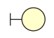

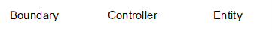

**3.3.2. การสร้างคลาสจากการวิเคราะห์เว็บไซต์**

โดยปกติแล้วการแปลงยูสเคสให้อยู่ในรูปของคลาสที่ได้จากการวิเคราะห์ จะอาศัยข้อมูลที่ได้จากขั้นตอนของการวิเคราะห์คำนามที่ได้ในรูปของนิยามศัพท์ โดยแต่ละยูสเคสจะประกอบไปด้วยคลาสขอบเขต คลาสควบคุม และคลาสข้อมูลเป็นหลักขั้นตอนต่อไปเป็นการกระจายพฤติกรรมระหว่างคลาสที่ได้มาจากแต่ละยูสเคสที่กำหนดไว้ จากนั้นนำเสนอในรูปของคอแลบอเรชันไดอาแกรมที่แสดงการโต้ตอบกันระหว่างคลาสในรูปของแมสเสจ โดยใช้ลำดับของการกระทำที่ปรากฏอยู่ภายในยูสเคสไดอาแกรมเป็นหลัก

**Register DB**

**Register Page**

**Register**

**Controller**

**User**

**List laboratory**

**instruments Page**

**List laboratory**

**instruments DB**

**List laboratory**

**instruments Controller**

**View schedule Page**

**View schedule**

**DB**

**View schedule**

**Controller**

**Fill a change request**

**form Page**

**Fill a change**

**request form DB**

**Fill a change request**

**form Controller**

**Cancel service**

**request DB**

**Cancel service**

**request Controller**

**Reserve using tool Page**

**Reserve using**

**tool DB**

**Reserve using**

**tool Controller**

**Fill Testing**

**Analysis form DB**

**List all requestt**

**DB**

**Fill the service**

**request form DB**

**Fill Testing Analysis**

**form Controller**

**List all request**

**Controller**

**Fill the service request**

**form Controller**

**Fill Testing Analysis form**

**Page**

**List all request Page**

**Fill the service request**

**form Page**

**Member**

**Login Page**

**MJU System**

**Login Controller**

**Print Form**

**Controller**

**iReport**

**Print Form DB**

**View Service**

**Request Form Detail**

**View Service Request**

**Form Detail Controller**

**View Service Request**

**Form Detail Page**

**View Change Form Detail**

**Page**

**View Change**

**Form Detail DB**

**View Change Form**

**Deatil Controller**

**Approve request Page**

**Approve request**

**Controller**

**Deputy Dean**

**View income summary**

**Page**

**View income**

**summary DB**

**View income**

**summary Controller**

**Record instruments**

**usage DB**

**Record instruments**

**usage Controller**

**Change instruments**

**status DB**

**Change instruments**

**status Controller**

**Delete**

**instruments DB**

**Delete instruments**

**Controller**

**Edit instruments**

**details DB**

**Edit instruments**

**details Controller**

**View instruments**

**details DB**

**View instruments**

**details Controller**

**View instruments details**

**Page**

**View Test Analysis Form**

**Detail Page**

**View Test Analysis**

**Form Detail DB**

**List Service**

**Request Form DB**

**List Change**

**Form DB**

**List Test Analysis**

**Form DB**

**View Test Analysis**

**Form Detail Controller**

**List Service Request**

**Form Controller**

**List Sciinstrument**

**Controller**

**List Test Analysis**

**Form Controller**

**List Service Request**

**Form Page**

**List Change Form Page**

**List Test Analysis Form**

**Page**

**Approval**

**View usage**

**schedule DB**

**Submit proof of**

**payment DB**

**Add instruments**

**DB**

**List**

**Sciinstrument DB**

**View usage**

**schedule Controller**

**Update status DB**

**Submit proof of**

**payment Controller**

**Add instruments**

**Controller**

**List Sciinstrument Controller**

**View usage schedule**

**Page**

**Update status**

**Controller**

**Submit proof of payment**

**Page**

**Add instruments Page**

**List Sciinstrument Page**

**Laboratory**

**staff**

**Approve request**

**DB**

**Edit Test Item DB**

**Edit Test Item**

**Controller**

**Delete Test Item**

**DB**

**Delete Test Item**

**Controller**

**Add Test Item DB**

**View usage**

**summary DB**

**Add Test Item**

**Controller**

**View usage summary**

**Controller**

**Add Test Item Page**

**View usage summary Page**

**Admin**

**View Test Item**

**DB**

**View Test Item Page**

**List Test Item Page**

**List Test Item**

**DB**

**View Test Item**

**Controller**

**List Test Item**

**Controller**

**Laboratory**

**staff**

**รูปที่ 4** คอแลบอเรชันไดอาแกรมที่ได้จากการวิเคราะห์คลาส

**3.3.3. รายการคลาสจากการวิเคราะห์ทั้งหมด เว็บไซต์**

หลังจากขั้นตอนของการสร้างคอแลบอเรชันเพื่อกำหนดความมีส่วนร่วมของคลาสต่างๆ แล้ว ขั้นตอนต่อไปจะเป็นการสรุปคลาสที่ได้จากการวิเคราะห์ทั้งหมดจะมีดังต่อไปนี้

|  |  |  |
| --- | --- | --- |
|  |  |  |
| List laboratory instruments Page | List laboratory instruments Controller | List laboratory instruments DB |
|  |  |  |
| View schedule Page | View schedule Controller | View schedule DB |
|  |  |  |
| Login Page | Login Controller | Register Page |
|  |  |  |
| Register Controller | Register DB | Fill the service request form Page |
|  |  |  |
| Fill the service request form Controller | Fill the service request form DB | Fill a change request form Page |
|  |  |  |
| Fill a change request form Controller | Fill a change request form DB | Fill a change request form DB |
|  |  |  |
| Fill Testing Analysis form Page | Fill Testing Analysis form Controller | Fill Testing Analysis form DB |
|  |  |  |
| Cancel service request Controller | Cancel service request DB | List all request Page |
|  |  |  |
| List all request Controller | List all requestt DB | Reserve using tool Page |
|  |  |  |
| Reserve using tool Controller | Reserve using tool DB | Print Form Controller |
|  |  |  |
| Print Form DB | List Service Request Form Page | List Service Request Form  Controller |
|  |  |  |
| List Service Request Form  DB | View Service Request Form Detail Page | View Service Request Form Detail Controller |
|  |  |  |
| View Service Request Form Detail DB | List Change Form Page | List Change Form Detail Controller |
|  |  |  |
| List Change Form Detail DB | View Change Form Detail Page | View Change Form Detail Controller |
|  |  |  |
| View Change Form Detail DB | List Test Analysis Form Page | List Test Analysis Form Controller |
|  |  |  |
| List Test Analysis Form DB | View Test Analysis Form Detail Page | View Test Analysis Form Detail Controller |
|  |  |  |
| View Test Analysis Form Detail DB | Approve request Page | Approve request Controller |
|  |  |  |
| Approve request DB | Update status Controller | Update status DB |
|  |  |  |
| View income summary Page | View income summary Controller | View income summary DB |
|  |  |  |
| Submit proof of payment Page | Submit proof of payment Controller | Submit proof of payment  DB |
|  |  |  |
| View usage schedule Page | View usage schedule Controller | View usage schedule DB |
|  |  |  |
| Record instruments usage Controller | Record instruments usage DB | Add instruments Page |
|  |  |  |
| Add instruments Controller | Add instruments DB | List instrument Page |
|  |  |  |
| List instrument Controller | List instrument DB | View instruments details Page |
|  |  |  |
| View instruments details Controller | View instruments details DB | Change instruments status Controller |
|  |  |  |
| Change instruments status DB | Delete instruments Controller | Delete instruments DB |
|  |  |  |
| Edit instruments details Controller | Edit instruments details DB | Add Test Item Page |
|  |  |  |
| Add Test Item Controller | Add Test Item DB | List Test Item Page |
|  |  |  |
| List Test Item Controller | List Test Item DB | View Test Item Page |
|  |  |  |
| View Test Item Controller | View Test Item DB | Delete Test Item Controller |
|  |  |  |
| Delete Test Item DB | Edit Test Item Controller | Edit Test Item DB |
|  |  |  |
| View usage summary Page | View usage summary Controller | View usage summary DB |

**3.3.4. การกำหนดขอบเขตการทำงานและความร่วมมือกับคลาสอื่น**

ขั้นตอนต่อไปจะเป็นการกำหนดภาระหน้าที่ของคลาส โดยการสร้างซีเควนซ์ไดอาแกรมเพื่อช่วยให้การกำหนดการทำงานภายในคลาสสามารถทำได้ง่ายขึ้น ดังนั้นเมื่อสิ้นสุดการทำงานในขั้นตอนนี้ ผลลัพธ์ที่ได้คือคลาสไดอาแกรมที่มีความสมบูรณ์ทั้งแอททริบิวต์และเมธอด ตลอดจนความสัมพันธ์ระหว่างคลาสที่สามารถนำไปใช้ในขั้นตอนของการออกแบบสถาปัตยกรรมและการพัฒนาระบบต่อไป

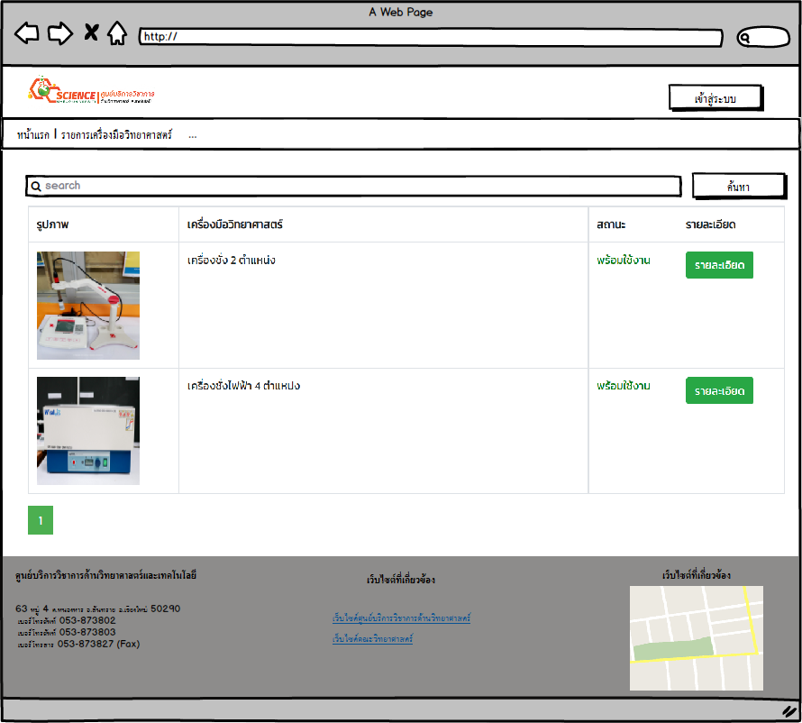

**รูปที่ 5** แสดงหน้าจอ list laboratory instruments

ซีเควนซ์ไดอาแกรม : list laboratory instruments

: User

: User

: List laboratory instruments Page

: List laboratory instruments Page

: List laboratory

instruments Controller

: List laboratory

instruments Controller

: List laboratory

instruments DB

: List laboratory

instruments DB

loadListlaboratoryinstruments()

getListlaboratoryInstruments()

query Listlaboratoryinstruments

return data

display error

display ListlaboratoryInstruments

Open Page

**Basic Flow** :

1 - **ยูสเคสเริ่มต้นเมื่อผู้ใช้เลือกฟังก์ชัน**

List laboratory instruments

2 - **ระบบรับค่าเมนูที่ผู้ใช้เลือก**

3 – **ระบบตรวจสอบสถานะการค้นหา**

**ข้อมูลเครื่องมือทั้งหมดโดย**

3.1 – **ระบบค้นหาเครื่องมือ**

**วิทยาศาสตร์จากเซิฟเวอร์**

3.2 – **ระบบคืนค่าข้อมูลทั้งหมด**

**กลับไปยังผู้ใช้**

4 – **ระบบจะแสดงเครื่องมือ**

**วิทยาศาสตร์ทั้งหมด**

5- **ยูสเคส** List laboratory

instruments **สิ้นสุดการทำงาน**

**Alternate Flow :**

3.1 – **ในกรณีที่ไม่มีเครื่องมือ**

**วิทยาศาสตร์ ระบบจะแสดงข้อความ**

**“ไม่มีเครื่องมือวิทยาศาสตร์”**

รูปที่ 6 **ซีเควนซ์ไดอาแกรมระดับแรกของยูสเคส** list laboratory instruments

: User

: User

: List laboratory instruments

Page

: List laboratory instruments

Page

ListLaboratoryController

Manager

ListLaboratory

InstrumentsManager

pricesciinstrume

nts

Price

sciinstruments

SciInstruments

SciInstruments

SciInstrumentsType

SciInstrumentsType

: List laboratory

instruments DB

: List laboratory

instruments DB

Open Page

loadListlaboratoryinstrument()

display ListlaboratoryInstruments

display error

new ListLaboratoryInstrumentsManager()

getSciInstruments()

return Listlaboratoryinstruments

query Listlaboratoryinstruments

return data

new List<pricesciinstruments>

new pricesciinstruments

new SciInstruments

new SciInstrumentsType

รูปที่ 7 **ซีเควนซ์ไดอาแกรมระดับสองของยูสเคส** list laboratory instruments



รูปที่ 8 **คลาสไดอาแกรมของยูสเคส** list laboratory instrument

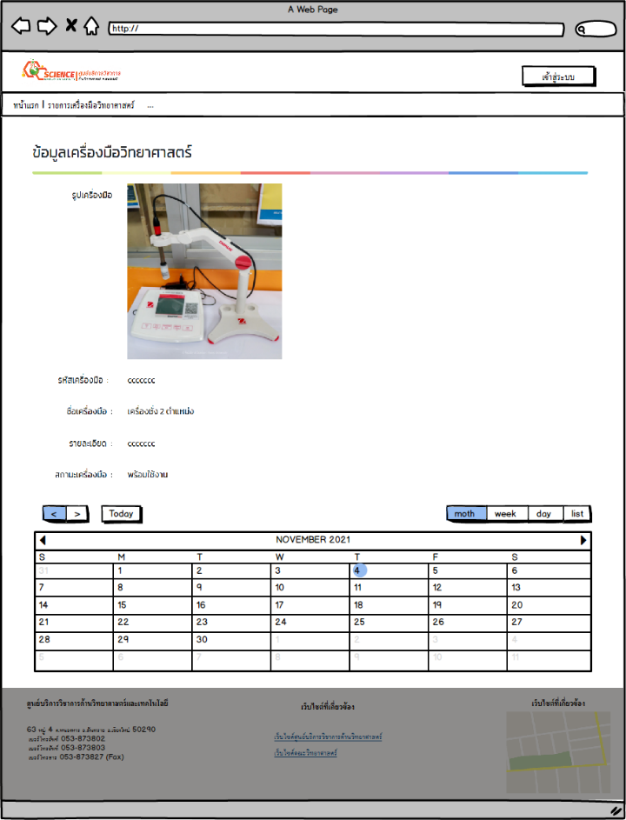

**รูปที่** 9 แสดงหน้าจอ View schedule

ซีเควนซ์ไดอาแกรม : View schedule

: User

: User

: View schedule Page

: View schedule Page

: View schedule

Controller

: View schedule

Controller

: View schedule DB

: View schedule DB

do_Viewschedule

getViewschedule()

query schedule

return data

display Viewschedule

error

Open Page

display Viewschedule

**Basic Flow :**

1. – ยูสเคสเริ่มต้นเมื่อผู้ใช้

เลือกฟังก์ชัน View schedule

2. – ระบบรับค่าเมนูที่ผู้ใช้เลือก

3. – ระบบตรวจสอบตาราง

การให้บริการจากเครื่องมือ

วิทยาศาสตร์ที่ผู้ใช้เลือก

3.1 – ระบบค้นหาตารางการ

ให้บริการของเครื่องมือ

3.2 – ระบบคืนค่าข้อมูลทั้งหมด

กลับไปยังผู้ใช้

4. – ระบบจะแสดงตารางการให้

บริการเครื่องมือวิทยาศาสตร์

5. – ยูสเคส View schedule

สิ้นสุดการทำงาน

**Alternate Flow :**

3.1 – ในกรณีที่ไม่มีตารางการ

ให้บริการเครื่องมือวิทยาศาสตร์

ระบบจะแสดงข้อความ

“ไม่พบตารางการให้บริการ

เครื่องมือวิทยาศาสตร์”

**รูปที่ 10** ซีเควนซ์ไดอาแกรมระดับแรกของยูสเคส View schedule

: View schedule DB

: View schedule DB

: User

: User

: View schedule Page

: View schedule Page

View schedule

Controller

View schedule

Controller

View schedule

Manager

View schedule

Manager

schedule

schedule

SciInstruments

SciInstruments

Open Page

do_Viewschedule()

display Viewschedule

display Viewschedule

error

new ViewscheduleManager()

getViewschedule()

new SciInstruments()

new schedule()

query schedule

return data

return data

new List<schedule>

**รูปที่ 11** ซีเควนซ์ไดอาแกรมระดับสองของยูสเคส View schedule



**รูปที่ 12** คลาสไดอาแกรมของยูสเคส View schedule

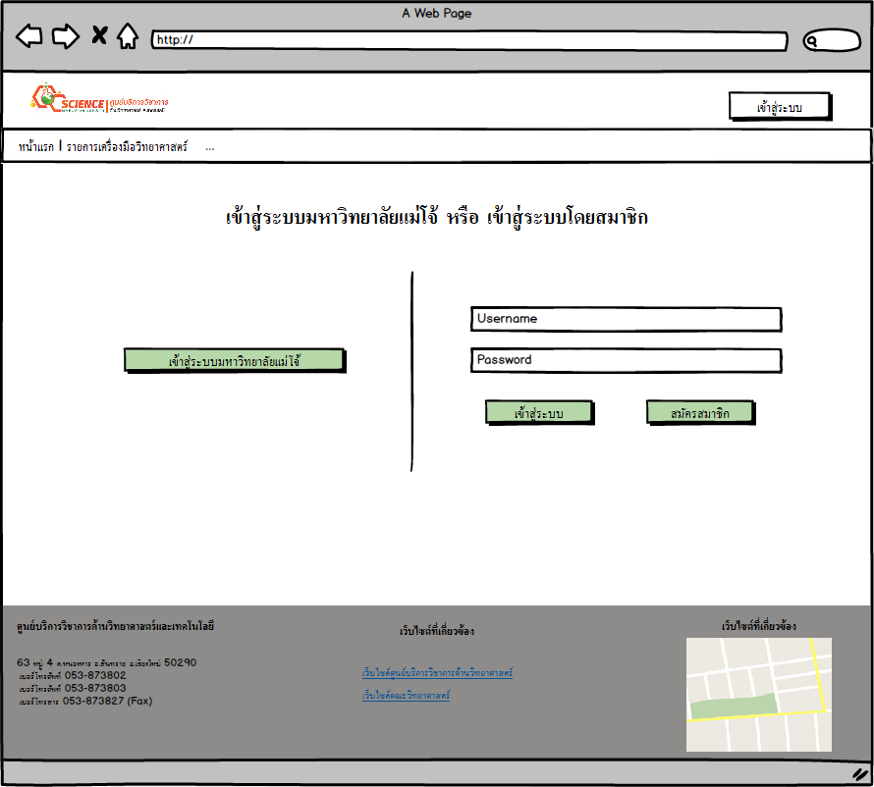

**รูปที่ 13** แสดงหน้าจอ Login

ซีเควนซ์ไดอาแกรม : Login

: Member

: Member

: Login Page

: Login Page

: Login Controller

: Login Controller

: MJU System

: MJU System

: Fill the service request form Page

: Fill the service request form Page

Open Page

input data

check script

do_LoginData()

isVerifyLogin()

query data

return data

error message

display error message

display Fill the service request form Page

**Basic Flow :**

1. – ยูสเคสเริ่มต้นเมื่อผู้ใช้

เลือกฟังก์ชัน Login

2. – ผู้ใช้กรอกชื่อผู้ใช้และรหัสผ่าน

3. – ระบบตรวจสอบความ

ถูกต้องของข้อมูลจากสคริปต์

4. – ระบบรับค่าชื่อผู้ใช้และรหัสผ่าน

5. – ระบบตรวจสอบสถานะ

การเข้าสู่ระบบของผู้ใช้โดย

5.1. – ค้นหาข้อมูลผู้ใช้

จากฐานข้อมูล

5.2. – ระบบคืนค่าข้อมูลผู้ใช้

จากฐานข้อมูล

6. – ระบบให้ผู้ใช้เข้าสู่หน้าจอ

หลักเพื่อทำงานในขั้นตอนต่อไป

7. – ยูสเคส Login

สิ้นสุดการทำงาน

**Alternate Flow :**

3.1 – ในกรณีที่ผู้ใช้กรอกข้อมูล

ไม่ครบระบบจะแสดงข้อความ

“กรุณากรอกข้อมูลให้ครบถ้วน”

5.1.1 – ในกรณีที่การตรวจสอบ

ชื่อผู้ใช้และรหัสผ่านไม่ถูกต้อง

ระบบจะแสดงข้อความ

“กรุณากรอกชื่อผู้ใช้หรือ

รหัสผ่านให้ถูกต้อง”

และกลับเข้าสู่หน้าเข้าสู่ระบบใหม่

**รูปที่ 14** ซีเควนซ์ไดอาแกรมระดับแรกของยูสเคส Login

: Member

: Member

: Login Page

: Login Page

Login Controller

Login Controller

Login Manager

Login Manager

Member

Member

Login

Login

: MJU System

: MJU System

: Fill the service request form Page

: Fill the service request form Page

Open Page

input data

check script

error message

do_LoginData()

display error message

display Fill the service request form Page

new LoginManager()

isVerifyLogin()

Query data

return data

new Member()

new Login()

return data

**รูปที่ 15** ซีเควนซ์ไดอาแกรมระดับสองของยูสเคส Login



**รูปที่ 16** คลาสไดอาแกรมของยูสเคส Login

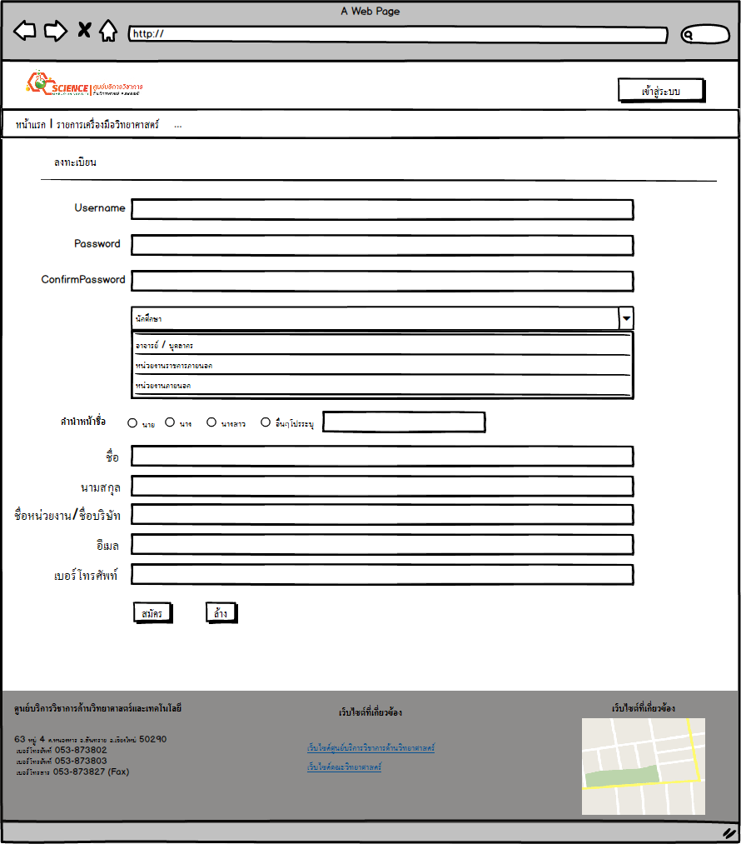

**รูปที่ 17** แสดงหน้าจอ Register

ซีเควนซ์ไดอาแกรม : Register

: Member

: Member

: Register Page

: Register Page

: Register Controller

: Register Controller

: Register DB

: Register DB

Open Page

input data

check script

do_Register()

IsRegister()

insert data

return T/F

display Register

message

error message

display error message

**Basic Flow :**

1. – ยูสเคสเริ่มต้นเมื่อผู้ใช้

เลือกฟังก์ชัน Register

2. – ผู้ใช้กรอกข้อมูลการสมัคร

สมาชิกในแบบฟอร์มการสมัคร

3. – ระบบตรวจสอบความถูก

ต้องของข้อมูลจากสคริปต์

4. – ระบบรับค่าข้อมูลการ

สมัครจากผู้ใช้กรอก

5. – ระบบตรวจสอบสถานะ

การบันทึกข้อมูลโดย

5.1. – ระบบบันทึกข้อมูลการ

สมัครสมาชิกลงในฐานข้อมูล

5.2. – ระบบคืนค่าสถานะการ

บันทึกข้อมูลการสมัครสมาชิก

6. – ระบบแสดงผลการสมัครสมาชิก

7. – ยูสเคส Register สิ้นสุดการทำงาน

**Alternate Flow :**

3.1 – ในกรณีที่กรอกข้อมูลการ

สมัครสมาชิกไม่ครบถ้วนหรือไม่ถูก

ต้องระบบจะแสดงข้อความ

“กรุณากรอกข้อมูลให้ถูกต้อง”

5.1.1 – ในกรณีที่บันทึกไม่ได้เนื่องจาก

ข้อมูลซ้ำกับฐานข้อมูล ระบบจะแสดง

ข้อความ “บัญชีนี้มีผู้ใช้แล้ว”

**รูปที่ 18** ซีเควนซ์ไดอาแกรมระดับแรกของยูสเคส Register

: Login Page

: Login Page

: Member

: Member

: Register Page

: Register Page

RegisterController

Register

Manager

Member

Member

Login

Login

: Register DB

: Register DB

Open Page

input data

check script

error message

do_Register

display error message

new RegisterManager()

new Member()

new Login()

IsRegister()

insert data

return T/F

return Status

Display Status

**รูปที่ 19** ซีเควนซ์ไดอาแกรมระดับแรกของยูสเคส Register



**รูปที่ 20** คลาสไดอาแกรมของยูสเคส Register

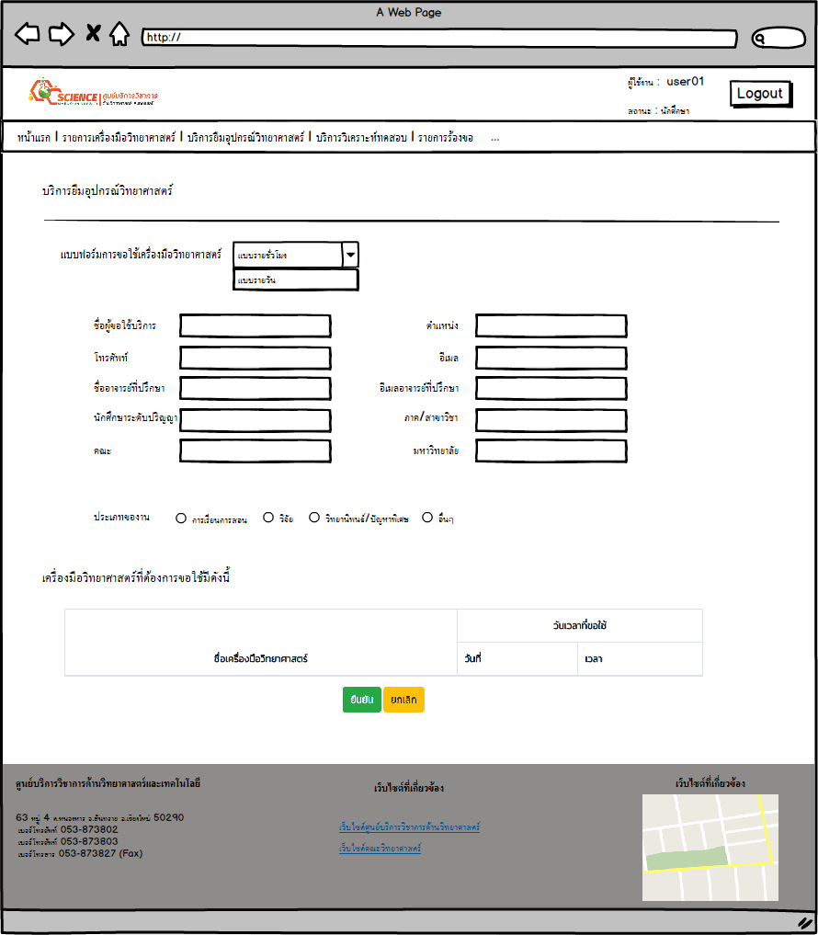

**รูปที่ 21** แสดงหน้าจอ Fill the service request form

ซีเควนซ์ไดอาแกรม : Fill the service request form

: Member

: Member

: Fill the service request form Page

: Fill the service request form Page

: Fill the service request

form Controller

: Fill the service request

form Controller

: Fill the service request

form DB

: Fill the service request

form DB

: List all request Page

: List all request Page

Open Page

input data

check script

doAddservicerequestform

isservicerequestform()

insert servicerequestformdata

return T/F

display Status

error massage

**Basic Flow :**

1. – ยูสเคสเริ่มต้นเมื่อผู้ใช้

เลือกฟังก์ชัน Fill the service

request form

2. – ผู้ใช้กรอกแบบฟอร์มการขอใช้

บริการเครื่องมือวิทยาศาสตร์

3. – ระบบตรวจสอบความถูกต้อง

และครบถ้วนของข้อมูลจากสคริปต์

4. – ระบบรับค่าการกรอก

แบบฟอร์มจากผู้ใช้

5. – ระบบทำการเพิ่มการ

ขอใช้บริการโดย

5.1. – ระบบเพิ่มข้อมูลการขอใช้

บริการเข้าสู่ระบบ

5.2. – ระบบคืนค่าผลการส่ง

แบบฟอร์ม

6. – ระบบแสดงผลของการ

ส่งแบบฟอร์ม

7. – ยูสเคส Fill the service

request form สิ้นสุดการทำงาน

**Alternate Flow :**

3.1 – ในกรณีที่กรอกแบบฟอร์ม

การขอใช้บริการเครื่องมือวิทยา

ศาสตร์ไม่ครบถ้วนหรือไม่ถูกต้อง

ระบบจะแสดงข้อความ

“กรุณากรอกข้อมูลให้ถูกต้อง”

**รูปที่ 22** ซีเควนซ์ไดอาแกรมระดับแรกของยูสเคส Fill the service request form

isFillTheServiceRequestForm()

: Member

: Member

: Fill the service request form Page

FilltheService

RequestForm

Controller

FilltheService

RequestForm

Manager

Service

RequestForm

Member

Member

: Fill the service request

form DB

: Fill the service request

form DB

: List all request Page

: List all request Page

Open Page

input data

check script

error massage

doAddservicerequestform()

new FiletheServiceRequestFormManager()

return result

new ServiceRequestForm()

new Member()

insert Servicerequestformdata

return T/F

display List all request Page

**รูปที่ 23** ซีเควนซ์ไดอาแกรมระดับสองของยูสเคส Fill the service request form



**รูปที่ 24** คลาสไดอาแกรมของยูสเคส Fill the service request form

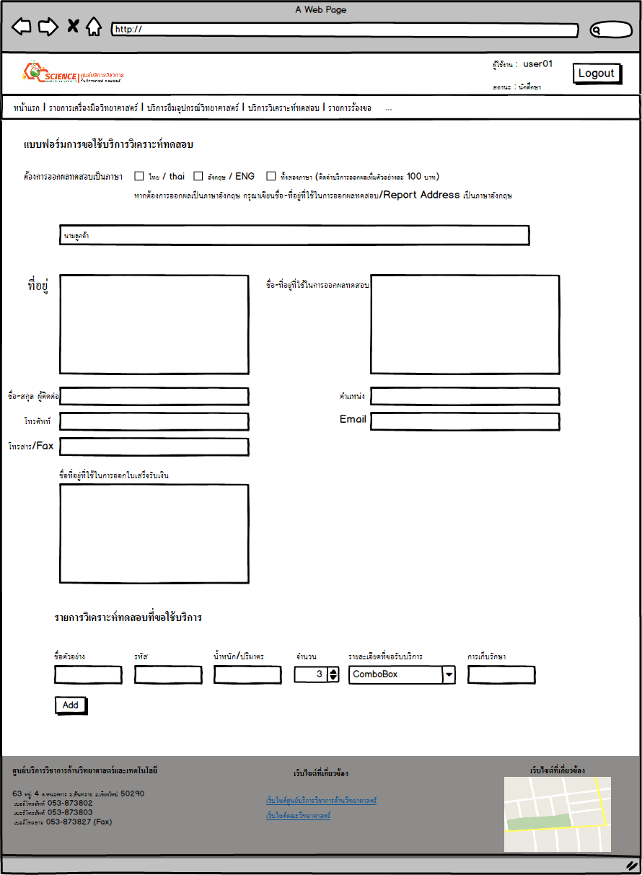

**รูปที่ 25** แสดงหน้าจอ Fill Testing Analysis form

ซีเควนซ์ไดอาแกรม : Fill Testing Analysis form

: List all request Page

: List all request Page

: Member

: Member

: Fill Testing Analysis form Page

: Fill Testing Analysis form Page

: Fill Testing Analysis

form Controller

: Fill Testing Analysis

form Controller

: Fill Testing Analysis

form DB

: Fill Testing Analysis

form DB

Open Page

input data

check script

doAddTestingAnalysisform

isTestingAnalysisform()

insertTestingAnalysisform

return T/F

error message

display status

error insert massage

**Basic Flow :**

1. – ยูสเคสเริ่มต้นเมื่อผู้ใช้เลือก

ฟังก์ชัน Fill Testing Analysis form

2. – ผู้ใช้กรอกแบบฟอร์ม

การวิเคราะห์และทดสอบ

3. – ระบบตรวจสอบความถูกต้อง

และครบถ้วนของข้อมูลจากสคริปต์

4. – ระบบรับค่าการกรอก

แบบฟอร์มจากผู้ใช้

5. – ระบบทำการเพิ่มการขอ

เปลี่ยนแปลงการใช้บริการ

5.1. – ระบบเพิ่มข้อมูลการ

วิเคราะห์ทดสอบเข้าสู่ระบบ

5.2. – ระบบคืนค่าผลการ

ส่งแบบฟอร์ม

6. – ระบบแสดงผลของการ

ส่งแบบฟอร์ม

7. – ยูสเคส Fill Testing

Analysis form สิ้นสุดการทำงาน

**Alternate Flow :**

3.1 – ในกรณีที่กรอกแบบฟอร์ม

วิเคราะห์ทดสอบ ไม่ครบถ้วนหรือ

ไม่ถูกต้อง ระบบจะแสดงข้อความ

“กรุณากรอกข้อมูลให้สม

บูรณ์และถูกต้อง”

5.2.1 – ในกรณีที่ส่งแบบฟอร์ม

วิเคราะห์ทดสอบ ไม่สำเร็จระบบจะ

แสดงข้อความ

“ส่งแบบคำร้องไม่สำเร็จ”

**รูปที่ 26** ซีเควนซ์ไดอาแกรมระดับแรกของยูสเคส Fill Testing Analysis form

: Member

: Member

: Fill Testing Analysis form Page

: Fill Testing Analysis form Page

FillTestingAnalysis

FormController

FillTestingAnalysis

FormManager

rm

TestA nalysis

Form

Member

Member

: Fill Testing

Analysis form DB

: List all request Page

Open Page

input data

check script

error message

doAddTestingAnalysisform()

new FillTestingAnalysisFormManager()

isTestingAnalysisform()

return Status

new TestAnalysisForm()

new Member()

insert TestingAnalysisformdata

return T/F

display status

error insert massage

**รูปที่ 27** ซีเควนซ์ไดอาแกรมระดับสองของยูสเคส Fill Testing Analysis form



**รูปที่ 28** คลาสไดอาแกรมของยูสเคส Fill Testing Analysis form

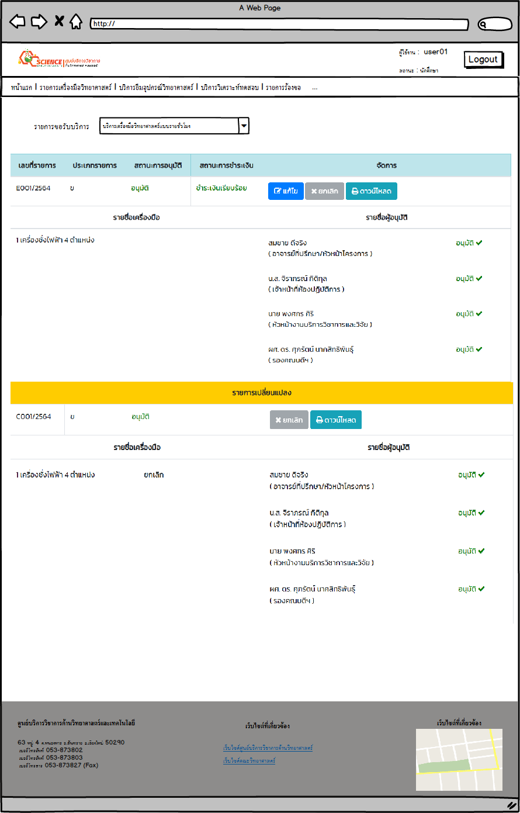

**รูปที่ 29** แสดงหน้าจอ List all request

ซีเควนซ์ไดอาแกรม : List all request

: Member

: Member

: List all request Page

: List all request Page

: List all request

Controller

: List all request

Controller

: List all requestt DB

: List all requestt DB

Open Page

display ListAllRequest

do_getListAllRequest

getListAllRequest()

query ListAllRequest

return ListAllRequest

**Basic Flow :**

1. – ยูสเคสเริ่มต้นเมื่อผู้ใช้

เลือกฟังก์ชัน List all request

2. – ระบบจะแสดงรายการ

การขอใช้บริการทั้งหมด

3. – ระบบทำการค้นหา

ข้อมูลการขอใช้บริการทั้งหมดโดย

3.1. – ระบบค้นหาข้อมูลขอ

ใช้บริการทั้งหมดในฐานข้อมูล

3.2. – ระบบคืนข้อมูลขอ

ใช้บริการทั้งหมด

4. – ระบบจะแสดงผลขอ

ใช้บริการทั้งหมด

5. – ยูสเคส List all request

สิ้นสุดการทำงาน

**รูปที่ 30** ซีเควนซ์ไดอาแกรมระดับแรกของยูสเคส List all request

display ListAllRequest

: Member

: Member

: List all request Page

ListAllRequest

Controller

ListAllRequest

Controller

ListAllRequest

Manager

ListAllRequest

Manager

ServiceRequest

Form

ServiceRequest

Form

FlatFeeForm

FlatFeeForm

TestAnalysisFo

rm

TestAnalysis

Form

: List all requestt DB

: List all requestt DB

Open Page

loadListAllRequestPage()

new ListAllRequestManager()

get ListServiceRequestForm()

getListFlatFeeForm()

getListTestAnalysisForm()

query ListAllRequest

return data

new List<ServiceRequestForm>

new ServiceRequestForm()

return ListServiceRequestForm

query ListAllRequest

return data

new List<FlatFeeForm>

new FlatFeeForm()

return ListFlatFeeForm

query ListAllRequest

return data

new List<TestAnalysisForm>

new TestAnalysisForm()

return ListTestAnalysisForm

new ServiceRequestForm()

**รูปที่ 31** ซีเควนซ์ไดอาแกรมระดับสองของยูสเคส List all request



**รูปที่ 32** คลาสไดอาแกรมของยูสเคส List all request

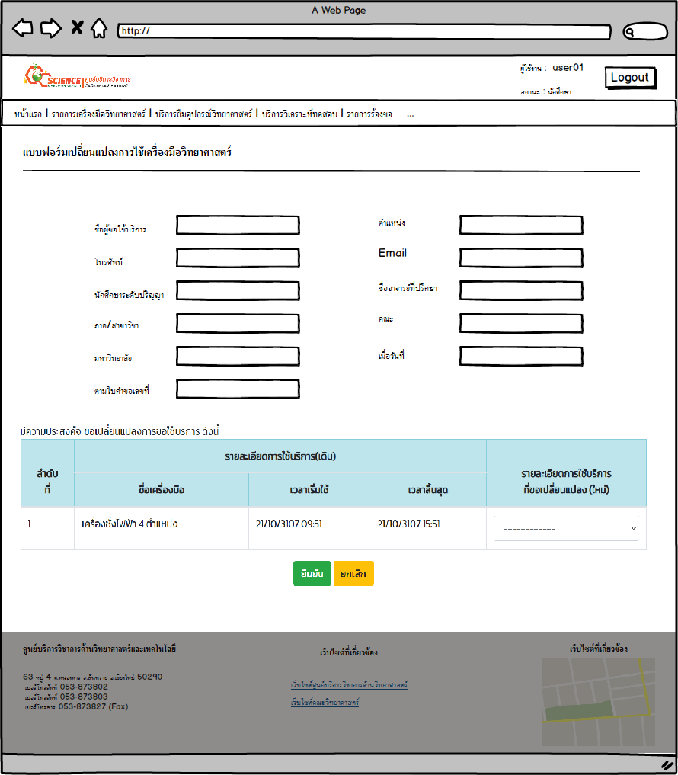

**รูปที่ 33** แสดงหน้าจอ Fill a change request form

ซีเควนซ์ไดอาแกรม : Fill a change request form

error message

: Member

: Member

: Fill a change request form Page

: Fill a change request form Page

: Fill a change request

form Controller

: Fill a change request

form Controller

: Fill a change request

form DB

: Fill a change request

form DB

: List all request Page

: List all request Page

Open Page

input newdata

check script

dochangerequestform

loadServiceRequestForm

getServiceRequestFormByID()

display ServiceRequestForm

ischangerequestfo...

insert changerequestform

return T/F

query ServiceRequestForm

return data

displaychangerequestform

error insert massage

**Basic Flow :**

1. – ยูสเคสเริ่มต้นเมื่อผู้ใช้เลือกฟังก์ชัน

Fill a change request form

2. – ระบบแสดงข้อมูลขอใช้บริการ

เครื่องมือวิทยาศาสตร์

3. – ระบบทำการค้นหาข้อมูลขอใช้

บริการเครื่องมือวิทยาศาสตร์โดย

3.1. – ระบบค้นหาข้อมูลขอ

ใช้บริการเครื่องมือวิทยาศาสตร์

3.2. – ระบบคืนค่าข้อมูลขอใช้

บริการเครื่องมือวิทยาศาสตร์

4. – ระบบแสดงข้อมูลขอใช้บริการ

เครื่องมือวิทยาศาสตร์ที่ต้องการแก้ไข

5. – ผู้ใช้กรอกแบบฟอร์มขอเปลี่ยนแปลง

การใช้บริการเครื่องมือวิทยาศาสตร์

6. – ระบบตรวจสอบความถูกต้องและ

ครบถ้วนของข้อมูลจากสคริปต์

7. – ระบบรับค่าการกรอกแบบฟอร์มจากผู้ใช้

8. – ระบบทำการเพิ่มการขอเปลี่ยน

แปลงการใช้บริการ

8.1. – ระบบเพิ่มข้อมูลการ

ขอเปลี่ยนแปลงการใช้บริการ

8.2. – ระบบคืนค่าผลการ

ส่งแบบฟอร์ม

9. – ระบบแสดงผลของการส่งแบบฟอร์ม

10. – ยูสเคส Fill a change request form

สิ้นสุดการทำงาน

**Alternate Flow :**

6.1 – ในกรณีที่กรอกแบบฟอร์มไม่ครบถ้วน

หรือไม่ถูกต้อง ระบบจะแสดงข้อความ

“กรุณากรอกข้อมูลให้สมบูรณ์และถูกต้อง”

8.2.1 – ในกรณีที่ส่งแบบฟอร์มไม่สำเร็จระบบ

จะแสดงข้อความ“ส่งแบบคำร้องไม่สำเร็จ”

**รูปที่ 34** ซีเควนซ์ไดอาแกรมระดับแรกของยูสเคส Fill a change request form

: Member

: Member

: Fill a change

request form

Page

Controller

Fillachange

request form

Controller

Manager

Fillachange

Requestform

Manager

Form

ServiceRequest

Form

Schedule

Schedule

ChangeForm

ChangeForm

Changelists

Changelists

: Fillachange

requestformdb

: List all

request Page

Open Page

input newdata

check script

error message

dochangerequestform()

loadServiceRequestForm()

new FillachangerequestformManager

getServiceRequestFormByID()

new ServiceRequestForm()

new Schedule()

query ServiceRequestForm

return ServiceRequestForm

return ServiceRequestForm

display ServiceRequestForm

new FillachangerequestformManager()

ischangerequestform()

insert changerequestform

return T/F

return Status

displaychangerequestform

error insert massge

new List<Schedule>

new ChangeForm()

new List<Changelists>

new Changelists()

new ServiceRequestForm()

new Schedule()

new List<Schedule>

new ChangeForm()

new List<Changelists>

new Changelists()

: Fill a change

request form

Page

: List all

request Page

: Fillachange

requestformdb

**รูปที่ 35** ซีเควนซ์ไดอาแกรมระดับสองของยูสเคส Fill a change request form



**รูปที่ 36** คลาสไดอาแกรมของยูสเคส Fill a change request form

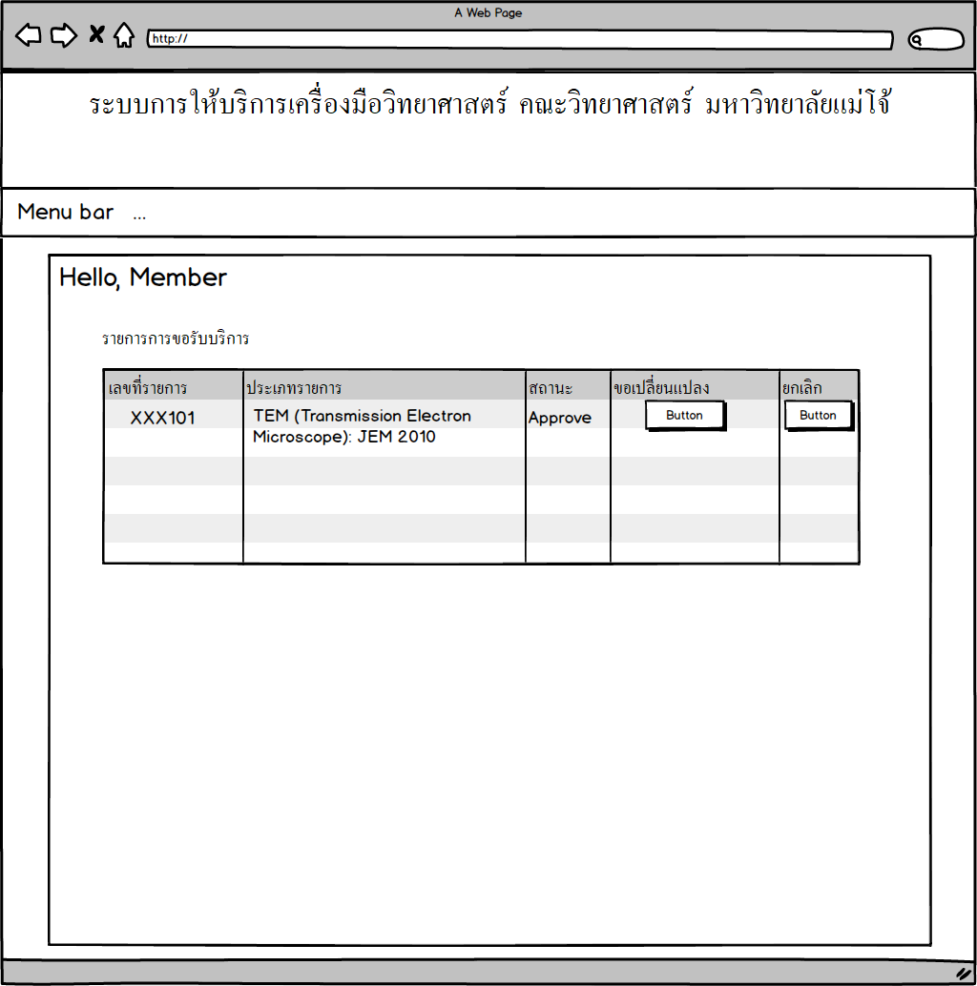

**รูปที่ 3**7 แสดงหน้าจอ Cancel service request

ซีเควนซ์ไดอาแกรม : Cancel service request

: Member

: Member

: Listallrequest Page

: Cancel service request

Controller

: Cancel service request

Controller

: Cancel service request

: Cancel service request

DB

Open Page

select Cancel

service request

confirm message

do_Cancelservicerequest()

isCancelservicerequest()

Update servicerequest Status

return T/F

display Status

**Basic Flow :**

1. – ยูสเคสเริ่มต้นเมื่อผู้ใช้เลือก

ฟังก์ชัน Cancel service request

2. – ผู้ใช้เลือกการขอใช้บริการ

ที่ต้องการยกเลิก

3. – ระบบตรวจสอบยืนยันการยกเลิก

4. – ระบบรับค่าการขอยกเลิก

การใช้บริการ

5. – ระบบทำการเพิ่มการขอ

ยกเลิกการใช้บริการ

5.1. – ระบบส่งคำขอยกเลิกการ

ขอใช้บริการเข้าสู่ระบบ

5.2. – ระบบคืนค่าผลการส่ง

คำขอยกเลิก

6. – ระบบแสดงผลของของกา

รส่งคำขอยกเลิกการขอใช้บริการ

7. – ยูสเคส Cancel service

request สิ้นสุดการทำงาน

**รูปที่ 38** ซีเควนซ์ไดอาแกรมระดับแรกของยูสเคส Cancel service request

: Member

: Member

: List all request Page

: List all request Page

CancelServiceRe

questController

CancelService

RequestController

CancelServiceR

equestManager

: Cancel service request

DB

: Cancel service request

DB

Open Page

select CancelServiceRequest

confirm message

do_Cancelservicerequest()

new CancelServiceRequestManager()

isCancelservicerequest()

Update servicerequest status

return T/F

return T/F

display Status

CancelService

RequestManager

**รูปที่ 39** ซีเควนซ์ไดอาแกรมระดับสองของยูสเคส Cancel service request



**รูปที่ 40** คลาสไดอาแกรมของยูสเคส Cancel service request

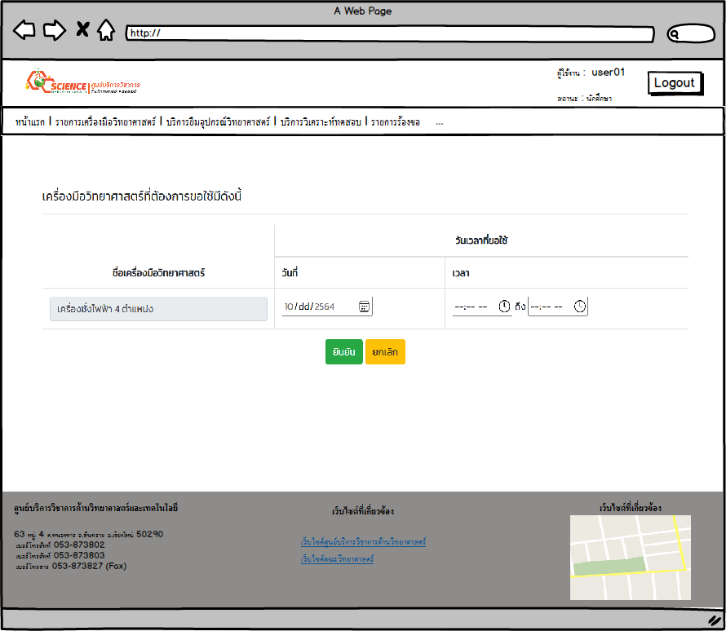

**รูปที่ 41** แสดงหน้าจอ Reserve using tool

ซีเควนซ์ไดอาแกรม : Reserve using tool

: Member

: Member

: Reserve using tool Page

: Reserve using tool Page

: Reserve using tool

Controller

: Reserve using tool

Controller

: Reserve using tool DB

: Reserve using tool DB

Open Page

input data

do_ReserveUsingTool

isReserveUsingTool()

insert ReserveUsingTool

return ReserveUsingTool

display ReserveUsingTool

check script

do_getListinstruments()

getListInstruments()

query ListInstruments

return ListInstruments

displsy ListInstruments

error message

**Basic Flow :**

1. – ยูสเคสเริ่มต้นเมื่อผู้ใช้เลือก

ฟังก์ชัน Reserve using tool

2. – ระบบแสดงข้อมูลเครื่อง

มือวิทยาศาสตร์

3. – ระบบจะทำการค้นหาข้อมูล

เครื่องมือวิทยาศาสตร์โดย

3.1– ระบบทำการค้นหา

ข้อมูลในฐานข้อมูล

3.2 – ระบบคืนค่าผลการ

ค้นหาข้อมูล

4. – ระบบแสดงผลการค้นหาข้อมูล

เครื่องมือวิทยาศาสตร์

5. – ผู้ใช้ลงนัดหมายการขอใช้

บริการเครื่องมือวิทยาศาสตร์

6. – ระบบตรวจสอบความถูกต้อง

7. – ระบบรับค่าจากผู้ใช้

8. – ระบบจะทำการส่งข้อมูล

นัดหมายการขอใช้บริการเครื่อง

มือวิทยาศาสตร์โดย

8.1– ระบบทำการเพิ่มข้อมูลลงในฐานข้อมูล

8.2 – ระบบคืนค่าผลการเพิ่มข้อมูล

9. – ระบบแสดงผลการลงนัด

หมายการใช้เครื่องมือ

10. – ยูสเคส Reserve using tool

สิ้นสุดการทำงาน

**Alternate Flow :**

6.1. – ในกรณีที่ลงนัดหมายการขอใช้

บริการเครื่องมือวิทยาศาสตร์ไม่ครบถ้วน

หรือไม่ถูกต้องหรือลงนัดหมายซ้ำ

ระบบจะแสดงข้อความ

“กรุณากรอกข้อมูลให้สมบูรณ์และถูกต้อง”

**รูปที่ 42** ซีเควนซ์ไดอาแกรมระดับแรกของยูสเคส Reserve using tool

return ReserveUsingTool

: Member

: Member

: Reserve using tool Page

: Reserve using tool Page

Reserveusing

toolController

Reserveusing

toolManager

ServiceRequest

Form

schedule

schedule

: Reserve using tool DB

: Reserve using tool DB

SciInstruments

SciInstruments

Open Page

loadlServicerequestForm()

displsy ServicerequestForm

input data

check script

error message

do_ReserveUsingTool()

display ReserveUsingTool

new ReserveusingtoolManager()

getServicerequestForm()

new ServiceRequestForm

new schedule()

query ServicerequestForm

return ServicerequestForm

return ServicerequestForm

new ReserveusingtoolManager()

new ServiceRequestForm()

new schedule()

new SciInstruments()

new SciInstruments()

isReserveUsingTool()

insert ReserveUsingTool

return ReserveUsingTool

new List<schedule>

new List<schedule>

**รูปที่ 43** ซีเควนซ์ไดอาแกรมระดับสองของยูสเคส Reserve using tool



**รูปที่ 44** คลาสไดอาแกรมของยูสเคส Reserve using tool

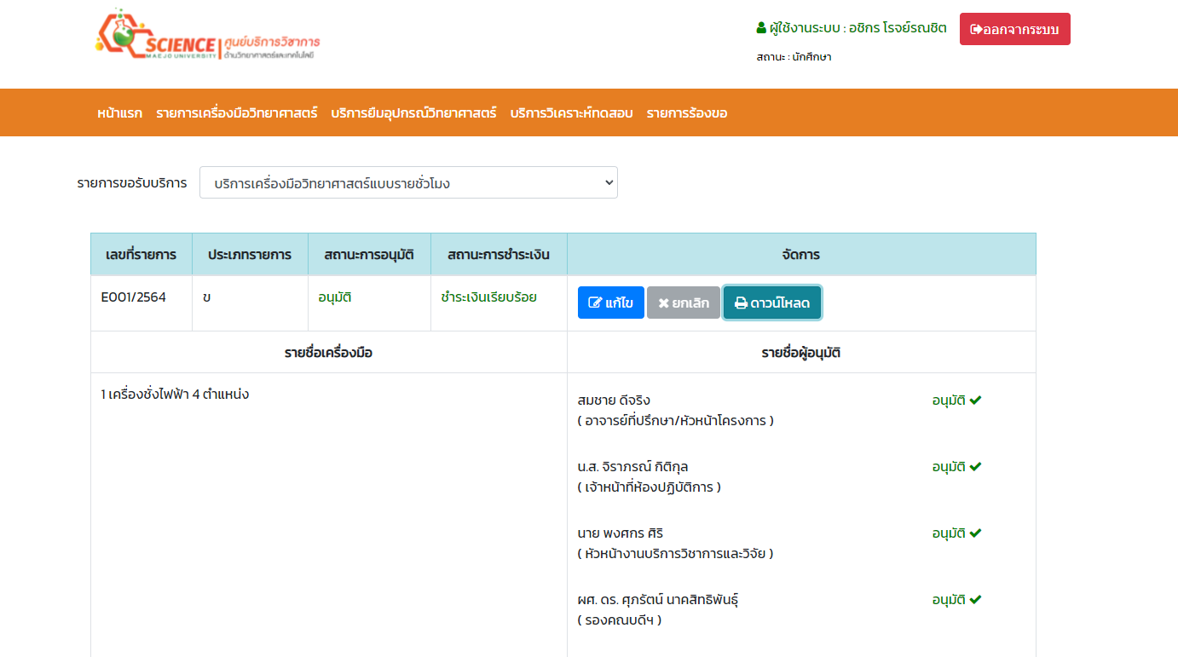

**รูปที่ 45** แสดงหน้าจอ Print Form

ซีเควนซ์ไดอาแกรม : Print Form

: Member

: Member

: Listallrequest Page

: PrintForm

Controller

: Print Form DB

: iReport

: iReport

Open Page

select Form

do_getform

getformByID()

Form number

query form

return data

**Basic Flow :**

1. – ยูสเคสเริ่มต้นเมื่อ

ผู้ใช้เลือกฟังก์ชัน Print

Form

2. – ผู้ใช้เลือกรายการที่

ต้องทำพิมพ์ใบเสร็จ

3. – ระบบรับค่าจากผู้ใช้

4. – ระบบแสดงผลสรุป

ค่าใช้จ่ายโดย

4.1– ระบบส่งค่าไปยัง

Ireport

4.2– ระบบทำค้นหา

ข้อมูลในฐานข้อมูล

4.3 – ระบบคืนข้อมูล

5. – ยูสเคส Print Form

สิ้นสุดการทำงาน

**รูปที่ 46** ซีเควนซ์ไดอาแกรมระดับแรกของยูสเคส Print Form

if(typeform == 'testanalysisForm')

: Member

: Member

: List all request Page

Print Form

Controller

Service Request

Form

FlatFeeForm

ChangeForm

TestAnalysis

Form

: Print Form DB

: Print Form DB

: iReport

: iReport

Open Page

select Form

do_getServicequestform()

serviceRequestFormnumber

query ServiceRequestForm

return data

getServicequestformByID()

new ServiceRequestForm()

if(typeform == 'servicerequest')

do_getFlatFeeForm()

getFlatFeeFormByID()

serviceRequestFormnumber

query FlatFeeForm

return data

new ServiceRequestForm()

do_getChangeForm()

getChangeFormByID()

changeFormnumber

query ChangeForm

return data

new ServiceRequestForm()

do_getTestAnalysisForm()

getTestAnalysisFormByID()

testAnalysisFormnumber

query TestAnalysisForm

return data

new FlatFeeForm()

new ChangeForm()

new TestAnalysisForm()

if(typeform == 'flatFeeForm')

if(typeform == 'changeForm')

**รูปที่ 47** ซีเควนซ์ไดอาแกรมระดับสองของยูสเคส Print Form



**รูปที่ 48** คลาสไดอาแกรมของยูสเคส Print Form

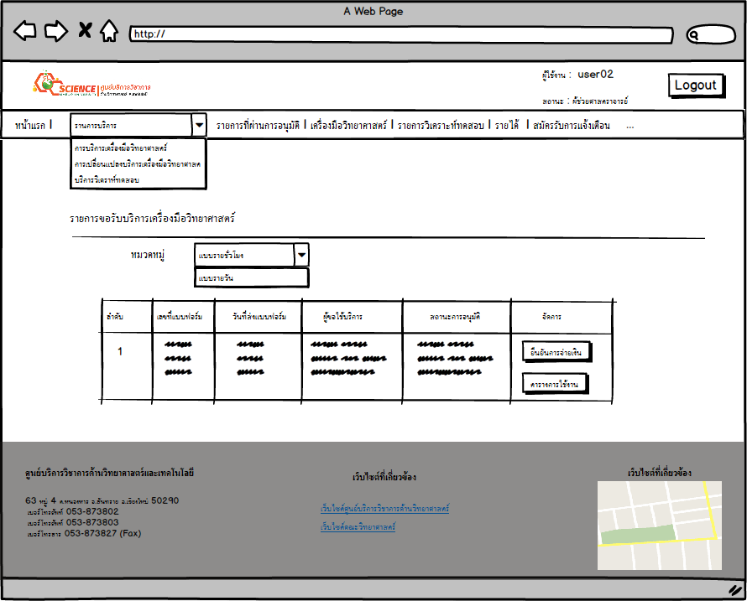

**รูปที่ 49** แสดงหน้าจอ List Service request

ซีเควนซ์ไดอาแกรม : List Service request

: Laboratory staff

: Laboratory staff

: List Service Request Form Page

: List Service Request Form Page

: List Service Request

Form Controller

: List Service Request

Form Controller

: List Service Request

Form DB

: List Service Request

Form DB

Open Page

loadlistServicerequest

getListSericeRequestForm()

display List Serice Request Form

query ListSericeRequestForm

return ListSericeRequestForm

**Basic Flow** :

**1.** – **ยูสเคสเริ่มต้นเมื่อผู้ใช้เลือกฟังก์ชัน**

List Service Request Form

**2.** – **ระบบจะแสดงรายการขอใช้บริการ**

**เครื่องมือวิทยาศาสตร์**

**3.** – **ระบบจะแสดงข้อมูลรายการขอใช้**

**บริการเครื่องมือวิทยาศาสตร์โดย**

**3.1– ระบบทำการค้นหาข้อมูลใน**

**ฐานข้อมูล**

**3.2 – ระบบคืนค่าข้อมูล**

**4.** – **ระบบจะแสดงข้อมูลการขอใช้บริ**

**การเครื่องมือวิทยาศาสตร์**

5.– **ยูสเคส** List Service Request

6.– Form **สิ้นสุดการทำงาน**

**รูปที่ 50** ซีเควนซ์ไดอาแกรมระดับแรกของยูสเคส List Service request Form

: Laboratory staff

: List Service Request Form Page

ListServiceReque

ListServiceRequest

FormController

ListService

RequestForm

Manager

Form

Service

RequestForm

ApprovalService

RequestForm

Payment

Payment

Member

Member

: List Service Request

Form DB

Open Page

loadlistServicerequest()

display List Serice Request Form

new ListServiceRequestFormManager()

getListSericeRequestForm()

new ServiceRequestForm()

new ApprovalServiceRequestForm()

new Payment()

new Member()

query List Serice RequestForm

return List Serice RequestForm

return ListSericeRequestForm

new List<ServiceRequestForm>

new List<ApprovalServiceRequestForm>

**รูปที่ 51** ซีเควนซ์ไดอาแกรมระดับสองของยูสเคส List Service request Form



**รูปที่ 52** คลาสไดอาแกรมของยูสเคส List Service request Form

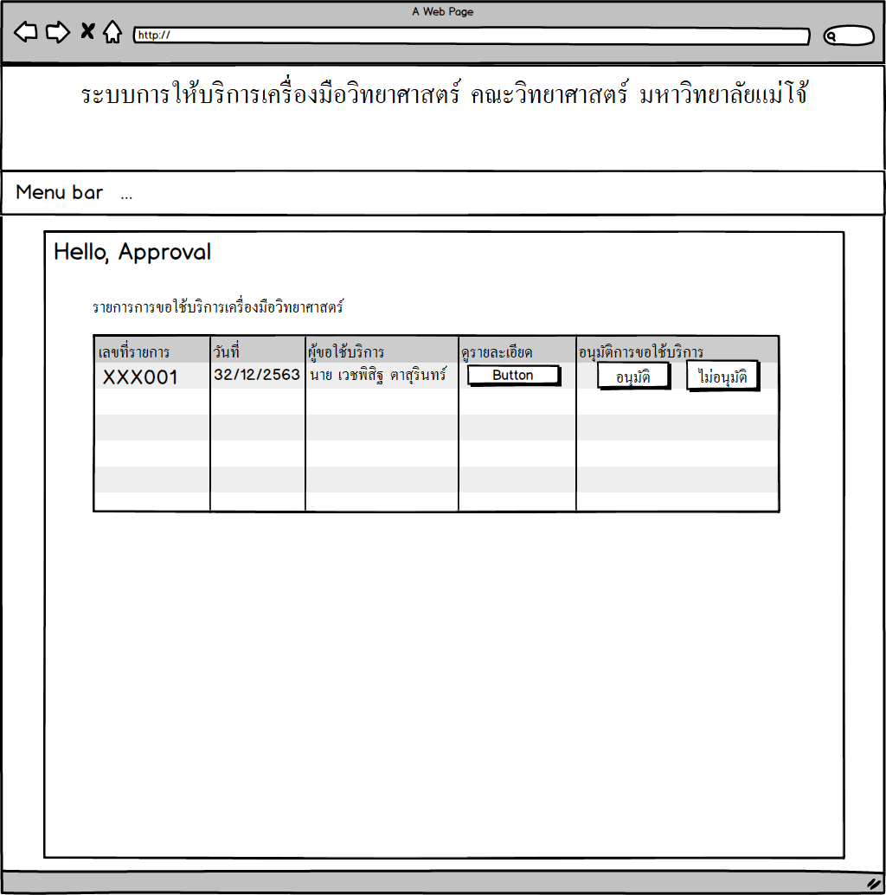

**รูปที่ 53** แสดงหน้าจอ View Service request Detail

ซีเควนซ์ไดอาแกรม : View Service request Detail

: Approval

: Approval

: View Service request Page

: View Service request Page

: View Service request

Controller

: View Service request

Controller

: View Service request

DB

: View Service request

DB

loadServicerequest()

getServiceRequestByID()

query Servicerequest

return Servicerequest

Open Page

display Servicerequest

**Basic Flow :**

1. – ยูสเคสเริ่มต้นเมื่อผู้ใช้

เลือกฟังก์ชัน View Service request

2. – ระบบจะแสดงการขอใช้

บริการเครื่องมือวิทยาศาสตร์

3. – ระบบจะแสดงข้อมูลการขอใช้

บริการเครื่องมือวิทยาศาสตร์โดย

3.1– ระบบทำการค้นหา

ข้อมูลในฐานข้อมูล

3.2 – ระบบคืนค่าข้อมูล

4. – ระบบจะแสดงข้อมูลการขอ

ใช้บริการเครื่องมือวิทยาศาสตร์

5. – ยูสเคส View Service request

สิ้นสุดการทำงานสิ้นสุดการทำงาน

**รูปที่ 54** ซีเควนซ์ไดอาแกรมระดับแรกของยูสเคส View Service request Detail

display Servicerequest

: Approval

: Approval

: View Service Request Form Detail Page

ListService

RequestFormController

ListService

RequestForm

Manager

: View Service Request Form Detail DB

Form

Service

Request

Form

Approval

Service

Request

Form

Payment

Payment

Member

Member

Open Page

do_getServicerequest()

new ListServiceRequestFormManager()

isServicerequest()

new ServiceRequestForm()

new ApprovalServiceRequestForm()

new Payment()

new Member()

query Servicerequest

return Servicerequest

returnServicerequest

new List<ApprovalServiceRequestForm>

**รูปที่ 55** ซีเควนซ์ไดอาแกรมระดับสองของยูสเคส View Service request



**รูปที่ 56** คลาสไดอาแกรมของยูสเคส View Service request

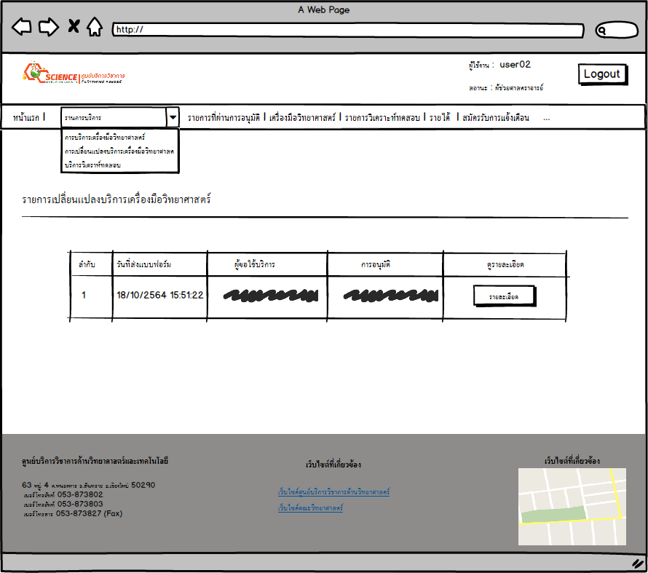

**รูปที่ 57** แสดงหน้าจอ List Change Form

ซีเควนซ์ไดอาแกรม : List Change Form

: Approval

: Approval

: List Change Form Page

: List Change Form Page

: List Change Form DB

: List Change Form DB

: List Change Form

Controller

: List Change Form

Controller

Open Page

loadListChangRequestForm

getChangeRequestForm()

query ListChangeRequestForm

return ListChangeRequestForm

display ListChangeRequestForm

**Basic Flow**:

1**.** – **ยูสเคสเริ่มต้นเมื่อผู้ใช้เลือก**

**ฟังก์ชัน** List Change form

**2.** – **ระบบจะแสดงรายการการ**

**ขอเปลี่ยนการใช้บริการเครื่องมือ**

**วิทยาศาสตร์**

**3.** – **ระบบจะแสดงข้อมูลการขอ**

**เปลี่ยนการใช้บริการเครื่องมือ**

**วิทยาศาสตร์โดย**

**3.1– ระบบทำการค้นหา**

**ข้อมูลในฐานข้อมูล**

**3.2 – ระบบคืนค่าข้อมูล**

**4.** – **ระบบจะแสดงข้อมูลรายการ**

**การขอเปลี่ยนการใช้บริการเครื่อง**

**มือวิทยาศาสตร์**

**5.** – **ยูสเคส** List Change form

**สิ้นสุดการทำงาน**

**รูปที่ 58** ซีเควนซ์ไดอาแกรมระดับแรกของยูสเคส List Change Form

: Approval

: Approval

: List Change Form Page

: List Change Form Page

ListChangeForm

Controller

ListChangeForm

Controller

ListChangeFo

rmManager

ListChange

FormManager

: List Change

Form DB

: List Change

Form DB

ChangeForm

ChangeForm

ServiceReque

stForm

ServiceRequest

Form

Member

Member

Payment

Payment

Open Page

loadListChangRequestForm()

display ListChangeRequestForm

new ListChangeFormManager()

getChangeRequestForm()

query ListChangeRequestForm

return ListChangeRequestForm

new List<ServiceRequestForm>

return ListChangeRequestForm

new ServiceRequestForm()

new ChangeForm()

new Member()

new Payment()

**รูปที่ 59** ซีเควนซ์ไดอาแกรมระดับสองของยูสเคส List Change Form



**รูปที่ 60** คลาสไดอาแกรมของยูสเคส List Change Form

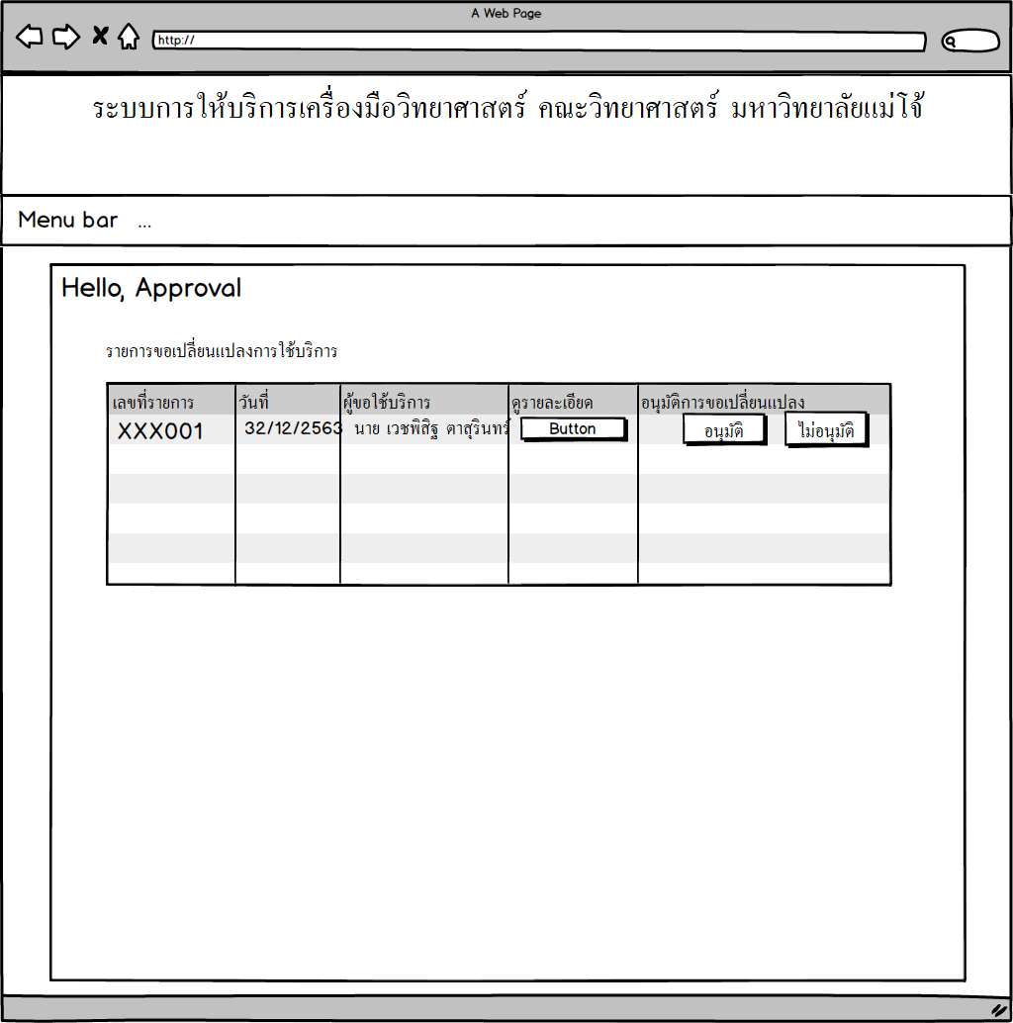

**รูปที่ 61** แสดงหน้าจอ View Change form

ซีเควนซ์ไดอาแกรม : View Change form

: Approval

: Approval

: View Change form Page

: View Change form Page

: View Change form

Controller

: View Change form

Controller

: View Change form DB

: View Change form DB

Open Page

loadChangRequestForm()

getChangeRequestForm()

query ChangRequestForm

return ChangRequestForm

display ChangRequestForm

**Basic Flow :**

1. – ยูสเคสเริ่มต้นเมื่อผู้ใช้เลือก

ฟังก์ชัน View Change form

2. – ระบบจะแสดงการขอเปลี่ยนการ

ใช้บริการเครื่องมือวิทยาศาสตร์

3. – ระบบจะแสดงข้อมูลขอเปลี่ยน

การใช้บริการเครื่องมือโดย

3.1– ระบบทำการค้นหา

ข้อมูลในฐานข้อมูล

3.2 – ระบบคืนค่าข้อมูล

4. – ระบบจะแสดงข้อมูลการ

ขอใช้บริการเครื่องมือวิทยาศาสตร์

5. – ยูสเคส View Change form

สิ้นสุดการทำงาน

**รูปที่ 62** ซีเควนซ์ไดอาแกรมระดับแรกของยูสเคส View Change form

: Approval

: Approval

: View Change Form Detail Page

: View Change Form Detail Page

ViewChangeFor

mController

ViewChange

FormController

ViewChange

FormManager

ChangeForm

ChangeForm

ServiceRequest

Form

Member

Member

Payment

Payment

: View Change Form

Detail DB

: View Change Form

Detail DB

Open Page

loadChangeRequestForm()

display ChangeRequestForm

new ViewChangeFormManager()

getChangeRequestForm()

new List<ServiceRequestForm>

return ChangeForm

query ChangeRequestForm

return ChangeRequestForm

new ServiceRequestForm()

new ChangeForm()

new Member()

new payment()

**รูปที่ 63** ซีเควนซ์ไดอาแกรมระดับสองของยูสเคส View Change form



**รูปที่ 64** คลาสไดอาแกรมของยูสเคส View Change form

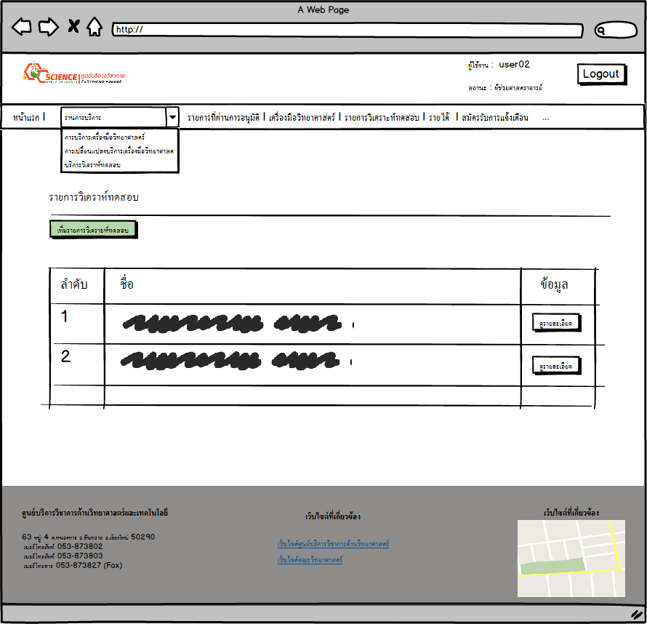

**รูปที่ 65** แสดงหน้าจอ List Testing Analysis Form

ซีเควนซ์List Testing Analysis Form

: Approval

: List Test Analysis Form Page

: List Test Analysis Form Page

: List Test Analysis Form

Controller

: List Test Analysis Form

Controller

: List Test Analysis Form

DB

: List Test Analysis Form

DB

Open Page

do_getListTestAnalysisForm

getListTestAnalysisForm()

query ListTestingAnalysisForm

return data

display ListTestAnalysisForm

Basic Flow:

**1.** – **ยูสเคสเริ่มต้นเมื่อผู้ใช้เลือก**

**ฟังก์ชัน** List Testing Analysis

Form

2. – **ระบบจะแสดง**รายการแบบ

ฟอร์มการวิเคราะห์ทดสอบ

3. – **ระบบค้นหาข้อมูล**แบบฟอร์ม

การวิเคราะห์ทดสอบ**ทั้งหมดโดย**

3.1. – **ระบบค้นหา**แบบฟอร์ม

การวิเคราะห์ทดสอบ**ในฐานข้อมูล**

3.2. – **ระบบคืนค่าข้อมูลทั้ง**

**หมดกลับไปยังผู้ใช้**

**4**. – **ระบบจะแสดง**รายการแบบ

ฟอร์มการวิเคราะห์ทดสอบ

**5.** – **ยูสเคส** List Testing Analysis

Form **สิ้นสุดการทำงาน**

**รูปที่ 66** ซีเควนซ์ไดอาแกรมระดับแรกของยูสเคส List Testing Analysis Form

display ListTestAnalysisForm

: Laboratory staff

: Laboratory staff

: List Test Analysis Form Page

ListTestAnalysis

FormController

ListTestAnalysis

FormController

ListTestAnalysis

FormManager

TestAnalysisForm

Form

ApprovalTest

AnalysisForm

Payment

Payment

Member

Member

: List Test Analysis Form

DB

: List Test Analysis Form

DB

Open Page

do_getListTestAnalysisForm()

new ListTestAnalysisFormManager()

getListTestAnalysisForm()

new List<TestAnalysisForm>

return ListTestAnalysisForm

new TestAnalysisForm()

new ApprovalTestAnalysisForm()

new Payment()

new Member()

query ListTestingAnalysisForm

return data

new List<ApprovalTestAnalysisForm>

**รูปที่ 67**  ซีเควนซ์ไดอาแกรมระดับสองของยูสเคส List Testing Analysis Form



**รูปที่ 68** คลาสไดอาแกรมของยูสเคส List Testing Analysis Form

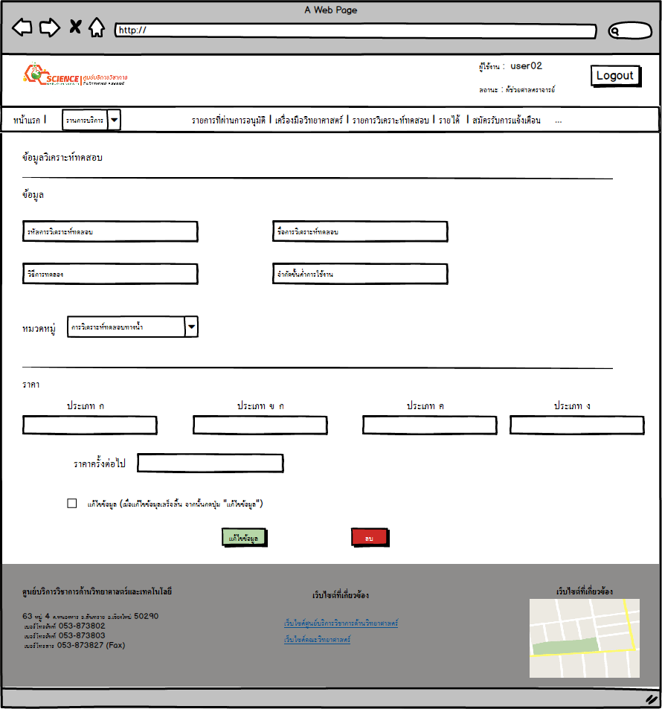

**รูปที่ 69** แสดงหน้าจอ View Testing Analysis Form Detail

ซีเควนซ์ไดอาแกรม : View Testing Analysis Form Detail

: Approval

: Approval

: View Test Analysis Form Detail

Page

: View Test Analysis Form Detail

Page

: View Test Analysis

Form Detail Controller

: View Test Analysis

Form Detail Controller

: View Test Analysis

Form Detail DB

: View Test Analysis

Form Detail DB

Open Page

loadtestanalysisformdetail

getTestAnalysisForm()

query TestAnalysisForm

return TestAnalysisForm

display TestAnalysisForm

Basic Flow:

**1.** – **ยูสเคสเริ่มต้นเมื่อผู้ใช้เลือกฟังก์ชัน**

View Testing Analysis Form Detail

2. – **ระบบจะแสดง**รายละเอียดแบบ

ฟอร์มการวิเคราะห์ทดสอบ

3. – **ระบบค้นหาข้อมูล**แบบฟอร์มการ

วิเคราะห์ทดสอบ**โดย**

3.1. – **ระบบค้นหา**แบบฟอร์ม

การวิเคราะห์ทดสอบ**ในฐานข้อมูล**

3.2. – **ระบบคืนค่าข้อมูลทั้ง**

**หมดกลับไปยังผู้ใช้**

**4**. – **ระบบจะแสดง**รายละเอียดแบบ

ฟอร์มการวิเคราะห์ทดสอบ

**5.** – **ยูสเคส** View Testing Analysis

Form Detail **สิ้นสุดการทำงาน**

**รูปที่ 70** ซีเควนซ์ไดอาแกรมระดับแรกของยูสเคส View Testing Analysis Form Detail

display TestAnalysisForm

: Approval

: Approval

: View Test Analysis Form

Detail Page

: View Test Analysis Form

Detail Page

mDetailController

ViewTestAnalysis

FormDetail

Controller

DetailManager

: View Test

: View Test

Analysis Form detail DB

sForm

TestAnalysis

Form

Form

Approval

TestAnalysis

Form

Payment

Payment

Member

Member

Open Page

loadtestanalysisformdetail()

new ViewTestAnalysisFormDetailManager()

getTestAnalysisForm()

new TestAnalysisForm()

new ApprovalTestAnalysisForm()

new Payment()

new Member()

query TestAnalysisForm

return TestAnalysisForm

return TestAnalysisForm

new List< ApprovalTestAnalysisForm>

Analysis Form detail DB

ViewTestAnalysis

FormDetail

Manager

**รูปที่ 71**  ซีเควนซ์ไดอาแกรมระดับสองของยูสเคส View Testing Analysis Form Detail



**รูปที่ 72** คลาสไดอาแกรมของยูสเคส View Testing Analysis Form Detail



**รูปที่ 73** แสดงหน้าจอ Approve request

ซีเควนซ์ไดอาแกรม : Approve request

: Approval

: Approval

: Approve request Page

: Approve request Page

: Approve request

Controller

: Approve request

Controller

: Approve request DB

: Approve request DB

Open Page

select Approve result

doAddApproverequest

isApproverequest()

update Approverequest

return T/F

display Approverequest

**Basic Flow :**

1. – ยูสเคสเริ่มต้นเมื่อผู้ใช้เลือก

ฟังก์ชัน Approve request

2. – ผู้อนุมัติเลือกการอนุมัติ

การขอใช้บริการ

3. – ระบบเพิ่มข้อมูลการอนุมัติ

การขอใช้บริการ

4. – ระบบจะทำการส่งข้อมูลการ

เพิ่มผลลัพธ์โดย

4.1– ระบบทำการเพิ่มข้อมูล

การเพิ่มผลลัพธ์ลงในฐานข้อมูล

4.2 – ระบบคืนค่าผลการ

เพิ่มข้อมูล

5. – ระบบแสดงผลลัพธ์การ

เพิ่มผลลัพธ์

6. – ยูสเคส Approve request

สิ้นสุดการทำงาน

**รูปที่ 74** ซีเควนซ์ไดอาแกรมระดับแรกของยูสเคส Approve request

: Approval

: Approval

: Approve request Page

: Approve request Page

Appreovereque

stController

Appreoverequest

Controller

Appreovereque

stManager

Appreoverequest

Manager

: Approve request DB

: Approve request DB

Open Page

select Approve result

doAddApproverequest()

display Approverequest

new AppreoverequestManager()

isApproverequest()

update Approverequest

return T/F

return T/F

**รูปที่ 75** ซีเควนซ์ไดอาแกรมระดับสองของยูสเคส Approve request



**รูปที่ 76** คลาสไดอาแกรมของยูสเคส Approve request

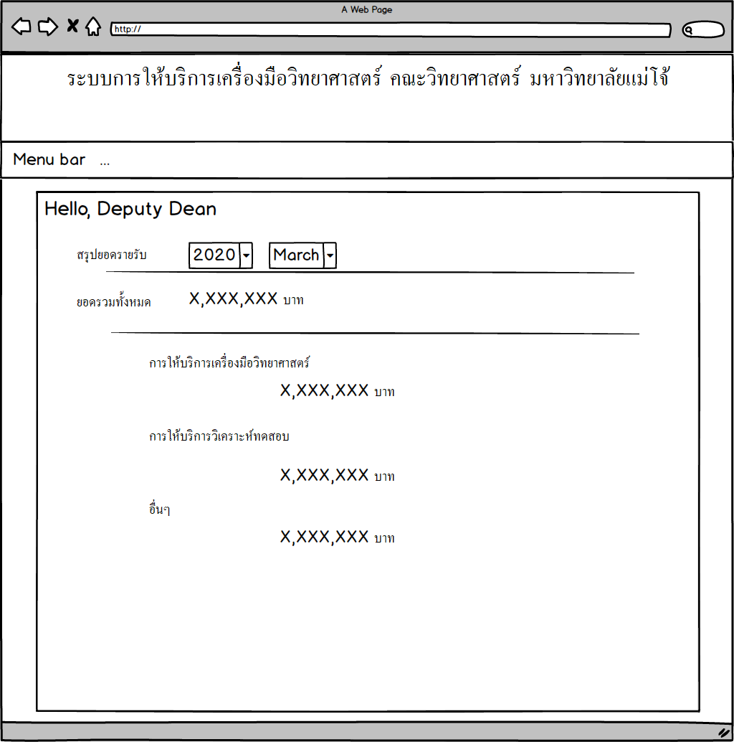

**รูปที่ 77** แสดงหน้าจอ View income summary

ซีเควนซ์ไดอาแกรม : View income summary

: Deputy Dean

: Deputy Dean

: View income summary Page

: View income summary Page

: View income summary

Controller

: View income summary

Controller

: View income summary

DB

: View income summary

DB

do_getincomesummary()

getIncomeSummary()

query IncomeSummary

return IncomeSummary

Open Page

display incomesummary

**Basic Flow :**

1. – ยูสเคสเริ่มต้นเมื่อผู้ใช้เลือก

ฟังก์ชัน View income summary

2. – ระบบจะแสดงการสรุปยอดรายได้

3. – ระบบจะทำการค้นข้อมูลการ

สรุปยอดรายได้โดย

3.1– ระบบทำการค้นหา

ข้อมูลในฐานข้อมูล

3.2 – ระบบคืนค่าข้อมูล

4. – ระบบจะแสดงข้อมูลของการ

สรุปยอดของแต่ละรายการ

5. – ยูสเคส View income

summary สิ้นสุดการทำงาน

**รูปที่ 78** ซีเควนซ์ไดอาแกรมระดับแรกของยูสเคส View income summary

new ViewincomesummaryManager()

: Deputy Dean

: Deputy Dean

: View income summary Page

: View income summary Page

View income

summary Controller

Viewincomesummary

Controller

Viewincomesum

maryManager

Viewincomesummary

Manager

: View income summary

DB

: View income summary

DB

Open Page

do_getincomesummary()

display incomesummary

isincomesummary()

query incomesummary

return incomesummary

return incomesummary

**รูปที่ 79** ซีเควนซ์ไดอาแกรมระดับสองของยูสเคส View income summary



**รูปที่ 80** คลาสไดอาแกรมของยูสเคส View income summary

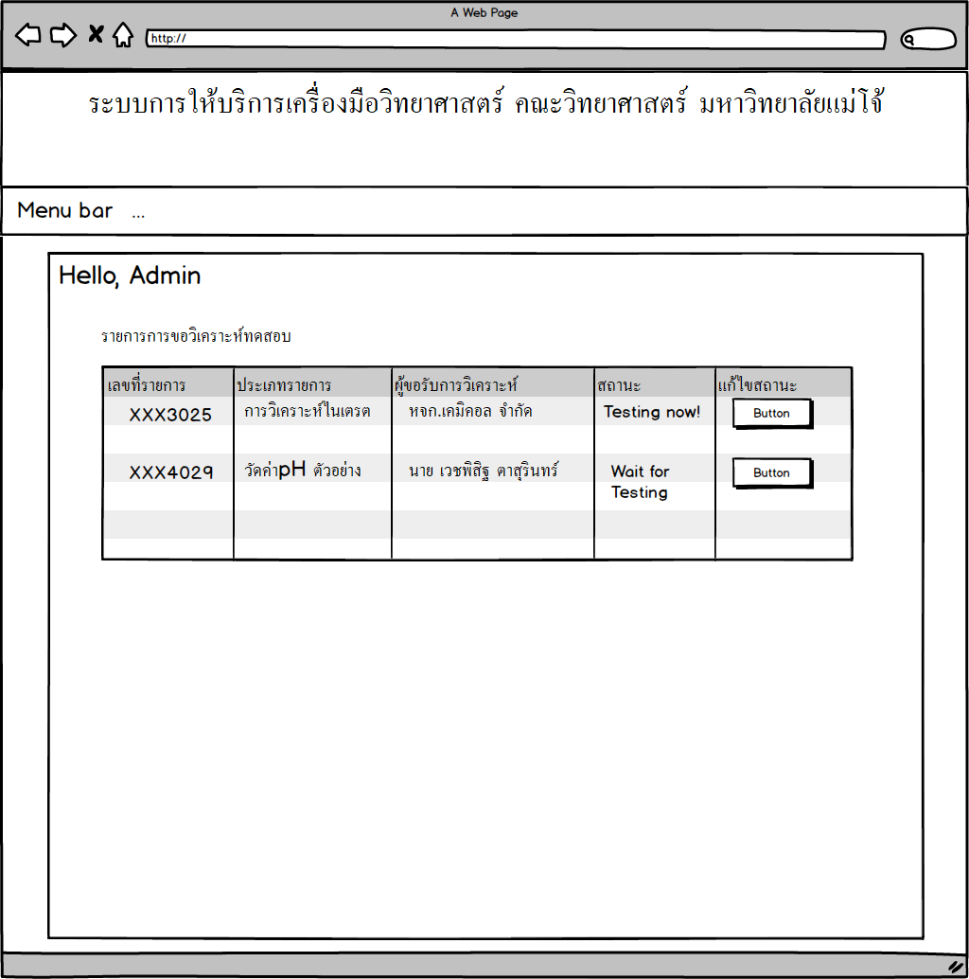

**รูปที่ 81** แสดงหน้าจอ Update status

ซีเควนซ์ไดอาแกรม : Update status

: Admin

: Admin

: Update status Page

: Update status Page

: Update status

Controller

: Update status

Controller

: Update status DB

: Update status DB

Open Page

select Status

do_UpdateStatus()

isUpdateStatus()

UpdateStatus

return T/F

display UpdateStatus

**Basic Flow :**

1. – ยูสเคสเริ่มต้นเมื่อผู้ใช้

เลือกฟังก์ชัน Update status

2. – ผู้ดูแลระบบเลือกสถานะ

ของแบบฟอร์มการวิเคราะห์ทดสอบ

3. – ระบบรับค่าจากข้อมูล

จากผู้ดูแลระบบ

4. – ระบบจะทำการส่งสถานะของ

แบบฟอร์มการวิเคราะห์ทดสอบโดย

4.1– ระบบทำการเปลี่ยนแปลงสถานะ

แบบฟอร์มการวิเคราะห์ทดสอบลง

ในฐานข้อมูล

4.2 – ระบบคืนค่าผลการเปลี่ยนแปลง

สถานะแบบฟอร์มการวิเคราะห์ทดสอบ

5. – ระบบแสดงผลลัพธ์เปลี่ยนแปลง

สถานะแบบฟอร์มการวิเคราะห์ทดสอบ

6. – ยูสเคส Update status

สิ้นสุดการทำงาน

**รูปที่ 82** ซีเควนซ์ไดอาแกรมระดับแรกของยูสเคส Update status

new TestAnalysisForm

: Laboratory staff

: Laboratory staff

: List Test Analysis Form Page

: List Test Analysis Form Page

UpdateStatusC

ontroller

UpdateStatus

Controller

UpdateStatusM

anager

UpdateStatus

Manager

TestAnalysisFo

rm

TestAnalysis

Form

: Update status DB

: Update status DB

Open Page

select UpdateStatus

confirm message

do_UpdateStatus()

display UpdateStatus

new UpdateStatusManager()

isUpdateStatus()

return T/F

Update status

return T/F

**รูปที่ 83** ซีเควนซ์ไดอาแกรมระดับสองของยูสเคส Update status



**รูปที่ 84** คลาสไดอาแกรมของยูสเคส Update status

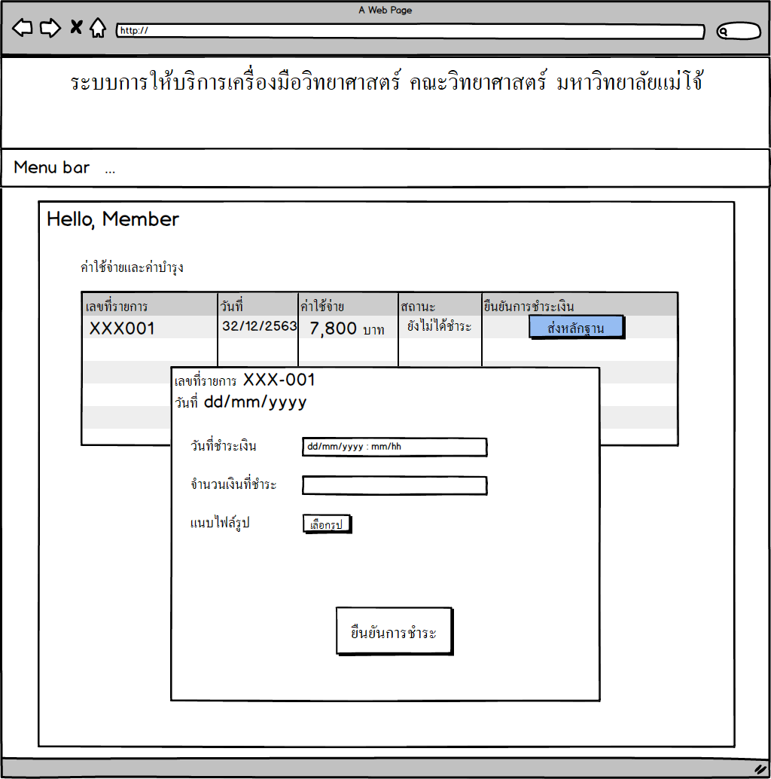

**รูปที่ 85** แสดงหน้าจอ Submit proof of payment

ซีเควนซ์ไดอาแกรม : Submit proof of payment

: Member

: Member

: Submit proof of payment Page

: Submit proof of payment Page

: Submit proof of

payment Controller

: Submit proof of

payment Controller

: Submit proof of

payment DB

: Submit proof of

payment DB

Open Page

sent payment

check script

doAddPatment()

isPayment()

insertPayment

return T/F

display Submit proof

of paymentPage

error massage

**Basic Flow :**

1. – ยูสเคสเริ่มต้นเมื่อ

ผู้ใช้เลือกฟังก์ชัน Submit

proof of payment

2. – ผู้ใช้ส่งหลักฐานการ

ชำระเงิน

3. – ระบบจะตรวจสอบ

ความถูกต้องของข้อมูล

4. – ระบบเพิ่มหลักฐานการชำระเงิน

5. – ระบบจะทำการส่ง

ข้อมูลการเพิ่มผลลัพธ์โดย

5.1– ระบบทำการเพิ่มข้อมูล

การเพิ่มผลลัพธ์ลงในฐานข้อมูล

5.2 – ระบบคืนค่าผลการ

เพิ่มข้อมูล

6. - ระบบแสดงผลลัพธ์การเพิ่มผลลัพธ์

7. – ยูสเคส Submit proof of

Payment สิ้นสุดการทำงาน

**Alternate Flow :**

3.1. – ในกรณีที่ส่งหลักฐานการชำระ

เงินไม่ครบถ้วนหรือไม่ถูกต้อง

ระบบจะแสดงข้อความ

“กรุณากรอกข้อมูลให้สมบูรณ์และ

ถูกต้อง”

**รูปที่ 86** ซีเควนซ์ไดอาแกรมระดับแรกของยูสเคส Submit proof of payment

: Laboratory staff

: Submit proof of payment Page

Submitproof

Ofpayment

Controller

Payment

Payment

: Submit proof of

payment DB

payment DB

Open Page

sent payment

check script

doAddPatment

display Status

SubmitproofofpaymentManager

new Payment

isPayment()

insert Payment

return T/F

return Status

error message

Submitproof

Ofpayment

Manger

**รูปที่ 87** ซีเควนซ์ไดอาแกรมระดับสองของยูสเคส Submit proof of payment



**รูปที่ 88** คลาสไดอาแกรมของยูสเคส Submit proof of payment

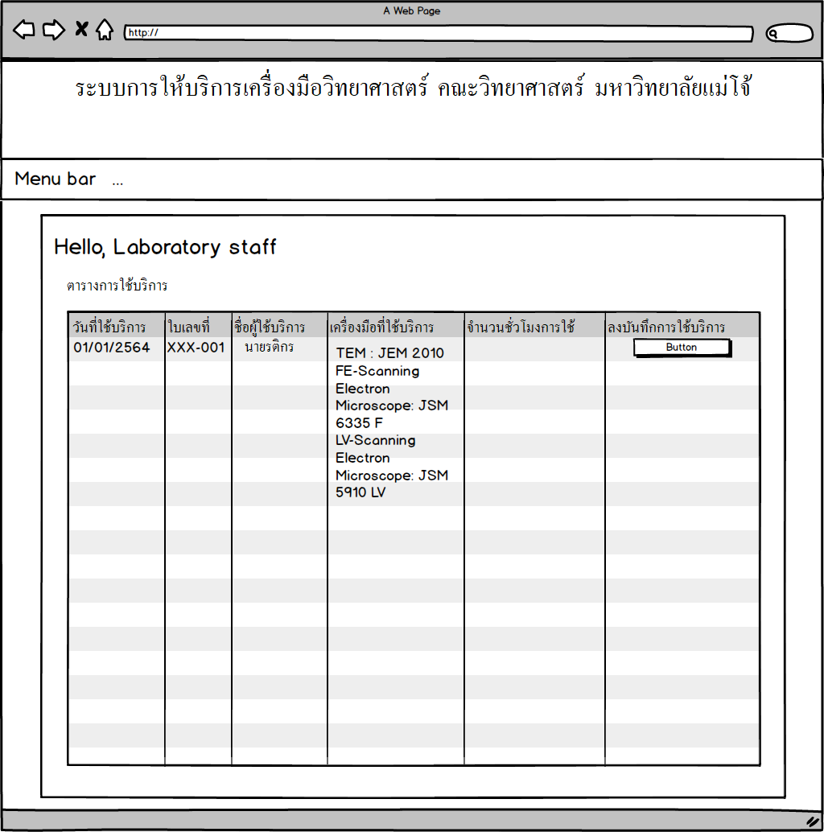

**รูปที่ 89** แสดงหน้าจอ View usage schedule

ซีเควนซ์ไดอาแกรม : View usage schedule

: Laboratory staff

: Laboratory staff

: View usage schedule Page

: View usage schedule Page

: View usage schedule

Controller

: View usage schedule

Controller

: View usage schedule

DB

: View usage schedule

DB

loadUsageschedule()

getUsageschedule()

query Usageschedule

return Usageschedule

Open Page

display usageschedule

**Basic Flow :**

1. – ยูสเคสเริ่มต้นเมื่อ

ผู้ใช้เลือกฟังก์ชัน View

usage schedule

2. – ระบบจะแสดงตาราง

การใช้งาน

3. – ระบบจะทำการค้นข้อมูล

ตารางการใช้งานโดย

3.1– ระบบทำการค้นหา

ข้อมูลในฐานข้อมูล

3.2 – ระบบคืนค่าข้อมูล

หลักฐานการชำระเงิน

4. – ระบบจะแสดงข้อมูลราย

ละเอียดของตารางการใช้งาน

5. – ยูสเคส View usage

Schedule สิ้นสุดการทำงาน

**รูปที่ 90** ซีเควนซ์ไดอาแกรมระดับแรกของยูสเคส View usage schedule

: Laboratory

staff

: Laboratory

staff

: View usage schedule

Page

: View usage schedule

Page

Viewusagesched

uleController

Viewusagesched

uleController

View usage

scheduleManager

View usage

scheduleManager

ServiceRequest

Form

ServiceRequest

Form

Member

Member

schedule

schedule

: View usage

schedule DB

: View usage

schedule DB

Open Page

do_getuseageschedule()

display usageschedule

new ViewusagescheduleManager()

isusageschedule()

new ServiceRequestForm()

new Member()

new schedule()

query usageschedule

return usageschedule

return usageschedule

new List<schedule>

**รูปที่ 91** ซีเควนซ์ไดอาแกรมระดับสองของยูสเคส View usage schedule



**รูปที่ 92** คลาสไดอาแกรมของยูสเคส View usage schedule

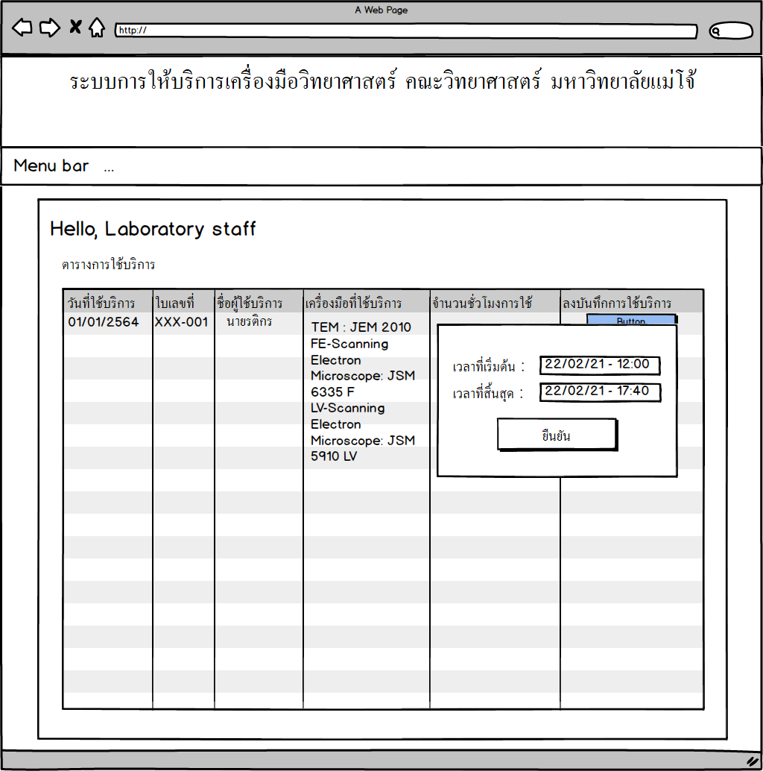

**รูปที่ 93** แสดงหน้าจอ Record instruments usage

ซีเควนซ์ไดอาแกรม : Record instruments usage

input data instruments usage

: Laboratory staff

: Laboratory staff

: View usage schedule Page

: View usage schedule Page

: Record instruments

usage Controller

: Record instruments

usage Controller

: Record instruments

usage DB

: Record instruments

usage DB

Open Page

check script

error message

doAddinstrumentsusage

isInstrumentsusage()

display Status

update schedule

return T/F

loadUsageschedule

getUsageschedule()

query usageschedule

return usageschedule

display uasgeschedule

**Basic Flow :**

1. – ยูสเคสเริ่มต้นเมื่อผู้ใช้เลือก

ฟังก์ชัน Record instruments usage

2. – ระบบจะแสดงข้อมูลการใช้งาน

เครื่องมือวิทยาศาสตร์

3. – ระบบจะทำการค้นข้อมูลโดย

3.1– ระบบทำการค้นหาข้อมูลในฐานข้อมูล

3.2 – ระบบคืนค่าข้อมูลการใช้งานเครื่องมือ

วิทยาศาสตร์

4. – ระบบจะแสดงข้อมูลราย

ละเอียดของข้อมูลการใช้งานเครื่องมือ

วิทยาศาสตร์

5. – เจ้าหน้าที่ห้องปฏิบัติการเพิ่ม

ข้อมูลการการงานใช้เครื่องมือวิทยาศาสตร์

6. – ระบบตรวจสอบความถูกต้อง

7. – ระบบรับค่าข้อมูลจากเจ้าหน้าที่

ห้องปฏิบัติการ

8. – ระบบจะทำการส่งข้อมูลการเพิ่มผลลัพธ์โดย

8.1– ระบบทำการเพิ่มข้อมูลการเพิ่มผลลัพธ์ลง

ในฐานข้อมูล

8.2 – ระบบคืนค่าผลการเพิ่มข้อมูล

9. – ระบบแสดงผลลัพธ์การเพิ่มผลลัพธ์

10. – ยูสเคส Record instrumentsusage

สิ้นสุดการทำงาน

**Alternate Flow:**

6.1. – ในกรณีที่ข้อมูลการใช้งาน

เครื่องมือวิทยาศาสตร์ไม่ครบถ้วน

หรือไม่ถูกต้อง ระบบจะแสดงข้อความ

“กรุณากรอกข้อมูลให้สมบูรณ์และถูกต้อง”

**รูปที่ 94** ซีเควนซ์ไดอาแกรมระดับแรกของยูสเคส Record instruments usage

input data instruments usage

: Laboratory staff

: Laboratory staff

: View usage schedule Page

: View usage schedule Page

Recordinstrument

susageController

Recordinstrument

susageController

Recordinstrument

susageManager

Recordinstrument

susageManager

schhedule

schhedule

: Record instruments

usage DB

: Record instruments

usage DB

Open Page

loadUsageschedule()

display uasgeschedule

check script

doAddinstrumentsusage()

display Status

error message

new RecordinstrumentsusageManager()

getUsageschedule()

new schhedule()

query usageschedule

return usageschedule

return usageschedule

new RecordinstrumentsusageManager()

new schhedule()

isInstrumentsusage

update schedule

return T/F

return T/F

new List<schhedule>

new List<schhedule>

**รูปที่ 95** ซีเควนซ์ไดอาแกรมระดับสองของยูสเคส Record instruments usage



**รูปที่ 96** คลาสไดอาแกรมของยูสเคส Record instruments usage

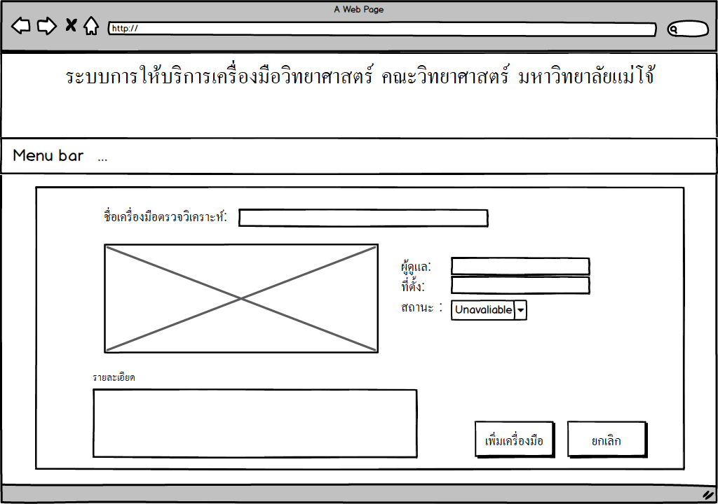

**รูปที่ 97** แสดงหน้าจอ Add instruments

ซีเควนซ์ไดอาแกรม : Add instruments

: List Sciinstrument Page

: List Sciinstrument Page

: Laboratory staff

: Laboratory staff

: Add instruments Page

: Add instruments Page

: Add instruments

Controller

: Add instruments

Controller

: Add instruments DB

: Add instruments DB

Open Page

input data

check script

doAddinstruments

isAddinstruments()

insert instruments

return T/F

error message

display status

error meassge

**Basic Flow :**

1. – ยูสเคสเริ่มต้นเมื่อผู้ใช้

เลือกฟังก์ชัน Add instruments

2. – ผู้ดูแลระบบกรอกข้อมูลในการ

เพิ่มข้อมูลเครื่องมือวิทยาศาสตร์

3. – ระบบจะตรวจสอบความ

ถูกต้องของข้อมูล

4. – ระบบรับค่าจากผู้ดูแลระบบ

5. – ระบบจะทำการส่งข้อมูลการ

เพิ่มผลลัพธ์โดย

5.1– ระบบทำการเพิ่มข้อมูล

การเพิ่มผลลัพธ์ลงในฐานข้อมูล

5.2 – ระบบคืนค่าผลการเพิ่มข้อมูล

6. - ระบบแสดงผลลัพธ์การเพิ่มผลลัพธ์

7. – ยูสเคส Add instruments

สิ้นสุดการทำงาน

**Alternate Flow :**

3.1 – กรณีที่ผู้ดูแลระบบกรอก

ข้อมูลผิดระบบจะแสดงข้อความ

“ไม่สามารถบันทึกข้อมูลได้

กรุณากรอกข้อมูลให้ถูกต้อง”

5.2.1 –กรณีที่ระบบไม่สามารถบันทึก

ข้อมูลได้ระบบจะแสดงข้อความ

“ไม่สามารถบันทึกข้อมูลได้

**รูปที่ 98** ซีเควนซ์ไดอาแกรมระดับแรกของยูสเคส Add instruments

: Laboratory

staff

: Laboratory

staff

: Add instruments Page

: Add instruments Page

Controller

Add

instrument

Controller

Manager

Manager

ents

SciInstruments

pricesciinst

ruments

Price

sciinstruments

SciInstrum

entsType

SciInstruments

Type

: Add instruments

DB

: Add instruments

DB

: List Sciinstrument Page

: List Sciinstrument Page

Open Page

input data

check script

doAddinstruments()

new AddinstrumentManager()

error massage

display status

new pricesciinstruments()

new SciInstruments()

new SciInstrumentsType()

isAddinstruments()

error meassge

return T/F

insert Sciinstruments

return T/F

new List< pricesciinstruments>

Add

instrument

**รูปที่ 99** ซีเควนซ์ไดอาแกรมระดับสองของยูสเคส Add instruments



**รูปที่ 100** คลาสไดอาแกรมของยูสเคส Add instruments

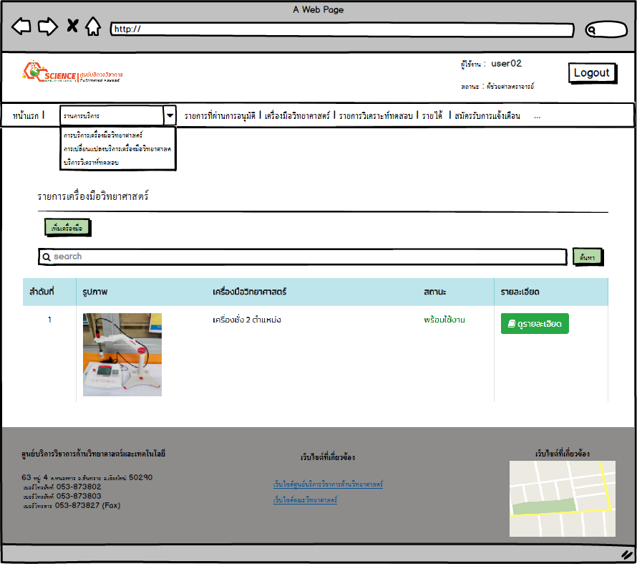

**รูปที่ 101** แสดงหน้าจอ List instruments

ซีเควนซ์ไดอาแกรม : List instruments

: Laboratory staff

: Laboratory staff

: List Sciinstrument Page

: List Sciinstrument Page

: List Sciinstrument

Controller

: List Sciinstrument

Controller

: List Sciinstrument DB

: List Sciinstrument DB

Open Page

getlistinstrument

getListSciInstruments()

query listinstrument

return listinstrument

Display listinstrument

**Basic Flow:**

**1.** – **ยูสเคสเริ่มต้นเมื่อผู้ใช้เลือกฟังก์ชัน**

List instruments

**2.** – **ระบบค้นหาข้อมูล**เครื่องมือวิทยา

ศาสตร์

**3.** – **ระบบจะทำค้นหาข้อมูล**เครื่องมือ

วิทยาศาสตร์**โดย**

**3.1– ระบบทำการค้นหาข้อมูล**

เครื่องมือวิทยาศาสตร์**ในฐานข้อมูล**

**3.2 – ระบบคืนค่าผลการค้นหา**

**4.** – **ระบบจะแสดงข้อมูลรายการ**

เครื่องมือวิทยาศาสตร์

**5.** – **ยูสเคส** List instruments

**สิ้นสุดการทำงาน**

**รูปที่ 102**  ซีเควนซ์ไดอาแกรมระดับแรกของยูสเคส List instruments

new SciInstrumentsType()

: Laboratory

staff

: Laboratory

staff

: List Sciinstrument Page

: List Sciinstrument Page

List Sciinstrument

Controller

List Sciinstrument

Controller

ListinstrumentM

anager()

Listinstrument

Manager

: List

Sciinstrument DB

: List

Sciinstrument DB

ents

SciInstruments

pricesciinst

ruments

price

sciinstruments

SciInstrum

entsType

Type

Open Page

getlistinstrument()

display listSciinstrument

new ListinstrumentManager()

getListSciInstruments()

query listSciinstrument

return listSciinstrument

return listSciinstrument

new List<pricesciinstruments>

new pricesciinstruments()

new SciInstruments()

SciInstruments

**รูปที่ 103** ซีเควนซ์ไดอาแกรมระดับสองของยูสเคส List instruments



**รูปที่ 104** คลาสไดอาแกรมของยูสเคส List instruments

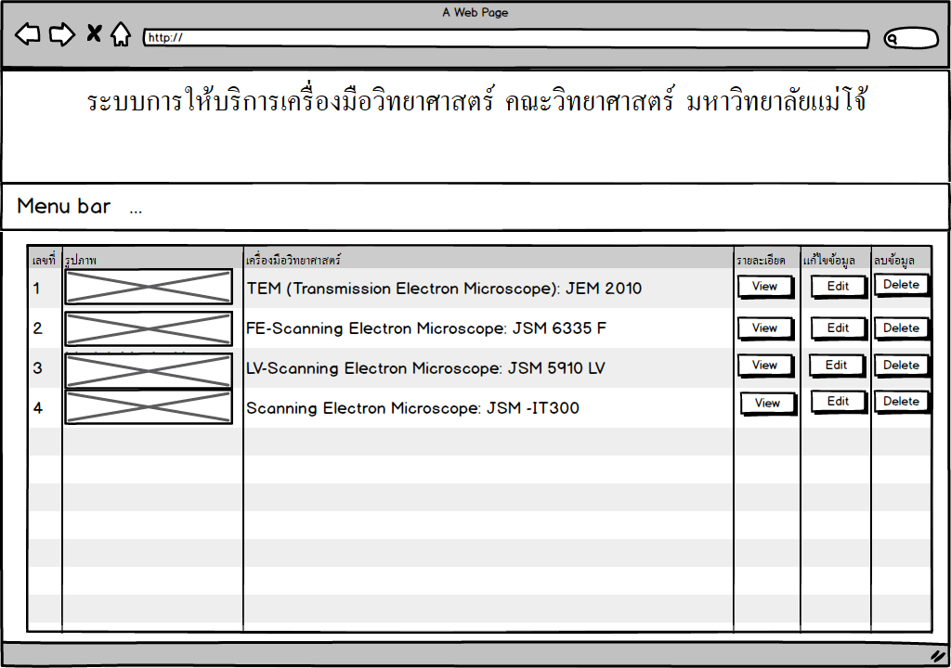

**รูปที่ 105** แสดงหน้าจอ View instruments details

ซีเควนซ์ไดอาแกรม : View instruments details

: Admin

: Admin

: View instruments details Page

: View instruments details Page

: View instruments

details Controller

: View instruments

details Controller

: View instruments

details DB

: View instruments

details DB

Open Page

do_getinstrumentsdetails()

getInstrumentsByID()

query instruments

return instruments

display instruments details

**Basic Flow :**

1. – ยูสเคสเริ่มต้นเมื่อผู้ใช้เลือก

ฟังก์ชัน View instruments details

2. – ระบบค้นหาข้อมูลเครื่องมือ

วิทยาศาสตร์

3. – ระบบจะทำค้นหาข้อมูล

เครื่องมือวิทยาศาสตร์โดย

3.1– ระบบทำการค้นหาข้อมูล

เครื่องมือวิทยาศาสตร์ในฐานข้อมูล

3.2 – ระบบคืนค่าผลการเพิ่มข้อมูล

4. – ระบบจะแสดงข้อมูลรายละเอียด

เครื่องมือวิทยาศาสตร์

5. – ยูสเคส View instruments

details สิ้นสุดการทำงาน

**รูปที่ 106** ซีเควนซ์ไดอาแกรมระดับแรกของยูสเคส View instruments details

: Admin

: Admin

: View instruments details

Page

: View instruments details

Page

ViewServiceRequest

FormDetailController

ViewServiceRequest

FormDetailController

ViewServiceRequestF

ormDetailManager

ViewServiceRequest

FormDetailManager

: View

: View

Instrument detail DB

Open Page

do_getinstrumentsdetails()

new ViewServiceRequestFormDetailManager()

isinstrumentsdetails()

query Sciinstruments

return Sciinstruments

return Sciinstruments

return SciinstrumentsDetail

new List<pricesciinstruments>

new pricesciinstruments()

new SciInstruments()

new SciInstrumentsType()

Instrument detail DB

ents

pricesciinst

ruments

price

sciinstruments

SciInstrum

entsType

Type

SciInstruments

sciinstruments

**รูปที่ 107**  ซีเควนซ์ไดอาแกรมระดับสองของยูสเคส View instruments details



**รูปที่ 108** คลาสไดอาแกรมของยูสเคส View instruments details

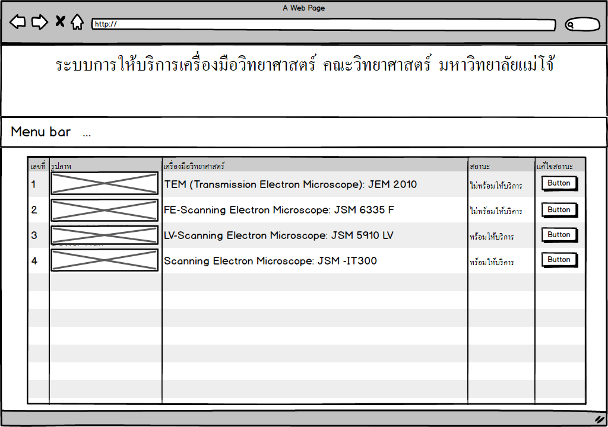

**รูปที่ 109** แสดงหน้าจอ Change instruments status

ซีเควนซ์ไดอาแกรม : Change instruments status

: Laboratory staff

: Laboratory staff

: Change instruments status Page

: Change instruments status Page

: Change instruments

status Controller

: Change instruments

status Controller

: Change instruments

status DB

: Change instruments

status DB

Open Page

Change instruments status

do_updateinstrumentsstatus()

isChangeInstrumentsstatus()

update instruments status

return T/F

display Changeinstrumentstatus

**Basic Flow :**

1. – ยูสเคสเริ่มต้นเมื่อผู้ใช้เลือก

ฟังก์ชัน Record instruments usage

2. – เจ้าหน้าที่ห้องปฏิบัติการ

เปลี่ยนแปลงสถานะเครื่องมือ

วิทยาศาสตร์

3. – ระบบรับค่าจากข้อมูลจาก

เจ้าหน้าที่ห้องปฏิบัติการ

4. – ระบบจะทำการส่งข้อมูลการ

เปลี่ยนแปลงสถานะเครื่องมือ

วิทยาศาสตร์โดย

4.1– ระบบทำการเปลี่ยนแปลง

สถานะเครื่องมือวิทยาศาสตร์

ลงในฐานข้อมูล

4.2 – ระบบคืนค่าผลการเปลี่ยน

แปลงสถานะเครื่องมือวิทยาศาสตร์

5. – ระบบแสดงผลลัพธ์เปลี่ยนแปลง

สถานะเครื่องมือวิทยาศาสตร์

6. – ยูสเคส Record instruments

usage สิ้นสุดการทำงาน

**รูปที่ 110** ซีเควนซ์ไดอาแกรมระดับแรกของยูสเคส Change instruments status

: Laboratory staff

: Laboratory staff

: View instruments details Page

: View instruments details Page

Change instruments

status Controller

Changeinstruments

statusController

Change instruments

status Manager

Changeinstruments

statusManager

SciInstruments

SciInstruments

: Change instruments

status DB

: Change instruments

status DB

Open Page

Change instruments status

do_updateinstrumentsstatus()

new ChangeinstrumentsstatusManager

new SciInstruments

updateinstrumentsstatus()

update instruments status

return T/F

return Status

display Status

**รูปที่ 111** ซีเควนซ์ไดอาแกรมระดับสองของยูสเคส Change instruments status



**รูปที่ 112** คลาสไดอาแกรมของยูสเคส Change instruments status

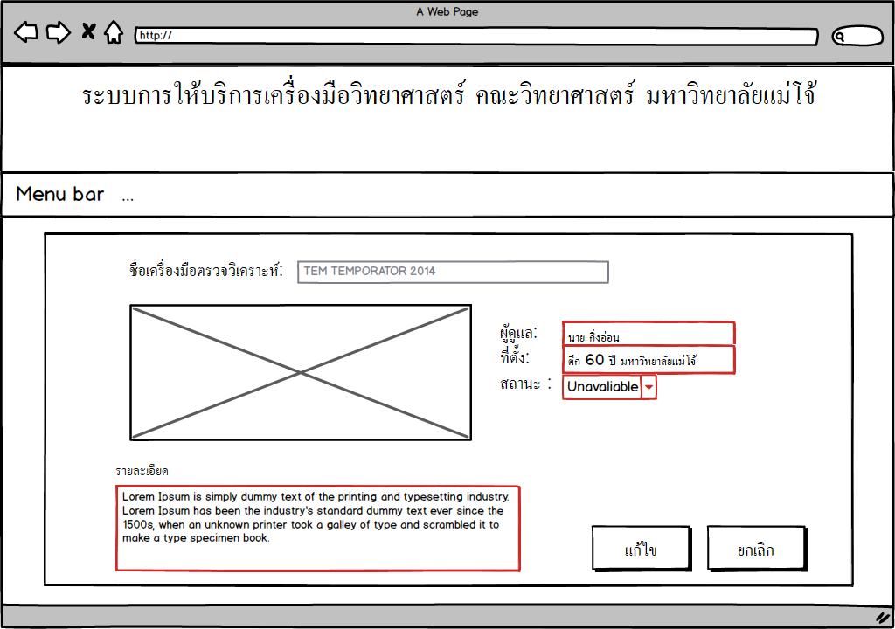

**รูปที่ 113** แสดงหน้าจอ Edit instruments details

ซีเควนซ์ไดอาแกรม : Edit instruments details

: Admin

: Admin

: Edit instruments details Page

: Edit instruments details Page

: Edit instruments details

Controller

: Edit instruments details

Controller

: Edit instruments

details DB

: Edit instruments

details DB

Open Page

input data

check script

do_EditInstrumentsDetails()

isEditInstrumentsDetails()

update InstrumentsDetails

return T/F

display Instruments NewDetails

error message

loadInstruments()

getInstrumentsByID()

query Instruments

return Instruments

display Instruments Old Detail

**Basic Flow :**

1. – ยูสเคสเริ่มต้นเมื่อผู้ใช้เลือก

ฟังก์ชัน Edit instruments details

2. – ระบบแสดงข้อมูลเครื่องมือ

วิทยาศาสตร์ที่ต้องการ

3. – ระบบจะทำการค้นหาข้อมูล

เครื่องมือวิทยาศาสตร์ที่ต้องการโดย

3.1– ระบบทำค้นหาข้อมูลในฐานข้อมูล

3.2 – ระบบคืนค่าข้อมูล

4. – ระบบแสดงข้อมูลเครื่องมือ

วิทยาศาสตร์ที่ต้องการแก้ไข

5. – ผู้ดูแลระบบกรอกข้อมูลข้อมูล

เครื่องมือวิทยาศาสตร์ที่แก้ไข

6. – ระบบจะตรวจสอบความ

ถูกต้องของข้อมูล

7. – ระบบรับค่าจากผู้ดูแลระบบ

8. – ระบบจะทำการส่งข้อมูล

การแก้ไขโดย

9.1– ระบบทำการเแก้ไข

ข้อมูลลงในฐานข้อมูล

9.2 – ระบบคืนค่าผลการ

แก้ไขข้อมูล

10. – ระบบแสดงผลลัพธ์การ

แก้ไขข้อมูล

11. – ยูสเคส Edit instruments

details สิ้นสุดการทำงาน

**Alternate Flow :**

6.1 – กรณีที่ผู้ดูแลระบบกรอกข้อมูล

ผิดระบบจะแสดงข้อความ

“ไม่สามารถบันทึกข้อมูลได้

กรุณากรอกข้อมูลให้ถูกต้อง”

**รูปที่ 114** ซีเควนซ์ไดอาแกรมระดับแรกของยูสเคส Edit instruments details

: Laboratory

staff

: Laboratory

staff

: View instruments details

Page

: View instruments details

Page

Editinstrumentsd

etailsController

Editinstruments

detailsController

tailsManager

Editinstruments

detailsManager

: Edit instruments

details DB

: Edit instruments

details DB

Open Page

loadInstruments()

input data

check script

do_EditInstrumentsDetail()

display Status

error message

display SciInstruments Detail

new EditinstrumentsdetailsManager()

getInstrumentsByID()

query SciInstruments

return SciInstruments

return SciInstruments

new EditinstrumentsdetailsManager()

isEditInstrumentsDetails()

update InstrumentsDetails

return T/F

return Status

new pricesciinstruments()

new List<pricesciinstruments>

new SciInstruments()

new SciInstrumentsType()

new pricesciinstruments()

new List<pricesciinstruments>

new SciInstruments()

new SciInstrumentsType()

ents

pricesciinst

ruments

price

sciinstruments

SciInstrum

entsType

Type

SciInstruments

sciinstruments

**รูปที่ 115** ซีเควนซ์ไดอาแกรมระดับสองของยูสเคส Edit instruments details



**รูปที่ 116** คลาสไดอาแกรมของยูสเคส Edit instruments details

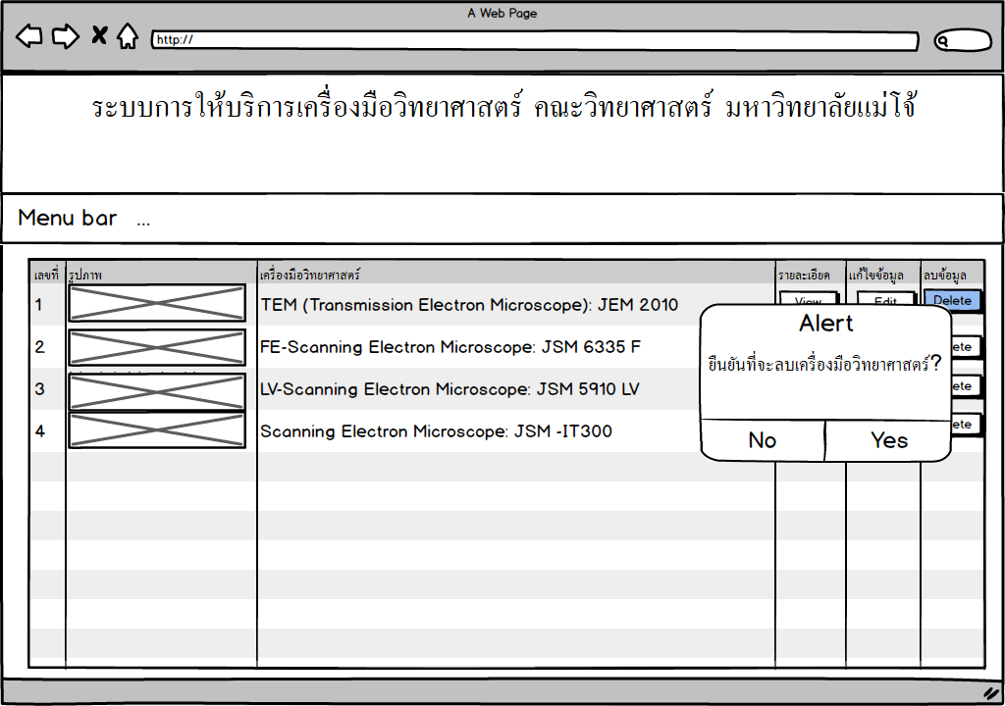

**รูปที่ 117** แสดงหน้าจอ Delete instruments

ซีเควนซ์ไดอาแกรม : Delete instruments

: Laboratory staff

: View instruments details Page

: View instruments details Page

: Delete instruments

Controller

Controller

: Delete instruments DB

: Delete instruments DB

Open Page

Delete instruments

do_Deleteinstruments

isDelete instruments()

Delete instruments

return T/F

display Status

ConfirmDelete

error messge

**Basic Flow :**

1. – ยูสเคสเริ่มต้นเมื่อผู้ใช้

เลือกฟังก์ชัน Delete instruments

2. – ผู้ดูแลระบบเลือกลบข้อมูล

เครื่องมือวิทยาศาสตร์

3. – ระบบตรวจสอบการยืนยัน

4. – ระบบรับค่าจากผู้ดูแลระบบ

5. – ระบบจะทำการส่งข้อมูลการ

ลบเครื่องมือวิทยาศาสตร์โดย

5.1– ระบบทำการลบข้อมูลของ

เครื่องมือวิทยาศาสตร์ออกจากฐานข้อมูล

5.2 – ระบบคืนค่าผลการลบข้อมูล

เครื่องมือวิทยาศาสตร์

6. – ระบบแสดงผลลัพธ์การลบข้อมูล

เครื่องมือวิทยาศาสตร์แก่ผู้ดูแลระบบ

7. – ยูสเคส Delete instruments

สิ้นสุดการทำงาน

**Alternate Flow :**

5.2.1 – กรณีที่เจ้าหน้าที่ลบข้อมูล

ออกจากระบบไม่ได้จะแสดงข้อความ

“ไม่สามารถบันทึกข้อมูลได้

**รูปที่ 118** ซีเควนซ์ไดอาแกรมระดับแรกของยูสเคส Delete instruments

: Laboratory

staff

: Laboratory

staff

: View instruments details

Page

: View instruments details

Page

Delete instruments

Controller

Delete instruments

Controller

Delete instruments

Manager

Delete instruments

Manager

: Delete

instruments DB

: Delete

instruments DB

Open Page

Delete instruments

do_Deleteinstruments

new DeleteinstrumentsManager

isDeleteinstruments()

Delete instruments

return T/F

return Status

display Status

Confirm Delete

errorMessage

new pricesciinstruments()

new List<pricesciinstruments>

new SciInstruments()

new SciInstrumentsType()

ents

pricesciinst

ruments

price

sciinstruments

SciInstrum

entsType

Type

SciInstruments

sciinstruments

**รูปที่ 119** ซีเควนซ์ไดอาแกรมระดับสองของยูสเคส Delete instruments



**รูปที่ 120** คลาสไดอาแกรมของยูสเคส Delete instruments

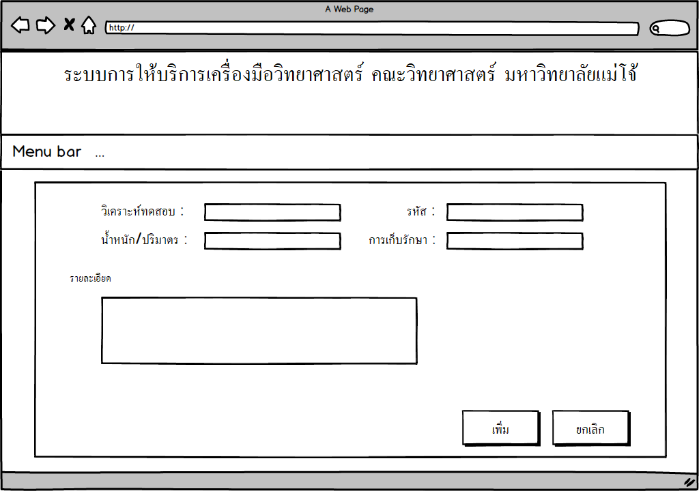

**รูปที่ 121** แสดงหน้าจอ Add Test Item

ซีเควนซ์ไดอาแกรม : Add Test Item

: Admin

: Admin

: Add Test Item Page

: Add Test Item Page

: Add Test Item Controller

: Add Test Item Controller

: Add Test Item DB

: List Test Item Page

: List Test Item Page

Open Page

input data

check script

do_AddTestItem

isAddTestItem()

insert TestItem

return T/F

display Status

error meassge

**Basic Flow :**

1. – ยูสเคสเริ่มต้นเมื่อผู้ใช้

เลือกฟังก์ชัน Add Test Item

2. – ผู้ดูแลระบบกรอกข้อมูลในการ

เพิ่มข้อมูลการวิเคราะห์การทดสอบ

3. – ระบบจะตรวจสอบความ

ถูกต้องของข้อมูล

4. – ระบบรับค่าจาก

ผู้ดูแลระบบ

5. – ระบบจะทำการส่งข้อมูล

การเพิ่มผลลัพธ์โดย

5.1– ระบบทำการเพิ่มข้อมูลการ

เพิ่มผลลัพธ์ลงในฐานข้อมูล

5.2 – ระบบคืนค่าผล

การเพิ่มข้อมูล

6. – ระบบแสดงผลลัพธ์

การเพิ่มผลลัพธ์

7. – ยูสเคส Add Test Item

สิ้นสุดการทำงาน

**Alternate Flow :**

3.1 – กรณีที่ผู้ดูแลระบบกรอกข้อมูล

ผิดระบบจะแสดงข้อความ

“ไม่สามารถบันทึกข้อมูลได้

กรุณากรอกข้อมูลให้ถูกต้อง”

**รูปที่ 122** ซีเควนซ์ไดอาแกรมระดับแรกของยูสเคส Add Test Item

: Admin

: Admin

: Add Test Item Page

: Add Test Item Page

Add Test item

Controller

AddTestitem

Controller

AddTestite

mManager

AddTestitem

Manager

Testitem

Testitem

TypeTestIt

em

Type

TestItem

: Approve request

DB

: Approve request

DB

: List Test Item Page

: List Test Item Page

Open Page

input data

check script

error message

do_AddTestItem()

display Status

new Add TestitemManager()

do_AddTestItem()

insert TestItem

return T/F

return T/F

new Testitem()

new TypeTestItem()

**รูปที่ 123** ซีเควนซ์ไดอาแกรมระดับสองของยูสเคส Add Test Item



**รูปที่ 124** คลาสไดอาแกรมของยูสเคส Add Test Item

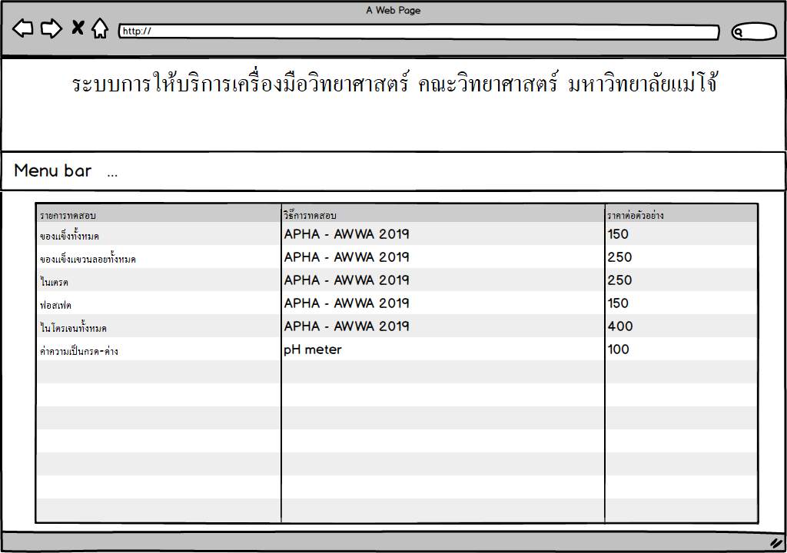

**รูปที่ 125** แสดงหน้าจอ List testing item

ซีเควนซ์ไดอาแกรม : List testing item

: Admin

: Admin

: List Testing Item Page

: List Testing Item Page

: List Testing Item

Controller

: List Testing Item

Controller

: List Testing Item DB

: List Testing Item DB

Open Page

do_getListTestingItem

getListTestingItem()

query ListTestingItem

return ListTestingItem

display ListTestingItem

**Basic Flow :**

1. – ยูสเคสเริ่มต้นเมื่อผู้ใช้

เลือกฟังก์ชัน List Testing Item

2. – ระบบรับค่าเมนูที่ผู้ใช้เลือก

3. – ระบบค้นหาข้อมูลการ

วิเคราะห์ทดสอบทั้งหมดโดย

3.1. – ระบบค้นหาการ

วิเคราะห์ทดสอบในฐานข้อมูล

3.2. – ระบบคืนค่าข้อมูล

ทั้งหมดกลับไปยังผู้ใช้

4. – ระบบจะแสดงการ

วิเคราะห์ทดสอบทั้งหมด

5. – ยูสเคส List Testing Item

สิ้นสุดการทำงาน

**รูปที่ 126** ซีเควนซ์ไดอาแกรมระดับแรกของยูสเคส List testing item

: Admin

: Admin

: List Test Item

Page

: List Test Item

Page

ListTestitem

Controller

ListTestitem

Controller

ListTestitemMa

nager

ListTestitem

Manager

: List Test Item

DB

: List Test Item

DB

Testitem

Testitem

TypeTestItem

TypeTestItem

Open Page

do_getListTestingItem

display listTestItem

new ListTestitemManager

getListTestItem()

query List Test Item

return ListTets item

new List<TestItem>

new TestItem

new TypeTestItem

return listTestiltem

**รูปที่ 127** ซีเควนซ์ไดอาแกรมระดับสองของยูสเคส List testing item



**รูปที่ 128** คลาสไดอาแกรมของยูสเคส List testing item

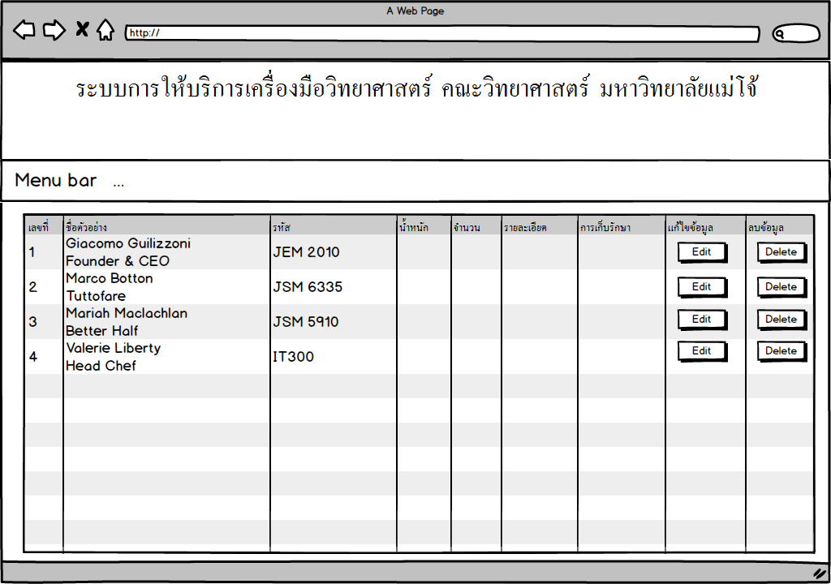

**รูปที่ 129** แสดงหน้าจอ View test item Detail

ซีเควนซ์ไดอาแกรม : View test item Detail

: Admin

: Admin

: View Test Item Page

: View Test Item Page

: View Test Item

Controller

: View Test Item

Controller

: View Test Item DB

: View Test Item DB

Open Page

do_ViewTestItem

getViewTestItemByID()

query TestItem

return T/F

display TestItem

**Basic Flow :**

1. – ยูสเคสเริ่มต้นเมื่อผู้ใช้เลือก

ฟังก์ชัน View Test Item Detail

2. – ระบบแสดงการวิเคราะห์

การทดสอบ

3. – ระบบจะทำค้นหาข้อมูลการ

วิเคราะห์การทดสอบโดย

3.1– ระบบทำการค้นหาข้อมูลการ

วิเคราะห์การทดสอบในฐานข้อมูล

3.2 – ระบบคืนค่าผลการค้นหา

ข้อมูลการวิเคราะห์การทดสอบ

4. – ระบบจะแสดงข้อมูลรายละเอียด

การวิเคราะห์การทดสอบ

5. – ยูสเคส View Test Item Detail

สิ้นสุดการทำงาน

**รูปที่ 130** ซีเควนซ์ไดอาแกรมระดับแรกของยูสเคส View test item Detail

: Admin

: Admin

: View Test Item Page

: View Test Item Page

ViewTestItemC

ontroller

ViewTestItem

Controller

ViewTestItemM

anager

ViewTestItem

Manager

: View Test Item DB

: View Test Item DB

Testitem

Testitem

TypeTestItem

TypeTestItem

Open Page

do_ViewTestItem()

display TestItem

new ViewTestItemManager()

isViewTestItem()

query TestItem

return TestItem

new testItem()

new TypeTestItem()

return TestItem

**รูปที่ 131** ซีเควนซ์ไดอาแกรมระดับสองของยูสเคส View test item Detail



**รูปที่ 132** คลาสไดอาแกรมของยูสเคส View test item Detail

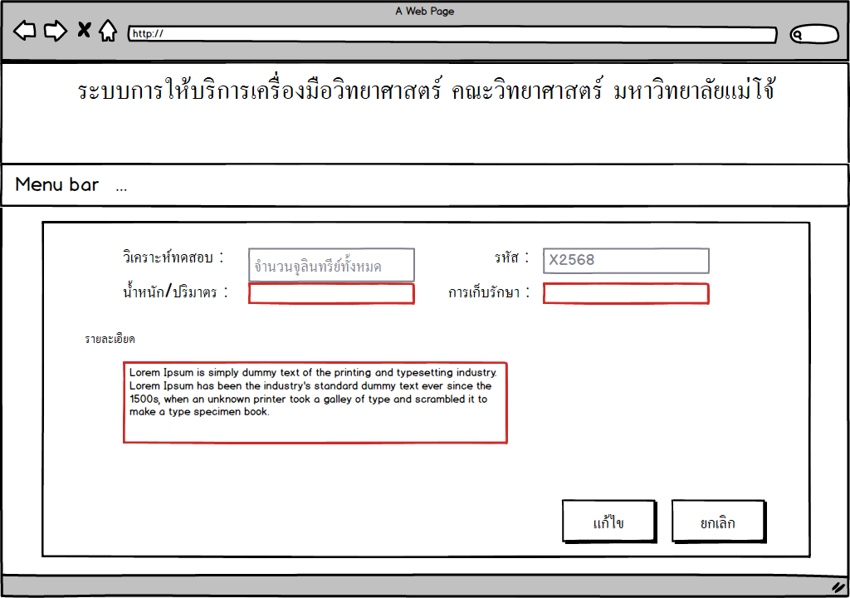

**รูปที่ 133** แสดงหน้าจอ Edit test item

ซีเควนซ์ไดอาแกรม : Edit test item

: Admin

: Admin

: Edit Test Item Page

: Edit Test Item Page

: Edit Test Item Controller

: Edit Test Item Controller

: Edit Test Item DB

: Edit Test Item DB

Open Page

input data

check script

do_EditTestItem()

isEditTestItem()

update TestItem

return T/F

display TestItem

error message

loadTestItem()

getTestItemByID()

query TestItem

return TestItem

display TestItem

**Basic Flow :**

1. – ยูสเคสเริ่มต้นเมื่อผู้ใช้

เลือกฟังก์ชัน Edit Test Item

2. – ระบบแสดงการวิเคราะห์

การทดสอบ

3. – ระบบจะทำค้นหาข้อมูลการ

วิเคราะห์การทดสอบโดย

3.1– ระบบทำการค้นหาข้อมูลการ

วิเคราะห์การทดสอบในฐานข้อมูล

3.2 – ระบบคืนค่าผลการค้นหา

ข้อมูลการวิเคราะห์การทดสอบ

4. – ระบบจะแสดงข้อมูลรายละเอียด

การวิเคราะห์การทดสอบ

5. – ผู้ดูแลระบบกรอกข้อมูล

การวิเคราะห์การทดสอบแก้ไข

6. – ระบบจะตรวจสอบความ

ถูกต้องของข้อมูล

7. – ระบบรับค่าจากผู้ดูแลระบบ

8. – ระบบจะทำการส่งข้อมูล

การแก้ไขโดย

8.1– ระบบทำการเแก้ไขข้อมูล

ลงในฐานข้อมูล

8.2 – ระบบคืนค่าผลการแก้ไขข้อมูล

9. - ระบบแสดงผลลัพธ์การแก้ไขข้อมูล

10. – ยูสเคส Edit Test Item

สิ้นสุดการทำงาน

**Alternate Flow :**

8.1 - กรณีที่ผู้ดูแลระบบกรอกข้อมูล

ผิดระบบจะแสดงข้อความ

“ไม่สามารถบันทึกข้อมูลได้

กรุณากรอกข้อมูลให้ถูกต้อง”

**รูปที่ 134** ซีเควนซ์ไดอาแกรมระดับแรกของยูสเคส Edit test item

: Admin

: Admin

: View Test Item Page

: View Test Item Page

er

EditTestitem

Controller

EditTestitemMa

nager

EditTestitem

Manager

Testitem

Testitem

TypeTestIt

em

TypeTestItem

: Edit Test Item

DB

: Edit Test Item

DB

Open Page

loadTestItem()

display TestItem

input data

check script

do_EditTestIt...

display TestItem

error message

new EditTestitemManager()

getTestItemByID()

query TestItem

return TestItem

new TestItem()

new TypeTestItem()

return TestItem

new EditTestitemManager()

isEditTestItem()

new TypeTestItem()

update TestItem

return T/F

return Status

new TestItem()

errorMessage

**รูปที่ 135** ซีเควนซ์ไดอาแกรมระดับสองของยูสเคส Edit test item



**รูปที่ 136** คลาสไดอาแกรมของยูสเคส Edit test item

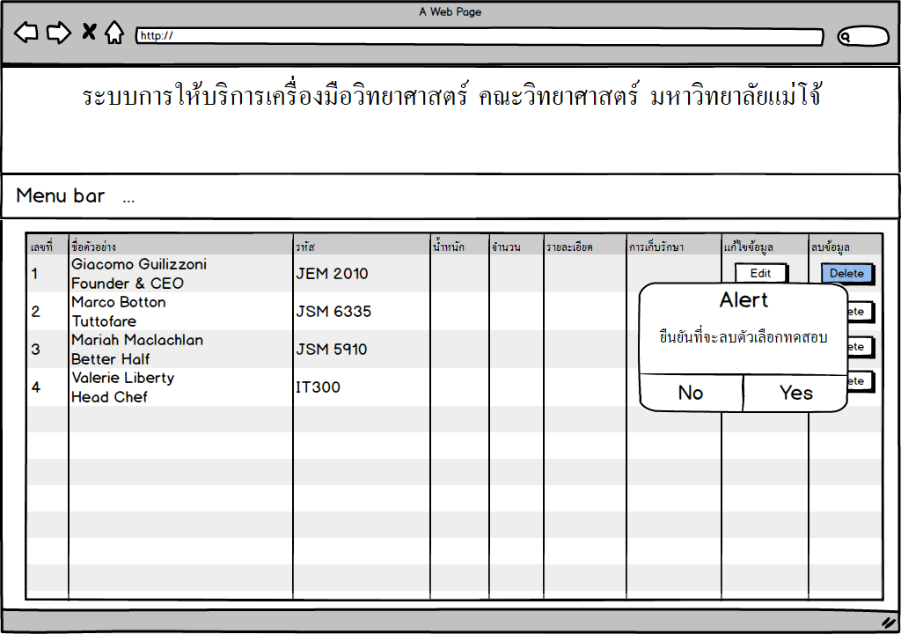

**รูปที่ 137** แสดงหน้าจอ Delete Test Item

ซีเควนซ์ไดอาแกรม : Delete Test Item

: Admin

: Admin

: Delete Test Item Page

: Delete Test Item Page

: Delete Test Item

Controller

: Delete Test Item

Controller

: Delete Test Item DB

: Delete Test Item DB

Open Page

Delete Test Item

do_DeleteTestItem()

isDeleteTestItem()

DeleteTestItem

return status

display DeleteTestItem

confirm delete

error message

**Basic Flow :**

1. – ยูสเคสเริ่มต้นเมื่อผู้ใช้

เลือกฟังก์ชัน Delete Test Item

2. – ผู้ดูแลระบบลบข้อมูล

การวิเคราะห์การทดสอบ

3. – ระบบตรวจสอบการยืนยัน

4. – ระบบค่าจากผู้ดูแลระบบ

5 – ระบบจะทำการส่งข้อมูลการ

ลบการวิเคราะห์การทดสอบโดย

5.1– ระบบทำการลบข้อมูลของ

การวิเคราะห์การทดสอบ

ออกจากฐานข้อมูล

5.2 – ระบบคืนค่าผลการลบข้อมูล

การวิเคราะห์การทดสอบ

6. – ระบบแสดงผลลัพธ์การลบข้อมูล

การวิเคราะห์การทดสอบแก่ผู้ดูแลระบบ

7. – ยูสเคส Delete Test Item

สิ้นสุดการทำงาน

**Alternate Flow :**

5.2.1 – กรณีมีคนเคยวิเคราะห์ข้อมูลการ

วิเคราะห์การทดสอบจะไม่อนุญาตให้ลบ

**รูปที่ 138** ซีเควนซ์ไดอาแกรมระดับแรกของยูสเคส Delete Test Item

: Admin

: Admin

: View Test Item

Page

: View Test Item

Page

Delete Test

item Controller

DeleteTest

itemController

Delete Test

item Manager

DeleteTest

itemManager

: Delete Test Item DB

: Delete Test Item DB

Testitem

Testitem

TypeTestItem

TypeTestItem

Open Page

Delete Test Item

confirm delete

do_DeleteTestItem()

new DeleteTestitemManager()

isDeleteTestItem()

DeleteTestItem

return T/F

return Status

display Status

new Testitem

new TypeTestItem

error messge

**รูปที่ 139** ซีเควนซ์ไดอาแกรมระดับสองของยูสเคส Delete Test Item



**รูปที่ 140** คลาสไดอาแกรมของยูสเคส Delete Test Item

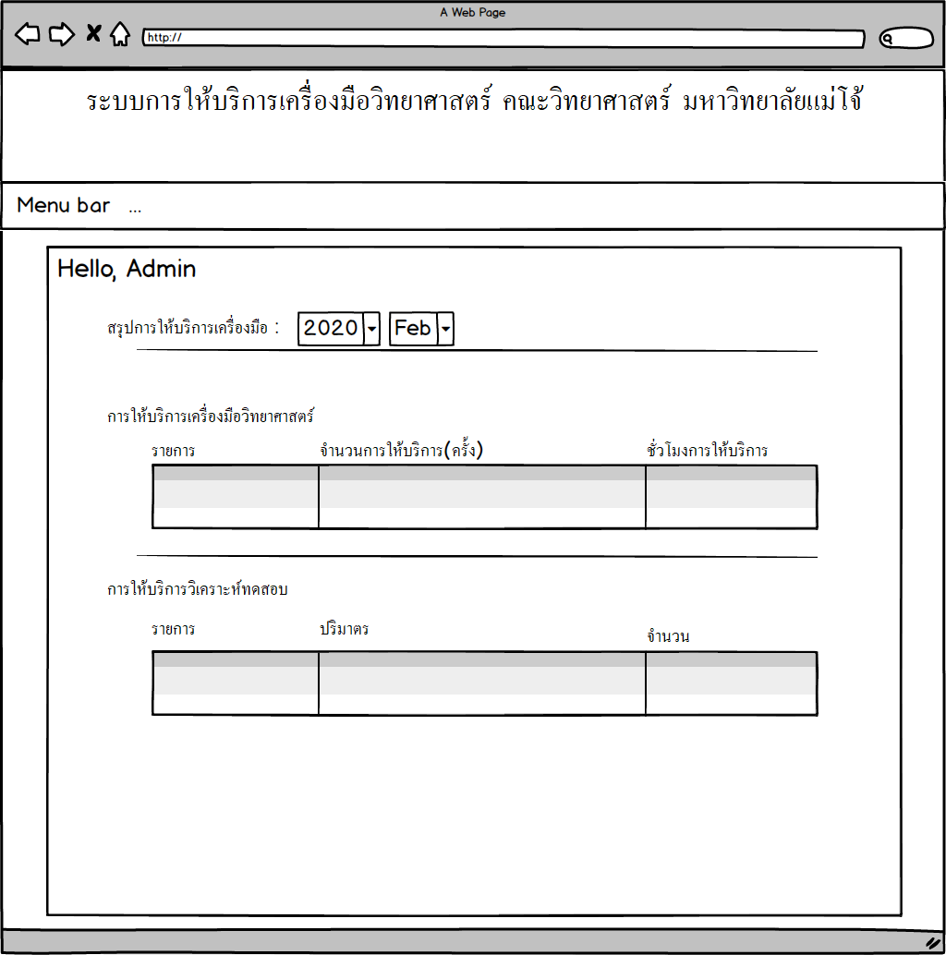

**รูปที่ 141** แสดงหน้าจอ View usage summary

ซีเควนซ์ไดอาแกรม : View usage summary

: Admin

: Admin

: View usage summary Page

: View usage summary Page

: View usage summary

Controller

: View usage summary

Controller

: View usage summary

DB

: View usage summary

DB

Open Page

loadUsageSummary()

getUsageSummary()

query UsageSummary

return UsageSummary

display View usage summary

**Basic Flow :**

1. – ยูสเคสเริ่มต้นเมื่อผู้ใช้

เลือกฟังก์ชัน View usage summary

2. – ระบบจะแสดงการสรุปยอดรายได้

3. – ระบบจะทำการค้นหา

ข้อมูลรายได้โดย

3.1– ระบบทำการค้นหาข้อมูล

รายได้ในฐานข้อมูล

3.2 – ระบบคืนค่าข้อมูลรายได้

4. – ระบบจะแสดงข้อมูลของการ

สรุปยอดของแต่ละรายการ

5. – ยูสเคส View usage summary

สิ้นสุดการทำงาน

**รูปที่ 142** ซีเควนซ์ไดอาแกรมระดับแรกของยูสเคส View usage summary

: Admin

: View usage summary Page

Viewusagesum

maryController

Viewusagesummary

Controller

Viewusagesum

maryManager

Viewusagesummary

Manager

: View usage summary

DB

Open Page

do_getusagesummary()

display usage summary

new ViewusagesummaryManager()

isViewusagesummary()

query usagesummary

return usagesummary

return usagesummary

**รูปที่ 143** ซีเควนซ์ไดอาแกรมระดับสองของยูสเคส View usage summary



**รูปที่ 144** คลาสไดอาแกรมของยูสเคส View usage summary

**3.4. คลาสไดอาแกรมพร้อมเมธอด**



**รูปที่ 145** แสดงคลาสไดอาแกรมเว็บไซต์ขอใช้บริการและให้บริการเครื่องมือวิทยาศาสตร์

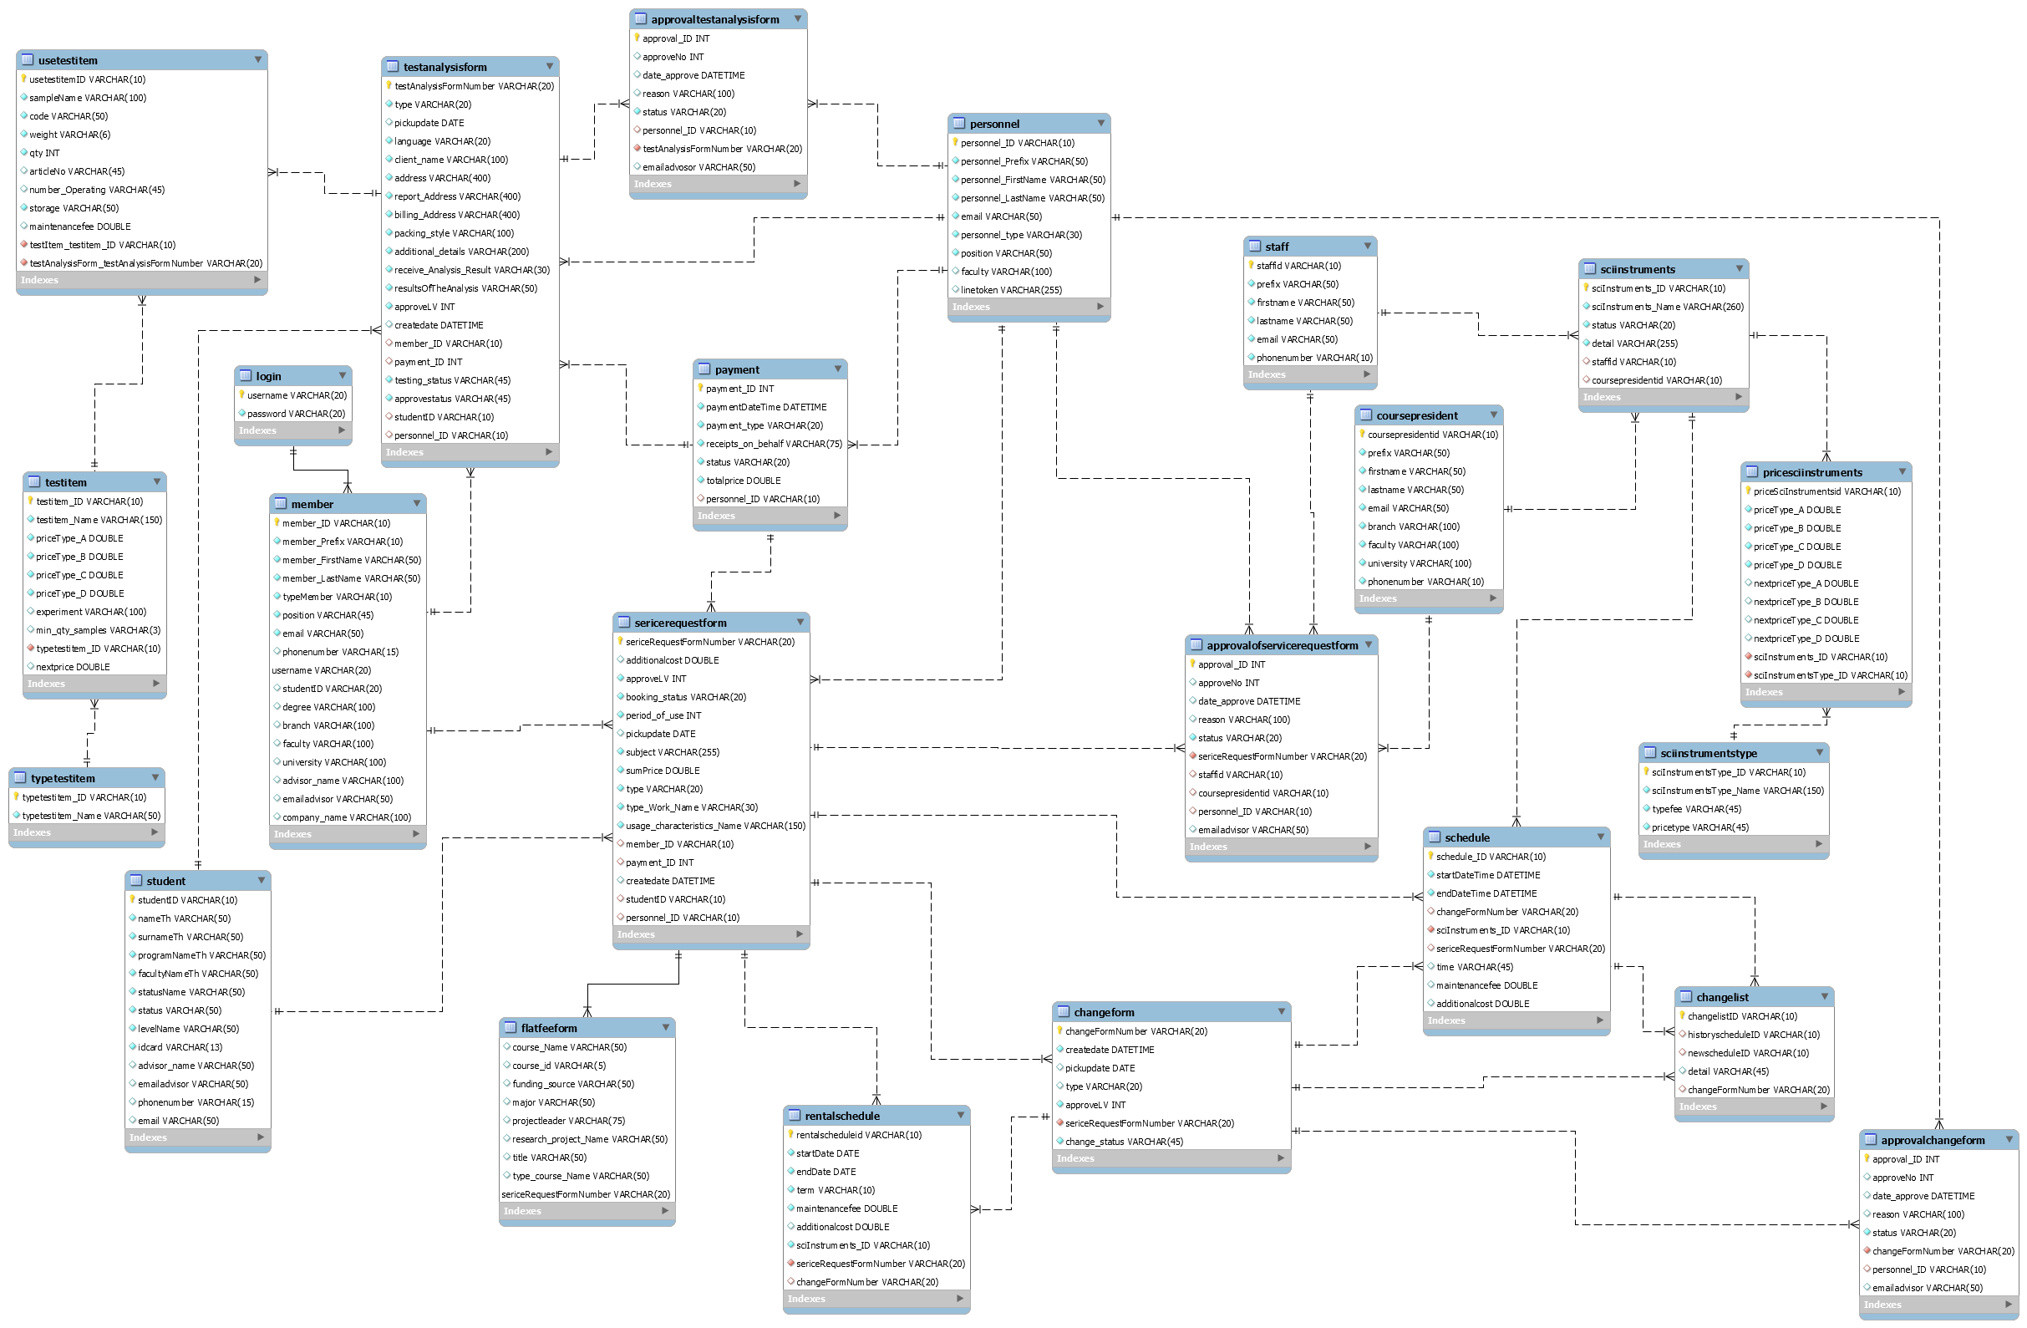**4. อีอาร์ไดอาแกรม (ER Diagram)**

**รูปที่146 แสดงอีอาร์ไดอาแกรมเว็บไซต์ขอใช้บริการและให้บริการเครื่องมือวิทยาศาสตร์**

|  |  |  |  |  |
| --- | --- | --- | --- | --- |
| ชื่อตาราง | ChangeForm | | | |
| ชื่อคอลัมน์ | ชนิดข้อมูล | เงื่อนไข | คำอธิบาย | ตัวอย่างข้อมูล |
| changeFormNumber | VARCHAR(20) | Pk | เลขที่แบบฟอร์ม | C001/2564 |
| createdate | DATETIME | Not null | วันที่สร้าง | 3/11/2564 08:30:00 |
| pickupdate | DATE | null | วันที่รับ | 13/11/2564 |
| type | VARCHAR(20) | null | ประเภท | ก |
| approveLV | INT | Not null | ระดับการอนุมัติ | 1 |
| serviceRequest  FormNumber | VARCHAR(20) | Fk | เลขที่แบบฟอร์ม | E005/2564 |
| change_status | VARCHAR(45) | Not null | สถานะ | รอการอนุมัติ |

|  |  |  |  |  |
| --- | --- | --- | --- | --- |
| ชื่อตาราง | Schedule | | | |
| ชื่อคอลัมน์ | ชนิดข้อมูล | เงื่อนไข | คำอธิบาย | ตัวอย่างข้อมูล |
| schedule_ID | VARCHAR(10) | Pk | รหัสตารางการใช้งาน | SD00001 |
| startdatetime | DATETIME | Not null | วันเวลาที่เริ่มใช้งาน | 18/11/64 12:30:00 |
| enddatetime | DATETIME | Not null | วันเวลาที่สิ้นสุดการใช้งาน | 20/11/64 12:30:00 |
| changeFormNumber | VARCHAR(20) | Fk , null | เลขที่แบบฟอร์ม | - |
| sciInstruments_ID | VARCHAR(10) | Fk | รหัสเครื่องมือวิทยาศาสตร์ | SCIS1000001 |
| serviceRequest  FormNumber | VARCHAR(20) | Fk , null | เลขที่แบบฟอร์ม | E005/2563 |
| time | VARCHAR(45) | null | เวลา | 15:30:00 |
| maintenancefee | DOUBLE | null | ค่าบำรุงรักษา | 500.00 |
| additionalcost | DOUBLE | null | ค่าใช้จ่ายเพิ่มเติม | 150.00 |

|  |  |  |  |  |
| --- | --- | --- | --- | --- |
| ชื่อตาราง | Usetestitem | | | |
| ชื่อคอลัมน์ | ชนิดข้อมูล | เงื่อนไข | คำอธิบาย | ตัวอย่างข้อมูล |
| usetestitemID | VARCHAR(10) | Pk | เลขที่แบบฟอร์ม | UID001/2563 |
| sampleName | VARCHAR(100) | Not null | ชื่อตัวอย่าง | JJ |
| Code | VARCHAR(50) | Not null | รหัส | - |
| Weight | VARCHAR(6) | Not null | น้ำหนัก/ปริมาตร | 1 |
| Qty | INT | Not null | จำนวน | 5 |
| articleNo | VARCHAR(45) | null | ข้อที่ | - |
| Number_Operating | VARCHAR(45) | null | หมายเลขปฏิบัติการ | - |
| Storage | VARCHAR(50) | Not null | การเก็บรักษา | - |
| Maintenancefee | DOUBLE | null | ค่าบริการ | 50 |
| testItem_testitem_ID | VARCHAR(10) | Fk | รหัสการวิเคราห์ทดสอบ | 4.1.1 |
| testAnalysisForm_  testAnalysisFormNumber | VARCHAR(20) | Fk | เลขที่แบบฟอร์ม | T001/2564 |

|  |  |  |  |  |
| --- | --- | --- | --- | --- |
| ชื่อตาราง | ChangeList | | | |
| ชื่อคอลัมน์ | ชนิดข้อมูล | เงื่อนไข | คำอธิบาย | ตัวอย่างข้อมูล |
| ChangelistID | VARCHAR(10) | Pk | เลขที่แบบฟอร์ม | CID1 |
| HistoryscheduleID | VARCHAR(100) | null | เลขที่ตารางประวัติ | SID0000001 |
| NewscheduleID | VARCHAR(10) | null | เลขที่ตารางข่าว | SID0000002 |
| detail | VARCHAR(45) | null | รายละเอียด | ยกเลิก |
| changeFormNumber | VARCHAR(20) | null | เลขที่แบบฟอร์ม | C001/2564 |

|  |  |  |  |  |
| --- | --- | --- | --- | --- |
| ชื่อตาราง | Staff | | | |
| ชื่อคอลัมน์ | ชนิดข้อมูล | เงื่อนไข | คำอธิบาย | ตัวอย่างข้อมูล |
| StaffID | VARCHAR(10) | Pk | เลขที่สตาฟ | 678 |
| Prefix | VARCHAR(50) | Not null | คำนำหน้า | ผอ. |
| Firstname | VARCHAR(50) | Not null | ชื่อ | กอบุญ |
| Lastname | VARCHAR(50) | Not null | นามสกุล | อนุพจน์มนตรี |
| Email | VARCHAR(50) | Not null | อีเมล์ | lovelypop@gmail.com |
| PhoneNumber | VARCHAR(10) | Not null | เบอร์โทรศัพท์ | 0987583216 |

|  |  |  |  |  |
| --- | --- | --- | --- | --- |
| ชื่อตาราง | CoursePresident | | | |
| ชื่อคอลัมน์ | ชนิดข้อมูล | เงื่อนไข | คำอธิบาย | ตัวอย่างข้อมูล |
| CoursePresidentID | VARCHAR(10) | Pk | เลขที่ประธานหลักสูตร | 678 |
| Prefix | VARCHAR(50) | Not null | คำนำหน้า | ผอ. |
| Firstname | VARCHAR(50) | Not null | ชื่อ | กอบุญ |
| Lastname | VARCHAR(50) | Not null | นามสกุล | อนุพจน์มนตรี |
| Email | VARCHAR(50) | Not null | อีเมล์ | Lovelypop2@gmail.com |
| Branch | VARCHAR(100) | Not null | สาขา | เทคโนโลยีสารสนเทศ |
| Faculty | VARCHAR(100) | Not null | คณะ | วิทยาศาสตร์ |
| University | VARCHAR(100) | Not null | มหาวิทยาลัย | แม่โจ้ |
| PhoneNumber | VARCHAR(10) | Not null | เบอร์โทรศัพท์ | 0987583216 |

|  |  |  |  |  |
| --- | --- | --- | --- | --- |
| ชื่อตาราง | RentalSchedule | | | |
| ชื่อคอลัมน์ | ชนิดข้อมูล | เงื่อนไข | คำอธิบาย | ตัวอย่างข้อมูล |
| rentalschedule_ID | VARCHAR(10) | Pk | รหัสตารางการใช้งาน | SD0000001 |
| startdatetime | DATETIME | Not null | วันเวลาที่เริ่มใช้งาน | 18/11/64 12:30:00 |
| enddatetime | DATETIME | Not null | วันเวลาที่สิ้นสุดการใช้งาน | 20/11/64 12:30:00 |
| Term | VARCHAR(10) | Not null | เทอม | 2/2564 |
| maintenancefee | DOUBLE | null | ค่าบำรุงรักษา | 500.00 |
| additionalcost | DOUBLE | null | ค่าใช้จ่ายเพิ่มเติม | 150.00 |
| sciInstruments_ID | VARCHAR(10) | Fk | รหัสเครื่องมือวิทยาศาสตร์ | SCIS1000001 |
| serviceRequest  FormNumber | VARCHAR(20) | Fk | เลขที่แบบฟอร์ม | E005/2563 |
| changeFormNumber | VARCHAR(20) | Fk , null | เลขที่แบบฟอร์ม | - |

|  |  |  |  |  |
| --- | --- | --- | --- | --- |
| ชื่อตาราง | Student | | | |
| ชื่อคอลัมน์ | ชนิดข้อมูล | เงื่อนไข | คำอธิบาย | ตัวอย่างข้อมูล |
| StudentID | VARCHAR(10) | Pk | เลขที่นักศึกษา | 6104106301 |
| nameTh | VARCHAR(50) | Not null | ชื่อ | กอบุญ |
| surnameTh | VARCHAR(50) | Not null | นามสกุล | อนุพจน์มนตรี |
| programNameTh | VARCHAR(50) | Not null | ชื่อโปรแกรม | เทคโนโลยีสารสนเทศ |
| facultyNameTh | VARCHAR(50) | Not null | คณะ | วิทยาศาสตร์ |
| statusName | VARCHAR(50) | Not null | สถานะการศึกษา | กำลังศึกษา |
| status | VARCHAR(50) | Not null | สถานะ | 10 |
| levelName | VARCHAR(50) | Not null | ระดับปริญญา | ปริญญาตรี |
| Idcard | VARCHAR(13) | Not null | เลขบัตรประชาชน | 1105050010125 |
| Advisor_name | VARCHAR(50) | null | ชื่อที่ปรึกษา | ผศ.ดร. สายัณห์ อุ่นนันกาศ |
| Emailadvisor | VARCHAR(50) | null | อีเมล์ที่ปรึกษา | sayanunankard@gmail.com |
| phonenumber | VARCHAR(50) | null | เบอร์โทรศัพท์ | 0871234569 |
| email | VARCHAR(50) | null | อีเมล์ | Lovelypop1@gmail.com |

|  |  |  |  |  |
| --- | --- | --- | --- | --- |
| ชื่อตาราง | ServiceRequestform | | | |
| ชื่อคอลัมน์ | ชนิดข้อมูล | เงื่อนไข | คำอธิบาย | ตัวอย่างข้อมูล |
| serviceRequest  FormNumber | VARCHAR(20) | Pk | ใบคำขอเลขที่ |  |
| additionalcost | DOUBLE | null | ค่าใช้จ่ายเพิ่มเติม | 250.00 |
| approveLV | INT | Not null | ระดับการอนุมัติ | 0 |
| Booking_status | VARCHAR(20) | Not null | สถานะการจอง | รอการอนุมัติ |
| Period_of_use | INT | Not null | จำนวนการใช้งาน | 10 |
| pickupdate | DATE | Not null | วันที่รับ | 9/11/2564 |
| subject | VARCHAR(255) | Not null | ชื่อวิชา | โครงการบริการสังคม |
| sumPrice | DOUBLE | Not null | ราคารวม | 1500.00 |
| type | VARCHAR(20) | Not null | ประเภท | ก |
| Type_Work_Name | VARCHAR(30) | Not null | ประเภทของงาน | การเรียนการสอน |
| Usage_characteristics | VARCHAR(50) | Not null | ลักษณะการใช้งาน | ใช้เครื่องมือด้วยตนเองอย่างเดียว |
| Member_ID | VARCHAR(50) | Fk ,null | รหัสสมาชิก | M000000001 |
| Payment_ID | INT | Fk ,null | รหัสการชำระเงิน | - |
| createdate | DATETIME | null | วันที่ส่งแบบฟอร์ม | 10/11/2564 |
| Student_ID | VARCHAR(10) | Fk ,null | รหัสนักศึกษา | 6104106301 |
| Personnel_ID | VARCHAR(10) | Fk ,null | รหัสบุคลากร | - |

|  |  |  |  |  |
| --- | --- | --- | --- | --- |
| ชื่อตาราง | SciInstrumentsType | | | |
| ชื่อคอลัมน์ | ชนิดข้อมูล | เงื่อนไข | คำอธิบาย | ตัวอย่างข้อมูล |
| sciInstrumentsType_ID | VARCHAR(10) | Pk | รหัสประเภทเครื่องมือวิทยาศาสตร์ | SCIT000001 |
| sciInstrumentsType_Name | VARCHAR(150) | Not Null | ชื่อประเภทเครื่องมือวิทยาศาสตร์ | ใช้งานเครื่องมือด้วยตนเอง |
| typefee | VARCHAR(45) | Not Null | ประเภทเหมา | เหมารายวัน |
| pricetype | VARCHAR(45) | Not Null | ประเภทราคา | บาท |

|  |  |  |  |  |  |  |  |
| --- | --- | --- | --- | --- | --- | --- | --- |
| ชื่อตาราง | TestItem | | | | | | |
| ชื่อคอลัมน์ | ชนิดข้อมูล | | เงื่อนไข | | คำอธิบาย | | ตัวอย่างข้อมูล |
| testItem_ID | VARCHAR(10) | | Pk | | รหัสการวิเคราะห์การทดสอบ | | TI1000001 |
| testItem_Name | VARCHAR(50) | | Not Null | | ชื่อการวิเคราะห์การทดสอบ | | ความชื้น (Moisture) |
| priceType_A | DOUBLE | | Not Null | | ราคาประเภท ก | | 120 |
| priceType_B | DOUBLE | | Not Null | | ราคาประเภท ข | | 110 |
| priceType_C | DOUBLE | | Not Null | | ราคาประเภท ค | | 100 |
| priceType_D | DOUBLE | | Not Null | | ราคาประเภท ง | | 95 |
| experiment | VARCHAR(50) | | Null | | วิธีการทดลอง | | - |
| min_qty_samples | VARCHAR(3) | | Null | | ตัวอย่างทดลองขั้นต่ำ | | - |
| typetestitem_ID | VARCHAR(10) | | Fk | | รหัสประเภทการวิเคราะห์การทดสอบ | | TT00000001 |
| nextprice | DOUBLE | | Null | | ราคาครั้งต่อไป | | 1000.00 |
| ชื่อตาราง | | TypeTestItem | | | | | |
| ชื่อคอลัมน์ | | ชนิดข้อมูล | | เงื่อนไข | | คำอธิบาย | ตัวอย่างข้อมูล |
| typeTestItem_ID | | VARCHAR(10) | | Pk | | รหัสประเภทการวิเคราะห์การทดสอบ | TT00000001 |
| typeTestItem_Name | | VARCHAR(50) | | Not Null | | ชื่อประเภทการวิเคราะห์การทดสอบ | การวิเคราะห์ทดสอบอาหาร |

|  |  |  |  |  |
| --- | --- | --- | --- | --- |
| ชื่อตาราง | Payment | | | |
| ชื่อคอลัมน์ | ชนิดข้อมูล | เงื่อนไข | คำอธิบาย | ตัวอย่างข้อมูล |
| payment_ID | INT | Pk | รหัสการชำระเงิน | 1000000001 |
| paymentDateTime | DATETIME | Not Null | วันเวลาการชำระเงิน | 18/3/63 10:00 |
| payment_type | VARCHAR(20) | Not Null | ประเภทการชำระเงิน | เงินสด |
| receipts_on_behalf | VARCHAR(75) | Not Null | ชื่อในออกใบเสร็จ | นาย รติกร อยู่ชุ่ม |
| status | VARCHAR(20) | Not Null | สถานะ | ยังไม่ได้ตรวจสอบ |
| totalprice | DOUBLE | Not Null | รวมราคา | 2000.00 |
| Personel_ID | VARCHAR(20) | Null | รหัสบุคลากร | 1234567890 |

|  |  |  |  |  |
| --- | --- | --- | --- | --- |
| ชื่อตาราง | ApprovalofServiceRequestForm | | | |
| ชื่อคอลัมน์ | ชนิดข้อมูล | เงื่อนไข | คำอธิบาย | ตัวอย่างข้อมูล |
| appeoval_ID | INT | Pk | รหัสการอนุมัติ | 1 |
| appeovalNo | INT | NULL | เลขการอนุมัติ | 112 |
| date_approve | DATETIME | Not Null | วันเวลาที่อนุมัติ | 18/3/63 10:00 |
| status | VARCHAR(20) | Not Null | สถานะการอนุมัติ | true |
| serviceRequestFormNumber | VARCHAR(20) | Fk | เลขที่แบบฟอร์ม | E005/2564 |
| staffID | VARCHAR(10) | FK | เลขที่พนักงาน | 678 |
| coursepresidentID | VARCHAR(10) | FK | เลขที่ประธานหลักสูตร | 678 |
| personel_ID | VARCHAR(10) | FK | รหัสบุคลากร | 6548 |
| emailladwlsor | VARCHAR(50) | Null | อีเมล์ประธานหลักสูตร | Test001@gmail.com |

|  |  |  |  |  |
| --- | --- | --- | --- | --- |
| ชื่อตาราง | ApprovalofServiceRequestForm | | | |
| ชื่อคอลัมน์ | ชนิดข้อมูล | เงื่อนไข | คำอธิบาย | ตัวอย่างข้อมูล |
| appeoval_ID | INT | Pk | รหัสการอนุมัติ | 1 |
| testAnalysisFormNumber | VARCHAR(20) | Fk | เลขที่แบบฟอร์ม | T001/2564 |
| date_approve | DATETIME | Not Null | วันเวลาที่อนุมัติ | 18/3/63 10:00 |
| reason | VARCHAR(100) | Not Null | เหตุผล | - |
| status | BIT(1) | Not Null | สถานะการอนุมัติ | true |
| personnel_ID | VARCHAR(10) | FK | รหัสบุคลากร | 1234567890 |
| testAnalysisFormNumber | VARCHAR(20) | FK | รหัสแบบฟอร์มการวิเคราะห์ทดสอบ | CCA2313245656 |
| emailladwlsor | VARCHAR(50) | Null | อีเมล์ประธานหลักสูตร | Test001@gmail.com |

|  |  |  |  |  |
| --- | --- | --- | --- | --- |
| ชื่อตาราง | ApprovalChangeForm | | | |
| ชื่อคอลัมน์ | ชนิดข้อมูล | เงื่อนไข | คำอธิบาย | ตัวอย่างข้อมูล |
| appeoval_ID | INT | Pk | รหัสการอนุมัติ | 1 |
| appeoval_NO | INT | Null | เลขการอนุมิติ | ECT/1000 |
| date_approve | DATETIME | Null | วันเวลาที่อนุมัติ | 18/3/63 12:30 |
| reason | VARCHAR(100) | Null | เหตุผล | - |
| status | VARCHAR(100) | Not Null | สถานะการอนุมัติ | true |
| ChangeformNumber | VARCHAR(20) | FK | เลขแก้ไขฟอร์ม | C001/2564 |
| personnel_ID | VARCHAR(10) | Fk | รหัสบุคลากร | 1234567890 |
| emailladwlsor | VARCHAR(50) | Null | อีเมล์ประธานหลักสูตร | Test001@gmail.com |

|  |  |  |  |  |
| --- | --- | --- | --- | --- |
| ชื่อตาราง | Member | | | |
| ชื่อคอลัมน์ | ชนิดข้อมูล | เงื่อนไข | คำอธิบาย | ตัวอย่างข้อมูล |
| member_ID | VARCHAR(10) | Pk | รหัสประจำตัวสมาชิก | 6104106332 |
| member_Prefix | VARCHAR(10) | Not null | คำนำหน้าชื่อ | นาย |
| member_FirstName | VARCHAR(50) | Not null | ชื่อ | รติกร |
| member_LastName | VARCHAR(50) | Not null | นามสกุล | อยู่ชุ่ม |
| typemember | VARCHAR(50) | Not null | ประเภทสมาชิก | ภายใน |
| position | VARCHAR(45) | Not null | ตำแหน่ง | รองอธิการบดี |
| email | VARCHAR(50) | Not null | อีเมล์ | Mju6104106332@  mju.ac.th |
| phonenumber | VARCHAR(15) | null |  | หมายเลขโทรศัพท์ |
| username | VARCHAR(20) | Pk | ชื่อผู้ใช้ | - |
| studentID | VARCHAR(20) | null | รหัสนักศึกษา | 6104106330 |
| degree | VARCHAR(100) | null | ระดับปริญญาตรี | โท |
| branch | VARCHAR(100) | null | สาขา | เทคโนโลยีสารสนเทศ |
| faculty | VARCHAR(100) | null | คณะ | วิทยาศาสตร์ |
| university | VARCHAR(100) | null | มหาวิทยาลัย | แม่โจ้ |
| advisor_name | VARCHAR(100) | null | ชื่ออาจารย์ที่ปรึกษา | สายัณห์ |
| emailadvisor | VARCHAR(50) | null | อีเมลอาจารย์ที่ปรึกษา | Test@gmail.com |
| company_name | VARCHAR(100) | null | ชื่อบริษัท | แม่โจ้ มหาชน |

|  |  |  |  |  |
| --- | --- | --- | --- | --- |
| ชื่อตาราง | Personnel | | | |
| ชื่อคอลัมน์ | ชนิดข้อมูล | เงื่อนไข | คำอธิบาย | ตัวอย่างข้อมูล |
| personnel_ID | VARCHAR(10) | Pk | รหัสบุคลากร | 1234567890 |
| member_Prefix | VARCHAR(20) | Not null | คำนำหน้าชื่อ | อ.ดร. |
| member_FirstName | VARCHAR(50) | Not null | ชื่อ | สายัณห์ |
| member_LastName | VARCHAR(50) | Not null | นามสกุล | อุ่นนันกาศ |
| email | VARCHAR(50) | Not null | อีเมล์ | Test@gmail.com |
| position | VARCHAR(50) | Not null | ตำแหน่ง | ประธานหลักสูตร |
| personnel_type | VARCHAR(30) | Not null | ประเภท | Approval |
| faculty | VARCHAR(100) | null | คณะ | วิทยาศาสตร์ |
| linetoken | VARCHAR(255) | null | ไลน์โทเคน | - |

|  |  |  |  |  |
| --- | --- | --- | --- | --- |
| ชื่อตาราง | Login | | | |
| ชื่อคอลัมน์ | ชนิดข้อมูล | เงื่อนไข | คำอธิบาย | ตัวอย่างข้อมูล |
| username | VARCHAR(20) | Pk | ชื่อผู้ใช้ | Ratikorn1234 |
| password | VARCHAR(20) | Not null | รหัสผ่าน | 123456 |

|  |  |  |  |  |
| --- | --- | --- | --- | --- |
| ชื่อตาราง | ServiceRequestForm | | | |
| ชื่อคอลัมน์ | ชนิดข้อมูล | เงื่อนไข | คำอธิบาย | ตัวอย่างข้อมูล |
| serviceRequestFormNumber | VARCHAR(20) | Pk | เลขที่แบบฟอร์ม | E005/2564 |
| additionalcost | DOUBLE | null | ค่าใช้จ่ายเพิ่มเติม | 0 บาท |
| approveLV | INT | Not null | ระดับการอนุมัติ | 1 |
| booking_status | VARCHAR(20) | Not null | สถานะการจอง | กำลังดำเนินการ |
| period_of_use | DATE | Not null | จำนวนการใช้ | 0 |
| pickUpDate | DATE | Not null | วันที่รับ | 18/03/63 |
| subject | VARCHAR(255) | Not null | ชื่อเรื่อง | การศึกษาประสิทธิ์ภาพของจุลินทรีย์ |
| sumPrice | DOUBLE | Not null | ราคารวม | 102 |
| type | VARCHAR(20) | Not null | ประเภท | Unknown |
| type_Work_Name | VARCHAR(30) | Not null | ประเภทของงาน | วิจัย |
| usage_characteristics_Name | VARCHAR(70) | Not null | ลักษณะการใช้งาน | ใช้เครื่องมือด้วยตัวเองอย่างเดียว |
| subject | VARCHAR(255) | Not null | ชื่อเรื่อง | การศึกษาประสิทธิ์ภาพของจุลินทรีย์ |
| member_ID | VARCHAR(10) | Fk | รหัสประจำตัวสมาชิก | 6104106332 |
| payment_ID | VARCHAR(10) | Fk | รหัสการชำระเงิน | PM00000001 |
| createdate | DATETIME | null | วันที่สร้าง | 3/10/2562 |
| studentID | VARCHAR(10) | FK null | รหัสนักศึกษา | 6104106330 |
| personel_ID | VARCHAR(10) | FK null | รหัสบุคลากร | 1234567890 |

|  |  |  |  |  |
| --- | --- | --- | --- | --- |
| ชื่อตาราง | FlatFeeForm | | | |
| ชื่อคอลัมน์ | ชนิดข้อมูล | เงื่อนไข | คำอธิบาย | ตัวอย่างข้อมูล |
| serviceRequestFormNumber | VARCHAR(20) | Pk/Fk | เลขที่แบบฟอร์ม | E005/2564 |
| type_course_Name | VARCHAR(50) | Not Null | ประเภทรายวิชา | วิจัย |
| course_id | VARCHAR(5) | Null | รหัสวิชา | - |
| course_Name | VARCHAR(50) | Null | ชื่อวิชา | - |
| major | VARCHAR(50) | Null | สาขา | - |
| title | VARCHAR(50) | Null | ชื่อเรื่อง | - |
| research_project_Name | VARCHAR(50) | Null | ชื่อโครงการ | - |
| funding_source | VARCHAR(50) | Null | แหล่งทุน | - |
| projectleader | VARCHAR(75) | Null | หัวหน้าโครงการ | - |

|  |  |  |  |  |
| --- | --- | --- | --- | --- |
| ชื่อตาราง | TestingAnalysisForm | | | |
| ชื่อคอลัมน์ | ชนิดข้อมูล | เงื่อนไข | คำอธิบาย | ตัวอย่างข้อมูล |
| testAnalysisFormNumber | VARCHAR(20) | Pk | เลขที่แบบฟอร์ม | A001/2564 |
| type | VARCHAR(20) | Not null | ประเภท | - |
| pickUpDate | DATE | Not null | วันที่รับ | 18/03/2564 |
| language | VARCHAR(20) | Not null | ภาษาที่ใช้อยู่ | ไทย |
| client_name | VARCHAR(75) | Not null | ชื่อลูกค้า | นาย รติกร อยู่ชุ่ม |
| address | VARCHAR(255) | Not null | ที่อยู่ | 10/6 ถ.ช้างคลาน อ.เมือง จ.เชียงใหม่ 50100 |
| report_Address | VARCHAR(255) | Not null | ที่อยู่ในการออกผลทดสอบ | 10/6 ถ.ช้างคลาน อ.เมือง จ.เชียงใหม่ 50100 |
| billing_Address | VARCHAR(255) | Not null | ที่อยู่ในการออกใบเสร็จ | 10/6 ถ.ช้างคลาน อ.เมือง จ.เชียงใหม่ 50100 |
| packing_style | VARCHAR(100) | Not null | ลักษณะบรรจุ | บรรจุในขวดแก้ว |
| additional_details | VARCHAR(100) | Not null | รายละเอียดเพิ่มเติม | - |
| receive_Analysis_Result | VARCHAR(30) | Not null | การรับผลทดสอบ | รับทางไปรษณีย์ |
| resultsOfTheAnalysis | VARCHAR(20) | Not null | วิธีรับผลทดสอบ | รับทางไปรษณีย์ |
| approveLV | INT | Not null | ระดับการอนุมัติ | 1 |
| createdate | DATETIME | null | วันที่สร้าง | 3/10/2562 |
| member_ID | VARCHAR(10) | Fk | รหัสประจำตัวสมาชิก | MB03251420 |
| payment_ID | INT | Fk | รหัสการชำระเงิน | 1 |
| testing_status | VARCHAR(45) | Not null | สถานะการทดลอง | รอการทดสอบ |
| approvestatus | VARCHAT(45) | Not null | สถานะการอนุมัติ | รอการอนุมัติ |
| studentID | VARCHAR(10) | FK null | รหัสนักศึกษา | 6104106330 |
| personnel_ID | VARCHAR(10) | FK null | รหัสบุคลากร | 1234567890 |

|  |  |  |  |  |
| --- | --- | --- | --- | --- |
| ชื่อตาราง | SciInstruments | | | |
| ชื่อคอลัมน์ | ชนิดข้อมูล | เงื่อนไข | คำอธิบาย | ตัวอย่างข้อมูล |
| sciInstruments_ID | VARCHAR(10) | Pk | รหัสเครื่องมือวิทยาศาสตร์ | SCIS1000001 |
| sciInstruments_Name | VARCHAR(50) | Not Null | ชื่อเครื่องมือวิทยาศาสตร์ | กล้องจุลทรรศน์ |
| status | VARCHAR(10) | Not Null | สถานะ | ว่าง |
| detail | VARCHAR(255) | Not null | รายละเอียด | รายละเอียด |
| staffed | VARCHAR(10) | FK null | รหัสเจ้าหน้าที่ | 12334567890 |
| coursepresidentid | VARCHAR(10) | FK null | ประธานหลักสูตร | อ.ดร.สายัณห์ อุ่นนันกาศ |

5. คู่มือการใช้งาน เว็บไซต์ขอใช้เครื่องมือวิทยาศาสตร์และการวิเคราะห์ทดสอบ

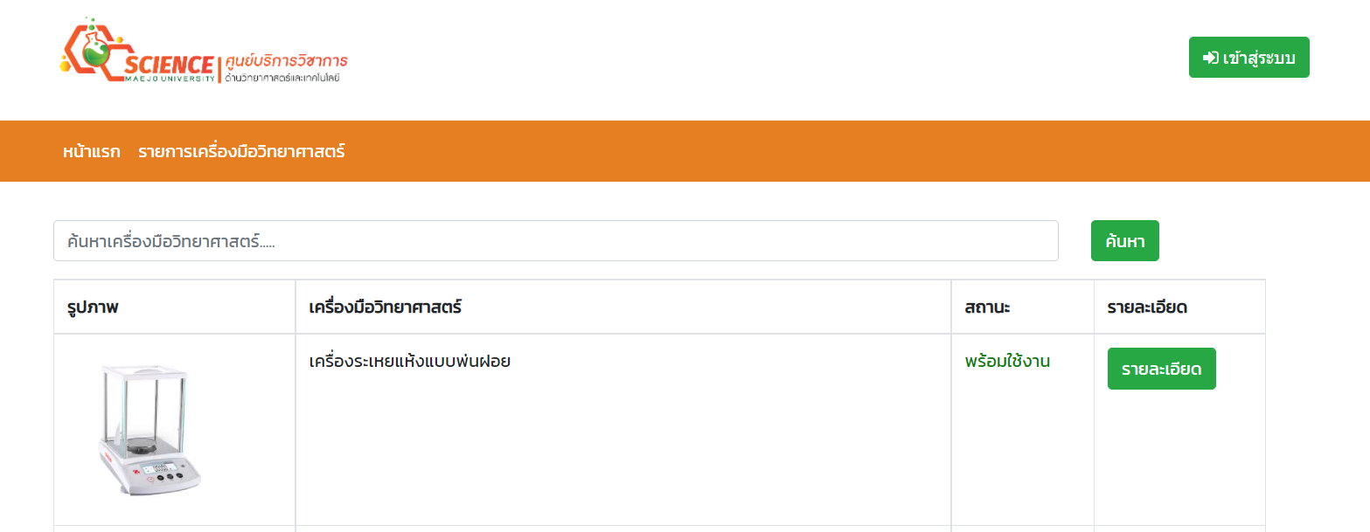

**รูปที่ 147** การใช้งานของยูสเคส List laboratory instruments

แสดงรายการเครื่องมือวิทยาศาสตร์ โดยทำการแสดง รูปภาพ ชื่อเครื่องมือวิทยาศาสตร์ สถานะ รายละเอียด โดยจะสามารถทำการค้นหาชื่อเครื่องมือวิทยาศาสตร์ได้โดยการกรอกชื่อเครื่องมือวิทยาศาสตร์

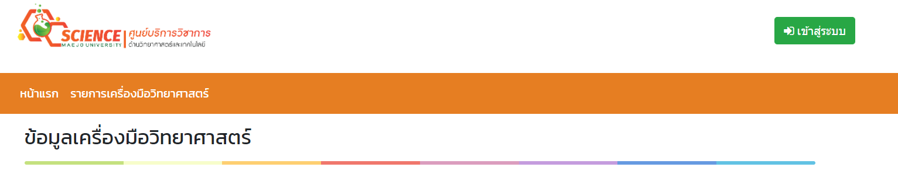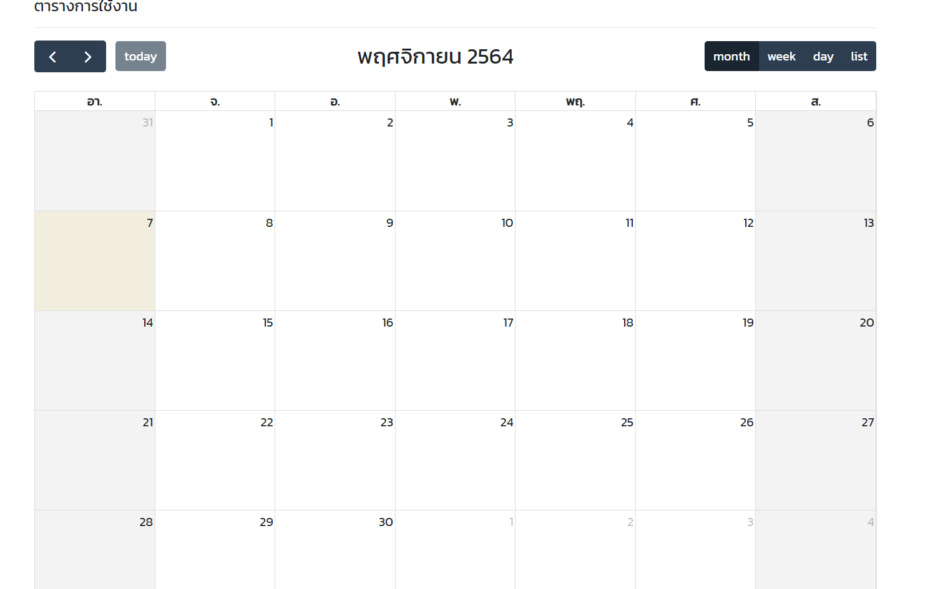

**รูปที่ 148** การใช้งานของยูสเคส View schedule

แสดงข้อมูลเครื่องมือวิทยาศาสตร์ และตารางการใช้งาน โดยทำการแสดง รูปภาพ รหัส ชื่อเครื่องมือวิทยาศาสตร์ สถานะ รายละเอียด ราคา ตารางการใช้งาน

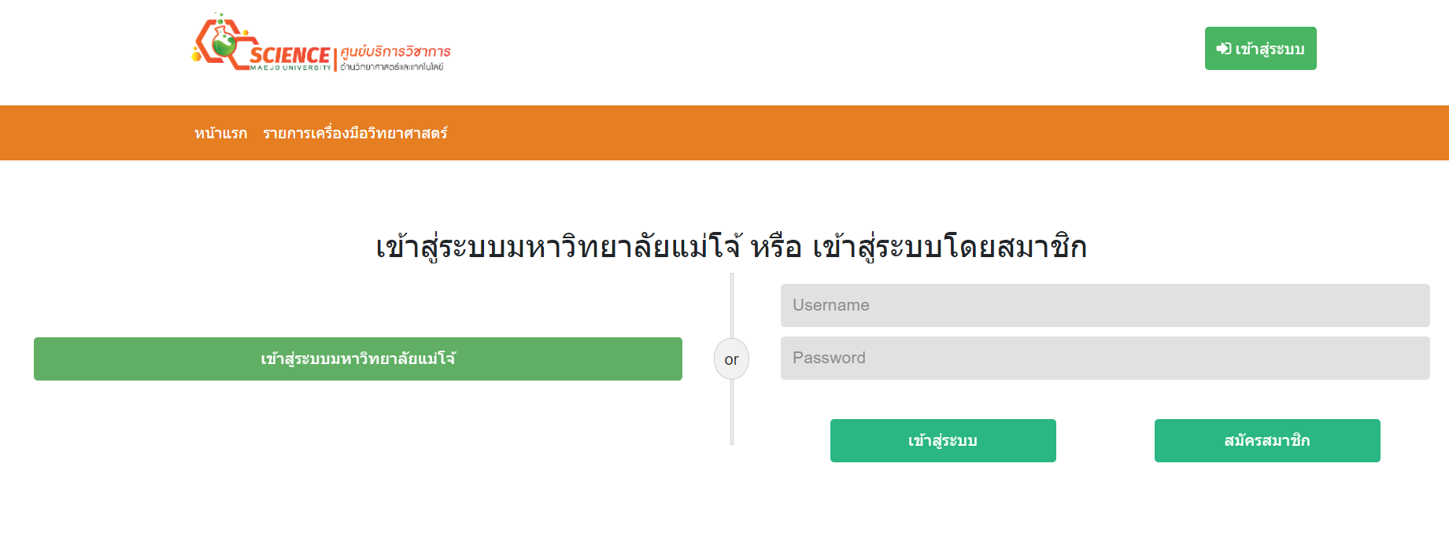

**รูปที่ 149** การใช้งานของยูสเคส Login

แสดงหน้าจอล็อกอินได้จากหน้าเข้าสู่ระบบ โดยจะทําการแสดง ชื่อผู้ใช้รหัสผ่าน ให้กรอกข้อมูลเข้าสู่ระบบผ่านทางเว็บไซต์หรือ เข้าสู่ระบบทางเว็บไซต์มหาวิทยาลับแม่โจ้

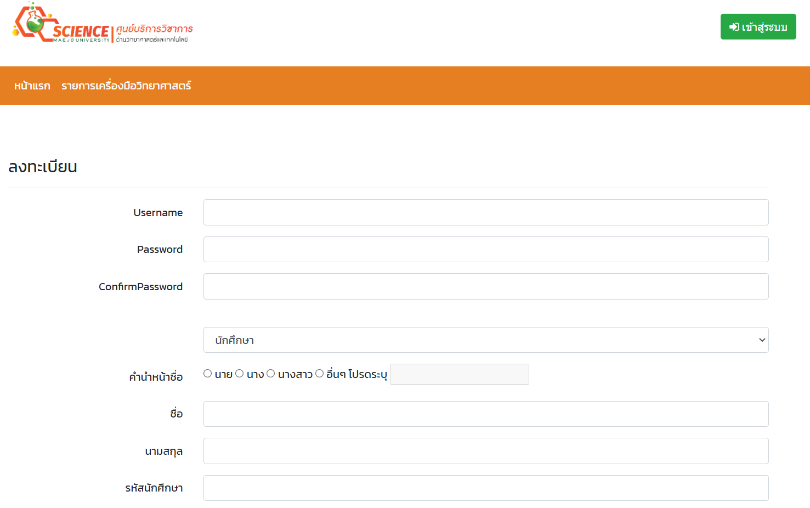

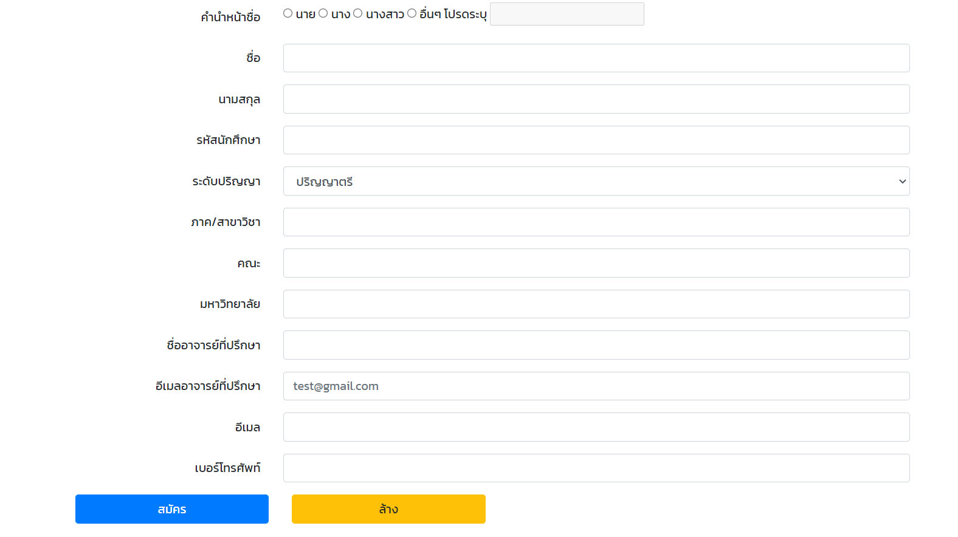

**รูปที่ 150** การใช้งานของยูสเคส Register

แสดงแบบฟอร์มการสมัครสมาชิกได้จากหน้าสมัครสมาชิก โดยจะทำการแสดง ชื่อผู้ใช้รหัสผ่าน ประเภท คํานําหน้า ชื่อ นามสกุล ตำแหน่ง เบอร์โทรศัพท์ รหัสนักศึกษา ระดับการศึกษาสาขา คณะ มหาวิทยาลัย ชื่อบริษัทชื่ออาจารย์ที่ปรึกษา อีเมล์อาจารย์ที่ปรึกษา อีเมล เบอร์โทรศัพท์ ให้กรอกข้อมูลการสมัคร

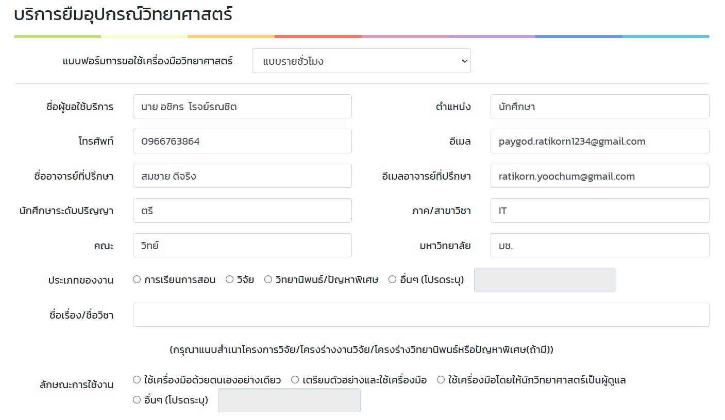

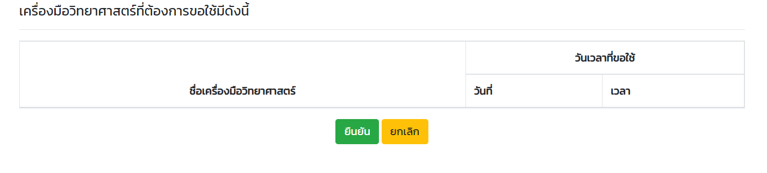

**รูปที่ 151** การใช้งานของยูสเคส Fill the service request form

แสดงแบบฟอร์มบริการเครื่องมือวิทยาศาสตร์ โดยจะทำการแสดง ประเภท ของงาน ชื่อเรื่อง ลักษณะการใช้งาน ระยะเวลาใช้งาน เครื่องมือวิทยาศาสตร์ ให้กรอกข้อมูล

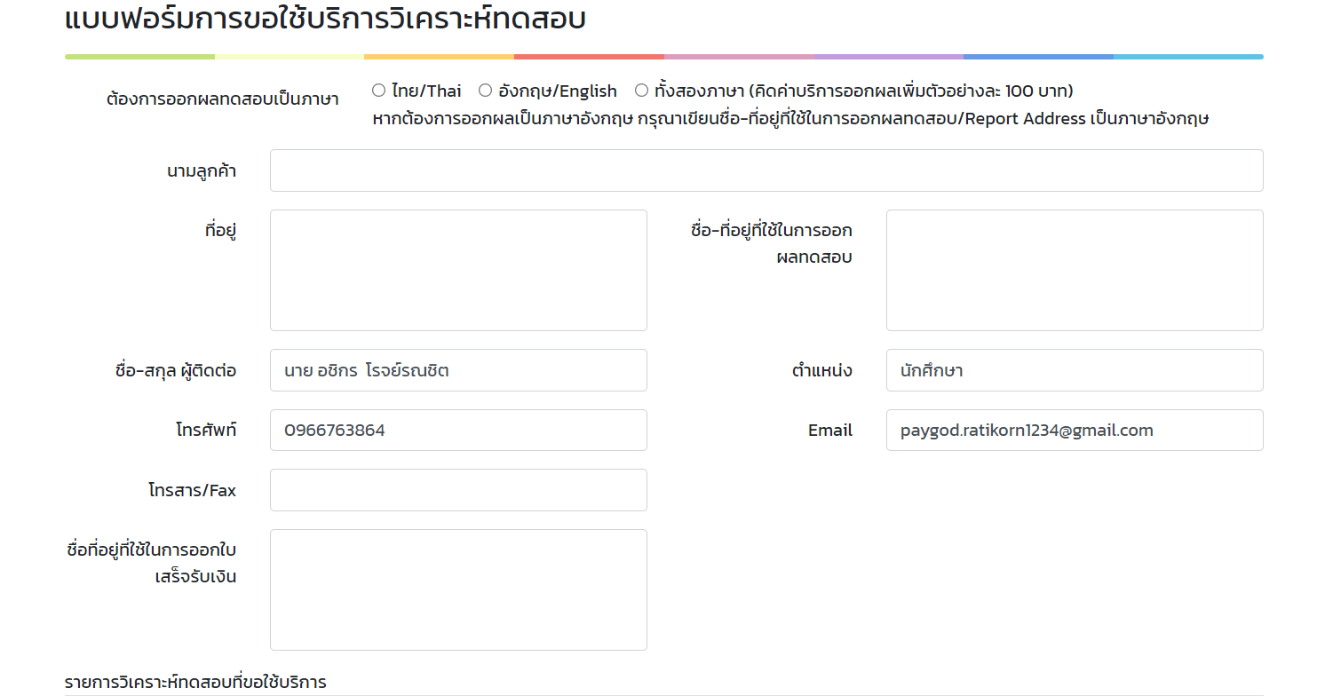

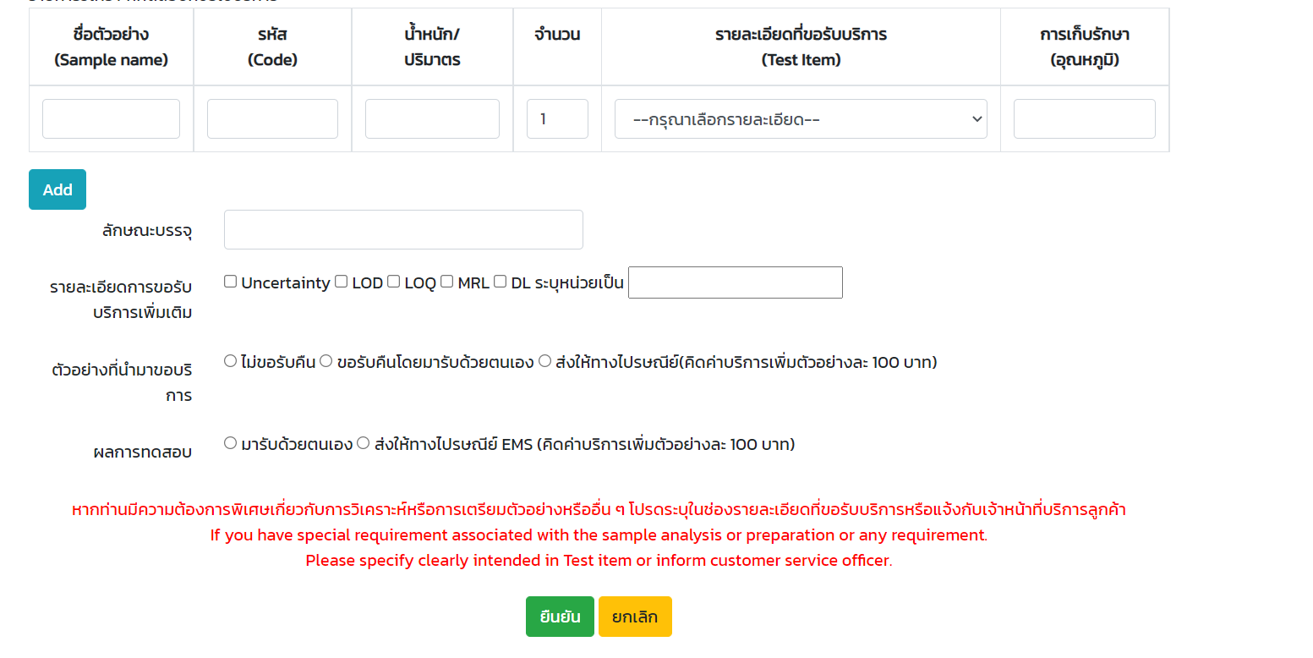

**รูปที่ 152** การใช้งานของยูสเคส Fill testing analysis form

แสดงแบบฟอร์มขอใช้บริการวิเคราห์ทดสอบ โดยจะทำการแสดง ภาษาที่ใช้ ที่อยู่ ที่อยู่ในการออกผลทดสอบ ที่อยู่ในการออกใบเสร็จ การเก็บรักษา ชื่อตัวอย่าง รหัส น้ำหนัก จำนวน ข้อที่ เลขที่ปฎิบัติการ การ

เก็บรักษา ลักษณะบรรจุ การรับผลทดสอบ วิธีรับ ผลทดสอบให้กรอกข้อมูล

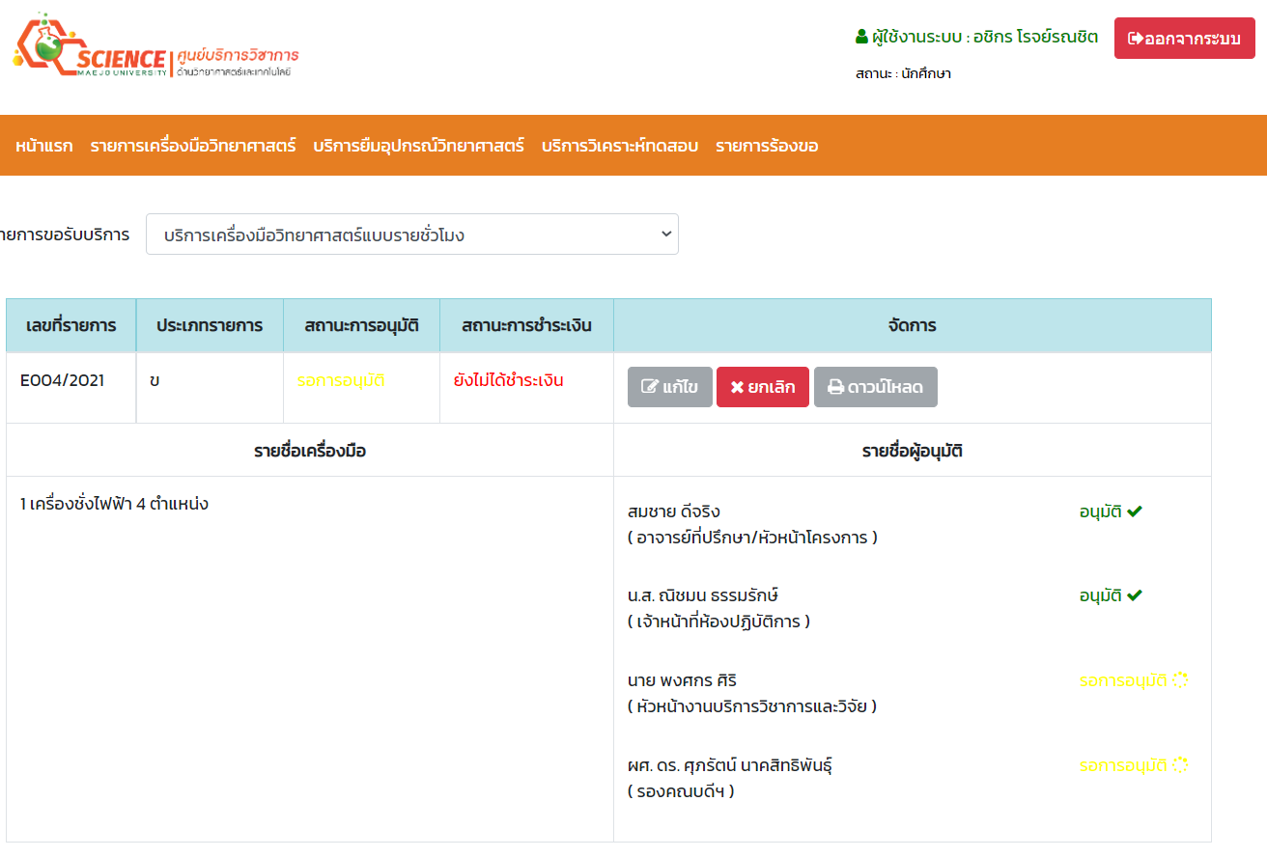

**รูปที่ 153** การใช้งานของยูสเคส List all request

แสดงรายการการร้องขอ โดยจะทําการแสดง รายการบริการเครื่องมือวิทยาศาสตร์แบบรายชั่วโมง รายการบริการเครื่องมือวิทยาศาสตร์แบบเหมา รายการบริการการวิเคราห์ทดสอบ

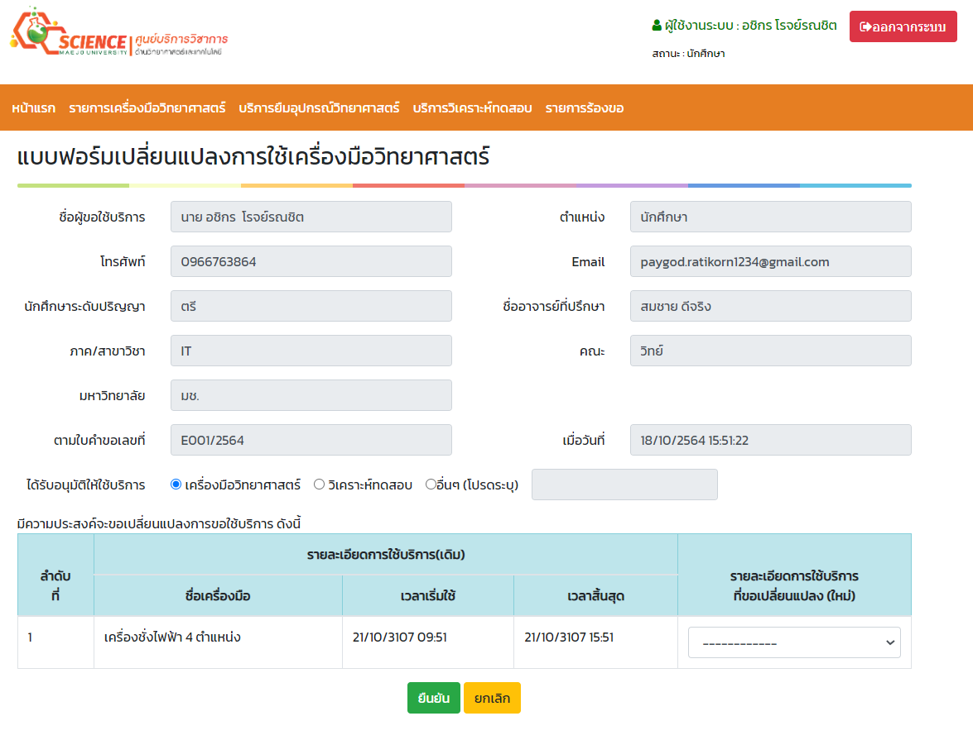

**รูปที่ 154** การใช้งานของยูสเคส Fill a change request form

แสดงแบบฟอร์มขอใช้เปลี่ยนแปลงบริการเครื่องมือวิทยาศาสตร์ โดยจะทำการแสดง รายละเอียดการเปลี่ยนแปลง วันเวลาที่เริ่มต้นใหม่ วันเวลาที่สิ้นสุดใหม่ ให้กรอกข้อมูล

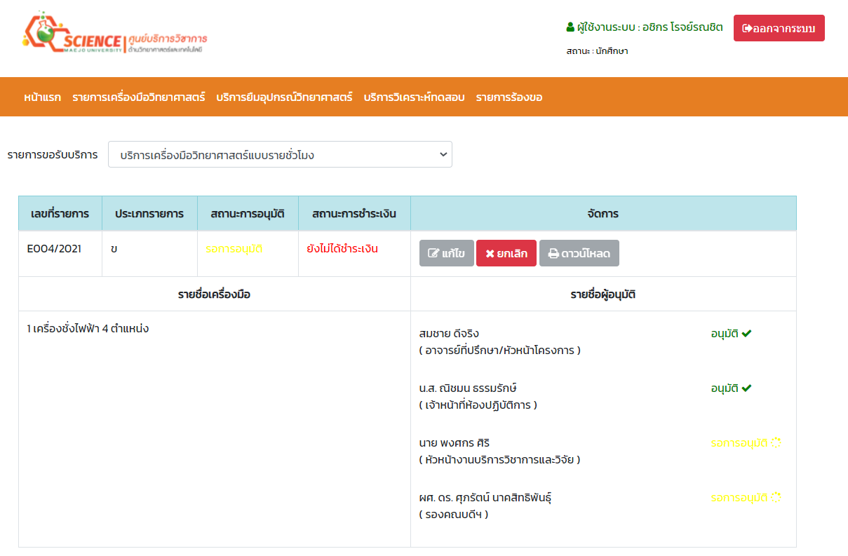

**รูปที่ 155** การใช้งานของยูสเคส Cancel service request

แสดงรายการการร้องขอ โดยจะทําการแสดง รายการบริการเครื่องมือวิทยาศาสตร์แบบรายชั่วโมง รายการบริการเครื่องมือวิทยาศาสตร์แบบเหมา รายการบริการการวิเคราห์ทดสอบ ให้ยกเลิกการขอใช้บริการ

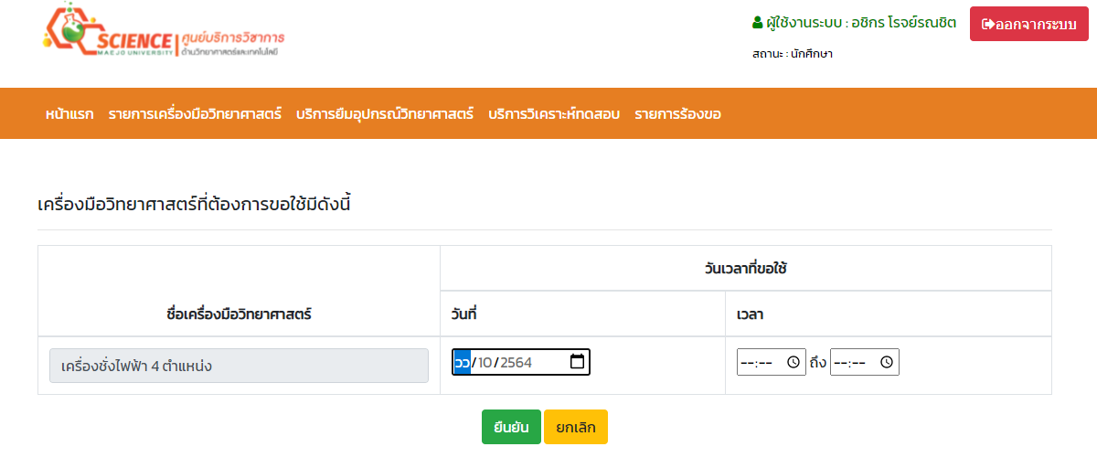

**รูปที่ 156** การใช้งานของยูสเคส Reserve using tool

แสดงแบบฟอร์มบริการเครื่องมือวิทยาศาสตร์ โดยจะทำการแสดง เครื่องมือวิทยาศาสตร์ ระยะเวลาใช้งาน ให้กรอกข้อมูล

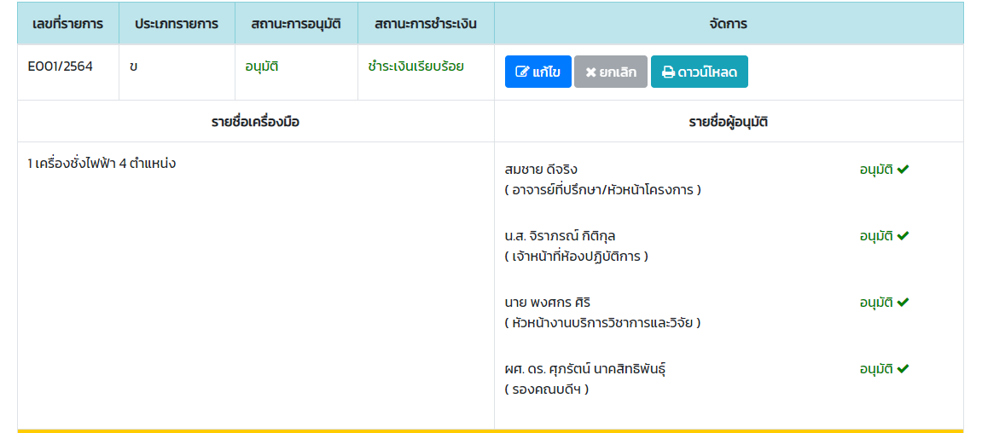

**รูปที่ 157** การใช้งานของยูสเคส Print Form

แสดงหน้าจอแบบฟอร์ม โดยจะทําการแสดงข้อมูลการร้องขอ ให้ดาวน์โหลด

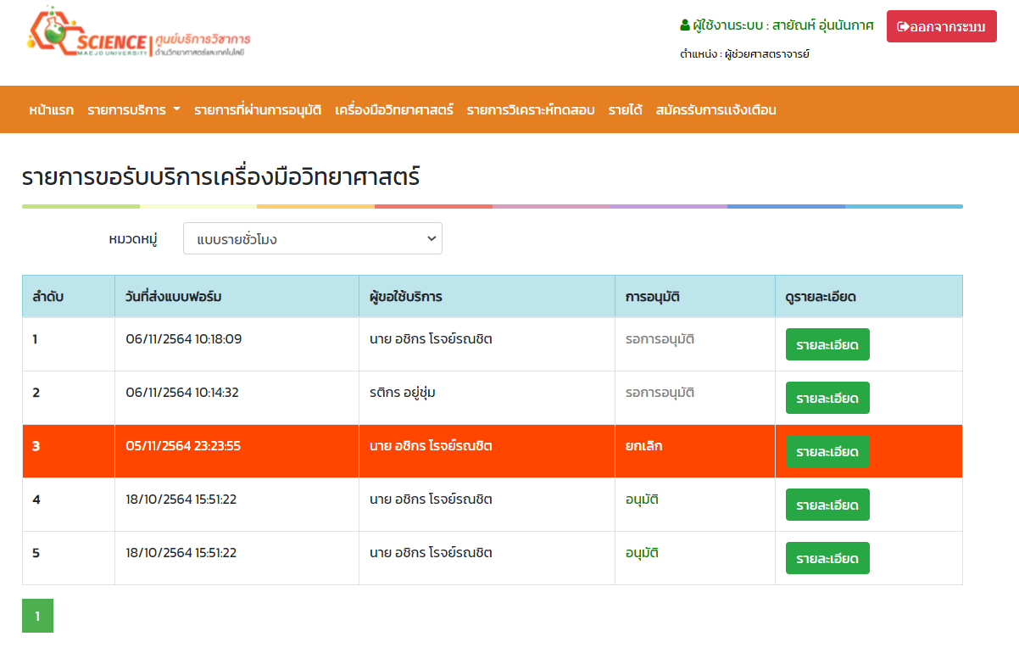

**รูปที่ 158** การใช้งานของยูสเคส List Service Request Form

แสดงรายการขอใช้บริการเครื่องมือวิทยาศาสตร์ โดยทำการแสดง ลำดับ วันที่ส่งแบบฟอร์ม ชื่อผู้ขอใช้บริการ การอนุมัติ และการดูรายละเอียดได้

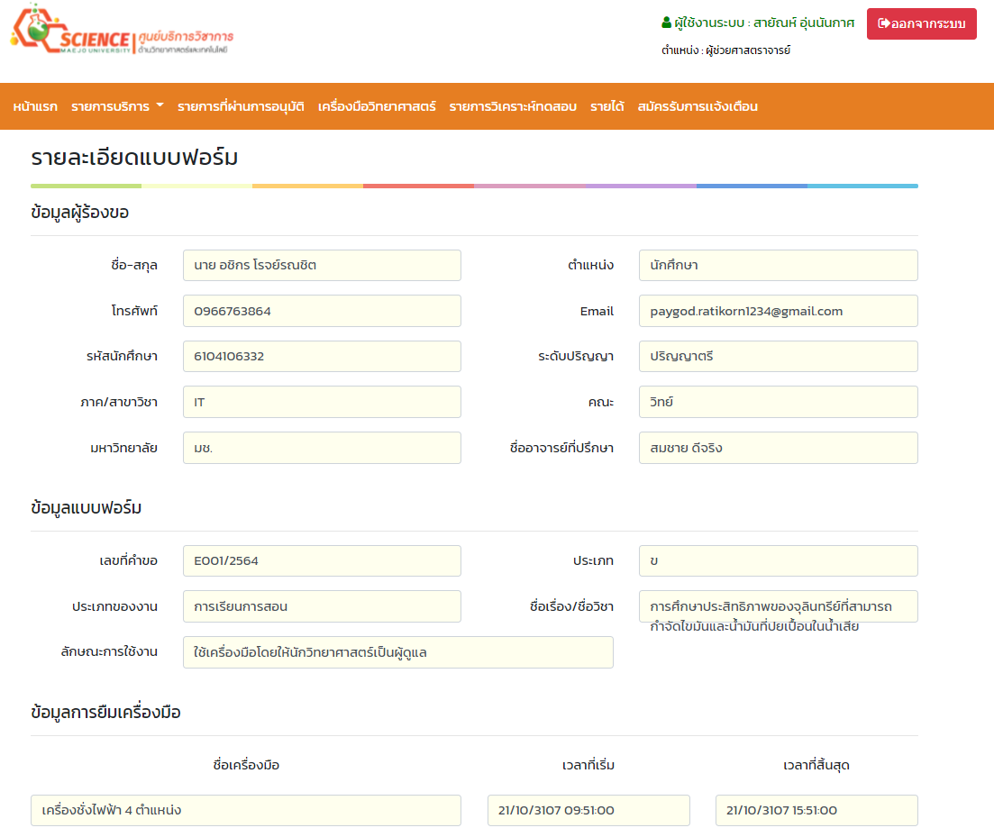

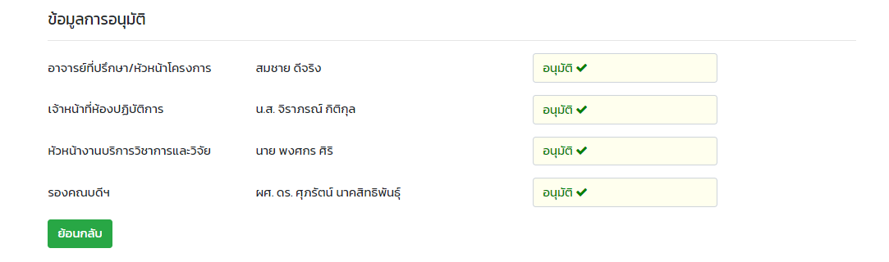

**รูปที่ 159** การใช้งานของยูสเคส View Service Request Form Detail

แสดงรายละเอียดการขอใช้บริการเครื่องมือวิทยาศาสตร์ โดยทำการแสดง ข้อมูลผู้ร้องขอ ข้อมูลแบบฟอร์ม ข้อมูลการยืมเครื่องมือ ข้อมูลการอนุมัติ ได้

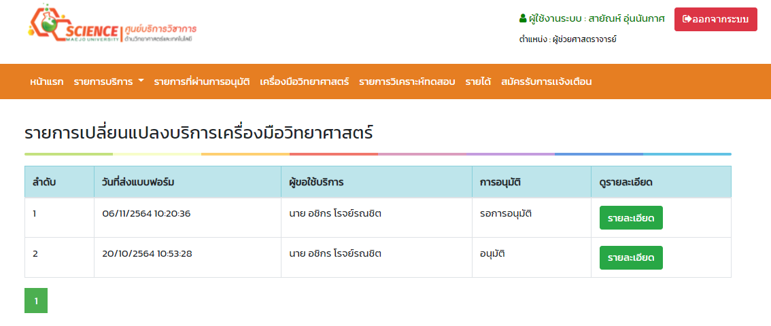

**รูปที่ 160** การใช้งานของยูสเคส View change form

แสดงรายการขอเปลี่ยนแปลงการใช้บริการเครื่องมือวิทยาศาสตร์ โดยทำการแสดง ลำดับ วันที่ส่งแบบฟอร์ม ชื่อผู้ขอใช้บริการ การอนุมัติ และการดูรายละเอียดได้

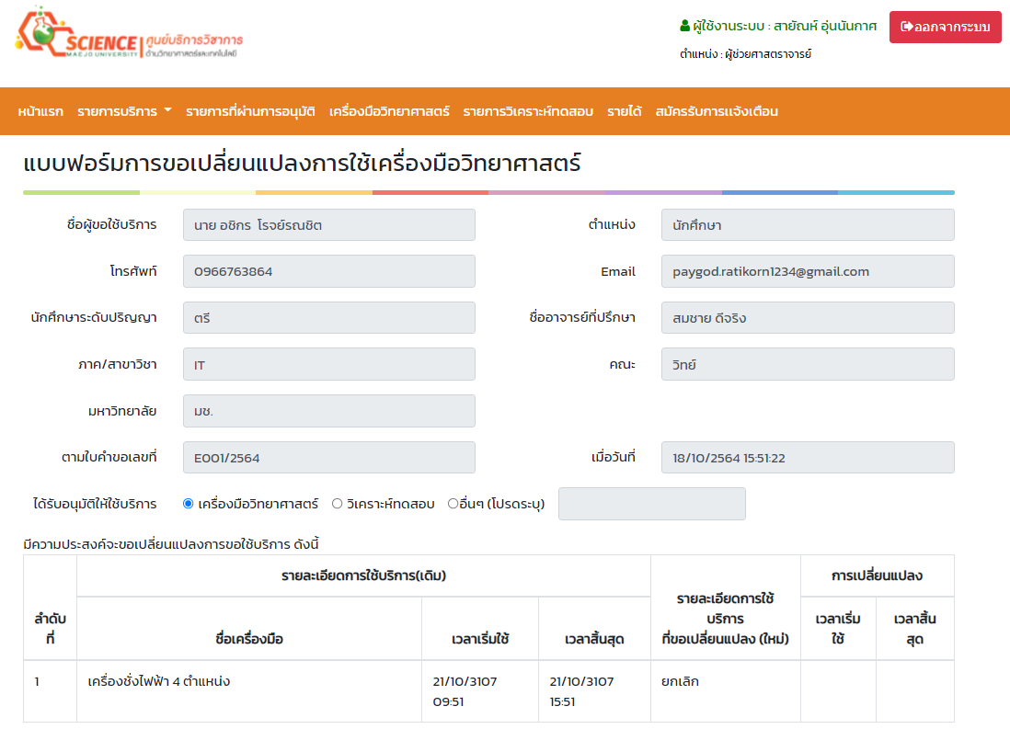

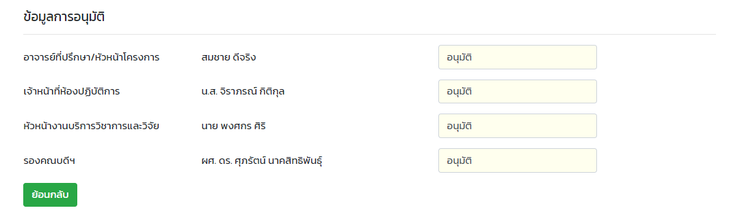

**รูปที่ 161** การใช้งานของยูสเคส View Change Form Detail

แสดงรายละเอียดการขอเปลี่ยนแปลงการใช้บริการเครื่องมือวิทยาศาสตร์ โดยทำการแสดง ข้อมูลผู้ร้องขอ ข้อมูลแบบฟอร์ม ข้อมูลการเปลี่ยนแปลงการยืมเครื่องมือ และข้อมูลการอนุมัติ ได้

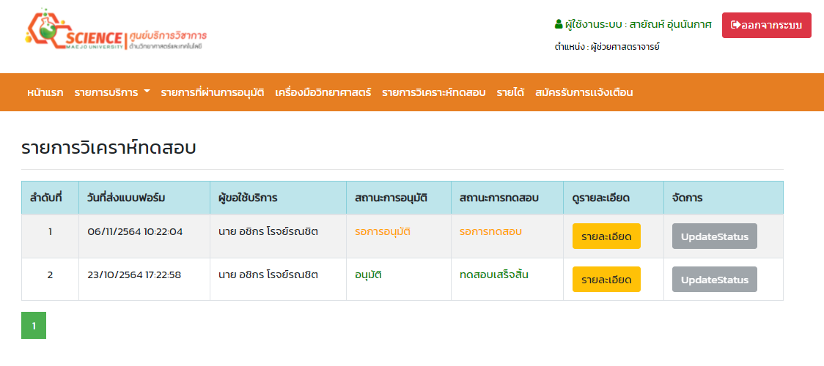

**รูปที่ 162** การใช้งานของยูสเคส List Testing Analysis Form

แสดงรายการขอใช้บริการการวิเคราห์ทดสอบ โดยทำการแสดง ลำดับ วันที่ส่งแบบฟอร์ม ชื่อผู้ขอใช้บริการ การอนุมัติ สถานะการทดสอบ ดูรายละเอียด และการเปลี่ยนสถานะการทดสอบได้

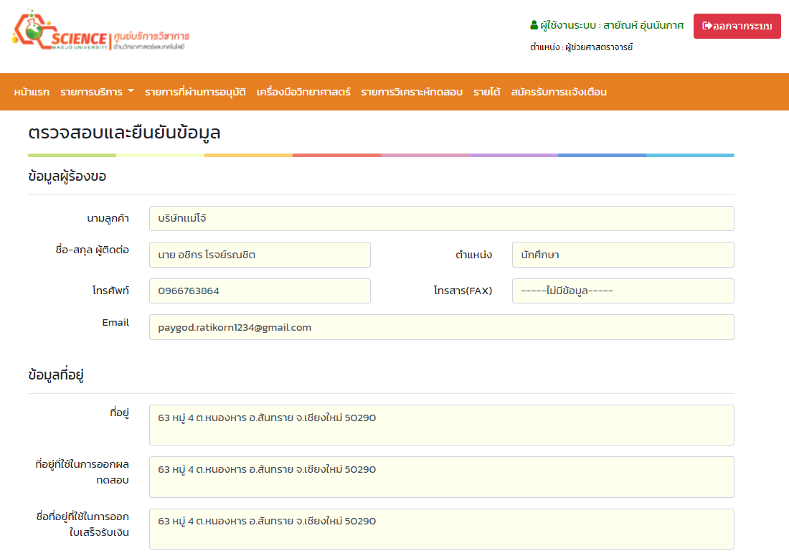

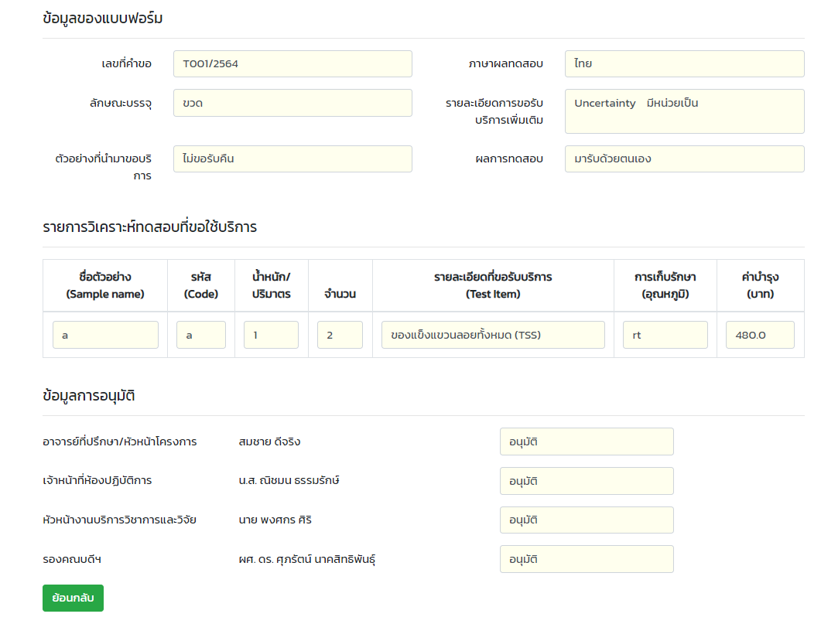

**รูปที่ 163** การใช้งานของยูสเคส View Testing Analysis Form Detail

แสดงรายละเอียดบริการการวิเคราห์ทดสอบ โดยทำการแสดง ข้อมูลผู้ร้องขอ ข้อมูลที่อยู่ ข้อมูลแบบฟอร์ม และข้อมูลการอนุมัติ ได้

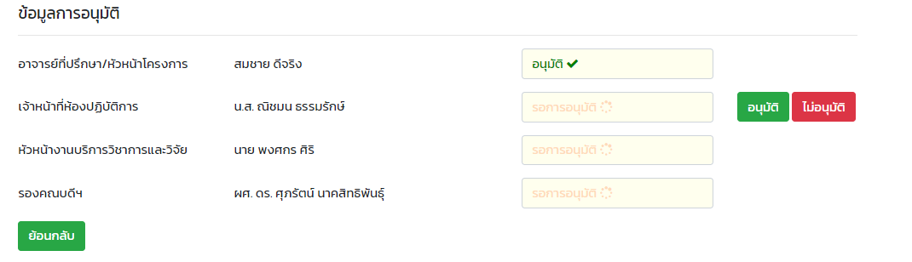

**รูปที่ 164** การใช้งานของยูสเคส Approve request

แสดงข้อมูลการอนุมัติ โดยทำการแสดง ข้อมูลผู้ร้องขอ ข้อมูลแบบฟอร์ม ข้อมูลการอนุมัติ ให้พิจารณาการอนุมัติได้

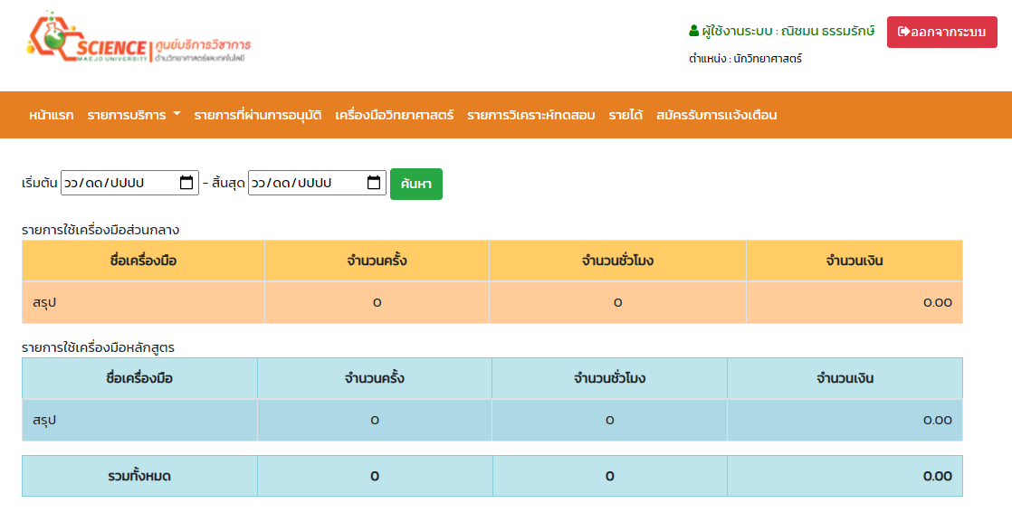

**รูปที่ 165** การใช้งานของยูสเคส View income summary

แสดงข้อมูลรายได้ โดยทำการแสดง ชื่อเครื่องมือวิทยาศาสตร์ จำนวนครั้ง จำนวนชั่วโมง จำนวนเงิน

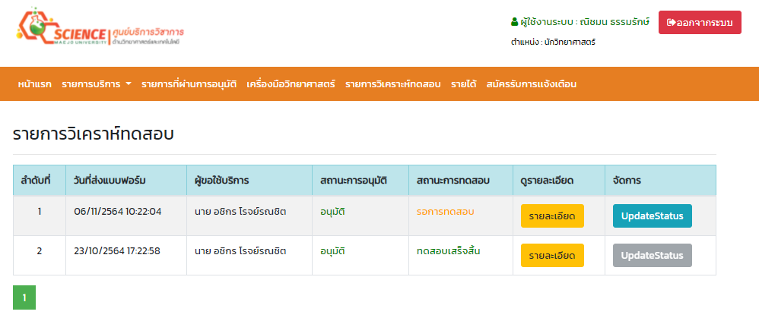

**รูปที่ 166** การใช้งานของยูสเคส Update status

แสดงรายการขอใช้บริการการวิเคราห์ทดสอบ โดยทำการแสดง ลำดับ วันที่ส่งแบบฟอร์ม ชื่อผู้ขอใช้บริการ การอนุมัติ สถานะการทดสอบ ดูรายละเอียด ให้อัปเดตข้อมูลสถานการณ์วิเคราห์ทดสอบ

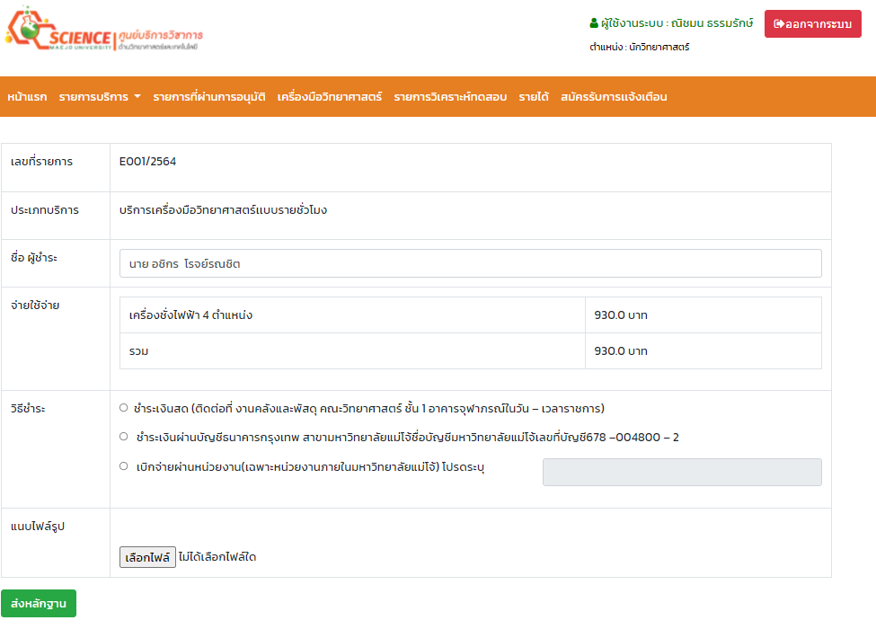

**รูปที่ 167** การใช้งานของยูสเคส Submit proof of payment

แสดงรายละเอียดการชำระเงิน โดยทำการแสดง เลขที่รายการ ประเภทบริการ ชื่อผู้ขอใช้บริการ การชำระเงิน วิธีการชำระ แนบรูป ให้ส่งหลักฐานการชำระได้

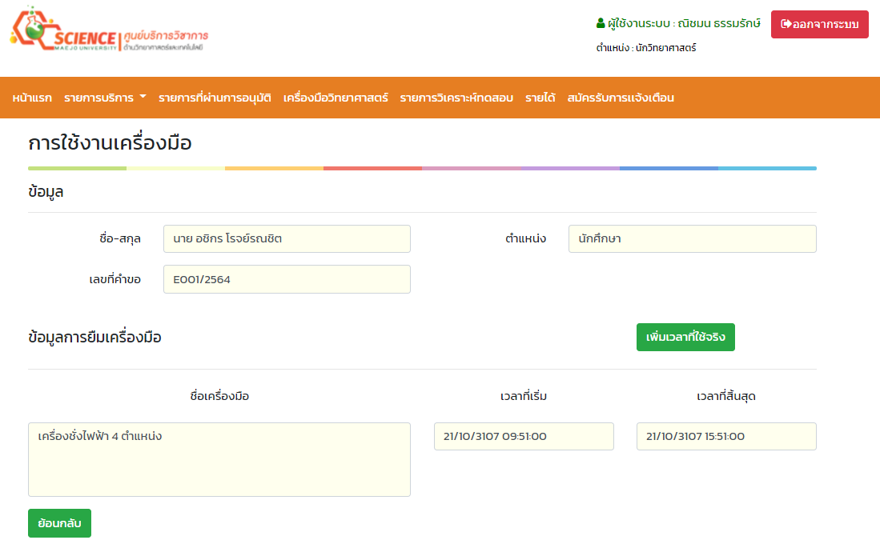

**รูปที่ 168** การใช้งานของยูสเคส View usage schedule

แสดงตารางการใช้งานของการขอใช้บริการเครื่องมือวิทยาศาสตร์ โดยทำการแสดง ข้อมูลผู้ร้องขอ ข้อมูล ข้อมูลการยืมเครื่องมือ ได้

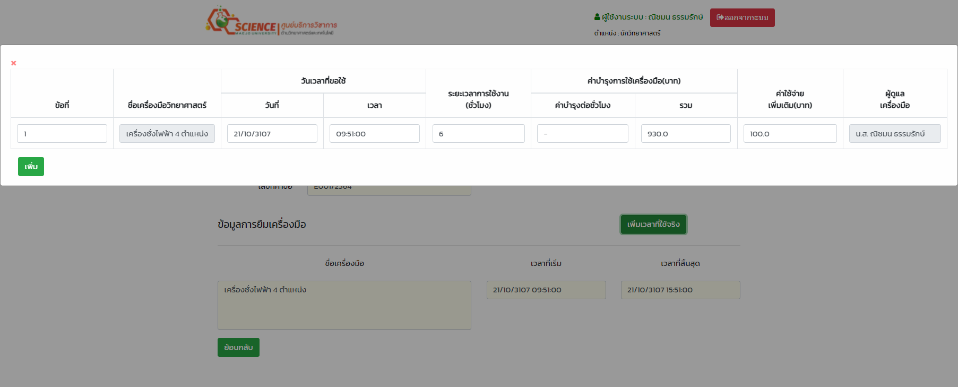

**รูปที่ 169** การใช้งานของยูสเคส Record instruments usage

แสดงตารางการใช้งานของการขอใช้บริการเครื่องมือวิทยาศาสตร์ โดยทำการแสดง ข้อที่ ชื่อเครื่องมือวิทยาศาสตร์ วันและเวลา ระยะเวลา คำบำรุง ค่าใช้จ่ายเพิ่มเติม ผู้ดูแล ให้กรอกข้อมูลเพิ่มหรือแก้ไขได้

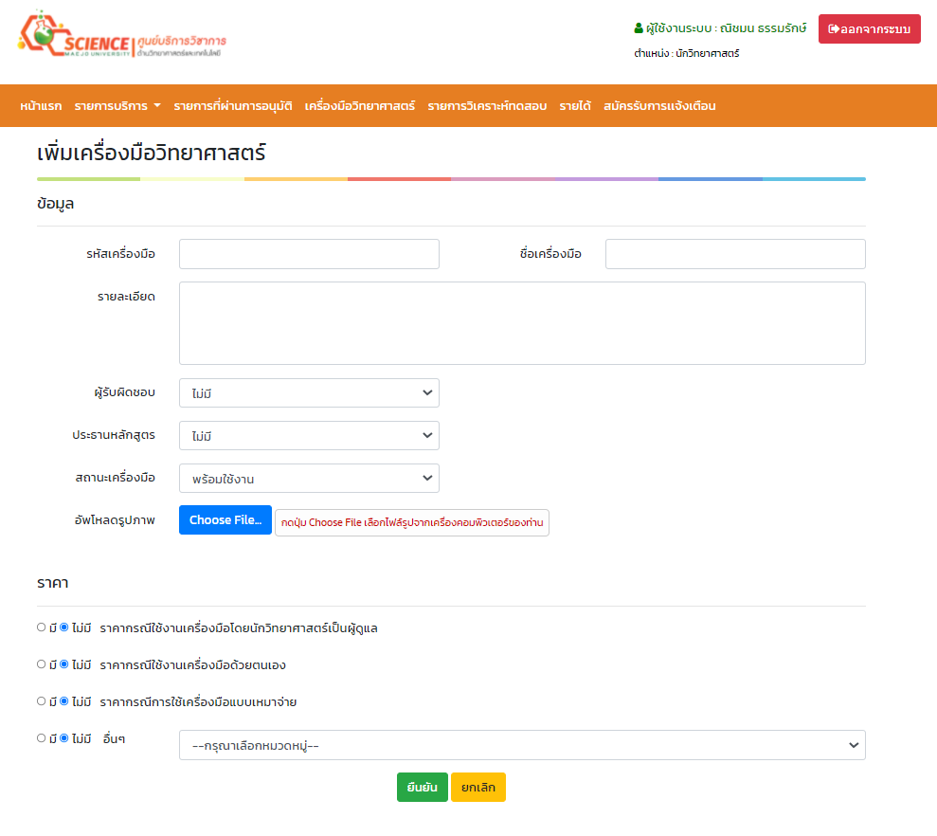

**รูปที่ 170** การใช้งานของยูสเคส Add instruments

แสดงฟอร์มเพิ่มข้อมูลเครื่องมือวิทยาศาสตร์ โดยทำการแสดง รูปภาพ รหัส ชื่อเครื่องมือวิทยาศาสตร์ รายละเอียด ผู้รับผิดชอบ ประธานหลักสูตร สถานะ ราคา ให้กรอกข้อมูลเครื่องมือวิทยาศาสตร์

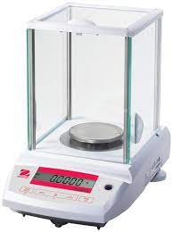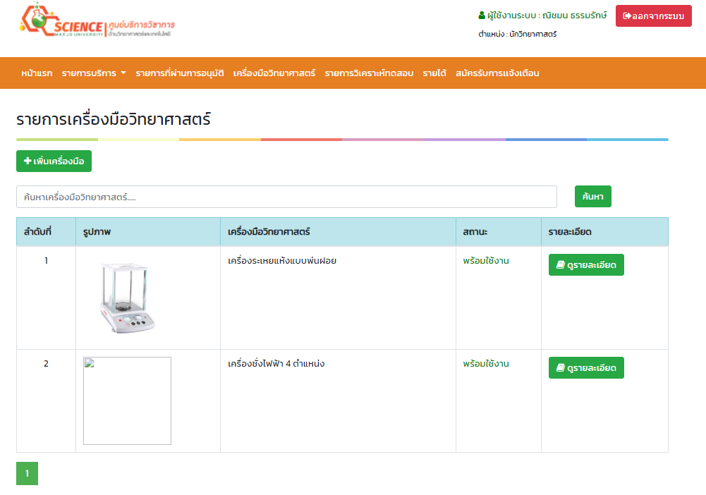

**รูปที่ 171** การใช้งานของยูสเคส List instruments

แสดงรายการเครื่องมือวิทยาศาสตร์ โดยทำการแสดง รูปภาพ ชื่อเครื่องมือวิทยาศาสตร์ สถานะ และการดูรายละเอียด

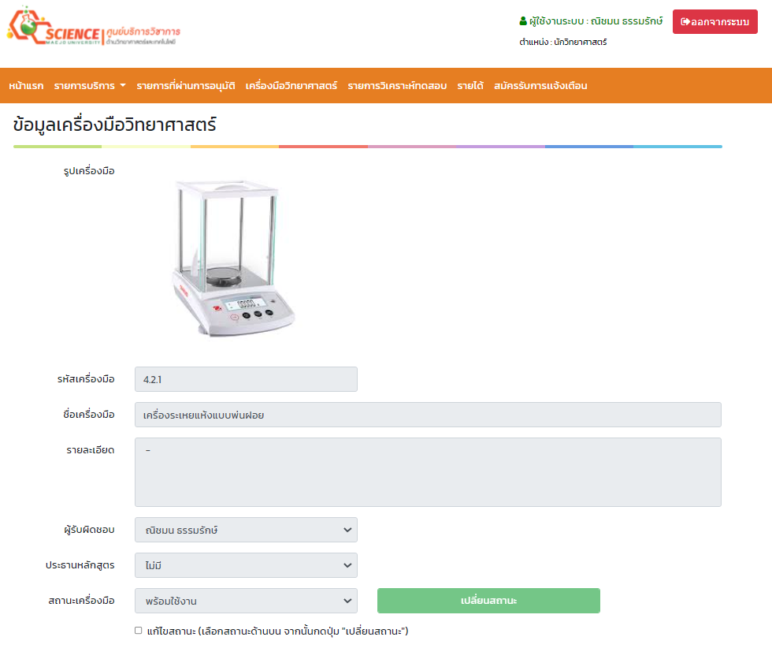

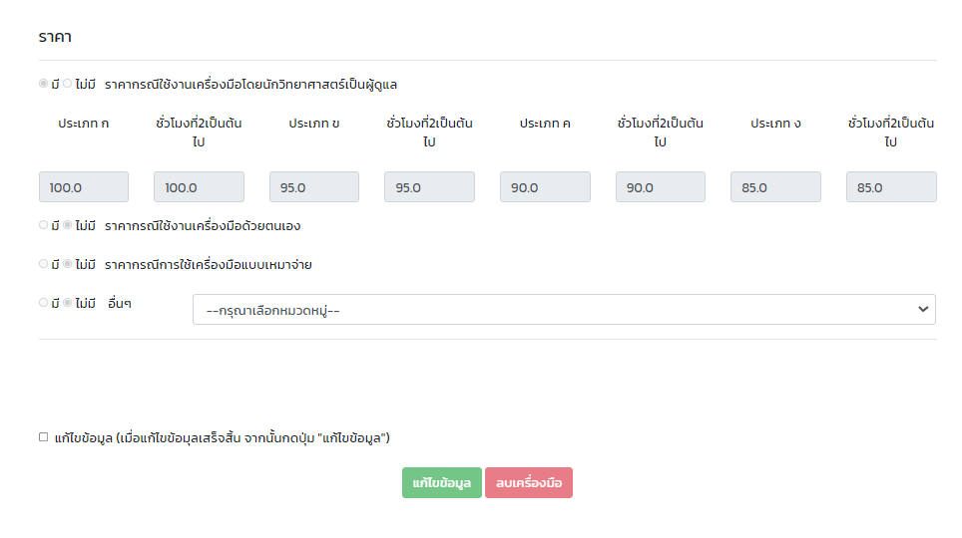

**รูปที่ 172** การใช้งานของยูสเคส View instruments details

แสดงข้อมูลเครื่องมือวิทยาศาสตร์ โดยทำการแสดง รูปภาพ รหัส ชื่อเครื่องมือวิทยาศาสตร์ รายละเอียด ผู้รับผิดชอบ ประธานหลักสูตร สถานะ ราคา

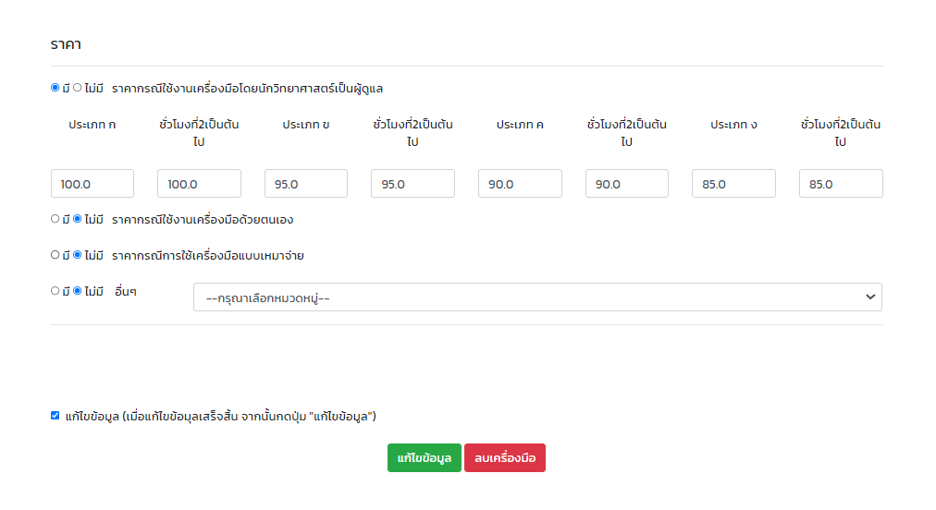

**รูปที่ 173** การใช้งานของยูสเคส Delete instruments

แสดงข้อมูลเครื่องมือวิทยาศาสตร์ โดยทำการแสดง รูปภาพ รหัส ชื่อเครื่องมือวิทยาศาสตร์ รายละเอียด ผู้รับผิดชอบ ประธานหลักสูตร สถานะ ราคา ให้ลบเครื่องมือวิทยาศาสตร์

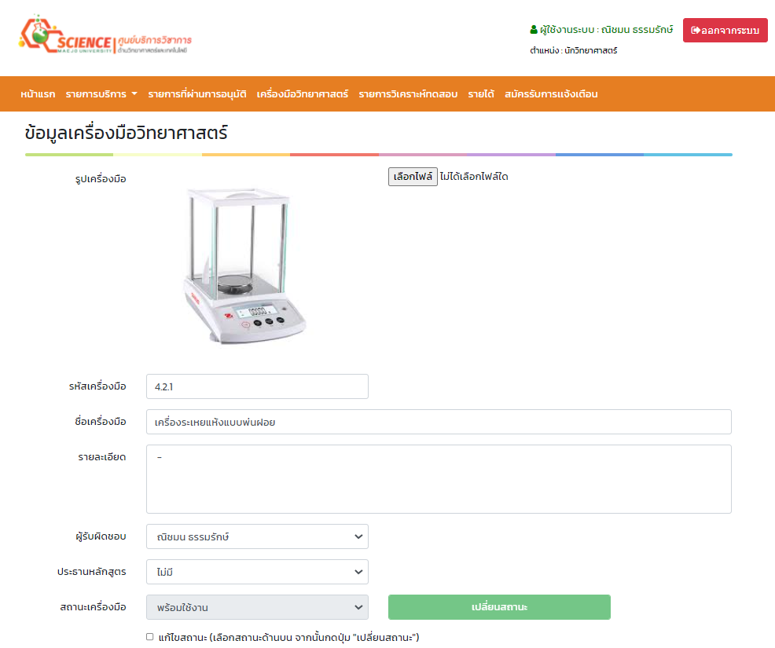

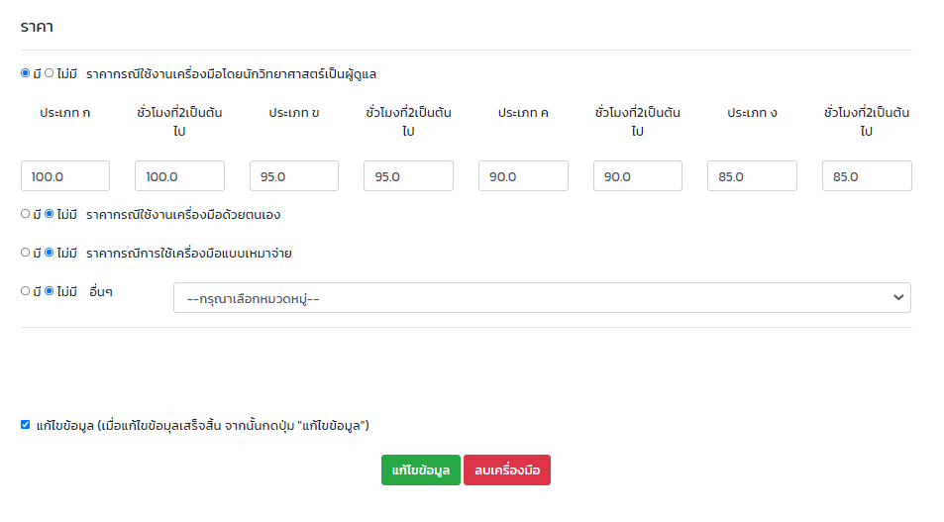

**รูปที่ 174** การใช้งานของยูสเคส Edit instruments details

แสดงข้อมูลเครื่องมือวิทยาศาสตร์ โดยทำการแสดง รูปภาพ รหัส ชื่อเครื่องมือวิทยาศาสตร์ รายละเอียด ผู้รับผิดชอบ ประธานหลักสูตร สถานะ ราคา ให้แก้ไขข้อมูลเครื่องมือวิทยาศาสตร์

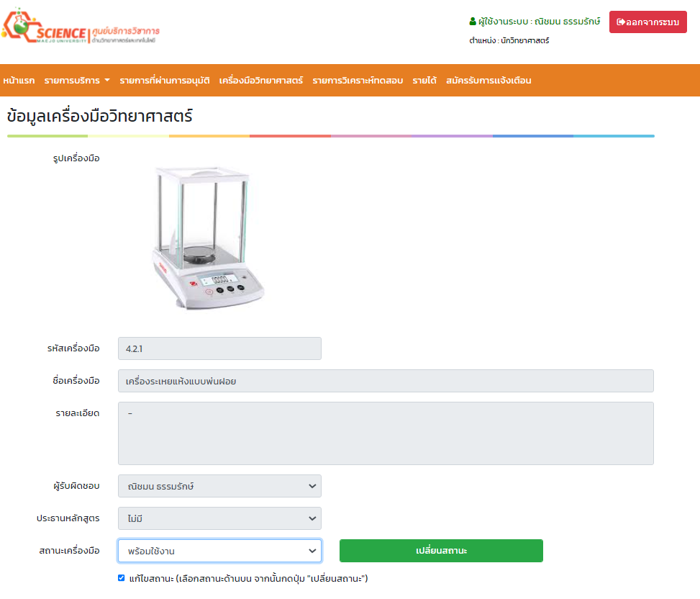

**รูปที่ 175** การใช้งานของยูสเคส Change instruments status

แสดงสถานะเครื่องมือวิทยาศาสตร์ โดยทำการแสดง สถานะ ให้แก้ไข

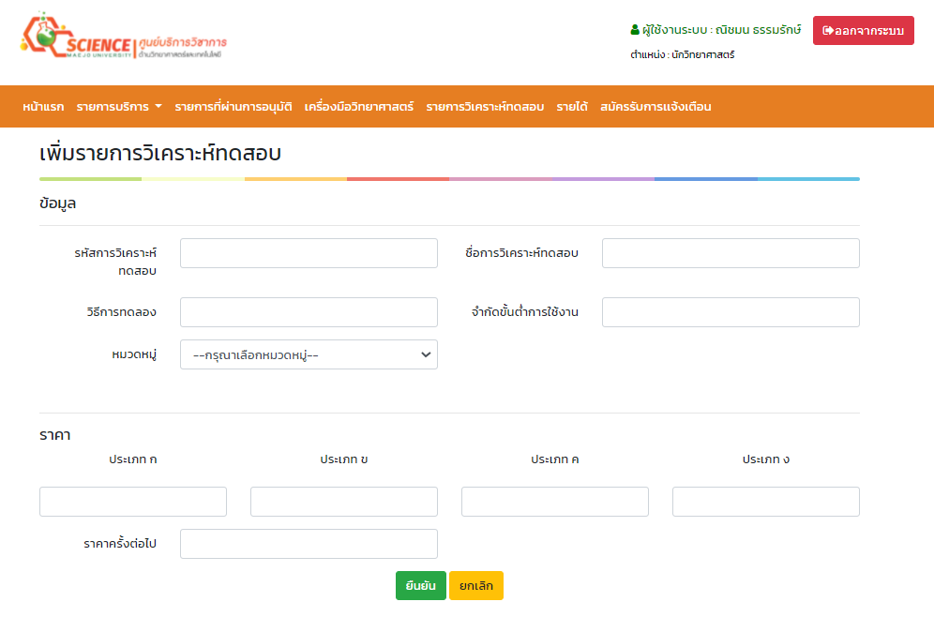

**รูปที่ 176** การใช้งานของยูสเคส Add Test Item

แสดงฟอร์มเพิ่มข้อมูลการวิเคราะห์ทดสอบ โดยทำการแสดง รหัส ชื่อการวิเคราะห์ทดสอบ วิธีการทดลอง จำนวนขั้นต่ำการใช้งาน หมาวดหมู่ ราคา ให้กรอกข้อมูลการวิเคราะห์ทดสอบ

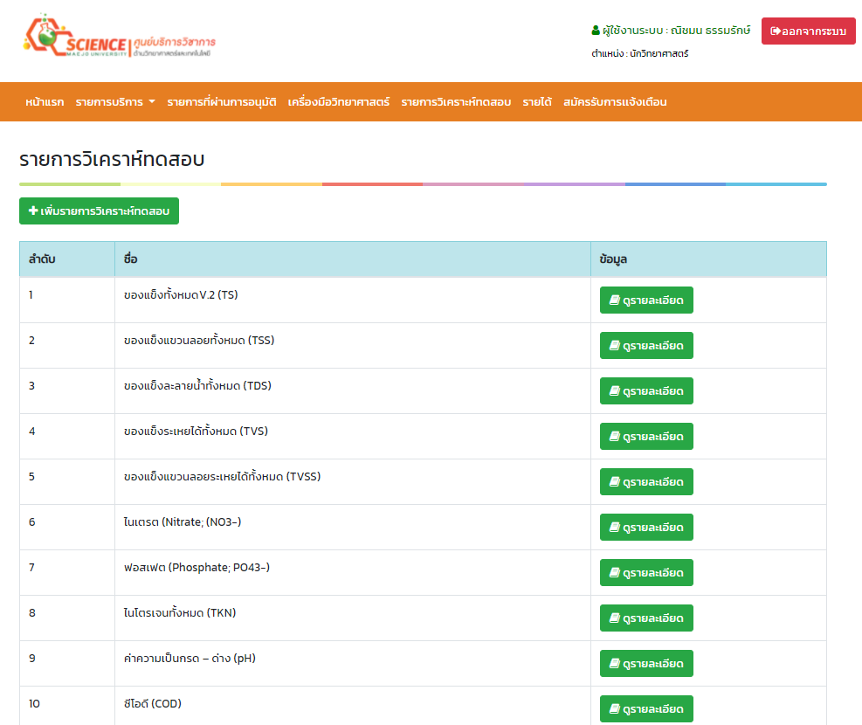

**รูปที่ 177** การใช้งานของยูสเคส List Test Item

แสดงรายการการวิเคราะห์ทดสอบ โดยทำการแสดง ลำดับ ชื่อการวิเคราะห์ทดสอบ และการดูข้อมูล

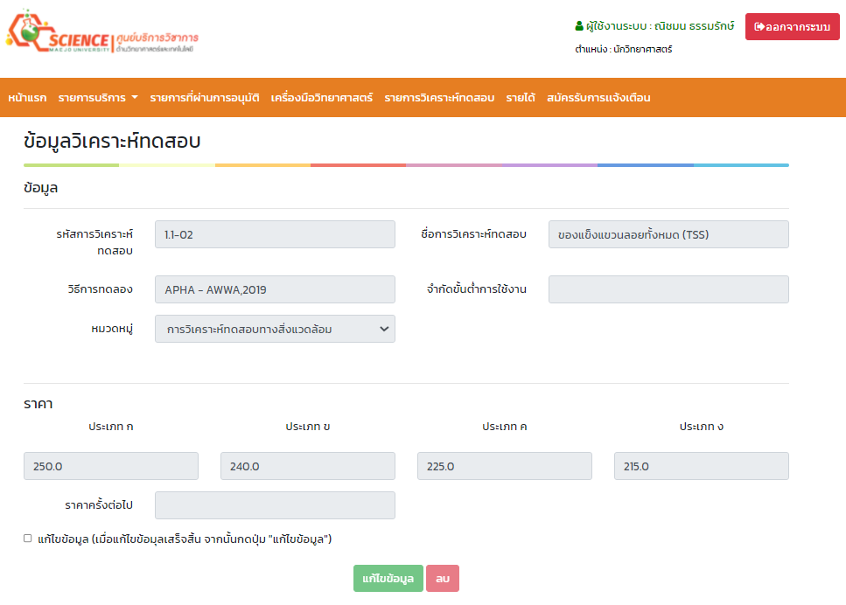

**รูปที่ 178** การใช้งานของยูสเคส View Test Item Detail

แสดงข้อมูลการวิเคราะห์ทดสอบ โดยทำการแสดง รหัส ชื่อการวิเคราะห์ทดสอบ วิธีการทดลอง จำนวนขั้นต่ำการใช้งาน หมาวดหมู่ ราคา

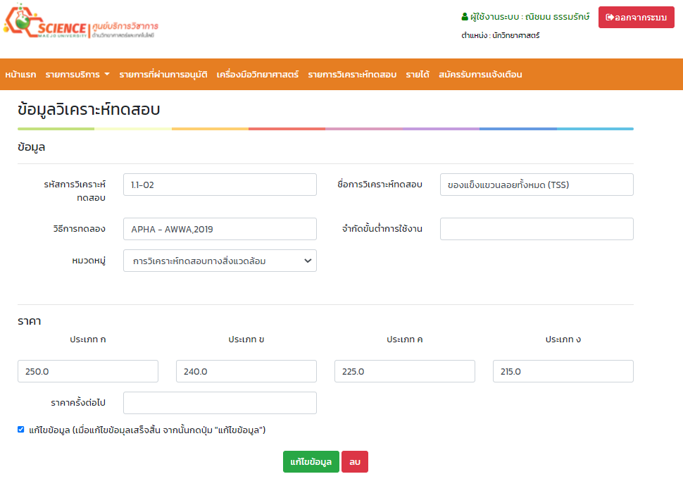

**รูปที่ 179** การใช้งานของยูสเคส Delete Test Item

แสดงข้อมูลการวิเคราะห์ทดสอบ โดยทำการแสดง รหัส ชื่อการวิเคราะห์ทดสอบ วิธีการทดลอง จำนวนขั้นต่ำการใช้งาน หมาวดหมู่ ราคา ให้ลบข้อมูลการวิเคราะห์ทดสอบ



**รูปที่ 180** การใช้งานของยูสเคส Edit Test Item

แสดงข้อมูลการวิเคราะห์ทดสอบ โดยทำการแสดง รหัส ชื่อการวิเคราะห์ทดสอบ วิธีการทดลอง จำนวนขั้นต่ำการใช้งาน หมาวดหมู่ ราคา ให้แก้ไขข้อมูลการวิเคราะห์ทดสอบ

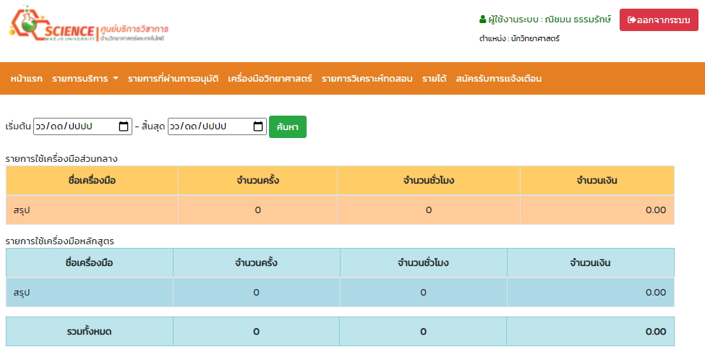

**รูปที่ 181** การใช้งานของยูสเคส View usage summary

แสดงข้อมูลรายได้ โดยทำการแสดง ชื่อเครื่องมือวิทยาศาสตร์ จำนวนครั้ง จำนวนชั่วโมง จำนวนเงิน